
教育部國民及學前教育署
國立高級中等學校校務基金會計管理
系統建置案

會計系統操作手冊V1.0

艾富資訊股份有限公司
中華民國115年06月01日

目錄

壹、 系統概述 - 1 -
貳、 系統輔助-一般項目 - 2 -
ACC61.系統參數設定 - 3 -
ACC62.檔案重整作業 - 12 -
ACC67.基金報表傳送【教育部】作業 - 15 -
ACC68.使用者代碼及權限設定 - 20 -
ACC69.網路服務系統使用者代碼管理 - 22 -
ACC6A.網路服務系統授權記錄檔 - 26 -
ACC6U.連結【主計總處資訊系統】作業 - 29 -
ACC6V.連結審計部資訊系統轉出作業 - 31 -
參、 檔案管理-公用代碼 - 33 -
ACC71.基金資料檔 - 35 -
ACC721.計畫基本資料檔 - 38 -
ACC722.計畫經費用途明細檔 - 39 -
ACC723.計畫管理費分配資料檔 - 40 -
ACC73.銀行帳戶資料檔 - 41 -
ACC74.計畫類別代碼檔 - 43 -
ACC77.??年度執行科目代碼檔 - 46 -
ACC78.委託單位代碼檔 - 51 -
ACC79.部門代碼檔 - 53 -
ACC7A.受款人(員工)代碼檔 - 55 -
ACC7B.計畫用途別代碼檔 - 58 -
ACC7C.請購系統專用代碼檔管理作業 - 60 -
ACC7D.購案類別代碼管理作業 - 61 -
ACC7E.品項區分代碼檔管理作業 - 62 -
ACC7F.分戶代碼檔 - 63 -
ACC7G1.銀行/分行代碼檔 - 66 -
ACC7G2.郵遞區號代碼檔 - 68 -
ACC7I1.傳票主檔 - 71 -
ACC7I2.傳票明細檔 - 73 -
ACC7I3.傳票受款人明細檔 - 75 -
ACC7I4.傳票發票明細檔 - 77 -
ACC7K2.報表摘要設定作業 - 80 -
ACC7N.自訂詞庫資料檔作業 - 83 -
ACC7P.預算科目調移下載及查詢 - 85 -
肆、 基金總帳作業 - 86 -
ACC51.傳票管理作業 - 87 -
ACC52.傳票遞送清單列印 - 119 -
ACC53.憑證裝訂簿封面列印 - 121 -
ACC54.憑證裝訂簿封面列印 - 124 -
ACC55.受款人及發票查詢作業 - 126 -
ACC56.出納退回傳票登錄作業 - 128 -
ACC5B.傳票範本資料檔 - 131 -
ACC5X.連結【出納系統】作業-轉出CSV檔案 - 133 -
伍、 基金管理作業 - 134 -
ACC11.基金執行狀況查詢 - 134 -
ACC121.??年度每月基金科目餘額查詢 - 136 -
ACC122.??年度每月未沖銷傳票餘額查詢 - 139 -
ACC13.每月過帳作業 - 143 -
ACC141.分錄日記簿 - 152 -
ACC142.現金出納登記簿 - 154 -
ACC143.資產負債及淨值明細分類帳 - 156 -
ACC144.業務收入明細分類帳 - 158 -
ACC145.成本與費用明細分類帳 - 160 -
ACC146.總分類帳 - 162 -
ACC147.分戶明細分類帳 - 164 -
ACC151.現金結存日報表 - 167 -
ACC152.試算表(含平衡表.收支表.彙計表) - 169 -
ACC16.未沖銷傳票累計檔管理 - 171 -
陸、 計畫預算帳務處理 - 176 -
ACC21.計畫基本資料管理作業 - 176 -
ACC23.計畫每月過帳作業 - 197 -
ACC41.計畫請購作業 - 206 -
ACC251.計畫支用通知單 - 210 -
ACC252.計畫收支明細表 - 212 -
ACC253.收支報告表(科技部.教育部) - 214 -
ACC254.結報清冊 - 218 -
ACC255.計畫催結單 - 221 -
ACC25X.自訂計畫格式報表 - 223 -
ACC261.計畫清冊 - 230 -
ACC262.計畫經費用途清冊 - 234 -
ACC263.計畫經費用途明細表 - 238 -
ACC264.計畫執行明細表 - 242 -
ACC265.計畫件數、金額統計表 - 247 -
ACC266.計畫管理費統計表(分配數) - 251 -
ACC267.計畫執行狀況統計表 - 254 -
ACC268.計畫類別統計表 - 257 -
ACC269.年度執行計畫件數、金額一覽表 - 260 -
ACC26A.會計科目-計畫統計表 - 264 -
ACC26B.計畫管理費統計表(預算數) - 272 -
ACC271.受贈款收支明細表 - 277 -
ACC272.受贈財產明細表 - 280 -
ACC273.受贈項目來源及用途表 - 282 -
ACC281.計畫預算執行狀況表 - 286 -
ACC282.會計報告 - 289 -
柒、 部門預算帳務處理 - 293 -
ACC31.部門預算基本資料管理作業 - 293 -
ACC33.部門預算分配/流用作業 - 302 -
ACC35.請購/核銷作業 - 309 -
ACC371.部門預算執行狀況表 - 325 -
ACC372.部門預算流用明細表 - 329 -
ACC375.購案執行狀況表 - 332 -
ACC376.核銷記錄明細表 - 335 -
ACC377.申請案件明細表 - 340 -
ACC379.計畫清冊 - 344 -
捌、 基金制式報表編製作業 - 347 -
ACC75.??年度報表列印科目設定檔 - 347 -
ACC76.??年度概(預)算科目設定檔 - 350 -
ACC77.??年度執行科目代碼檔 - 352 -
ACC171.每月預算分配 - 359 -
ACC172.每月估計數分配 - 363 -
ACC173.每月保留預算分配 - 365 -
ACC174.每月補辦預算分配 - 367 -
ACC175.年度預算作業(預算報表用) - 369 -
ACC177.上年預算資料檔作業(預算報表用) - 372 -
ACC178.前年決算資料檔作業(預算報表用) - 374 -
ACC179.上年決算資料檔作業(決算報表用) - 377 -
ACC17D.本年基金報表計畫暨項目代碼檔 - 380 -
ACC17E.基金報表編輯鎖定作業 - 382 -
ACC18.??年度每月報表 - 384 -
ACC19.??年度收支估計報表 - 385 -
ACC1A.??年度預算報表 - 386 -
ACC1B.??年度預算報表 - 387 -
ACC1C.??半年結算報表 - 388 -
ACC6D.網站公告用報表轉檔作業 - 389 -

系統概述
民國95年為配合國立社教機構作業基金及國立高級中等學校校務基金會計制度的實施，依據中央政府總預算附屬單位預算編製作業手冊、執行要點、決算編製要點等相關法規，委託本公司（艾富資訊股份有限公司）開發建置「國立社教機構作業基金及國立高級中等學校校務基金會計管理系統」以提供部屬國立社教機構及國立高級中等學校辦理計畫管理、部門預算管理、線上請購、會計帳務、基金預決算及會計表報與簿籍編製等業務。

系統從最初的經費預控、經費執行階段的經費報支申請，到支付傳票開立，資料同步流轉達到即時預控目的，平日的帳務交易記錄亦在同一套系統中登錄，透過每月過帳作業後，直接產製月報表、決算報表，並同時顯示當年度預算及執行進度，進而上傳予上級主管機關進行報表彙編作業。以上作業皆在同一套系統完成，無需資料匯出或匯入，提升行政效率及避免資料誤植。

系統輔助-一般項目
ACC6.系統輔助
系統輔助項下之各項功能是為輔助系統正常運作之特別作業事項，茲分別說明如後：
1.系統參數設定
2.檔案重整作業
3.檔案備份作業
5.設定作業年度
6.個人喜好設定
7.基金報表傳送【教育部】作業
8.使用者代碼及權限設定
9.網路服務系統使用者代碼管理
A.網路服務系統授權記錄檔
D.網站公告用報表轉檔作業
U.連結【主計處資訊系統】
V.連結審計部資訊系統
X.新年度資料檔開檔作業

ACC61.系統參數設定
- 摘要說明：
功能目的 | 提供使用者依實際需求改變系統之部份顯示或操作方式。
啟動步驟 | 系統輔助→1.系統參數設定
- 操作程序：
- 請依需要設定各欄位內容。
- 點選【設定完成】將設定結果存檔。
- 點選【取消設定】則將放棄設定結果。
- 點選【列印報表】可將設定結果印出，以供參考之用。
- 若有更改參數內容，請結束本會計系統後，再重新啟動會計系統，確保系統正確地依新的參數內容運作。
- 系統參數目的在提供使用者依實際需求改變系統之部份操作方式。系統參數列表如下：
序號 | 系統參數說明 | 設定值說明
一般設定
1 | 單位名稱： | (單位全銜)
2 | 基金名稱： | (基金屬性。  例：作業基金、政事基金)
3 | 基金種類： | 1.館務作業基金  2.高中校務基金
4 | 基金代碼： | (依各校設定)
5 | 授權單位代碼 | (由本公司設定)
6 | 系統起始年度： | 使用本系統的起始會計年度
7 | 目前開帳年度： | 可開立傳票的最新年度
8 | 目前會計年度： | 目前實際的會計年度
9 | 暫存檔路徑： | 系統運行中產生的暫存檔之暫時儲存位置
10 | 報表保存年限： | 傳票的保存年度。  本欄可空白。
11 | 部門代碼長度： | 部門代碼的長度。  一經設定即不可再變動。
12 | 帳作業啟用EAS科目 | 107年(含)啟用
計畫管理
1 | 部門自行編定計畫請購單編號 ： | Y.是,N.否
2 | 計畫請購單是否編入部門代碼 ： | Y.是,N.否
3 | 請購時是否填寫會計科目 ： | Y.是,N.否
4 | 核銷時是否填寫會計科目 ： | Y.是,N.否
5 | 審核案件時作業模式 ： | 1.逐筆審核,2.連續審核
6 | 統籌單位代碼(用於分配管理費) ： | (代表統籌費的部門代碼)
7 | 研發處單位代碼(用於分配管理費)： | (代表研發處的部門代碼)
8 | 駐審費單位代碼(用於分配管理費)： | (代表駐審費的部門代碼)
9 | 其他管理費代碼1： | (代表其他管理費的部門代碼)
10 | 其他管理費代碼2： | (代表其他管理費的部門代碼)
11 | 經費用途-管理費代碼： | (代表"管理費"的經費用途代碼。若有多組時以";"分隔。)
傳票作業
1 | 收(支)傳票借(貸)方金額合計方式： | 人工合計,電腦合計
2 | 傳票作業時是否需要傳票沖銷功能： | Y.需要,N.不需要
3 | 傳票強制沖銷之起始日期 ：
4 | 傳票自動填寫總摘要 ： | Y.是,N.否
5 | 傳票自動計算單據筆數 ： | Y.是,N.否
6 | 支出傳票受款人總額必須與傳票同： | Y.是,N.否
7 | 現轉傳票受款人總額必須與傳票同： | Y.是,N.否
8 | 輸入受款人時顯示【個案】選項 ： | Y.是,N.否
9 | 輸入受款人時內定付款方式 ： | T存帳,M郵寄,C自領
10 | 內定支票字軌 ：
11 | 瀏覽視窗無主摘要者顯示明細摘要： | Y.是,N.否
12 | 支出傳票是否印出五級科目名稱 ： | Y.是,N.否
13 | 傳票列印時計畫編號取代計畫名稱： | Y.是,N.否
14 | 傳票列印時印出受款人付款方式 ： | Y.是,N.否
15 | 傳票列印受款人清單印出地址帳號： | Y.是,N.否
16 | 傳票列印時印出受款人代碼： | Y.是,N.否
17 | 傳票沖銷請購將傳票科目寫回核銷： | Y.是,N.否
18 | 傳票沖銷請購單時內定結案模式 ： | Y.是,N.否
19 | 傳票及請購作業必須檢查收入餘額： | Y.是,N.否
20 | 收入傳票編輯時自動填入上筆科目： | Y.是,N.否
21 | 存檔時檢驗是否應填寫沖銷傳票號： | Y.是,N.否
22 | 零用金清單所載購案之審核狀態： | Y.已審,N.未審
23 | 傳票機關長官欄附註文字： | 1收入傳票  2支出傳票  3.現金傳票  4.轉帳傳票
24 | 傳票列印時使用彩色格線格式： | Y.是,N.否
25 | 【近日異動】之日數(0為近二日)
報表設定
1 | 明細分類帳帳簿摘要資料來源 ： | 1.傳票明細摘要為主  2.傳票總摘要為主
2 | 基金帳簿中計畫傳票資料顯示方式： | 1.只印各計畫類的合計數  2.印出各計畫類的傳票明細
3 | 明細帳及總帳帳簿列印模式 ： | 1.逐月列印  2.跨月連續列印
4 | 帳簿明細是否包含關帳傳票 ： | Y.是,N.否
5 | 明細帳簿紙張大小格式 ： | 1.A4,2.B4
6 | 結報表顯示計畫主持人簽章 ： | Y.是,N.否
7 | 結報清冊-憑證清單序號編碼方式 ： | 1.依明細編碼  2.依傳票編碼
8 | 臨時指定月報頭之結算日期 ：
9 | 決算報表是否為核訂預算數 | Y.是,N.否
部門預算
1 | 部門自行編定部門預算請購單編號： | Y.是,N.否
2 | 部門預算請購單是否編入部門代碼： | Y.是,N.否
3 | 請購時是否填寫會計科目 ： | Y.是,N.否
4 | 核銷時是否填寫會計科目 ： | Y.是,N.否
5 | 新增請購單時帶出上筆請購號 ： | Y.是,N.否
6 | 開放請購單轉單年度： | 網路請購系統開放使用者申請請購單保留至下年度執行的功能之請購單所屬年度。
7 | 啟用【購案決標餘額轉統籌】功能 | Y.是,N.否
8 | 統籌計畫代碼(不含年度碼)
網路服務
1 | 目前開放請購預算年度(起)：
2 | 目前開放請購預算年度(迄)：
3 | 目前開放查詢預算年度(起)：
4 | 目前開放查詢預算年度(迄)：
5 | 目前開放請購模式 ： | 1.正常支用  2.管制請購
6 | 基本工資
7 | 二代健保費率%
網路服務之『計畫管理』
1 | 網路服務軟體版本 | (唯讀欄位)
2 | 顯示會計科目欄位 | Y.是,N.否
3 | 計畫結案後保留天數
4 | 請購階段填預算科目 | Y.是,N.否
5 | 印製清單 | Y.是,N.否
6 | 使用暫付款科目 | Y.是,N.否
網路服務之『部門預算』
1 | 網路服務軟體版本 | (唯讀欄位)
2 | 顯示會計科目欄位 | Y.是,N.否
3 | 請購階段填預算科目 | Y.是,N.否
4 | 印製清單 | Y.是,N.否
5 | 使用暫付款科目 | Y.是,N.否
傳輸設定
1 | FTP連線模式設定
 | FTP時使用被動式模式 | (勾選則表示啟用被動式傳輸模式)
 | PROXY | (FTP PROXY位址)
2 | 與教育部連線 | (依國教署指示設定國教署的HTTPS位址、帳號、密碼)
3 | 連接系統維修服務主機： | (依本公司通知進行設定)

- 畫面範例：
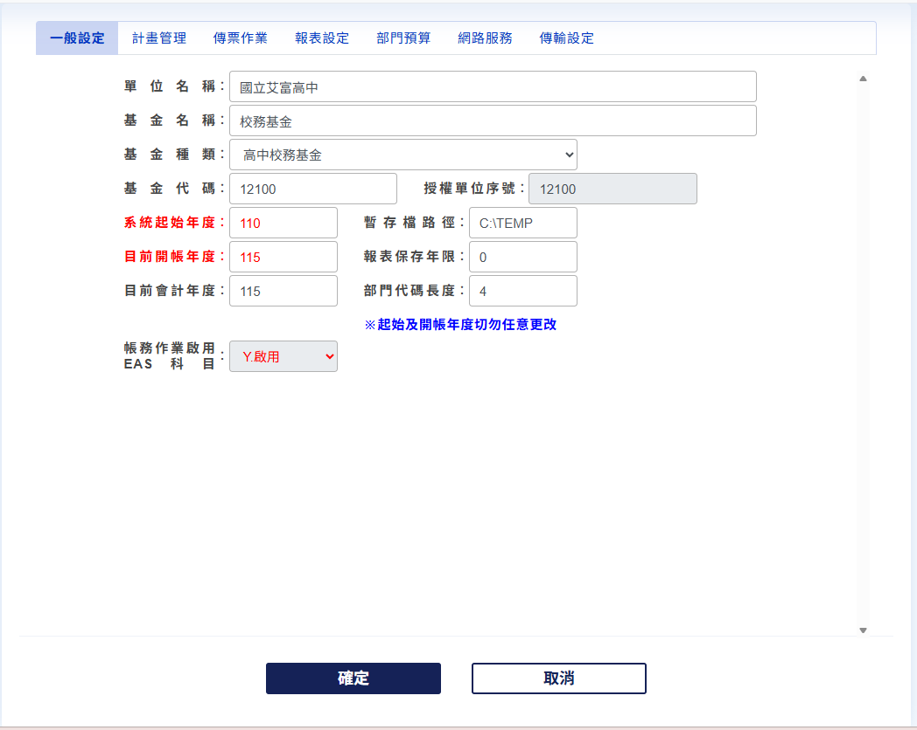

ACC62.檔案重整作業
- 摘要說明：
功能目的 | 重建資料庫之索引檔案或是變更資料庫結構。
啟動步驟 | 系統輔助→2.檔案重整作業
- 重點說明：
- 每個資料庫檔案皆有一個對映的索引檔，當該索引檔資料不正確(通常出現於系統異常時，如主機斷電、硬碟毀損等原因..)會使得系統在尋找資料時找到錯誤的資料而導致數據不正確，此時必須進行檔案重整作業。
- 索引並重整：
當在進行各式的作業時若有進行刪除資料的功能時，系統並未真的將資料自檔案中清除，而只是在該筆記錄加上刪除的標記而已，當選擇【索引並重整】鈕時除了重新建立索引檔外，會將檔案中加上刪除標記的記錄清除。
- 若重整過帳餘額有出現【目錄中查無XXX檔案】時，可以不予理會，點選【確定】繼續作業。
- 重整某月份過帳餘額檔作業程序：
- 【年度】欄填入檔案所屬年度。
- 於畫面左方【檔案類別】中勾選【7.每月餘額檔】選項，並在該選項的右方【年月】欄填入餘額檔的實際年月。
- 點選【索引並重整】

- 出現錯誤訊息的處理：
- 【File Access Deny】：
要進行檔案重整作業時，要重整的檔案不可以同時有其他人在使用中，否則會出現此訊息。處理方式是找到正在使用該檔案的人，並請其暫時不要使用該項目(或是結束作業，將畫面退至系統的主功能表)，重新啟動『檔案重整作業』進行重整。
- 出現【目錄中查無xxxx檔名???，本檔略過，按確定繼續】的訊息視窗：
- 要重整的檔案並不存在，請檢視設定之會計年度是否正確，或也有可能是尚未建立該檔案。按訊息視窗上的確定鈕後系統會繼續重整下一個檔案。
- 操作程序：
- 【年度】欄填入檔案所屬年度。
- 選定要重整的檔案：
- 選定某類檔案：勾選畫面左方的【檔案類別】。
- 選定特定檔案：於畫面右方的檔案清單點選特定檔案。
- 選擇全部檔案：點選【選擇全部檔案】按鈕。
- 點選【索引並重整】開始重建索引檔，且清除已註記刪除的資料記錄。
- 點選【ESC結束】結束作業。

- 畫面範例：
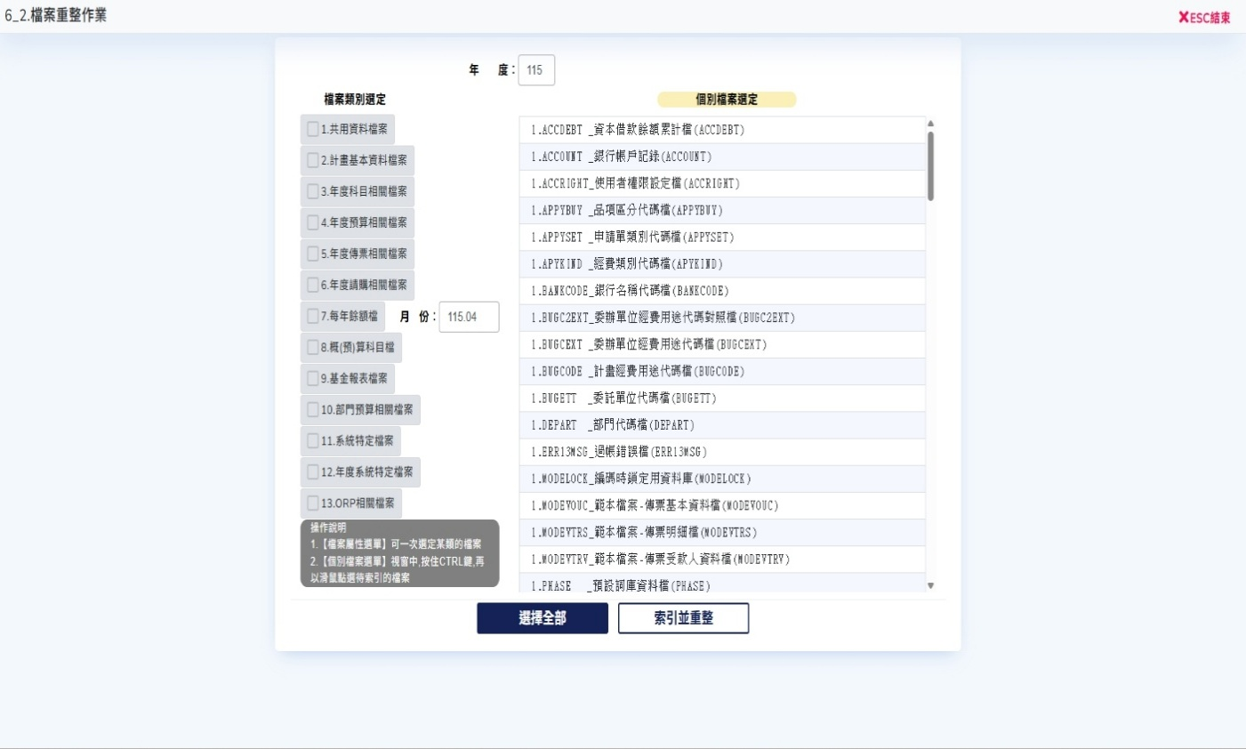

ACC67.基金報表傳送【教育部】作業
- 摘要說明：
功能目的 | 將基金制式報表資料傳送至國教署之用。
啟動步驟 | 系統輔助→7.基金報表傳送【教育部】作業
- 重點說明：
- 本功能將指定的基金制式報表檔案轉換成XML格式，再以HTTPS協定傳送至國教署機房伺機器。
- 轉換後的XML格式檔案必須符合本系統規範之格式。
- 設定要轉送那些檔案：
- 先於【報表年度】欄填入要傳送的報表資料所屬會計年度。並確認【基金代碼】欄之代碼是否是國教署所指定之該年度基金代碼。
- 點選要傳送的報表類別頁框(月報、收支估計、半年結算、決算、預算報表)，系統會顯示該類報表的選單。
- 點選【全選】按鈕可選取或取消目前頁框所顯示的全部報表。
- 月報：於【月報】頁框之【指定年月】欄輸入要傳送的資料之實際年月，再以滑鼠點選要傳送的報表名稱(按住CTRL鍵時可以複選)。
- 收支估計：於【收支估計】頁框之【指定期別】欄輸入要傳送的資料之所屬期別，再以滑鼠點選要傳送的報表名稱(按住CTRL鍵時可以複選)。
- 半年結算：點選【半年結算】頁框，再以滑鼠點選要傳送的報表名稱(按住CTRL鍵時可以複選)。
- 決算報表：點選【決算報表】頁框，再以滑鼠點選要傳送的報表名稱(按住CTRL鍵時可以複選)。
- 預算報表：點選【預算報表】頁框，再以滑鼠點選要傳送的報表名稱(按住CTRL鍵時可以複選)。
- 透過網路傳送：
- 以滑鼠點選【網路傳送】按鈕，系統即開始將選定的報表資料檔案經網路傳送至國教署。
- 將資料存至磁片：
- 以滑鼠點選【存至磁片】按鈕，系統即開始將選定的報表資料檔案存至磁片上。磁片的內定目錄為C：\，請依需要選定要存至A：\或B：\。
- 當網路不通時可以將資料檔存至磁片再使用外部網路(例如ADSL網路)以EMAIL傳送給國教署承辦人。
- 轉檔時系統進行之處理作業：
- 轉檔時系統會依程式內之設定檢驗資料：
- 估計、績效報表若比較差異＞＝20%或＜＝-10%則必須填寫完差異分析原因。
- 有多重科目之報表(如作業收支表、平衡表…)會檢驗各層級科目之彙總金額是否相符。
- 資金運用及餘絀撥補相關報表之檢驗方式請參見本系統『各年度基金制式報表操作說明』。
- 必須通過所有檢驗方可轉出檔案。
- 轉檔後檔案之檔名必須符合下列規定：
- ?????為基金代碼
- yyy表年度(例114,115...)
- *報表序號(可以參照系統主選單上所顯示報表序號)
#月份或期別：
- 月報：?????yyy#16*.XML
(#為月份，# = 1,2,3….9,A,B,C,D,E,F,G,H)
- 收支估計：?????yyy#17*.XML
(#為期別，# = 1,2,3)
- 半年結報：?????yyy11C*.XML
- 年度報表：?????yyyA19*.XML
- 預算報表：?????yyyA1B*.XML
- 資料庫內必須有SCHNO的欄位，其內為該單位之基金代碼，系統依此辨識該筆資料為何單位所有。
- 若使用磁片轉檔方式，則將上述檔案直接存磁片中。
- 若使用網路轉檔方式，則系統將待上傳的檔案存至伺服器端，再以HTTP協定將檔案經網路送至指定的HTTPS主機。
- 轉檔時出現的錯誤訊息、可能原因及排除方法：
- "檔案網路傳送測試失敗!!"
- 網路不通：以瀏覽器(例如IE)連接國教署網站，若連線失敗則表示網路不通。請連絡本公司協助問題排除。
- 連線國教署http主機的系統參數錯誤：執行『6.系統輔助→1.系統參數設定』→【傳輸設定】→檢視【與教育部連線】項下設定值是否正確。
- 國教署HTTPS主機未開啟：若非上述狀況(1)及(2)時，即可能是此狀況。請連絡本公司協助問題排除。
- "檔案傳送失敗!!(網站主機連線失敗)"
- 國教署HTTPS主機回應不正常，可能是中介程式執行錯誤或主機回應太久所導致。請連絡本公司協助問題排除。
- "檔案傳送失敗!!(寫入權限不足)"
- 國教署HTTPS主機存放檔案資料夾的路徑設定或權限有誤。請連絡本公司協助問題排除。
- 畫面範例：
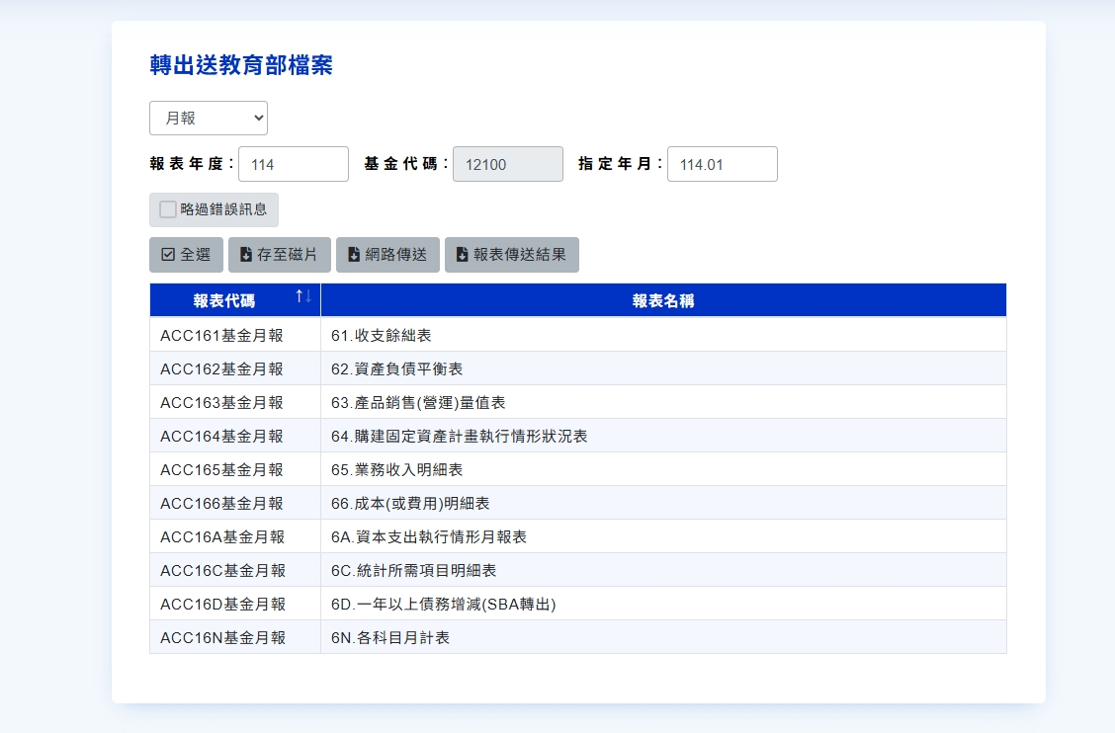

ACC68.使用者代碼及權限設定
- 摘要說明：
功能目的 | 管理本系統使用者的使用權限。
啟動步驟 | 系統輔助→8.使用者代碼及權限設定
- 帳號之建立於統一入口網申請，請參照『EIP及管理功能操作手冊-帳號申請』乙節內容說明。
- 設定使用者權限
- 選定指定的使用者代碼。
- 點選【權限】按鈕。
- 賦予功能項目使用權：
- 逐項指定：
在左方【指定功能權限】的瀏覽視窗之【選定】欄勾選。
- 成批指定：
點選左下方的功能分類選項。
- 設定唯讀權限：
在左方【指定功能權限】的瀏覽視窗之【唯讀】欄勾選。
- 賦予計畫類別管理權：
以滑鼠在畫面右方之【指定計畫種類】選單點選。若欲全選則勾選畫面右下方之【全部計畫類別】選項。

- 異動、查詢及列印資料：
- 請參照『ACCSEN30基本概念說明』乙節內容說明。

- 畫面範例：
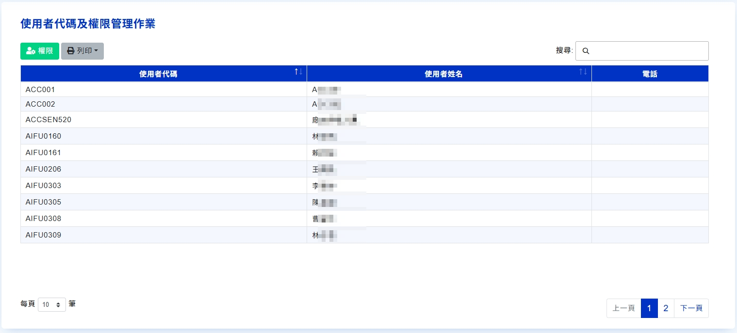
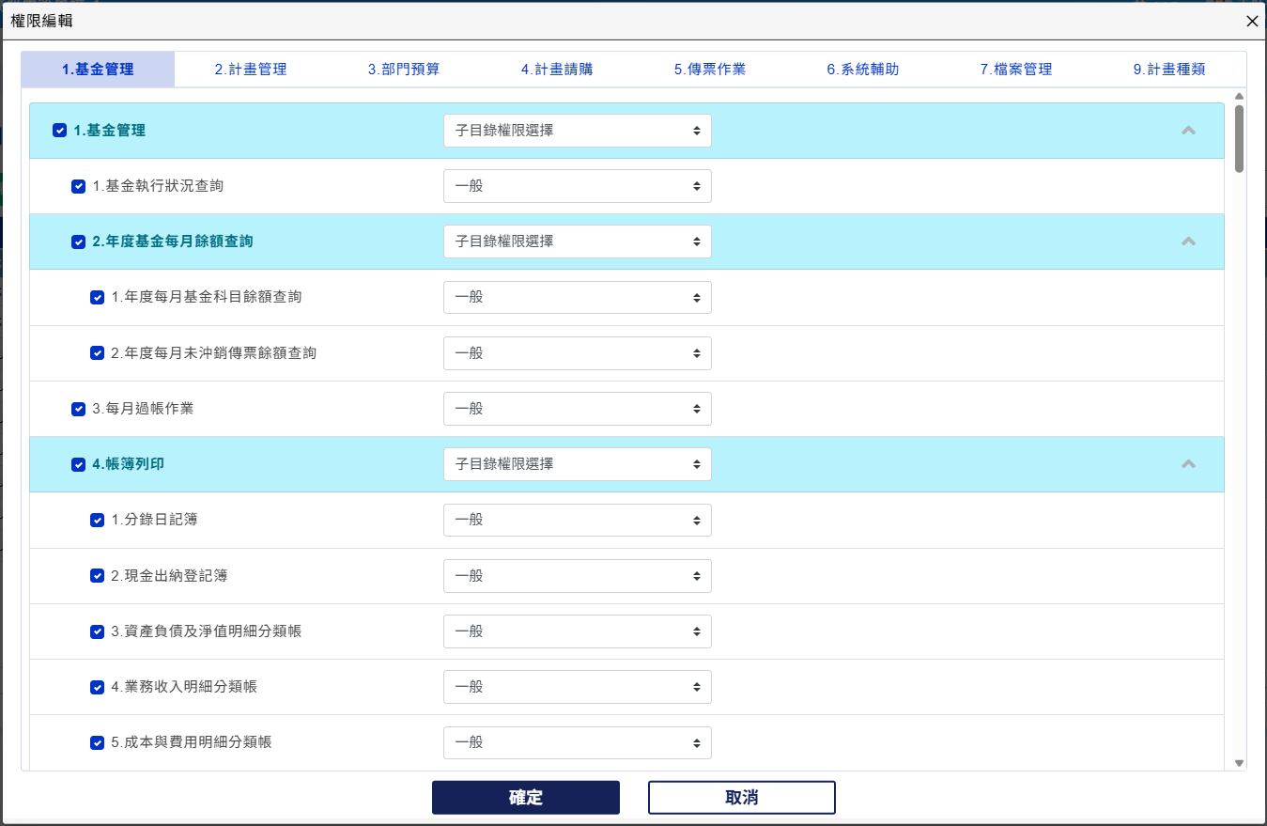

ACC69.網路服務系統使用者代碼管理
- 摘要說明：
功能目的 | 管理網路服務系統使用者的使用權限設定。
啟動步驟 | 系統輔助→9.使用者代碼及權限設定
- 帳號之建立於統一入口網申請，請參照『EIP及管理功能操作手冊-帳號申請』乙節內容說明。
- 賦予功能使用權：
- 【部門預算查詢／請購】：
- 部門預算請購
- 只能請購個人計畫：該使用者可請購計畫主持人代碼與【使用者代碼】相同的部門預算計畫。
- 只能請購本部門預算：該使用者可請購執行單位與【所屬單位】相同的部門預算計畫。
- 可請購下屬部門預算：該使用者可請購執行單位與【所屬單位】相同(或為【所屬單位】之下屬單位)的部門預算計畫。
- 可請購全部部門預算：該使用者可請購全部的部門預算計畫。
- 部門預算查詢
- 可查詢個人計畫：該使用者可查詢計畫主持人代碼與【使用者代碼】相同的部門預算計畫。
- 可查詢本部門預算：該使用者可查詢執行單位與【所屬單位】相同的部門預算計畫。
- 【查詢各部門預算】：
- 下屬單位預算：該使用者可查詢執行單位與【所屬單位】相同(或為【所屬單位】之下屬單位)的部門預算計畫。
- 全校部門預算：該使用者可查詢全部的部門預算計畫。
- 【計畫查詢／請購】：該使用者可查詢(或請購)計畫主持人代碼與【使用者代碼】相同的計畫預算計畫。
- 【查詢各單位計畫】：
- 下屬單位計畫：該使用者可查詢執行單位與【所屬單位】相同(或為【所屬單位】之下屬單位)的計畫預算計畫。
- 全校計畫：該使用者可查詢全部的計畫預算計畫。
- 【採購核銷作業】：具採購決標權限，可查看全校先請後核案件，進行後續決標核銷作業。
- 顯示、查詢及列印資料：
- 點選畫面左上角的【顯示】功能，可看到關於該使用者的【使用者代碼】、【使用者姓名】、其【所屬單位】、以及賦予其可使用系統的功能及權限。但由於本系統之網路服務系統使用者代碼管理只能由各校之系統管理員新增，故【顯示】內出現的欄位均呈現唯讀功能，不可修改。
- 點選畫面左上角的【過濾】功能，輸入【使用者姓名】(或【使用者代碼】)、或是其【所屬單位】，可查詢到使用者的相關信息及所屬單位。至於【資通條件】則可依照【全部】、【非閒置帳號】、【閒置帳號】、【停用帳號】及【非停用帳號】進行搜尋，並排列出所有符合設定條件之使用者。
- 點選畫面左上角的【列印】選項可以選擇【列印】或下載為【EXCEL】檔案。至於報表內容部分有區分成【使用者清單】以及【計畫使用者清單】。而【計畫使用者清單】又可再區分成【研究計畫】及【部門預算】，可供系統使用者依需求進行列印選擇。
- 變更資料排列順序
- 點選畫面左下方的【依代碼排列/依姓名排列】選項，可以改變瀏覽視窗中資料排列順序。
- 依代碼排列：依使用者代碼排序。
- 依姓名排列：依使用者姓名排序。
- 畫面範例：
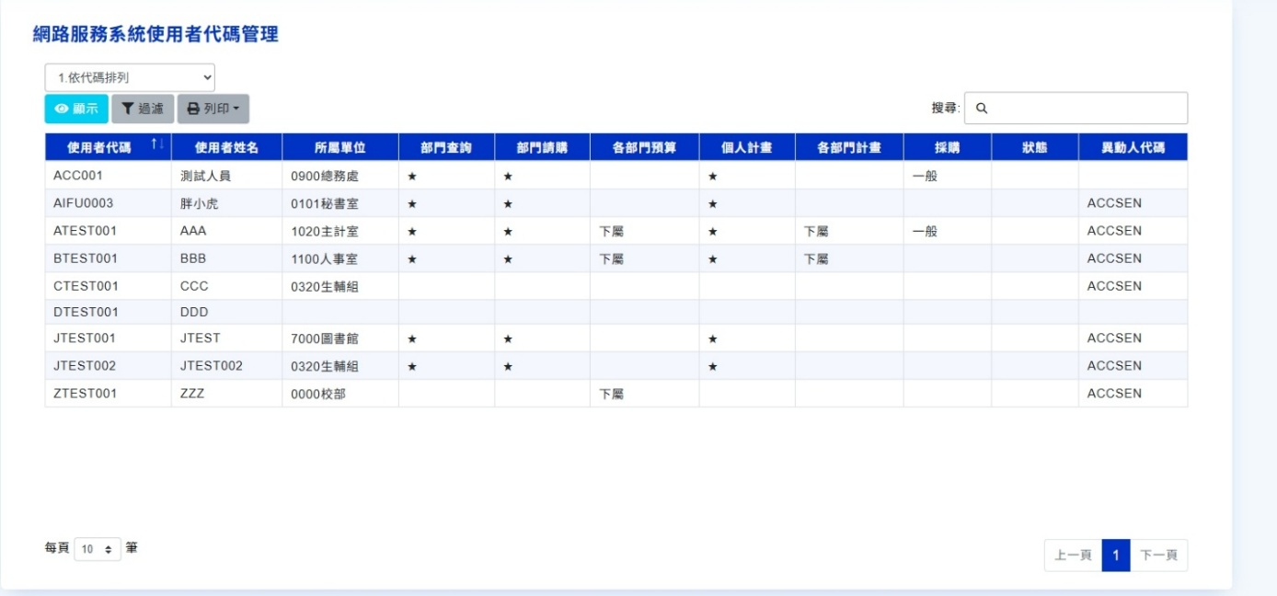

ACC6A.網路服務系統授權記錄檔
- 摘要說明：
功能目的 | 建立及管理『網路服務系統授權記錄檔』。
啟動步驟 | 檔案管理→A.網路服務系統授權記錄檔
- 重點說明：
- 本功能資料主要由網路端各使用者授權所產生，記錄使用者授權的狀況。系統管理者亦可使用本功能編輯授權記錄。
- 欲刪除前年以前結案計畫之授權記錄時請按【整理授權檔】按鈕。
- 欲刪除未在查詢者代碼檔中登錄之使用者代碼的授權記錄時，請按【刪除無姓名使用者】按鈕。
- 新增資料程序：
- 按【新增】按鈕，游標移動至畫面上方編輯區。
- 【使用者代碼】：網路請購系統之使用者代碼。(參閱『6.系統輔助→9.網路服務系統使用者代碼管理』)
- 【預算區分】：此筆授權記錄之計畫是屬【計畫預算】或【部門預算】。
- 【計畫年度】：該計畫之計畫年度(起始年度)。
- 【計畫代碼】：1-10個英文或數字，且不分大小寫。
- 【經費用途】：經費用途代碼。
- 若為【計畫預算】則本欄空白。計畫預算計畫不得做局部經費用途授權。
- 若為【部門預算】則本欄依需要填寫。若本欄空白表示授予該計畫全部經費用途的查詢或請購權限。
- 【可查詢】：是否授予可查詢該計畫(及該經費用途)收支明細及動支餘額的權限。
- 【可請購】：是否授予可動支該計畫(及該經費用途)預算的權限。
- 【授權人代碼】：新增此筆授權記錄之使用者代碼(員工代碼)。
- 填寫完畢後則按【存檔】按鈕存下資料，或按【取消】按鈕放棄本筆資料。
- 動、查詢及列印資料：
- 請參照『ACCSEN30基本概念說明』乙節內容說明。
- 變更資料排列順序
- 點選畫面左下方的【依使用者代碼排列】選項，可以改變瀏覽視窗中資料排列順序。
- 依使用者代碼排列：依「被授權者使用者代碼」排序。
- 依授權代碼排列：依「授權者使用者代碼」排序。
- 依計畫代碼排列：依「計畫代碼＋使用者代碼」排序。
- 畫面範例：
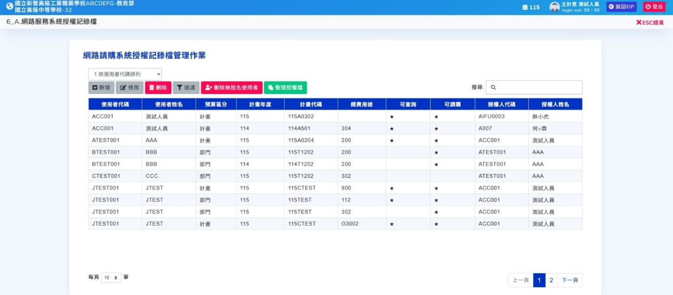

ACC6U.連結【主計總處資訊系統】作業
- 摘要說明：
功能目的 | 將各月月報、收支估計表、半年結算表、決算、預算等報表轉成XML檔，提供上傳至SBA系統。
啟動步驟 | 系統輔助→U.連結【主計總處資訊系統】作業
- 重點說明：
- 本功能將符合SBA格式之基金報表檔案XML檔案轉出，提供使用者可直接轉入於SBA系統。
- 操作程序：
- 步驟一：選擇報表類別，月報、收支估計表、半年結算表、決算、預算。
- 步驟二：指定報表年度。
- 步驟三：輸入主計總處指定之基金代碼。
- 步驟四：指定年月/期別/作業階段。
- 步驟五：【全選】或選取部分檔案。
- 步驟六：開始轉檔。
轉出之檔案為XML壓縮檔，存放於瀏覽器下載預設路徑。
- 畫面範例：
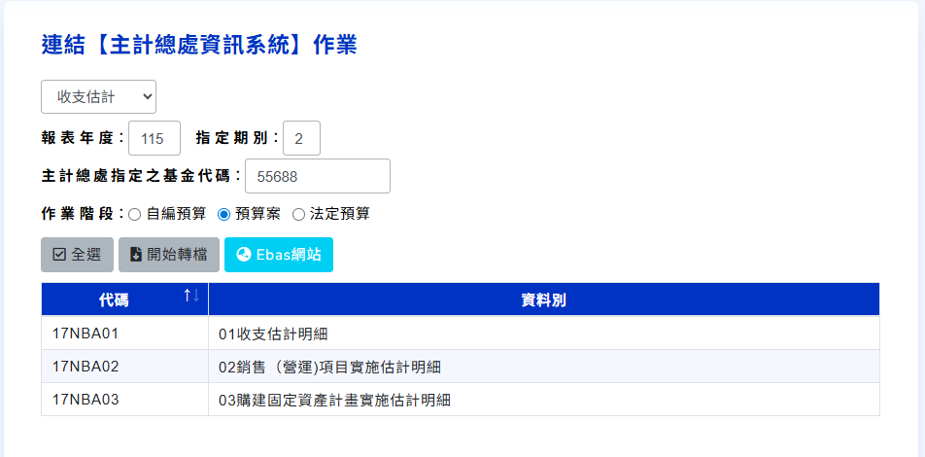

ACC6V.連結審計部資訊系統轉出作業
- 摘要說明：
功能目的 | 將每月傳票明細檔轉成XML檔，提供上傳至審計部資訊系統。
啟動步驟 | 系統輔助→V.連結審計部資訊系統轉出作業
- 重點說明：
- 本功能將符合審計部資訊系統之傳票明細檔案XML檔案轉出，提供使用者匯入審計部系統。
- 操作程序：
- 步驟一：選擇轉出傳票檔案之月份。
- 步驟二：設定單位代碼、單位名稱、API帳號及密碼等資訊。
- 步驟三：點選API傳送即時轉出後自動夾檔傳送。
如需重新上傳請點選[XML轉出]使用審計部提供的APP夾檔上傳。
轉出之檔案為XML壓縮檔，存放於瀏覽器下載預設路徑。
- 畫面範例：
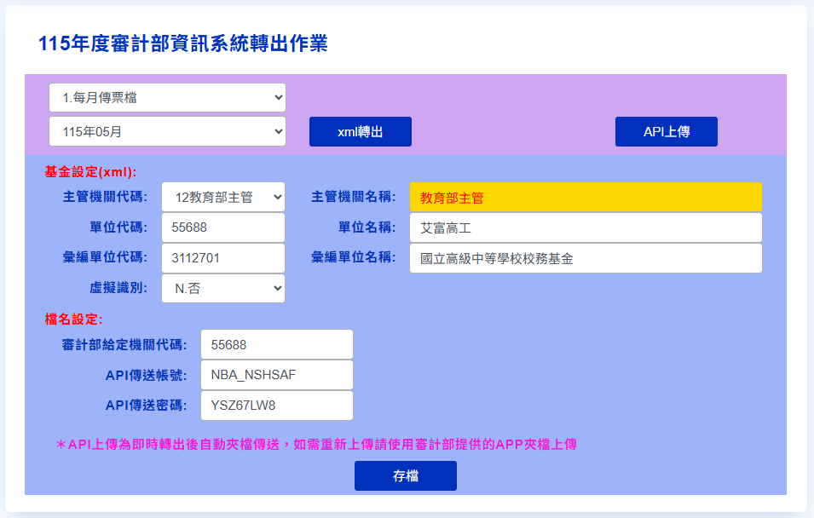

檔案管理-公用代碼
ACC7.檔案管理
【檔案管理】項下之各項功能目的在提供各種代碼檔的管理介面及提供系統管理者直接編輯各資料庫的管理介面，各功能項目操作說明如後：
1.基金資料檔
2.計畫基本資料
3.銀行帳戶資料檔
4.計畫類別代碼檔
5.??年度報表列印科目設定檔
6.??年度概(預)算科目設定檔
7.??年度執行科目代碼檔
8.委託單位代碼檔
9.部門代碼檔
A.受款人(員工)代碼檔
B.計畫用途別代碼檔
C.請購系統專用代碼檔
D.購案類別代碼檔
E.品項區分代碼檔
F.分戶代碼檔
G.統一制定代碼
I.??年度傳票資料檔
K.報表設定
N.自訂詞庫資料檔作業
P.預算科目調移下載及查詢

ACC71.基金資料檔
- 摘要說明：
功能目的 | 建立及管理基金各科目的截至目前的累計執行數。
啟動步驟 | 檔案管理→1.基金資料檔
- 重點說明：
- 傳票作業時同步異動本檔案金額欄。
- 新增資料程序：
- 按【新增】按鈕，會跳出編輯區畫面。
- 【會計科目】：輸入會計科目代碼。
- 【借方累計金額】：上年度本科目淨值加本年度借方累計數。
- 【貸方累計金額】：上年度本科目淨值加本年度貸方累計數。
- 填寫完畢後則按【存檔】按鈕存下資料，或按【取消】按鈕放棄本筆資料。
- 異動、查詢及列印資料：
- 請參照『ACCSEN30基本概念說明』乙節內容說明。
- 校正本檔案資料：
- 校正的時機：
- 系統異常中斷後，執行『1.基金管理→3.每月過帳作業』有錯誤訊息，且確認是本檔有誤時。
- 校正的步驟：
- 點選【校正】按鈕，於【校正基準】欄填入最近過帳月份(或是上年度12月)
- 點選【確定】開始校正作業。
- 畫面範例：
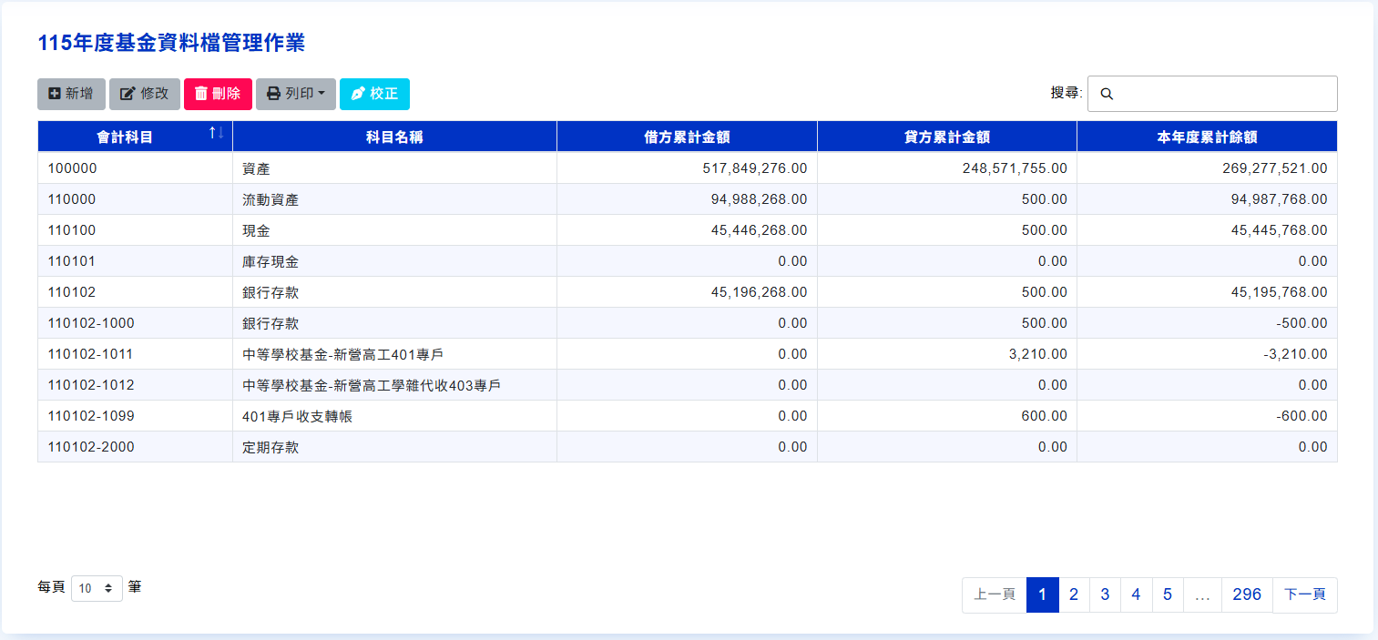

ACC72.計畫基本資料
- 【計畫基本資料】項下各項功能目的在提供系統管理者直接編輯計畫基本資料之相關檔案的管理介面。一般性的計畫管理作業請使用『2.計畫管理→1.計畫基本資料管理作業』。
- 各功能項目操作說明如後：
- 計畫基本資料檔
- 計畫經費用途明細檔
- 計畫管理費分配資料檔

ACC721.計畫基本資料檔
- 摘要說明：
功能目的 | 系統管理者維護『計畫基本資料主檔』之用。
啟動步驟 | 檔案管理→2.計畫基本資料→1.計畫基本資料檔
- 此功能項僅提供系統管理者針對資料異常時維護使用，一般使用者請使用『2.計畫管理→1.計畫基本資料管理作業』。
- 畫面範例：
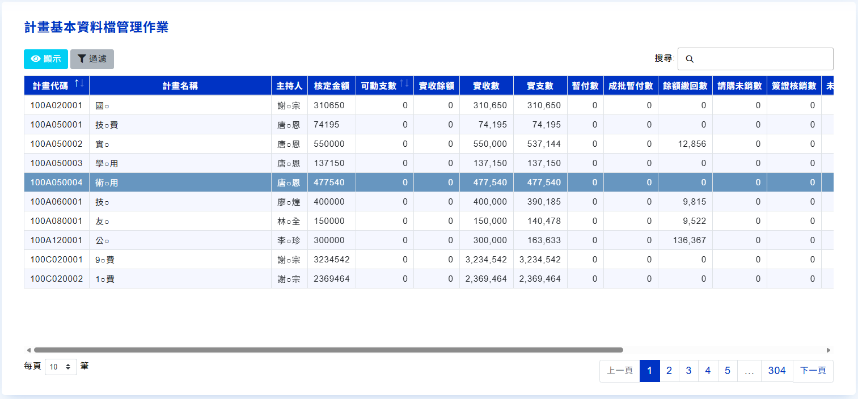

ACC722.計畫經費用途明細檔
- 摘要說明：
功能目的 | 系統管理者維護『計畫經費用途明細檔』之用。
啟動步驟 | 檔案管理→2.計畫基本資料→2.計畫經費用途明細檔
- 新此功能項僅提供系統管理者針對資料異常時維護使用，一般使用者請使用『2.計畫管理→1.計畫基本資料管理作業』。
- 畫面範例：
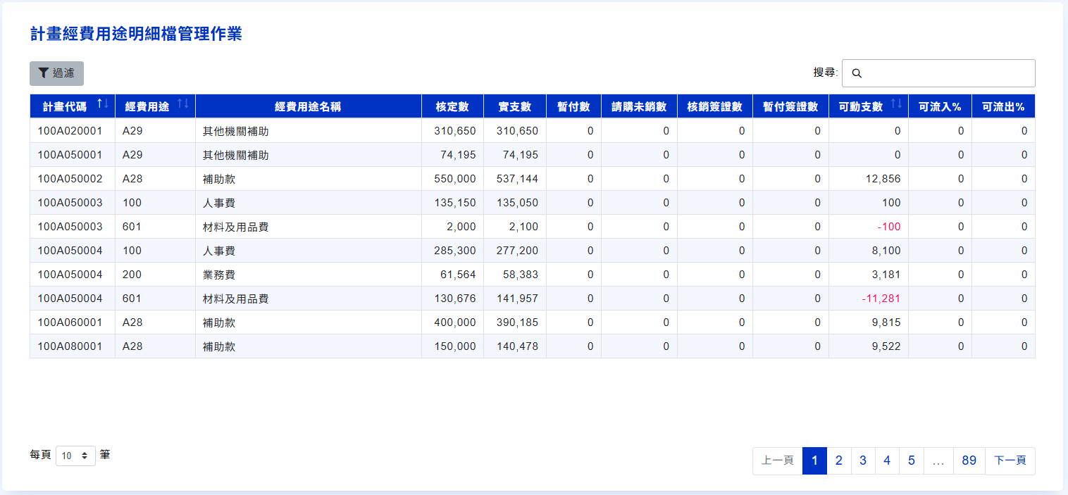

ACC723.計畫管理費分配資料檔
- 摘要說明：
功能目的 | 系統管理者維護『計畫管理分配資料檔』之用。
啟動步驟 | 檔案管理→2.計畫基本資料→3.計畫管理費分配資料檔
- 新此功能項僅提供系統管理者針對資料異常時維護使用，一般使用者請使用『2.計畫管理→1.計畫基本資料管理作業』。
- 畫面範例：
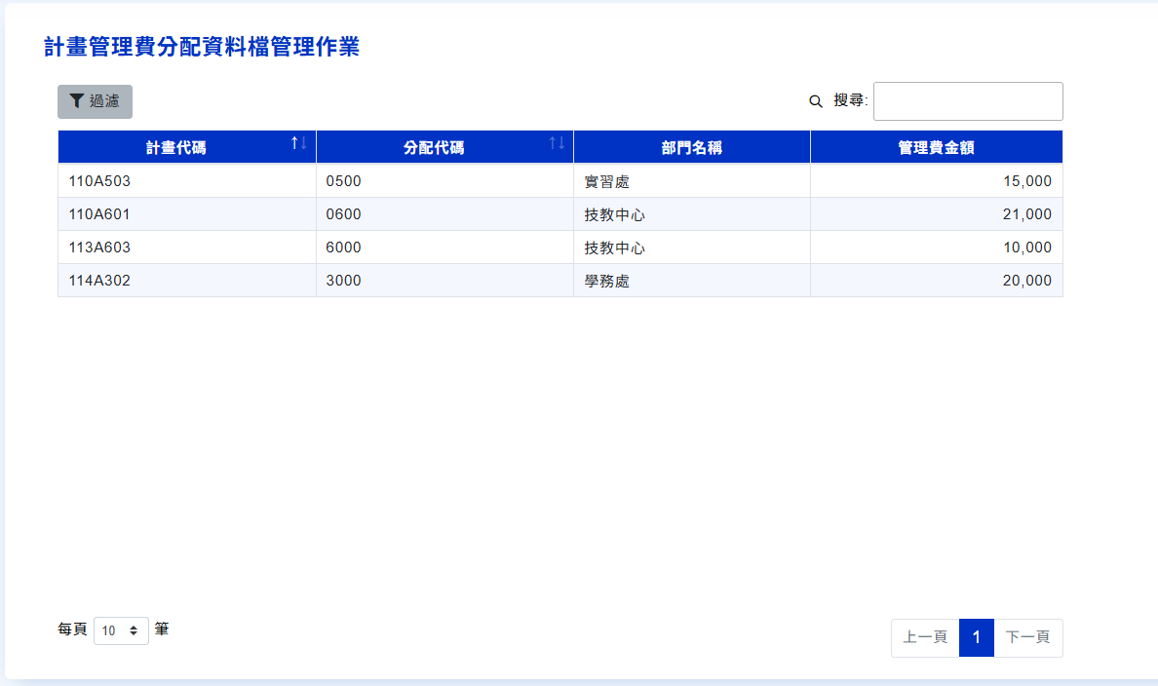

ACC73.銀行帳戶資料檔
- 摘要說明：
功能目的 | 建立及管理銀行帳戶代碼及累計餘額之用。
啟動步驟 | 檔案管理→3.銀行帳戶資料檔
- 重點說明：
- 傳票作業時同步異動本檔案金額欄。
- 新增資料程序：
- 按【新增】按鈕，會開啟編輯區。
- 【帳戶代碼】：1-4個英文或數字，且不分大小寫。
- 【名稱】：實際銀行帳戶名稱。
- 【幣別】：幣別。
- 【台幣金額】：目前累計金額。
- 【外幣金額】：目前累計金額。
- 【出納代碼】：出納系統代碼設定。
- 【可超支】：若銀行存款不足時，是否可開立傳票。(內定為否)
- 【國庫支付】：是否為國庫支付之帳戶。
- 【備註】：備註說明。
- 填寫完畢後則按【存檔】按鈕存下資料，或按【取消】按鈕放棄本筆資料。

- 異動、查詢及列印資料
- 請參照『ACCSEN30基本概念說明』乙節內容說明。
- 校正本檔案資料：
- 校正的時機
- 系統異常中斷後，執行『1.基金管理→3.每月過帳作業』有錯誤訊息，且確認是本檔有誤時。
- 校正的步驟：
- 點選【校正】按鈕，於【校正基準】欄填入最近過帳月份(或是上年度12月)
- 點選【確定】開始校正作業。
- 畫面範例：
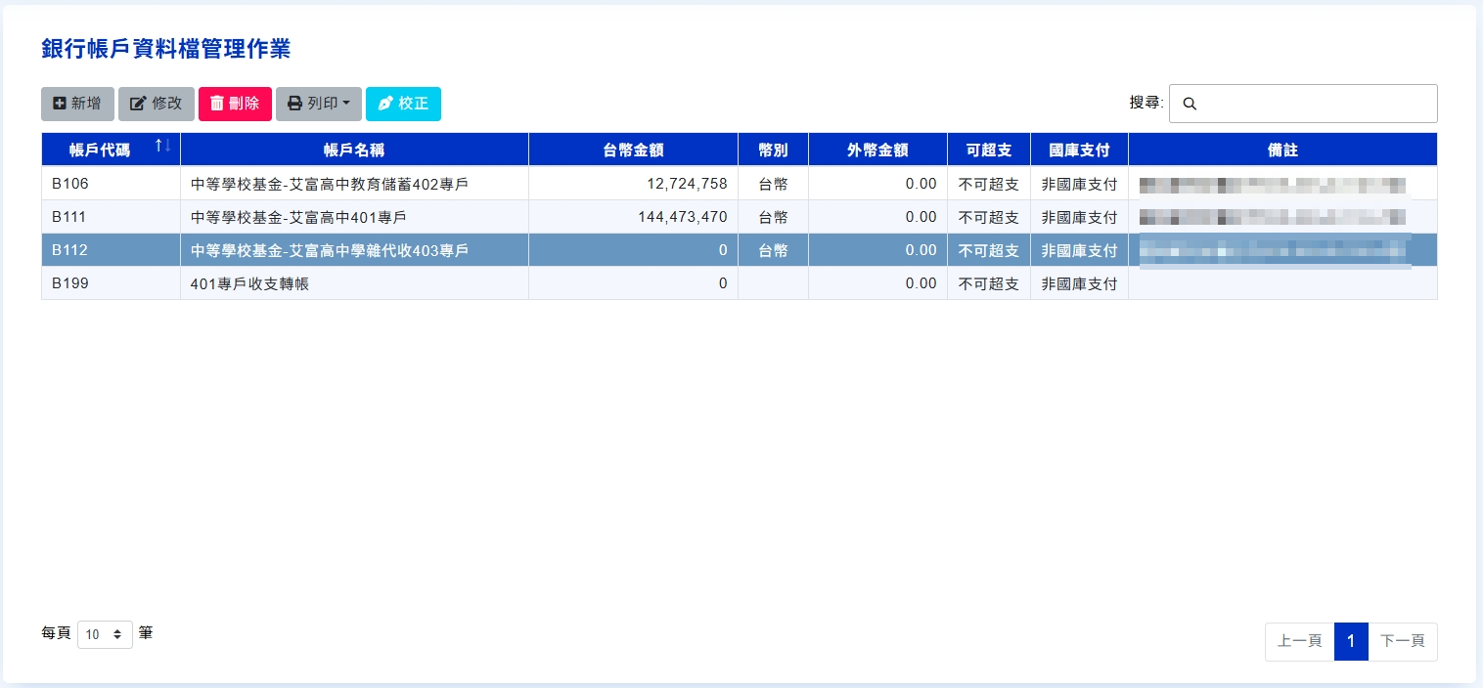

ACC74.計畫類別代碼檔
- 摘要說明：
功能目的 | 建立及管理計畫類別代碼之用。
啟動步驟 | 檔案管理→4.計畫類別代碼檔
- 新增資料程序：
- 按【新增】按鈕，畫面會開啟編輯區。
- 【計畫類別代碼】：1個英文或數字，且不分大小寫。系統內定代碼”T”為【基金】。
- 【計畫類別名稱】：計畫類別名稱。
- 【最近過帳月份】：最近過帳的年月。
- 【最近過帳類別】：最近過帳的過帳類別。
- 【未沖銷傳票起始年月】：該類計畫傳票起始使用未沖銷傳票功能之年月。(空白表示系統上線時即開始使用)
- 【基金12月過帳前不得建下年傳票】：指定未執行12月份『1.基金管理→3.每月過帳作業』時，不得開立該計畫類別的傳票（傳票作業時會出現警告訊息）。
- 【需要沖銷請購單】：編製該計畫類別傳票時，編輯傳票明細的畫面是否要顯示【請購單號】欄位。
- 【傳票須填受款人】：編製該計畫類別支出傳票時，系統是否強制檢查受款人總金額須等於傳票總金額。
- 【傳票編輯起始欄位】：編製該計畫類別傳票時，啟動編輯傳票明細的畫面時，游標停留的位置。可選擇【請購單號】、【會計科目】或【計畫代碼】。
- 【修改傳票授權碼】：編製該計畫類別傳票時，使用者若編輯非屬自已開立的傳票時必須先輸入本授權碼，才能進入編輯畫面。
- 【收入傳票借方科目】：該計畫類之收入傳票內定借方科目(銀行存款)代碼。
- 【支出傳票貸方科目】：該計畫類之支出傳票內定貸方科目(銀行存款)代碼。
- 【預算控制模式】：設定該類計畫之預設『預管控管模式』。可選擇【流用%】、【流用金額】、【總額管制】或【不管制預算】。
- 【收入控管】：設定該類計畫之預設『收入控管模式』。
- 【管理費之經費用途代碼】：執行『2.計畫管理→1.計畫基本資料管理作業』編製該類計畫基本資料時，該類計畫專用的管理費之經費用途代碼。本欄只能輸入一組代碼。
- 【結報表顯示主持人簽章】：編製該類計畫『收支報告表』時，報表下方是否顯示【計畫主持人】的簽章欄位。
- 【關閉網路請購】：『網路請購系統』是否不開放該類計畫的請購作業。
- 【網路請購模式】：設定該類計畫之請購作業模式。可選擇【正常支用】、【不可請購可核銷】或【停止請購及核銷】。此處設定需配合『6.系統輔助→1.系統參數設定→網路服務→B.目前開放請購模式』進行設定。
- 【管理費計畫編碼公式】：『管理費計畫』的編碼公式，預留供傳票作業之【特殊傳票】功能之用。目前無實際用途。
- 【管理費分配百分比】：各項目的分配百分比合計必須100%。(不含駐審費)
- 【駐審費(%)】：駐審費的提列百分比。
- 填寫完畢後則按【存檔】按鈕存下資料，或按【取消】按鈕放棄本筆資料。
- 異動、查詢及列印資料
- 請參照『ACCSEN30基本概念說明』乙節內容說明。
- 畫面範例：
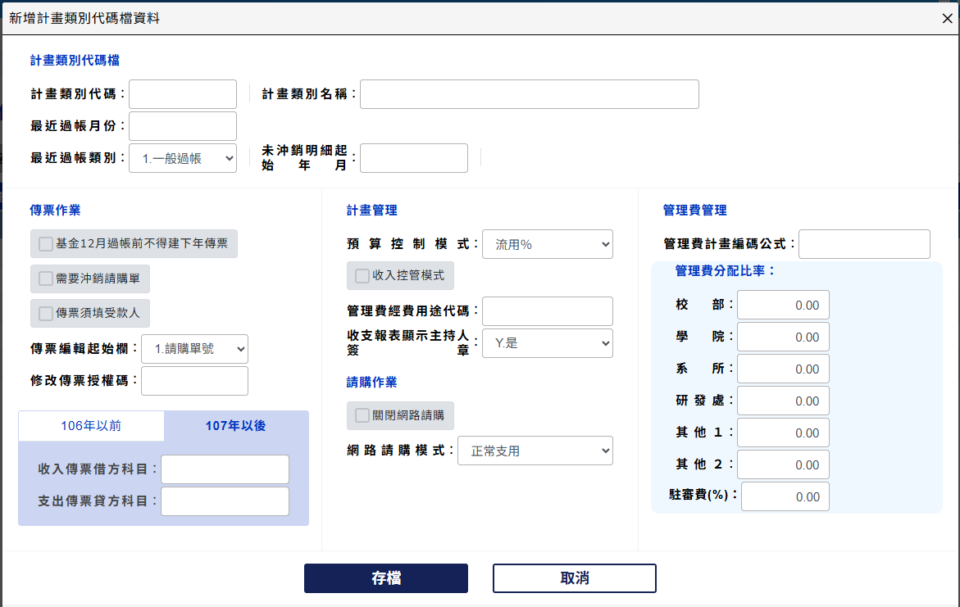

ACC77.??年度執行科目代碼檔
- 摘要說明：
功能目的 | 建立及管理開立傳票用之執行科目代碼。
啟動步驟 | 檔案管理→7.執行科目代碼檔
- 重點說明：
- 本科目代碼必須每年重編乙次，本科目代碼之用途說明及編訂規則請參閱『操作概念說明－參、－（二）相關代碼說明』乙節。
- 本檔由各使用單位自行管理及編訂。
- 【預算科目】欄指定該執行科目是等同於那一個概預算科目。
- 【明年科目】欄用於『1.基金管理→3.每月過帳作業』進行年度關帳時，自動開立開關帳傳票之用。亦用於將上年度未沖銷傳票科目轉換成新年度科目之用。
- 建立新年度的科目代碼檔：
- 執行『6.系統輔助→X.新年度資料檔開檔作業』，年度設定為新年度。此時除了建立新年度的資料庫以外，亦會將上年度的執行科目複製至新年度的執行科目代碼檔。
- 點選【進階功能→3.依上年科目重建】將上年科目重新複製至本年度檔案中。
- 將作業年度設定為上一年度。
- 執行本功能項目，點選【進階功能→4.自填對映明年科目】，系統自動重整【明年科目】欄內容。
- 再點選【進階功能→5.檢驗對映明年科目】，系統檢視【明年科目】欄內的代碼是否在新年度的執行科目代碼檔中皆存在。
- 以人工在瀏覽視窗檢視(或列印【本年與明年科目對照表】)檢視上年度科目與新年度科目的對映是否有誤，若有誤則予以修正。
- 新增資料程序：
- 按【新增】按鈕，跳出編輯畫面區。
- 【科目代碼】：用途別科目代碼請依會計制度編訂。
- 【名稱】：科目名稱。
- 【借或貸方】：屬借方科目或貸方科目(是填在傳票借方或貸方才會使該科目累額增加)。
- 【科目等級】：科目等級。(1-4類科目為1-6級，5類科目為1-7級)
- 【上級科目】：該科目之上級科目代碼。
- 【預算科目】：指定該執行科目是等同於那一個概預算科目。
- 【明年科目】：該科目所對映之明年度執行科目代碼。本欄位待下年度之執行科目代碼檔建立後再行填寫。
- 【銀行帳戶】：屬【銀行存款】科目之6級科目本欄應填入【銀行帳戶代碼】。(請參閱『7.檔案管理→3.銀行帳戶資料檔』)
- 【科目類別】：屬下列性質之科目，請選定適當的科目類別，其餘皆為【一般科目】。
- 1.一般科目
- 2.銀行存款：屬『現金』科目者，此類科目要同時填寫【銀行帳戶】欄。
- 3.暫付款：用於處理計畫之暫付款帳務者。例如：預付款項、暫付及待結轉帳項及預付工程及土地款等
- 4.代收款：代收代付性質之科目。例如：應付代收款。
- 5.累積餘絀：累積餘絀之６級科目。
- 6.本期餘絀：本期餘絀之６級科目。
- 7.應收款項：用於處理計畫之應收款帳務者。例如：應收款項。
- 8.應付款項：用於處理計畫之應付款帳務者。例如：應付款項。
- 9.受贈財產：用於處理受贈財產(不含受贈款項所購置之財產)之科目。
- A.暫收款：用於處理計畫之暫付款帳務者。例如：暫收及待結轉帳項。
- 【動支科目】：本科目是否為開立傳票用科目。(最低層級科目)
- 【強制沖銷】：本科目之傳票是否要列入未沖銷傳票作業。(只需勾選屬動支科目者)
- 填寫完畢後則按【存檔】按鈕存下資料，或按【取消】按鈕放棄本筆資料。

- 異動、查詢及列印資料
- 請參照『ACCSEN30基本概念說明』乙節內容說明。
- 【檢驗】：檢驗代碼是否符合編制規則。
- 本科目代碼編訂規則請參閱『操作概念說明－參、－（二）相關代碼說明』乙節。
- 點選【檢驗】按鈕，系統檢驗各代碼是否符合編訂規則，若有不符者以錯誤訊息提示使用者處理。對於最低層級科目則自動將【動支科目】欄勾選。
- 【進階功能】：
- 【1.複製自預算科目】：若要新增之執行科目在概預算科目檔中已存在，則可點選本按鈕，自概預算科目代碼檔中複製該科目至本檔案中。
- 【2.複製自本年科目】：若要新增之執行科目於資料檔中已存在類似科目，則可點選本按鈕，自本年科目代碼檔中複製該科目至本檔案中。
- 【3.依上年科目重建】：系統將上一年度之執行科目複製至本年度本檔案中。
- 【4.自填對映明年科目】：系統將每筆記錄之【科目代碼】欄填入【明年科目】欄(假設明年科目與今年科目相同)。
- 【5.檢驗對映明年科目】：檢視每筆記錄之【明年科目』欄內容是否存在於明年度之執行科目代碼檔中，若無則出現警訊。

- 切換瀏覽視窗內容：
- 點選畫面左上方之【對映預算/對映下年】選項，可切換瀏覽視窗內容。
- 【對映預算科目】：顯示執行科目與概預算科目的對照關係。
- 【對映明年科目】：顯示執行科目與其明年科目的對照關係。
- 【瀏覽區可編輯】：於瀏覽視窗直接修改資料。
- 勾選畫面上方之【瀏覽區可編輯】選項，可以直接在瀏覽區內直接修改資料內容。
- 取消勾選【瀏覽區可編輯】選項，瀏覽區即恢復成不可修改的狀態。
- 畫面範例：
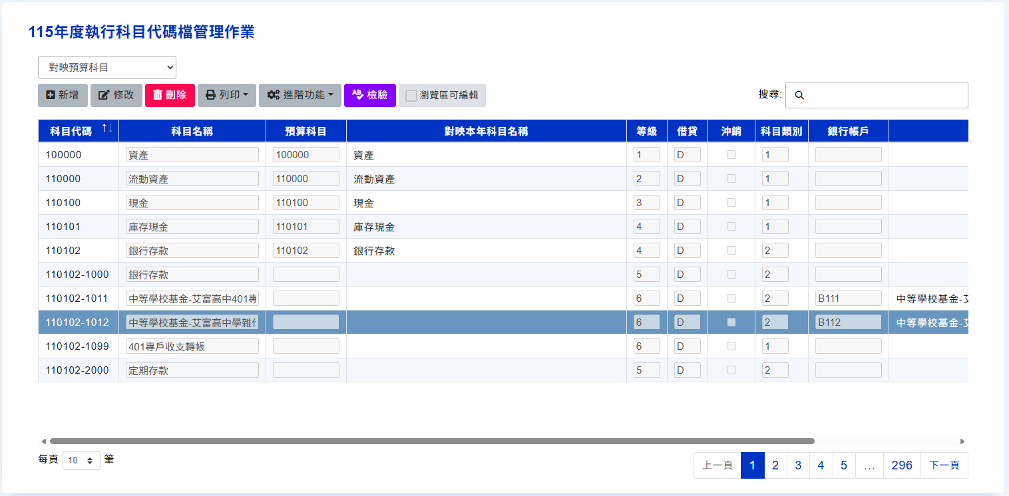

ACC78.委託單位代碼檔
- 摘要說明：
功能目的 | 建立及管理計畫預算委託單位代碼。
啟動步驟 | 檔案管理→8.委託單位代碼檔
- 新增資料程序：
- 按【新增】按鈕，顯示編輯畫面區。
- 【委託單位代碼】：1-4個英文或數字，且不分大小寫。
- 【名稱】：委託單位名稱。
- 【統計區分】：統計用之區分(用於『2.計畫管理→6.計畫各式統計表→5.計畫件數、金額統計表』)。
- 填寫完畢後則按【存檔】按鈕存下資料，或按【取消】按鈕放棄本筆資料。
- 異動、查詢及列印資料
- 請參照『ACCSEN30基本概念說明』乙節內容說明。
- 畫面範例：
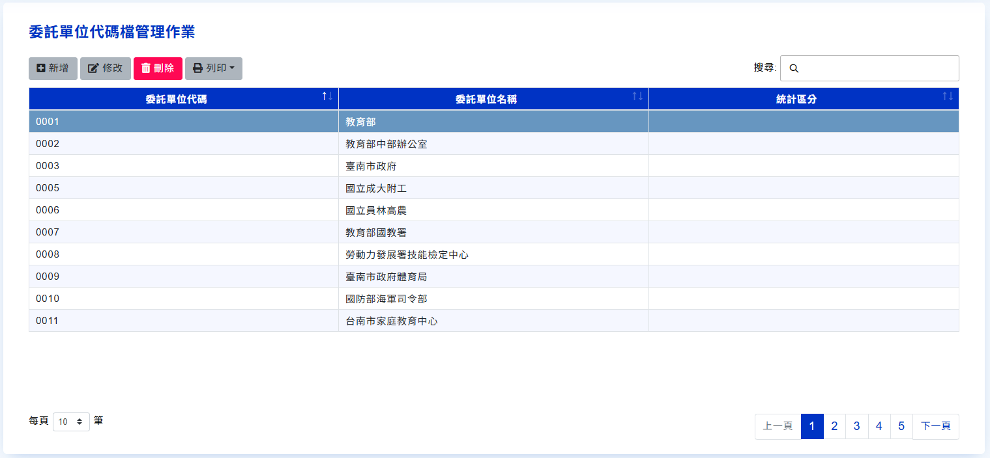

ACC79.部門代碼檔
- 摘要說明：
功能目的 | 建立及管理部門代碼。
啟動步驟 | 檔案管理→9.部門代碼檔
- 重點說明：
- 本系統內各報表及畫面顯示之部門名稱皆為部門【簡稱】。
- 新增資料程序：
- 按【新增】按鈕，顯示編輯畫面區。
- 【部門代碼】：2-4個英文或數字，且不分大小寫。
- 【簡稱】：部門名稱的簡稱。
- 【上級單位】：該部門之上級單位代碼。
- 填寫完畢後則按【存檔】按鈕存下資料，或按【取消】按鈕放棄本筆資料。
- 異動、查詢及列印資料
- 請參照『ACCSEN30基本概念說明』乙節內容說明。
- 【瀏覽區可編輯】：於瀏覽視窗直接修改資料。
- 勾選畫面上方之【瀏覽區可編輯】選項，可以直接在瀏覽區內直接修改資料內容。
- 取消勾選【瀏覽區可編輯】選項，瀏覽區即恢復成不可修改的狀態。

- 畫面範例：
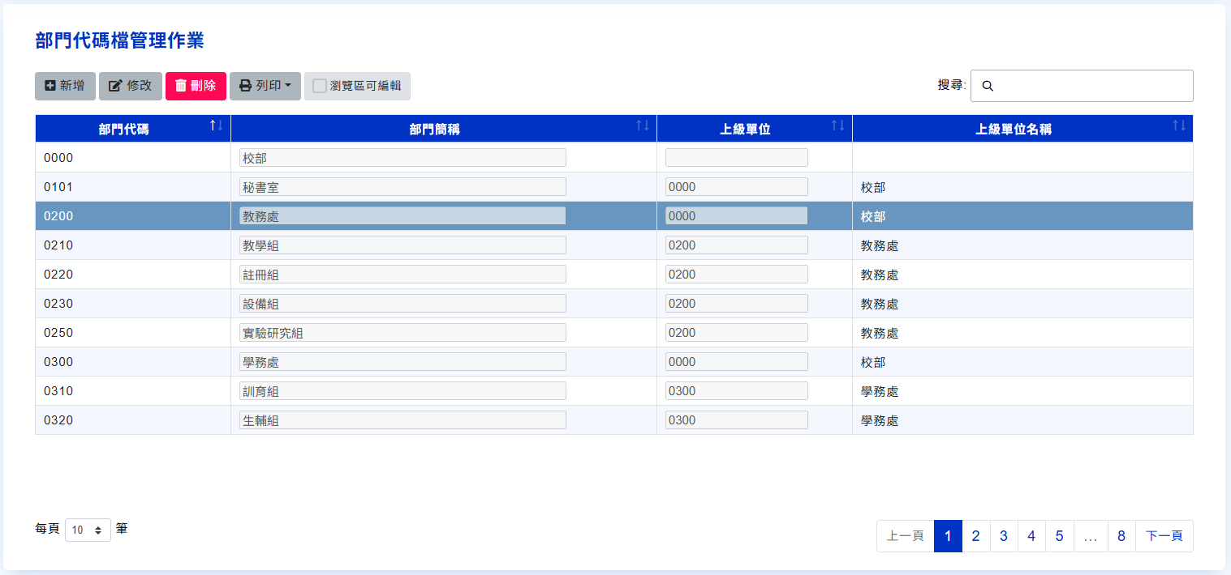

ACC7A.受款人(員工)代碼檔
- 摘要說明：
功能目的 | 建立及管理廠商及員工基本資料。
啟動步驟 | 檔案管理→A.受款人(員工)代碼檔
- 切換編輯【廠商】或【員工】資料畫面：
- 點選畫面左上方的【廠商資料／員工資料】選項，可切換編輯【廠商】或【員工】資料畫面。
- 【廠商資料】：切換至編輯【廠商】資料畫面。
- 【員工資料】：切換至編輯【員工】資料畫面。
- 【顯示不良廠商】：勾選後僅顯示註記為不良廠商之廠商資訊。
- 新增資料程序：
- 按【新增】按鈕，顯示編輯畫面區。
- 【廠商代碼/員工代碼】：1-10個英文或數字，且不分大小寫。廠商資料建議儘量使用營利事業統一編號。
- 【名稱/姓名】：廠商名稱/員工姓名。
- 【身分證號】：員工身分證號。
- 【郵區】：登記地址之郵遞區號。(參閱『7.檔案管理→G.統一制定代碼→2.郵遞區號代碼檔』)
- 【縣市】：登記地址之縣市。
- 【鄉鎮區】：登記地址之鄉鎮區。
- 【街路】：登記地址之街路。(亦可將所有地址內容全部填於此欄)
- 【銀行代碼】：銀行分行代碼。(本欄可不填)(參閱『7.檔案管理→G.統一制定代碼→1.銀行/分行代碼檔』)
- 【銀行名稱】：銀行及分行全名。
- 【帳號】：使用者於上述銀行的帳戶號碼。
- 【帳戶名稱】：使用者於上述銀行的帳戶名稱。
- 【電話】：使用者連絡電話號碼。
- 【傳真】：使用者連絡傳真號碼。
- 【EMAIL】：使用者連絡EMAIL。
- 【單位】：員工所屬單位代碼。
- 填寫完畢後則按【存檔】按鈕存下資料，或按【取消】按鈕放棄本筆資料。
- 異動、查詢及列印資料
- 請參照『ACCSEN30基本概念說明』乙節內容說明。
- 【匯入檔案】：自外部資料檔轉入廠商或員工基本資料。
- 自指定格式的EXCEL範本檔中將廠商或員工基本資料複製進本檔案中。
- 【進階功能】：
- 轉入不良廠商：下載最新公告之不良廠商資訊。
- 更新銀行名稱：批次更新受款人基本資料內的銀行名稱。

- 畫面範例：
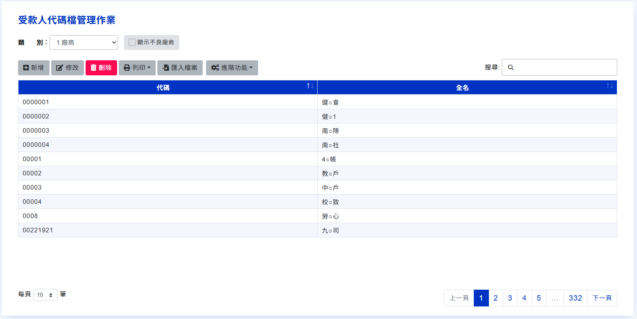

ACC7B.計畫用途別代碼檔
- 摘要說明：
功能目的 | 建立及管理計畫預算之經費用途別代碼。
啟動步驟 | 檔案管理→B.計畫用途別代碼檔
- 新增資料程序：
- 按【新增】按鈕，顯示編輯畫面區。
- 【經費用途代碼】：1-9個英文或數字，且不分大小寫。
- 【名稱】：經費用途名稱。
- 【預設可流入％】：該費用用途預算可流入預算％。
- 【預設可流出％】：該費用用途預算可流出預算％。
- 【經費分費】：『經常門』或『資本門』。
- 【上級經費用途】：該經費用途之上一層級經費用途代碼。
- 填寫完畢後則按【存檔】按鈕存下資料，或按【取消】按鈕放棄本筆資料。
- 異動、查詢及列印資料
- 請參照『ACCSEN30基本概念說明』乙節內容說明。
- 畫面範例：
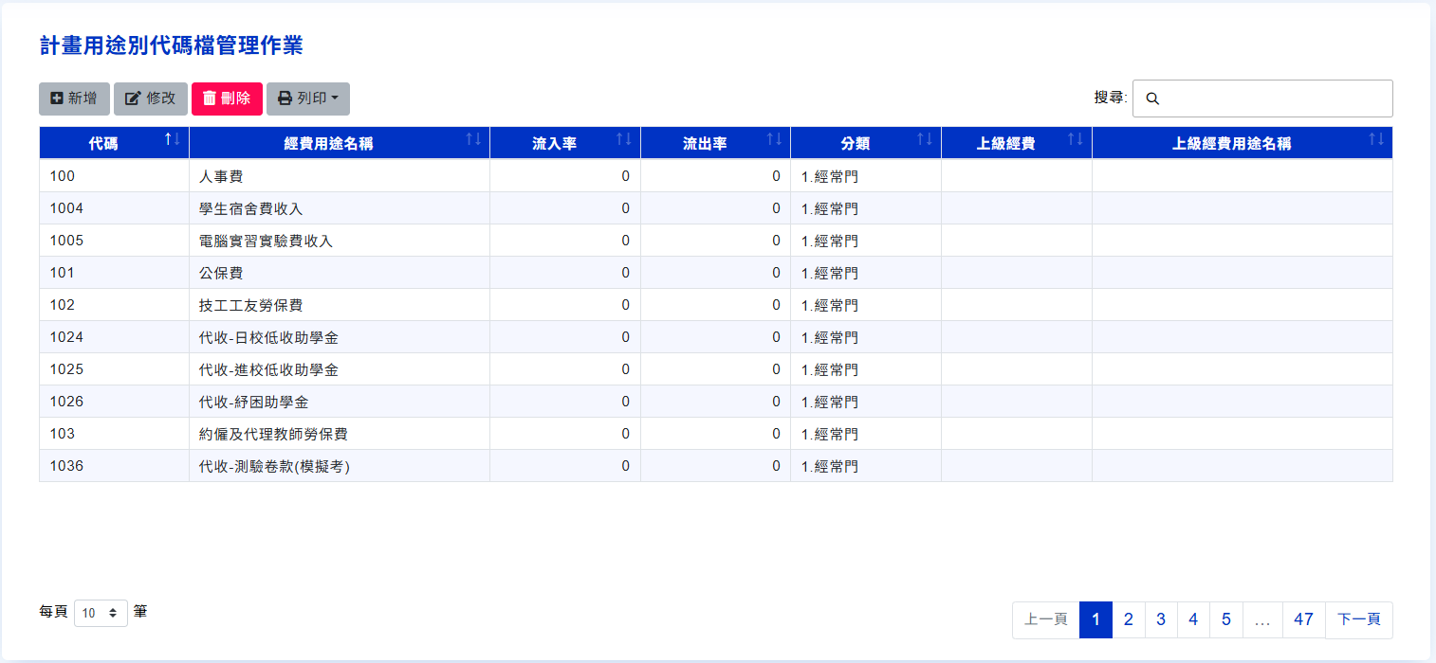

ACC7C.請購系統專用代碼檔管理作業
- 摘要說明：
功能目的 | 系統管理者管理各式請購系統專用代碼之用。
啟動步驟 | 檔案管理→C.請購系統專用代碼檔管理作業
- 本檔案由本公司系統維護人員管理及設定，使用者請勿更改本檔內資料。
- 畫面範例：
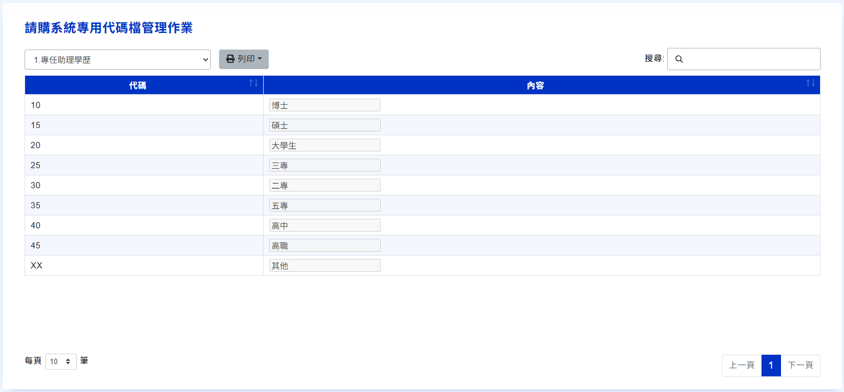

ACC7D.購案類別代碼管理作業
- 摘要說明：
功能目的 | 系統管理者管理購案類別之用。
啟動步驟 | 檔案管理→D.請購案類別代碼管理作業
- 本檔案由本公司系統維護人員管理及設定，使用者請勿更改本檔內資料。
- 畫面範例：
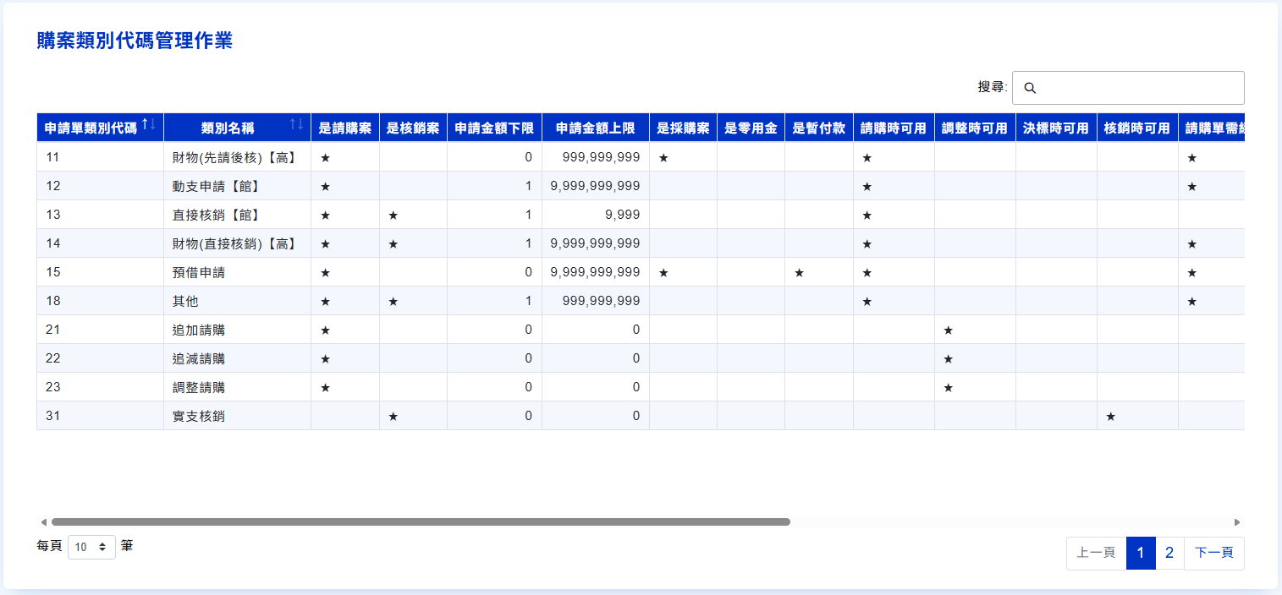

ACC7E.品項區分代碼檔管理作業
- 摘要說明：
功能目的 | 系統管理者管理請購作業用之品項區分代碼。
啟動步驟 | 檔案管理→E.品項區分代碼檔管理作業
- 本檔案由本公司系統維護人員管理及設定，使用者請勿更改本檔內資料。
- 畫面範例：
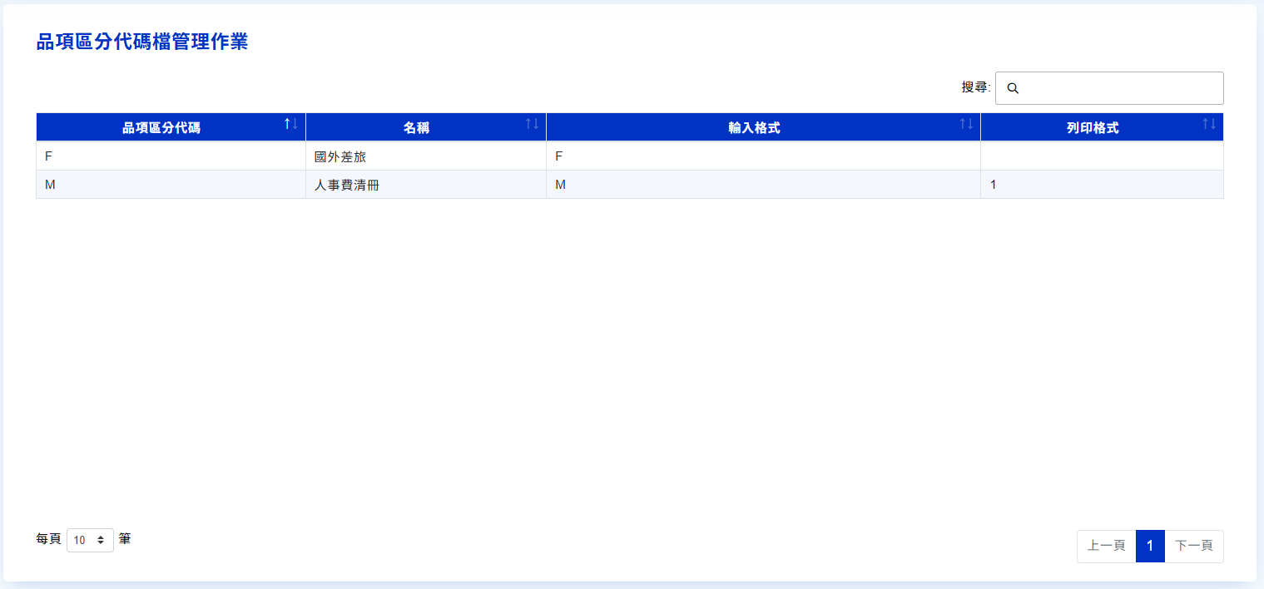

ACC7F.分戶代碼檔
- 摘要說明：
功能目的 | 建立及管理分戶代碼。
啟動步驟 | 檔案管理→F.分戶代碼檔
- 新增資料程序：
- 按【新增】按鈕，顯示編輯畫面區。
- 【分戶代碼】：1-10個英文或數字，且不分大小寫。
- 【分戶名稱】：分戶名稱。
- 填寫完畢後則按【存檔】按鈕存下資料，或按【取消】按鈕放棄本筆資料。
- 異動、查詢及列印資料
- 請參照『ACCSEN30基本概念說明』乙節內容說明。
- 【匯入檔案】：自外部資料檔轉入分戶代碼資料
- 自一指定的EXCEL格式檔案中將資料複製進本檔案中。
- 畫面範例：
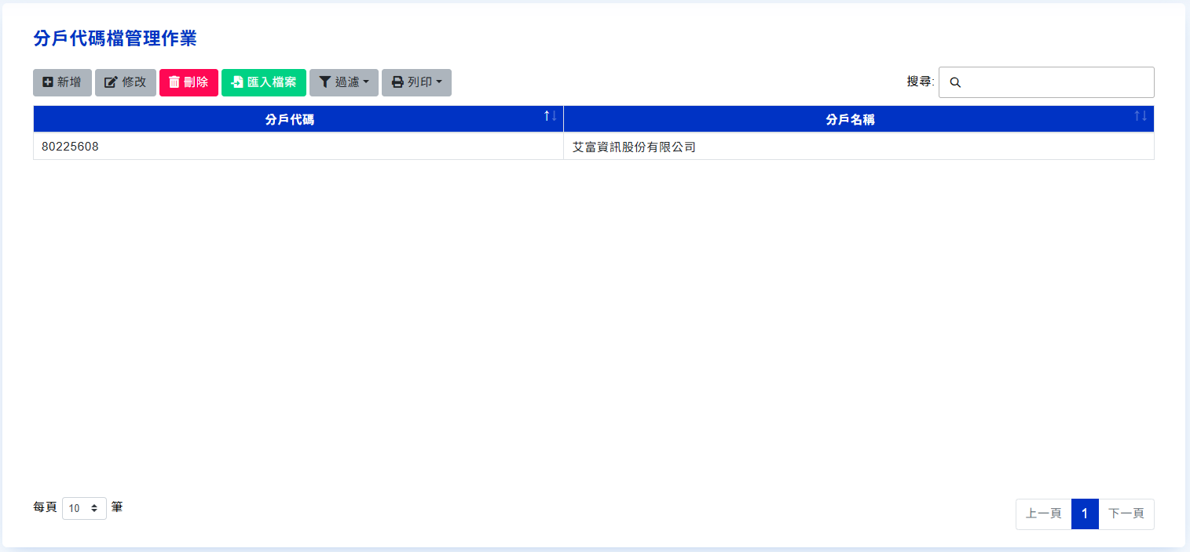

ACC7G.統一制定代碼
- 【統一制定代碼】項下之各項功能是為系統管理者銀行代碼及郵遞區號代碼之用。
- 檔案內容由本公司定時進行代碼更新，亦可由使用單位自行維護。
- 各功能項目操作說明如後：
- 銀行/分行代碼檔
- 郵遞區號代碼檔

ACC7G1.銀行/分行代碼檔
- 摘要說明：
功能目的 | 建立及管理銀行/分行代碼檔。
啟動步驟 | 檔案管理→G.統一制定代碼→1.銀行/分行代碼檔。
- 重點說明：
- 編訂銀行代碼及分行代碼時請參照銀行公會之銀行代碼表。
- 新增資料程序：
- 【銀行代碼】：3個英文或數字，且不分大小寫。
- 【分行代碼】：4-6個英文或數字，且不分大小寫。
- 【銀行名稱】：銀行名稱。
- 【銀行地址】：銀行地址。(參考欄位可不填)
- 【票據交換所1】：內定的票據交換所。(參考欄位可不填)
- 【票據交換所2】：備用的票據交換所。(參考欄位可不填)
- 填寫完畢後則按【存檔】按鈕存下資料，或按【取消】按鈕放棄本筆資料。
- 異動、查詢及列印資料
- 請參照『ACCSEN30基本概念說明』乙節內容說明。
- 畫面範例：
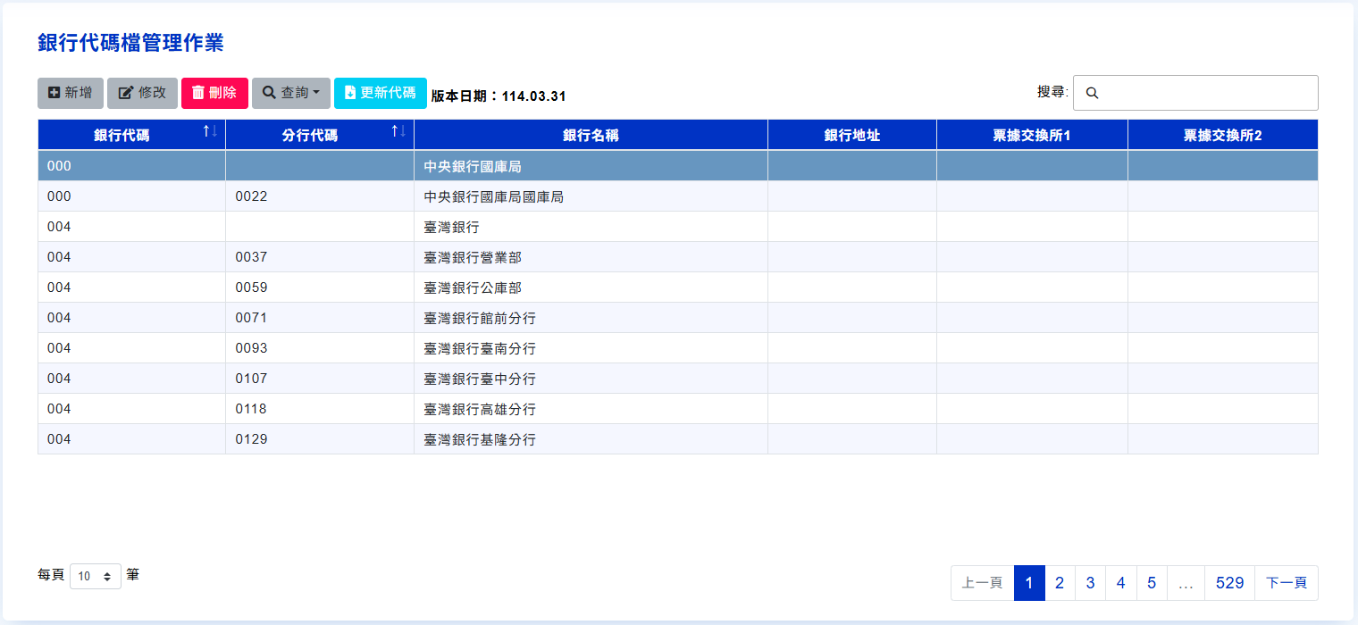

ACC7G2.郵遞區號代碼檔
- 摘要說明：
功能目的 | 建立及管理郵遞區號代碼檔。
啟動步驟 | 檔案管理→G.統一制定代碼→2.郵遞區號代碼檔。
- 重點說明：
- 編訂郵遞區號代碼時請依據郵局之郵遞區號表。
- 新增資料程序：
- 按【新增】按鈕，顯示編輯畫面區。。
- 【郵遞區號】：3個英文或數字，且不分大小寫。
- 【縣市】：縣市。
- 【鄉鎮】：鄉鎮。
- 填寫完畢後則按【存檔】按鈕存下資料，或按【取消】按鈕放棄本筆資料。
- 異動、查詢及列印資料
- 請參照『ACCSEN30基本概念說明』乙節內容說明。
- 畫面範例：
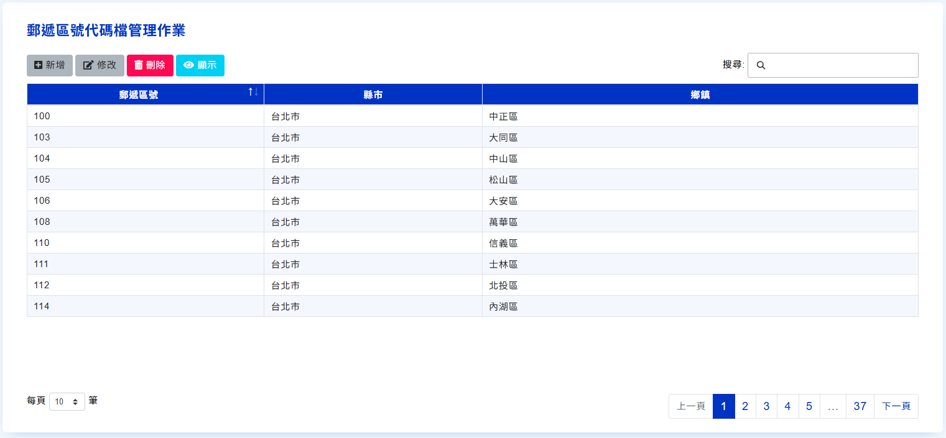

ACC7I.??年度傳票資料檔
- 【??年度傳票資料檔 】項下各項功能目的在提供系統管理者因應傳票相關檔案異常狀況時維護資料庫的管理介面。
- 一般性的傳票管理作業請使用『5.傳票作業→1.傳票管理作業』，若非已瞭解異動各資料欄位的影響性，請勿使用本功能任意修訂資料內容。
- 各功能項目操作說明如後：
- 傳票主檔
- 傳票明細檔
- 傳票受款人明細檔
- 傳票發票明細檔

ACC7I1.傳票主檔
- 摘要說明：
功能目的 | 供系統管理者管理『傳票主檔』之用。
啟動步驟 | 檔案管理→I.傳票資料檔→1.傳票主檔。
- 重點說明：
- 本功能目的在供系統管理者處理傳票主檔異常資料之用，日常的傳票管理作業請執行『5.傳票作業→1.傳票管理作業』。
- 修改資料程序：
- 按【修改】按鈕，顯示編輯畫面區。
- 【傳票編號】：傳票編號。(本欄不得修改)
- 【傳票日期】：製票日期。(本欄不得修改)
- 【總金額】：傳票總金額。(本欄不得修改)
- 【傳票區分】：傳票的種類。(本欄不得修改)
- 【退回日期】：出納退回日期(或是出納登帳日)。(本欄不得修改)
- 【退回編號】：出納登帳編號。(本欄不得修改)
- 【是否已過帳】：該傳票是否已正式過帳。(本欄不得修改)
- 【傳票建檔者】：原始建立該傳票的使用者代碼。(本欄不得修改)
- 【最近異動者】：最近異動該傳票的使用者代碼。(本欄不得修改)
- 【最近異動日】：最近異動該傳票的日期。(本欄不得修改)
- 【總摘要】：傳票總摘要。
- 填寫完畢後則按【存檔】按鈕存下資料，或按【取消】按鈕放棄本筆資料。
- 異動、查詢及列印資料
- 請參照『ACCSEN30基本概念說明』乙節內容說明。
- 只顯示未過帳傳票：
- 勾選畫面左上方的【只顯示未過帳傳票】選項，此時瀏覽視窗只顯示未過帳傳票。
- 取消畫面左上方的【只顯示未過帳傳票】選項，此時瀏覽視窗顯示所有傳票。
- 畫面範例：
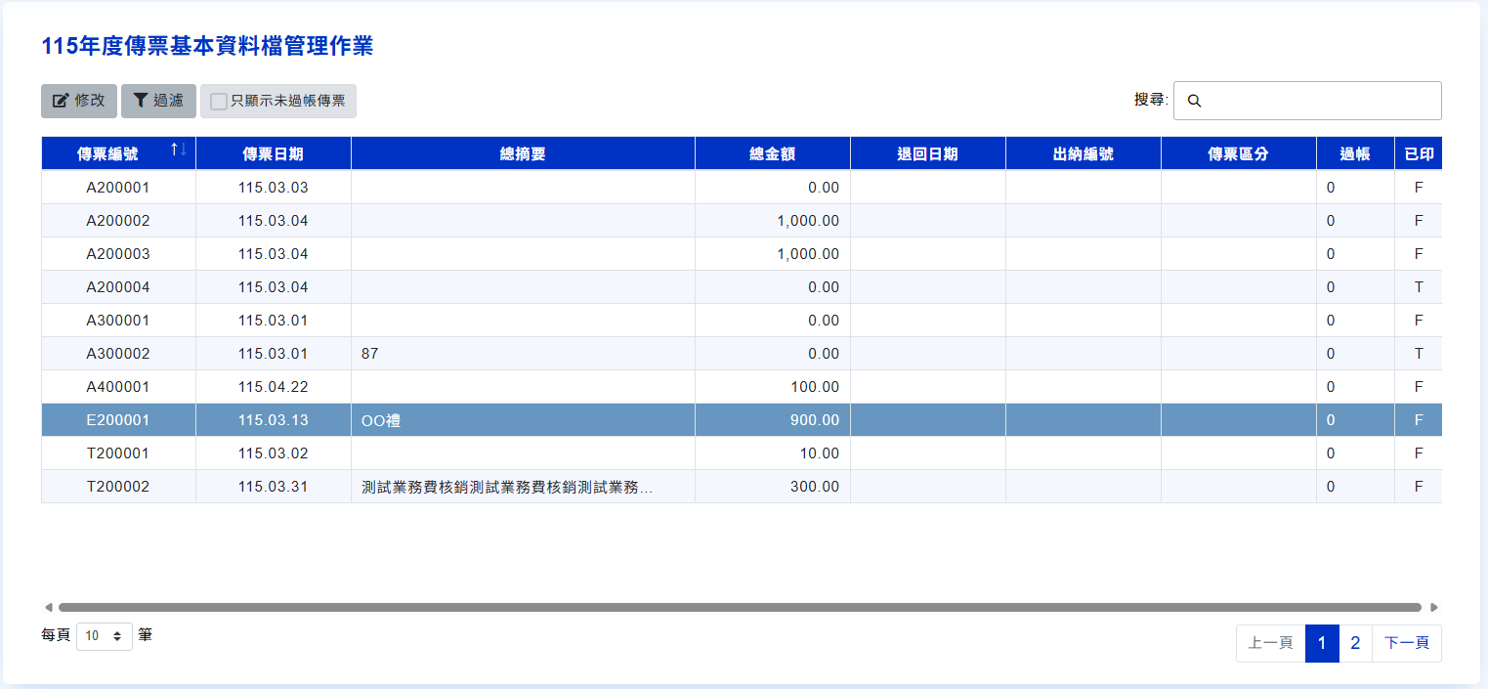

ACC7I2.傳票明細檔
- 摘要說明：
功能目的 | 供系統管理者管理『傳票明細檔』之用。
啟動步驟 | 檔案管理→I.傳票資料檔→2.傳票明細檔。
- 重點說明：
- 本功能目的在供系統管理者處理傳票明細檔異常資料之用，日常的傳票管理作業請執行『5.傳票作業→1.傳票管理作業』。
- 新增資料程序：
- 按【修改】按鈕，顯示編輯畫面區。
- 【傳票編號】：傳票編號。
- 【序號】：明細序號。
- 【借/貸方】：是借方明細或貸方明細。
- 【會計科目】：會計科目。
- 【分戶代碼】：分戶代碼。
- 【計畫代碼】：計畫代碼。
- 【經費科目】：計畫之經費用途。
- 【金額】：明細金額。
- 【沖銷購案】：該傳票所沖銷之購案的年度、購案編號及明細序號。
- 【沖銷傳票】：該傳票所沖銷之傳票的年度、傳票編號及明細序號。
- 【收款單號】：繳款書號。
- 【收據編號】：收據編號。
- 【摘要】：明細摘要。
- 填寫完畢後則按【存檔】按鈕存下資料，或按【取消】按鈕放棄本筆資料。
- 異動、查詢及列印資料
- 請參照『ACCSEN30基本概念說明』乙節內容說明。
- 畫面範例：
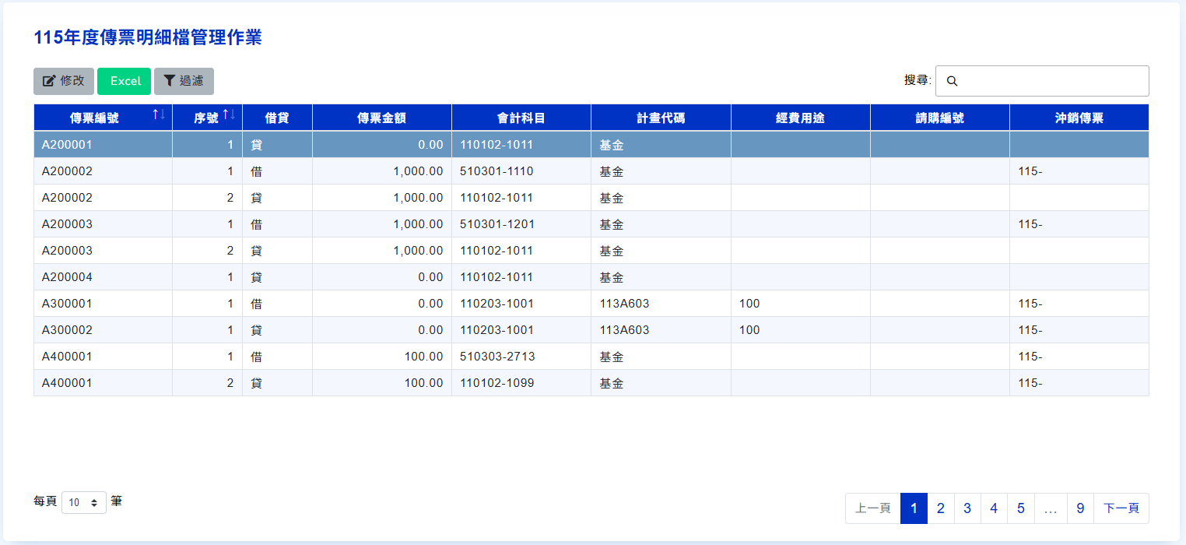

ACC7I3.傳票受款人明細檔
- 摘要說明：
功能目的 | 供系統管理者管理『傳票受款人明細檔』之用。
啟動步驟 | 檔案管理→I.傳票資料檔→3.傳票受款人明細檔。
- 重點說明：
- 本功能目的在供系統管理者處理傳票受款人明細檔異常資料之用，日常的傳票管理作業請執行『5.傳票作業→1.傳票管理作業』。
- 新增資料程序：
- 按【新增】按鈕，游標會移動至畫面上方編輯區。
- 【傳票編號】：傳票編號。
- 【序號】：受款人明細序號。
- 【受款人區分】：本筆記錄是屬廠商或員工或是臨時指定的個案。
- 【受款人】：受款人代碼及名稱。
- 當受款人區分為廠商時，本欄位關聯廠商代碼檔。
- 當受款人區分為員工時，本欄位關聯員工代碼檔。
- 當受款人區分為個案時，受款人代碼欄無效，必須於受款人代碼欄直接填寫受款人名稱。
- 【領取方式】：受款人領取受款金額方式。
- 【金額】：受款金額。
- 【摘要】：受款人明細摘要。
- 填寫完畢後則按【存檔】按鈕存下資料，或按【取消】按鈕放棄本筆資料。
- 異動、查詢及列印資料
- 請參照『ACCSEN30基本概念說明』乙節內容說明。
- 畫面範例：
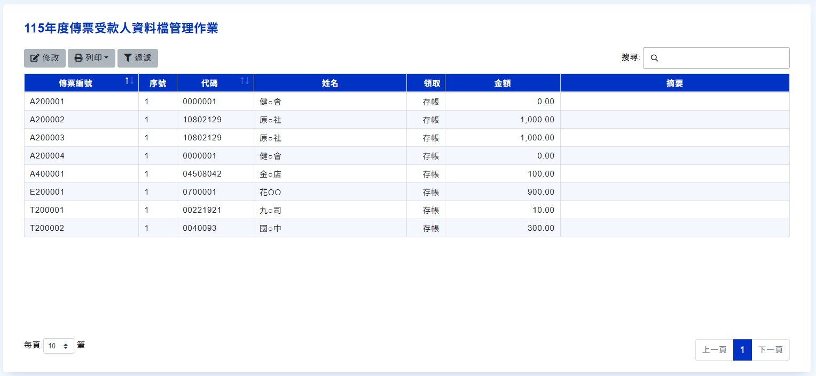

ACC7I4.傳票發票明細檔
- 摘要說明：
功能目的 | 供系統管理者管理『傳票發票明細檔』之用。
啟動步驟 | 檔案管理→I.傳票資料檔→4.傳票發票明細檔。
- 重點說明：
本功能目的在供系統管理者處理傳票發票明細檔異常資料之用，日常的傳票管理作業請執行『5.傳票作業→1.傳票管理作業』。
- 新增資料程序：
- 按【新增】按鈕，游標會移動至畫面上方編輯區。
- 【傳票編號】：傳票編號。
- 【受款人】：受款人代碼。
- 【發票號碼】：發票號碼。
- 【發票日期】：發票日期。
- 【發票金額】：發票金額。
- 填寫完畢後則按【存檔】按鈕存下資料，或按【取消】按鈕放棄本筆資料。
- 異動、查詢及列印資料
- 請參照『ACCSEN30基本概念說明』乙節內容說明。
- 畫面範例：
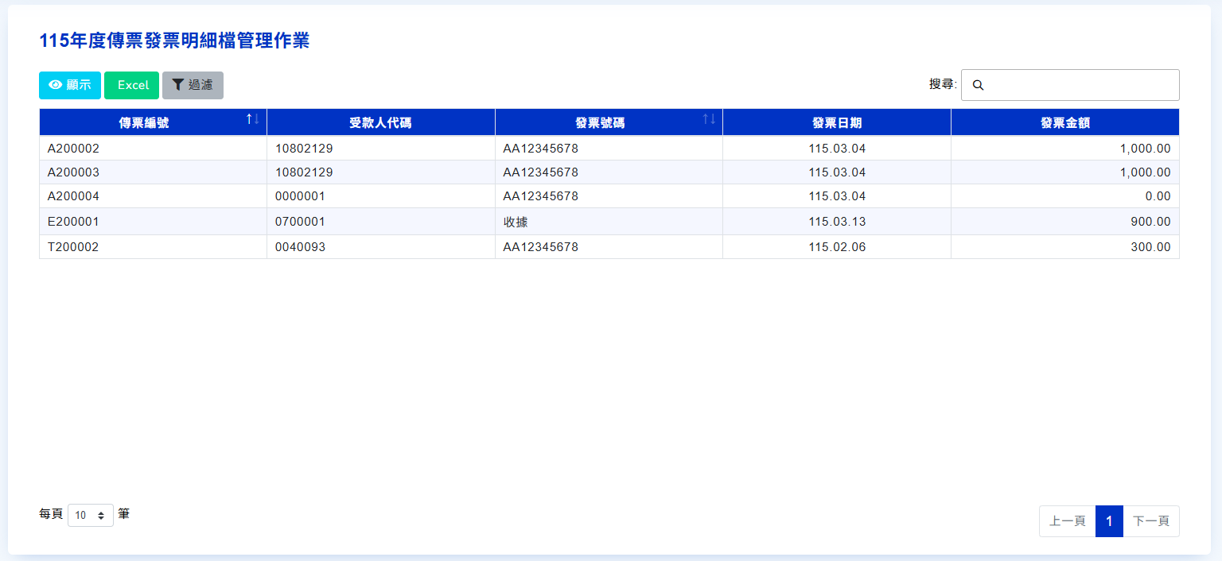

ACC7K.報表設定
- 【報表設定】項下之各項功能是為系統管理者管理報表列印參數之用。
- 由系統維護人員於必要時更改資料內容。一般使用者請勿任意更動本檔內資料。
- 各功能項目操作說明如後：
- 報表代碼及ISO編號設定
- 報表摘要設定作業

ACC7K2.報表摘要設定作業
- 摘要說明：
功能目的 | 供使用單位自行定義報表報頭、摘要之用
啟動步驟 | 檔案管理→K.報表設定→2.報表摘要設定作業。
- 重點說明：
- 本檔案由使用單位之系統維護人員管理及設定，一般使用者請勿更改本檔內資料。
- 目前可自訂表頭及摘要欄的報表名稱如下：
報表代碼 | 報表名稱 | 自訂表頭 | 附註摘要 | 回條摘要
ACC251 | 計畫支用通知單 | 是 | 是
ACC2512 | 計畫支用通知單(結餘款計畫) | 是 | 是
ACC253_NSC | 收支報告表-建教格式(國科會舊) | 是 | 是
ACC253_NSC2 | 收支報告表-國科會格式(新) | 是 | 是
ACC254_NOR | 結報清冊-建教合作格式 | 是 | 是
ACC254_NSC | 結報清冊-國科會格式 | 是 | 是
ACC255 | 計畫催結單 | 是 | 是 | 是
- 此本功能設定完成後，應立即執行相關報表功能，試印報表看看設定結果是否符合期待。
- 新增資料程序：
- 按【新增】按鈕，游標會移動至畫面上方編輯區。
- 【報表代碼】：系統設定之報表代碼。(請參閱上述『（二）重點說明-2.』)
- 【計畫類別】：指定此設定適用於那一種計畫類別之報表。
- 【自訂表頭】：填入自訂的表頭名稱。空白表示使用系統預設表頭。
- 【附註摘要】：填入報表之附註摘要。
- 【自訂表頭】：填入報表之回條摘要。(目前只有『計畫催結單』有此欄位)
- 填寫完畢後則按【存檔】按鈕存下資料，或按【取消】按鈕放棄本筆資料。
- 異動、查詢及列印資料
- 請參照『ACCSEN30基本概念說明』乙節內容說明。
- 畫面範例：
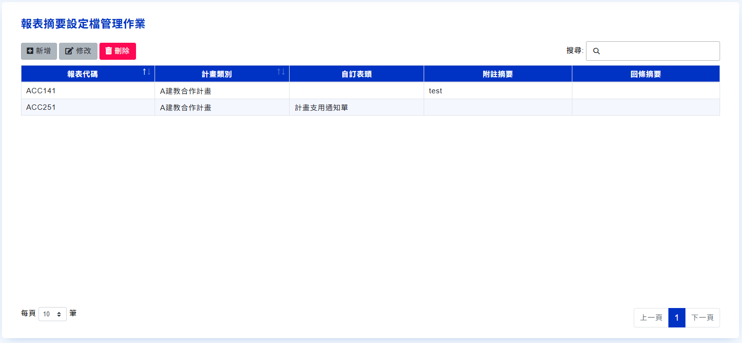

ACC7N.自訂詞庫資料檔作業
- 摘要說明：
功能目的 | 建立及管理自訂詞庫代碼檔。
啟動步驟 | 檔案管理→N.自訂詞庫代碼檔
- 重點說明：
- 本檔案資料運用於：
- 『5.傳票作業→1.傳票管理作業』之填寫傳票總摘要、明細摘要及受款人摘要。
- 『3.部門預算→5.請購/核銷作業』之填寫購案摘要。
- 『4.計畫請購→1.計畫請購作業』之填寫購案摘要。
- 『請購系統』之填寫購案摘要。
- 欲增修本檔案資料亦可於上述功能編輯上述欄位時按滑鼠右鍵，系統將啟動『自訂詞庫選定及編輯作業』視窗，使用者可於該視窗進行預設詞庫增修作業。
- 新增資料程序：
- 按【新增】按鈕，跳出編輯畫面區。。
- 【詞句代碼】：1-10個英文或數字，且不分大小寫。
- 【詞句內容】：詞句內容。
- 【請購】：是否提供請購系統使用。
- 填寫完畢後則按【存檔】按鈕存下資料，或按【取消】按鈕放棄本筆資料。
- 異動、查詢及列印資料
- 請參照『ACCSEN30基本概念說明』乙節內容說明。
- 畫面範例：
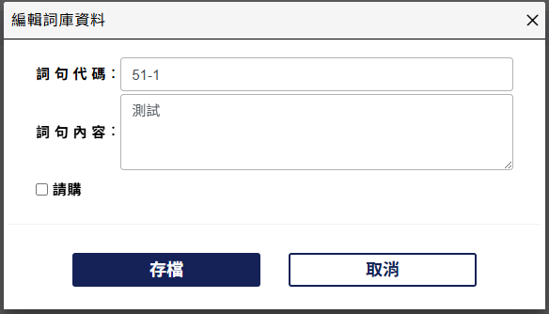
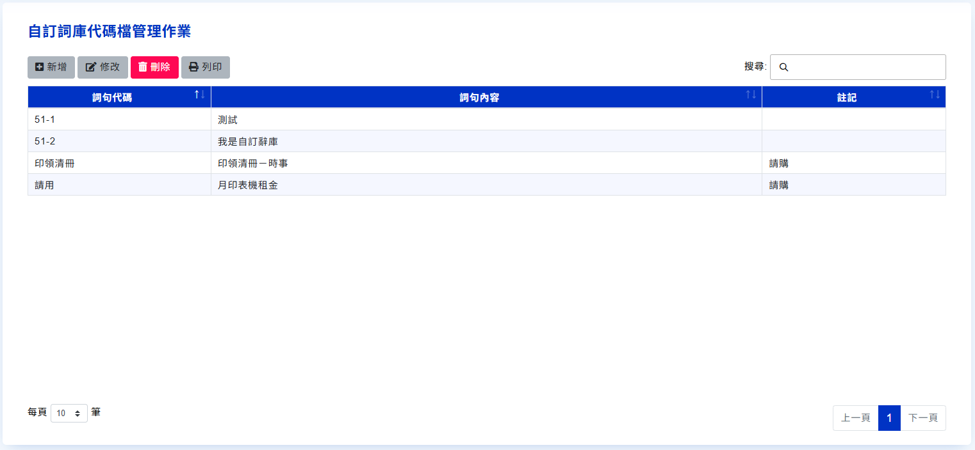

ACC7P.預算科目調移下載及查詢
- 摘要說明：
功能目的 | 提供下載國教署發布之預算調移作業
啟動步驟 | 檔案管理→P.預算科目調移下載及查詢
- 重點說明：
- 下載國教署所發布之預算科目調移金額，於報表【自填】時會一併將此處下載的調移金額帶入表達。
- 操作程序：
- 【下載調移】：進行下載目前最新的調移數。
- 上方下拉選擇顯示順序：依編號順序/依科目順序。
- 畫面範例：
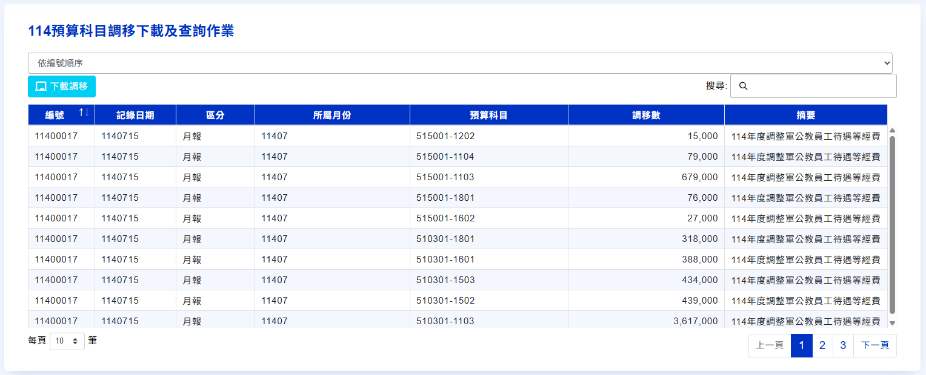

基金總帳作業
ACC5.傳票作業
- 與【傳票作業】相關之功能項如下，茲分別說明如後：
1. 傳票管理作業
2. 傳票遞送清單列印
3. 憑證裝訂簿封面列印
4. 傳票清單列印
5. 受款人及發票查詢作業
6. 出納退回傳票登錄作業
B. 傳票範本資料檔
X. 連結【出納系統】作業

ACC51.傳票管理作業
- 摘要說明：
功能目的 | 建立及管理傳票之用。
啟動步驟 | 傳票作業→1.傳票管理作業
- 畫面範例：
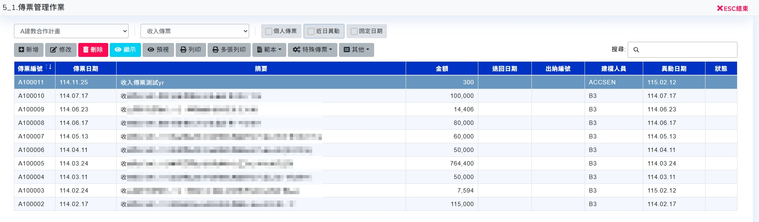
- 主畫面說明：
- 【計畫類別】：設定瀏覽視窗要顯示之傳票所屬計畫類別
- 【傳票類別】：設定瀏覽視窗要顯示之傳票的傳票類別。
- 【顯示範圍】：設定瀏覽視窗要顯示全部傳票或使用者所開之傳票(個人傳票)或是顯示近日異動之傳票(依『6.系統輔助→1.系統參數設定→傳票作業→10.【近日異動】之日數(0為近二日)』。
- 【固定日期】：輸入日期後新增傳票時即以此日期預設帶入傳票日期。
- 【新增】：新增一筆傳票。
- 【修改】：修改目前瀏覽視窗游標所在之傳票。
- 【刪除】：刪除目前瀏覽視窗游標所在之傳票。
- 【顯示】：顯示目前瀏覽視窗游標所在之傳票的明細資料。
- 【預視】：將目前瀏覽視窗游標所在之傳票資料顯示在螢幕上。
- 【列印】：將目前瀏覽視窗游標所在之傳票資料傳至印表機。
- 【多張列印】：依指定條件一次將多張傳票資料傳至印表機。
- 【範本】：
- 【存成範本】：啟動將瀏覽視窗游標所在之傳票資料存成傳票範本的功能。
- 【讀入範本】：啟動將傳票範本複製成新傳票的功能。
- 【特殊傳票】：啟動自動建立特定傳票的功能。
- 【外部檔案匯入】：提供下載範本EXCEL檔編輯後匯入開立傳票。
- 【未沖銷傳票匯入】：以『1.基金管理→6.未沖銷傳票累計檔管理』列印表(2)或表(3)-EXCEL檔為資料來源。
- 【迴轉傳票】：輸入原始傳票後碼後，帶出原始傳票號碼借貸方相反之科目明細。
- 【其他】：
- 【傳票清單】：啟動印製傳票清單功能。
- 【出納退回】：啟動登錄出納退回傳票功能。
- 傳票編輯注意事項：
- 每張傳票皆需指定該傳票所屬之計畫類別，當傳票編輯後即無法修改該傳票所屬計畫類別。
- 一張傳票上的計畫必須是屬同一類的計畫，若要進行兩類計畫金額轉帳必須兩類計畫各開一張轉帳傳票。
- 傳票之科目必須是最低層級科目。
- 計畫傳票開立時經費用途的填寫時機：
- 實收、成批暫付或餘額繳回：不需輸入經費用途科目。
- 實支或一般暫付：必須輸入經費用途科目。
- 計畫相關之傳票除了會異動計畫基本資料檔中之計畫收支金額外，亦同時會異動基金資料檔中之借貸金額。異動規則如下：
- 基金資料檔：
填於傳票借方之科目其借方餘額增加，填於傳票貸方之科目其貸方餘額增加。
- 計畫基本資料檔：
科目類別 | 傳票種類 | 傳票區分 | 說 明
代收款 | 收入傳票 | 一般收入 | 實收數增加
代收款 | 收入傳票 | 支出收回 | 實支數減少
代收款 | 收入傳票 | 取消餘額繳回 | 餘額繳回數減少
代收款 | 支出傳票 | 一般支出 | 實支數增加
代收款 | 支出傳票 | 收入退回 | 實收數減少
代收款 | 支出傳票 | 餘額繳回 | 餘額繳回數增加
代收款 | 轉帳傳票(現轉及分轉) | 一般轉帳 | 代收款科目填於借方→實支數增加
代收款 | 轉帳傳票(現轉及分轉) | 一般轉帳 | 代收款科目填於貸方→實支數減少
代收款 | 轉帳傳票(現轉及分轉) | 轉入基金 | 代收款科目填於借方→餘額繳回數增加
代收款 | 轉帳傳票(現轉及分轉) | 轉入基金 | 代收款科目填於貸方→餘額繳回數減少
代收款 | 轉帳傳票(現轉及分轉) | 代收款收入轉帳 | 代收款科目填於借方→實收數減少代收款科目填於貸方→實收數增加
代收款 | 轉帳傳票(現轉及分轉) | 代收款支轉收 | 代收款科目填於借方→實支數增加代收款科目填於貸方→實收數增加
暫收款 |  | (與傳票區分無關) | 暫收款科目填於貸方→暫收數增加
暫收款 |  | (與傳票區分無關) | 暫收款科目填於借方→暫收數減少
預付費用 |  | (與傳票區分無關) | 1.經費用途欄有填寫經費用途
預付費用 |  | (與傳票區分無關) | 預付款科目填於借方→暫付數增加
預付費用 |  | (與傳票區分無關) | 預付款科目填於貸方→暫付數減少
預付費用 |  | (與傳票區分無關) | 2.經費用途欄空白
預付費用 |  | (與傳票區分無關) | 預付款科目填於借方→成批暫付數增加
預付費用 |  | (與傳票區分無關) | 預付款科目填於貸方→成批暫付數減少
應收款 |  | (與傳票區分無關) | 應收款科目填於貸方→實收數增加
應收款 |  | (與傳票區分無關) | 應收款科目填於借方→實收數減少
應付款 |  | (與傳票區分無關) | 應付款科目填於貸方→實支數減少
應付款 |  | (與傳票區分無關) | 應付款科目填於借方→實支數增加
其他 |  | 一般收入、一般支出、一般轉帳 | 貸方科目填於貸方→實收數增加
其他 |  | 一般收入、一般支出、一般轉帳 | 借方科目填於借方→實支數增加
其他 |  | 一般收入、一般支出、一般轉帳 | 貸方科目填於借方→實收數減少
其他 |  | 一般收入、一般支出、一般轉帳 | 借方科目填於貸方→實支數減少
其他 |  | 收入退回 | 實收數減少
其他 |  | 支出收回 | 實支數減少
其他 |  | 餘額繳回或轉入基金 | 餘額繳回數增加
其他 |  | 取消餘額繳回或取消轉入基金 | 餘額繳回數減少
- 過帳後之傳票無法再行修改。若要修改，請使用『7.檔案管理→I.??年度傳票資料檔→1.傳票主檔』功能將傳票主檔中該張傳票之過帳註記清除即可。修改後務必記得重新過帳。
- 輸入受款人(或繳款人)清單之輸入作業：
- 第一次進入受款人清單作業時即處在新增狀態。
- 選擇該受款人是【廠商】、【員工】或是【個案】(【個案】指不在受款人代碼檔中記錄該受款人的詳細資料)。
- 若輸入之受款人編號已存在時，該受款人之相關資料立即出現在相關欄位。
- 若需修訂其相關欄位時請點選【修改】，此時可以直接修改各基本資料欄位，填寫完畢後則按【存檔】按鈕存下資料，或按【結束】按鈕放棄本筆資料。
- 若輸入之受款人編號不在，會詢問【此受款人代碼不存在!!是否新增此受款人資料】：
- 選【取消】按鈕放棄新增本筆資料。
- 選【確定】則系統將受款人基金本資料清空，此時可以直接修改各基本資料欄位，填寫完畢後則按【存檔】按鈕存下資料，或按【結束】按鈕放棄本筆資料。
- 每輸入完一筆後，請按【新增受款人】以繼續輸入下一位受款人。
- 若輸入之金額已等於傳票的金額，則【新增受款人】的按鈕會失效。
- 修改已輸入之資料：請於【受款人瀏覽視窗】中點選該受款人資料後，直接於畫面上修正相關欄位。
- 刪除已輸入之資料：請於【受款人瀏覽視窗】中點選該受款人資料後，再點選【刪除受款人】按鈕。
- 每張傳票中可重覆輸入相同的受款人。
- 【個案】：只需填寫受款人名稱。此受款人資料不會被儲存於受款人代碼檔中。
- 可以調整【參數設定】以控制存檔時是否要進行【受款人清單總金額＝傳票總金額】的檢查。
- 若是任一計畫類別的傳票都必須要做上述檢驗：
- 『6.系統輔助→1.系統參數設定』→『傳票作業』→『6.支出傳票受款人總金額必須與傳票同』→【Y.是】。
- 若是只有某類計畫類別的傳票要做上述檢驗：
- 『6.系統輔助→1.系統參數設定』→『傳票作業』→『6.支出傳票受款人總金額必須與傳票同』→【N.否】。
- 『7.檔案管理→4.計畫類別代碼檔設定』→『傳票必須輸入受款人』→【勾選】。
- 輸入基金傳票時，計畫代碼欄直接按TAB，系統會自動補入【基金】字樣，此文字無任何意義。
- 在新增傳票細目時，系統會一直停留在新增狀態，直到系統判斷借貸方金額已相等為止。
- 傳票之紙張格式為A4，請自行選擇四種顏色的影印紙分別用於列印四種傳票。
- 本功能列印之報表有：
- 收入傳票
- 支出傳票
- 現金轉帳傳票
- 分錄轉帳傳票
- 記帳憑證清單(或稱『傳票清單』)
- 出納組退還傳票清單
- 出納組未退還傳票清單
- 收入傳票的編輯：
- 先下拉選擇主畫面之【收入傳票】，再點選【新增】按鈕，即可進入【收入傳票】的編輯畫面。
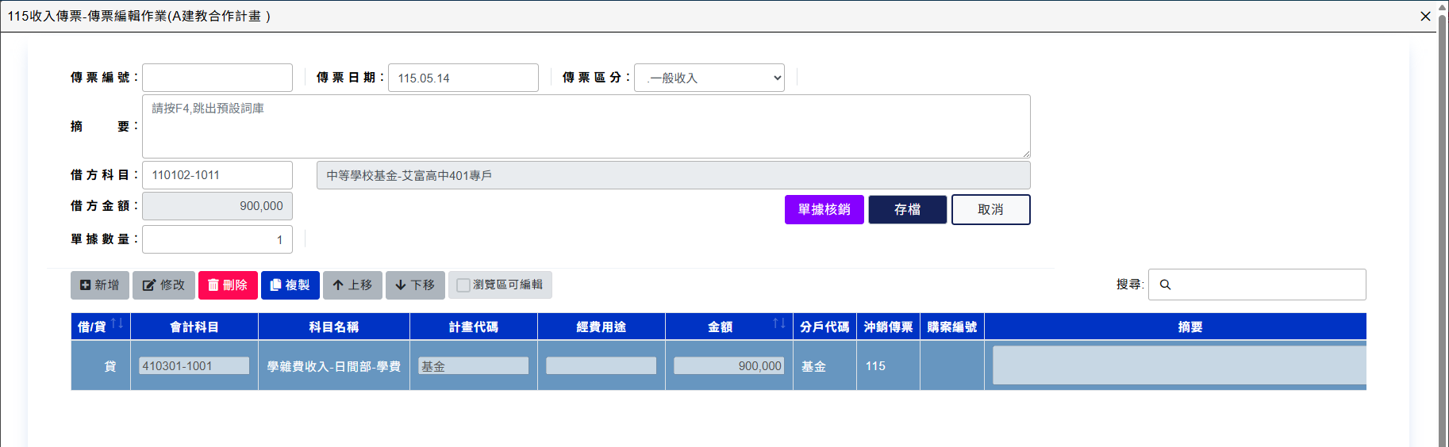
- 欄位說明：
- 【傳票號碼】：傳票的號碼，內定為空白，存檔時系統自動賦予新的號碼。亦可自行指定傳票號碼。
- 【傳票日期】：製票日期，亦是系統判定本傳票屬那一月份帳務的依據。日期大於作業年度者，皆視為作業年度12月份的帳務。
- 【傳票區分】：茲有以下的傳票區分，需視狀況選用。
傳票區分 | 用途說明
一般收入 | 一般的收入傳票。為系統內定值。
支出收回 | 本傳票為計畫的支出收回傳票。
取消餘額繳回 | 本傳票為計畫的取消餘額繳回傳票。
取消轉入基金 | 本傳票為計畫的取消轉入基金傳票。
開帳分錄 | 本傳票為虛擬的計畫開帳分錄。(本公司專用)
關帳分錄 | 本傳票為虛擬的計畫關帳分錄。(本公司專用)
- 【摘要】：傳票的總說明摘要。
- 【借方科目】：本收入傳票的借方科目。本欄位的預設值設定於『7.檔案管理→4.計畫類別代碼檔』之【收入傳票借方科目】欄。
- 【借方金額】：系統內定為自動依貸方金額合計。
- 【單據數量】：系統內定為貸方明細的筆數。亦可人工修改。若數量為0時，則傳票印出時其單據數量欄空白。
- 【貸方明細：增加、修改、刪除】：編輯貸方明細的功能按鈕。
- 【增加】：增加一筆貸方明細。
- 【修改】：先在瀏覽視窗點選要修改的明細資料，再點選【修改】按鈕。
- 【刪除】：先在瀏覽視窗點選要刪除的明細資料，再點選【刪除】按鈕。
- 【瀏覽區可編輯】：啟動／關閉直接在瀏覽區編輯貸方明細的功能。
- 收入傳票貸方明細編輯畫面如下：
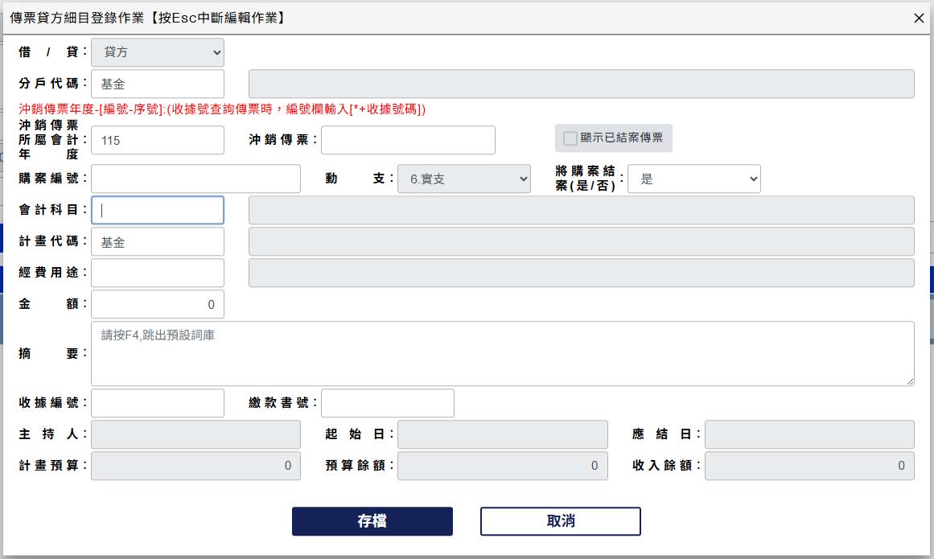
- 【分戶代碼】：
- 本筆收入有關的分戶(廠商或個人或事件)
- 本欄位可空白。若鍵入之分戶代碼不正確，系統會出現分戶代碼選單以供選取。
- 【沖銷傳票年度-[編號-序號]】：
- 本筆收入要沖抵的傳票所屬會計年度、傳票號碼及傳票明細序號。本欄可空白。
- 若鍵入之傳票號碼或傳票明細序號不正確時，系統會出現未沖銷傳票累計檔的瀏覽視窗(未沖銷傳票清單)以供選取。
- 若欲以收據編號查詢未沖銷傳票時，請輸入【"*"+收據編號】(例如：*095040012)。若輸入之收據編號不正確，系統會顯示以收據編號排序的(未沖銷傳票清單)以供選取。
- 若鍵入本欄位前已先輸入會計科目或計畫代碼時，上述之(未沖銷傳票清單)只顯示與先輸入的會計科目或計畫代碼相符合的資料。
- 可沖抵與目前傳票不同計畫類別之傳票，例如Ｔ類基金傳票可沖銷Ａ類計畫傳票。但本公司不建議客戶採用如此作帳方式。
- 【購案編號】：
- 本筆傳票明細欲沖抵之請購單號。
- 動支區分則依實際作業程序點選項目。收入傳票沖銷的購案其動支區分必為『收回支出』或『歸墊』或『收回暫付』。
- 本欄位可空白，則案件區分為預設項目【實支】，略過即可。若鍵入購案之總案編號，系統會出現一購案編號選單以供選取。
- 【結案(Y/N)】：
- 本欄意義在於設定當本傳票存檔是否要將該購案予以結案。並非代表該購案目前的結案狀態。
- 本欄的預設值依『6.系統輔助→1.系統參數設定』→『傳票作業』→『H.傳票沖銷請購單時內定結案模式』。
- 修改已存檔之傳票的傳票明細時，本欄固定為『N』。
- 沖銷請購單號時，使用者可自行選擇為是否將該購案結案『Y』，或不做結案處理『N』。
- 若購案編號為空白，則會顯示預設項目，略過即可。
- 【會計科目】：
- 必須輸入最低層級科目。
- 若鍵入之會計科目不正確時，系統會出現會計科目選單以供選取。
- 【計畫代碼】：
- 本筆收入所歸屬的計畫。若本筆不屬任何計畫，則本欄不用填寫，系統自動填寫【基金】兩個字。
- 若鍵入之計畫代碼不正確時，系統會出現計畫代碼選單以供選取。
- 【經費用途】：
- 本筆收入所對映的計畫支出經費用途。只在開立【支出收回】或【暫付款歸墊】傳票時才需填寫本欄，否則空白。
- 若鍵入之經費用途不正確時，系統會出現經費用途選單以供選取。
- 【金額】：本筆明細之金額。
- 【摘要】：本筆明細之說明摘要。若明細之說明摘要與傳票總摘要相同時，本欄可空白。
- 【收據編號】：
- 出納的收據編號。可做為爾後參考之用。本欄可空白。
- 本筆記錄若為待沖銷傳票，則本欄亦可做為爾後沖抵時的關鍵值。
- 支出傳票的編輯：
- 先下拉選擇主畫面之【支出傳票】，再點選【新增】按鈕，即可進入【支出傳票】的編輯畫面。
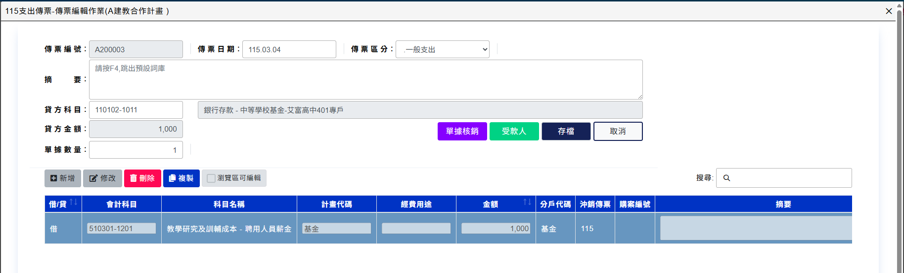
- 欄位說明：
- 【傳票號碼】：傳票的號碼，內定為空白，存檔時系統自動賦予新的號碼。亦可自行指定傳票號碼。
- 【傳票日期】：製票日期，亦是系統判定本傳票屬那一月份帳務的依據。日期大於作業年度者，皆視為作業年度12月份的帳務。
- 【傳票區分】：茲有以下的傳票區分，需視狀況選用。
傳票區分 | 用途說明
一般支出 | 一般的支出傳票。為系統內定值。
收入退回 | 本傳票為計畫的收入退回傳票。
餘額繳回 | 本傳票為計畫的餘額繳回傳票。
轉入基金 | 本傳票為計畫的轉入基金傳票。
開帳分錄 | 本傳票為虛擬的計畫開帳分錄。(本公司專用)
關帳分錄 | 本傳票為虛擬的計畫關帳分錄。(本公司專用)
- 【摘要】：傳票的總說明摘要。
- 【貸方科目】：本支出傳票的借方科目。本欄位的預設值設定於『7.檔案管理→4.計畫類別代碼檔』之【支出傳票貸方科目】欄。
- 【貸方金額】：系統內定為自動依借方金額合計。
- 【單據數量】：系統內定為借方明細的筆數。亦可修改。若數量為0時，則傳票印出時其單據數量欄空白。
- 【借方明細：增加、修改、刪除】：編輯借方明細的功能按鈕。
- 【增加】：增加一筆借方明細。
- 【修改】：先在瀏覽視窗點選要修改的明細資料，再點選【修改】按鈕。
- 【刪除】：先在瀏覽視窗點選要刪除的明細資料，再點選【刪除】按鈕。
- 【瀏覽區可編輯】：啟動／關閉直接在瀏覽區編輯借方明細的功能。
- 【受款人】：啟動受款人及發票資料的編輯視窗。
- 【單據核銷】：
- 啟動將【黏貼單】、【零用金清單】或【收入單】自動轉換成傳票的功能。
- 本按鈕於啟用『網路請購系統完整版』或與零用金系統橋接時，才會生效。
- 支出傳票借方明細編輯畫面如下，各欄位填法與收入傳票貸方明細相同：
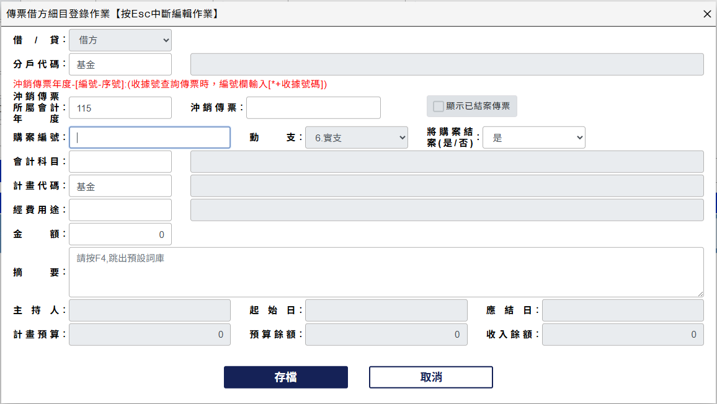
- 受款人編輯畫面如下：
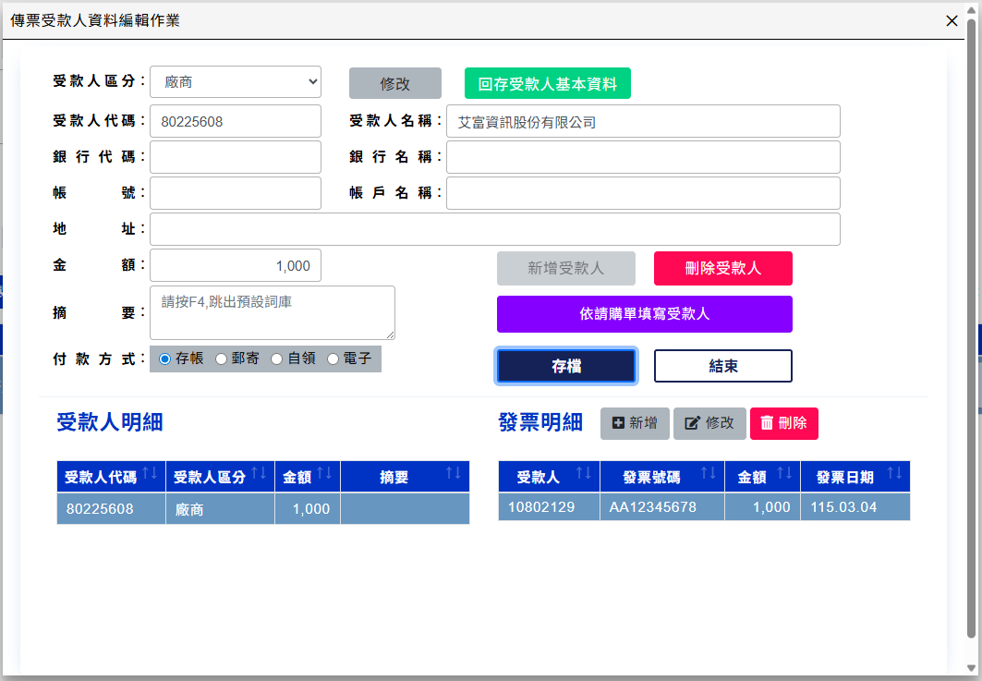
- 第一次進入受款人清單作業時即處在新增狀態。
- 選擇該受款人是【廠商】、【員工】或【個案】(不在受款人代碼檔中記錄該受款人的詳細資料)。
- 若輸入之受款人編號已存在時，該受款人之相關資料立即出現在相關欄位。
- 若需修訂其相關欄位時請點選【修改受款人基本資料】，此時可以直接修改各基本資料欄位，當游標離開【廠商地址】欄時，系統會將修改後結果立即存檔。
- 若輸入之受款人編號不在，會詢問【此廠商代碼不存在!!是否新增此廠商資料】：
- 選【否】則系統出現受款人選單供選擇。
- 選【是】則系統將受款人基金本資料清空，此時可以直接修改各基本資料欄位，當游標離開【廠商地址】欄時，系統會將修改後結果立即存檔。
- 每輸入完一筆後，請按【新增受款人】以繼續輸入下一位受款人。
- 若輸入之金額已等於傳票的金額，則【新增受款人】的按鈕會失效。
- 修改已輸入之資料：請於【受款人瀏覽視窗】中點選該受款人資料後，直接於畫面上修正相關欄位。
- 刪除已輸入之資料：請於【受款人瀏覽視窗】中點選該受款人資料後，再點選【刪除受款人】按鈕。
- 每張傳票中可重覆輸入相同的受款人。
- 【個案】：只需填寫受款人名稱。此受款人資料不會被儲存於受款人代碼檔中。
- 【依請購單填寫受款人資料】：
- 依據該傳票科目明細，將相關黏貼單之受款人及發票資料載入本編輯畫面中。可節省人工登錄受款人及發票資料的作業時程。
- 本按鈕於安裝『網路請購系統完整版』時才會生效。
- 【受款人區分】：
- 【廠商】：此受款人為廠商或外部人士。
- 【員工】：此受款人為內部人員。
- 【個案】：此受款人只記錄在本傳票中，不列入受款人代碼檔中。
- 【受款人代碼】：受款人的代碼。建議使用統一編號或身分證字號或護照號碼。
- 【全名】：受款人全名。
- 【銀行代碼】：銀行代碼。參考『7.檔案管理→G.統一制定代碼→1.銀行/分行代碼檔』。
- 【銀行名稱】：銀行及分行的全名。
- 【帳戶名稱】：此次要存帳的帳戶名稱。
- 【金額】：金額。
- 【摘要】：針對此筆付款提醒出納組應注意事項。
- 【付款方式】：付款的方式
- 【存帳】：銀行轉帳匯款。
- 【郵寄】：郵寄支票。
- 【自領】：自領支票。
- 【電子】：電子支付。
- 可以調整【系統參數設定】以控制存檔時是否要進行【受款人清單總金額＝傳票總金額】的檢查。
- 若是任一計畫類別的傳票都必須要做上述檢驗：
- 『6.系統輔助→1.系統參數設定』→『傳票作業』→『6.支出傳票受款人總金額必須與傳票同』→【Y.是】。
- 若是只有某類計畫類別的傳票要做上述檢驗：
- 『6.系統輔助→1.系統參數設定』→『傳票作業』→『6.支出傳票受款人總金額必須與傳票同』→【N.否】。
- 『7.檔案管理→4.計畫類別代碼檔設定』→『傳票必須輸入受款人』→【勾選】。
- 點選發票明細點選【新增】啟動發票編輯功能，畫面如下：
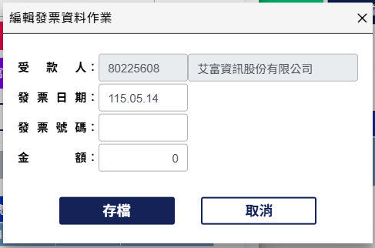
- 欄位說明：
- 【受款人】：發票所屬受款人。
- 【發票日期】：發票所屬日期。
- 【發票號碼】：發票號碼。
- 【金額】：發票金額。
- 操作程序：
- 必須先在受款人瀏覽視窗點選要新增的發票所屬受款人，再點選【輸入發票】按鈕。
- 欲發票輸入完畢後才發現受款人代碼不正確，則需先刪除所有該受款人相關發票，修訂受款人代碼完畢後，重新輸入發票明細。
- 新增一筆發票記錄：
- 先在受款人瀏覽視窗點選該張發票的受款人資料。
- 再於發票明細區塊點選【新增】按鈕。
- 輸入發票資料後點選【存檔】按鈕。
- 修改一筆發票記錄：
- 先在發票瀏覽視窗點選要的刪除的發票資料。
- 再點選【輸入發票】按鈕。
- 輸入新的發票資料後點選【存檔】按鈕。
- 刪除一筆發票記錄：
- 先在發票瀏覽視窗點選要的刪除的發票資料。
- 點選【刪除】按鈕。
- 【結束】：結束受款人編輯作業。
- 現金轉帳傳票的編輯：
- 先下拉選擇主畫面之【現金轉帳】，再點選【新增】按鈕，即可進入【現金轉帳傳票】的編輯畫面。
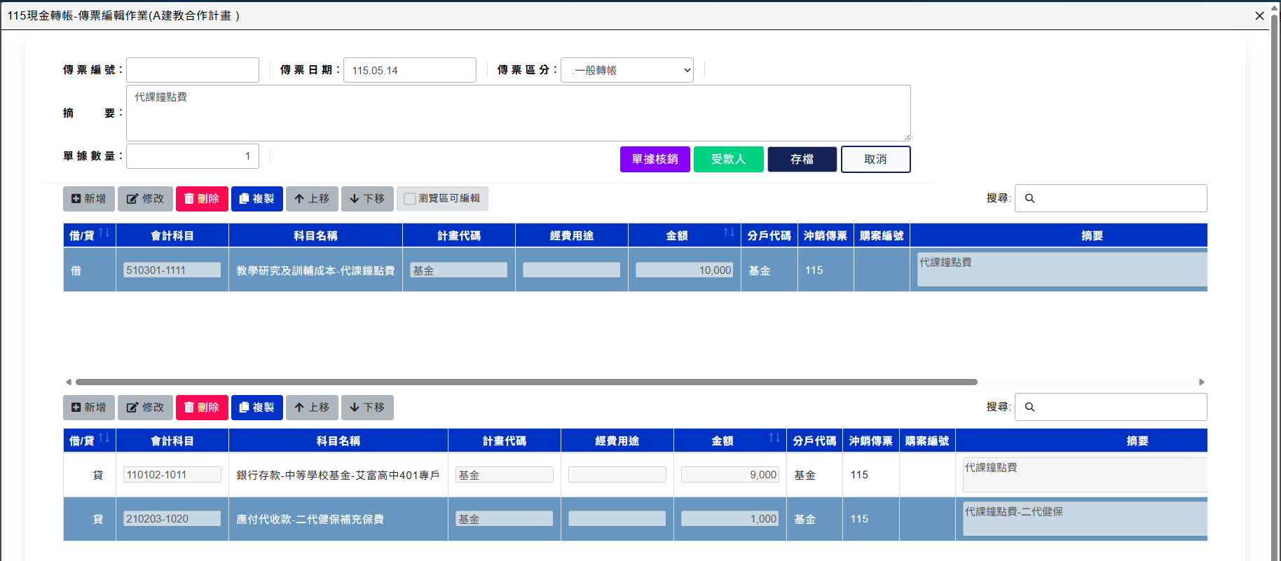
- 欄位說明：
- 【傳票號碼】：傳票的號碼，內定為空白，存檔時系統自動賦予新的號碼。亦可自行指定傳票號碼。
- 【傳票日期】：製票日期，亦是系統判定本傳票屬那一月份帳務的依據。日期大於作業年度者，皆視為作業年度12月份的帳務。
- 【傳票區分】：茲有以下的傳票區分，需視狀況選用。
傳票區分 | 用途說明
一般轉帳 | 一般的轉帳傳票。為系統內定值。
轉入基金 | 本傳票為計畫的轉入基金傳票。
取消轉入基金 | 本傳票為計畫的取消轉入基金傳票。
代收款收入轉帳 | 本傳票為計畫的代收款收入轉帳傳票。
代收款支轉收 | 本傳票為計畫的代收款支出轉收入傳票。
計畫成批轉帳 | 本傳票為成批調整計畫會計科目。(系統廠商專用)
開帳分錄 | 本傳票為年度結帳時開帳分錄。
關帳分錄 | 本傳票為年度結帳時關帳分錄。
- 【摘要】：傳票的總說明摘要。
- 【單據數量】：系統內定為貸方明細的筆數。亦可修改。若數量為0時，則傳票印出時其單據數量欄空白。
- 【受款人】：啟動受款人及發票資料的編輯視窗。
- 【單據核銷】：
- 啟動將【黏貼單】、【零用金清單】或【收入單】自動轉換成傳票的功能。
- 本按鈕於啟用『網路請購系統完整版』或與零用金系統橋接時，才會生效。
- 【瀏覽區可編輯】：啟動/關閉直接在瀏覽區編輯借方及貸方明細的功能。
- 【借方明細：增加、修改、刪除、複製】：編輯借方明細的功能按鈕。
- 【新增】：增加一筆借方明細。
- 【修改】：先在瀏覽視窗點選要修改的明細資料，再點選【修改】按鈕。
- 【刪除】：先在瀏覽視窗點選要刪除的明細資料，再點選【刪除】按鈕。
- 【複製】：先在瀏覽視窗點選要複製的明細資料，再點選【複製】按鈕。
- 【貸方明細：增加、修改、刪除、複製】：編輯貸方明細的功能按鈕。
- 【新增】：增加一筆貸方明細。
- 【修改】：先在瀏覽視窗點選要修改的明細資料，再點選【修改】按鈕。
- 【刪除】：先在瀏覽視窗點選要刪除的明細資料，再點選【刪除】按鈕。
- 【複製】：先在瀏覽視窗點選要複製的明細資料，再點選【複製】按鈕。
- 借方及貸方明細編輯畫面請參閱收入傳票相關說明。
- 受款人編輯畫面請參閱支出傳票相關說明。
- 分錄轉帳傳票的編輯：
- 先下拉選擇主畫面之【分錄轉帳】，再點選【新增】按鈕，即可進入【分錄轉帳傳票】的編輯畫面。
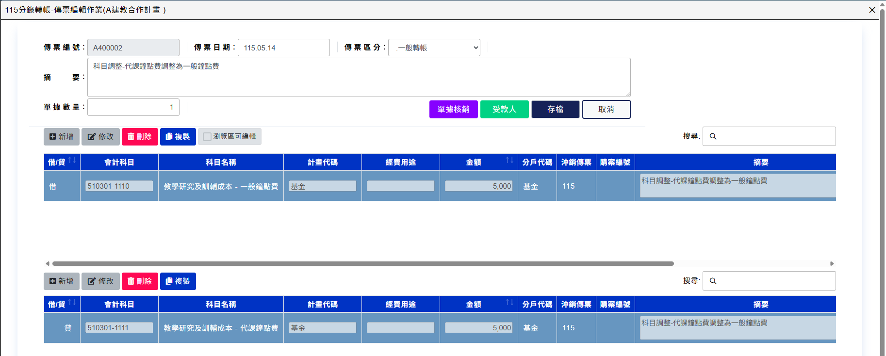
- 欄位說明及相關說明與『現金轉帳傳票』相同。
- 【受款人】功能目的在於提供註記『電子支付』付款對象之用，出納組不可據以支付現金予所列受款人。為避免爭議，所輸入之受款人在分轉傳票上並不印出，但會在傳票清單上印出。
- 列印傳票
- 列印傳票的方式有三：
- 預視列印：一次印一筆傳票，顯示在畫面上。退出預覽畫面時會詢問是否印至印表機。
- 列印：一次印一筆傳票，且直接傳送至印表機。
- 多張列印：一次印多筆傳票。
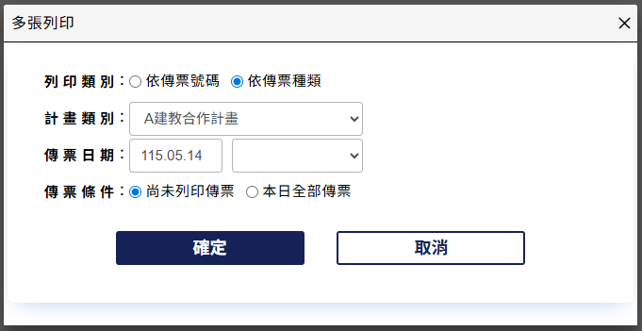
- 預視列印：在瀏覽視窗找到並點選該筆要印出的傳票，以滑鼠點選【預視】按鈕。
- 單張列印：在瀏覽視窗找到並點選該筆要印出的傳票，以滑鼠點選【列印】按鈕。
- 多張列印：
- 點選【多張列印】按鈕，啟動多張列印設定畫面。
- 內定為依傳票號碼範圍列印，請填寫起迄號碼後點選【確定】按鈕。
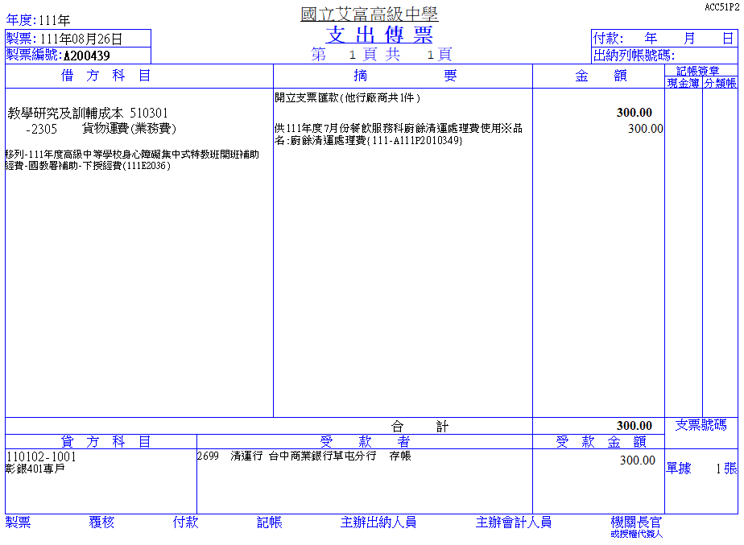
- 若要依傳票類別列印，請點選【依傳票種類列印】選項，畫面變更如下：
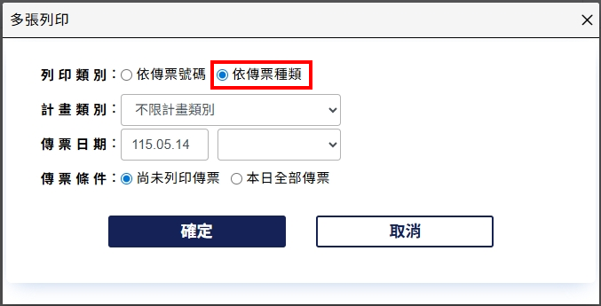
- 指定計畫類別、傳票日期及要印出的傳票種類。
- 【尚未印過傳票】：只印出製票日期等於指定日期，且尚未列印過的傳票。
- 【本日全部傳票】：印出製票日期等於指定日期的所有傳票，不管是否已曾列印過。
- 列印傳票清單
- 先點選主畫面之【其他】選擇【傳票清單】，即可進入【傳票清單】的列印設定畫面。
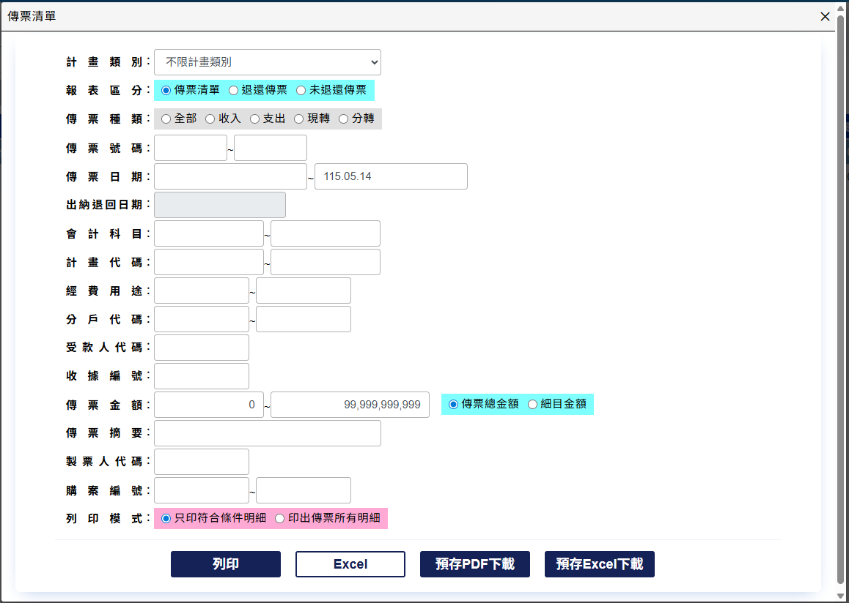
- 若只設定日期而未設定其他欄位，則一定印出傳票所有明細。
- 依需要狀況設定條件後點選【列印】、【EXCEL】、【預存PDF下載】及【預存EXCEL下載】印出【傳票清單】。
- 列印出納退回清單
- 先點選主畫面之【其他】選擇【傳票清單】，即可進入【傳票清單】的列印設定畫面。
- 於【報表區分】欄再點選【退還傳票】選項。
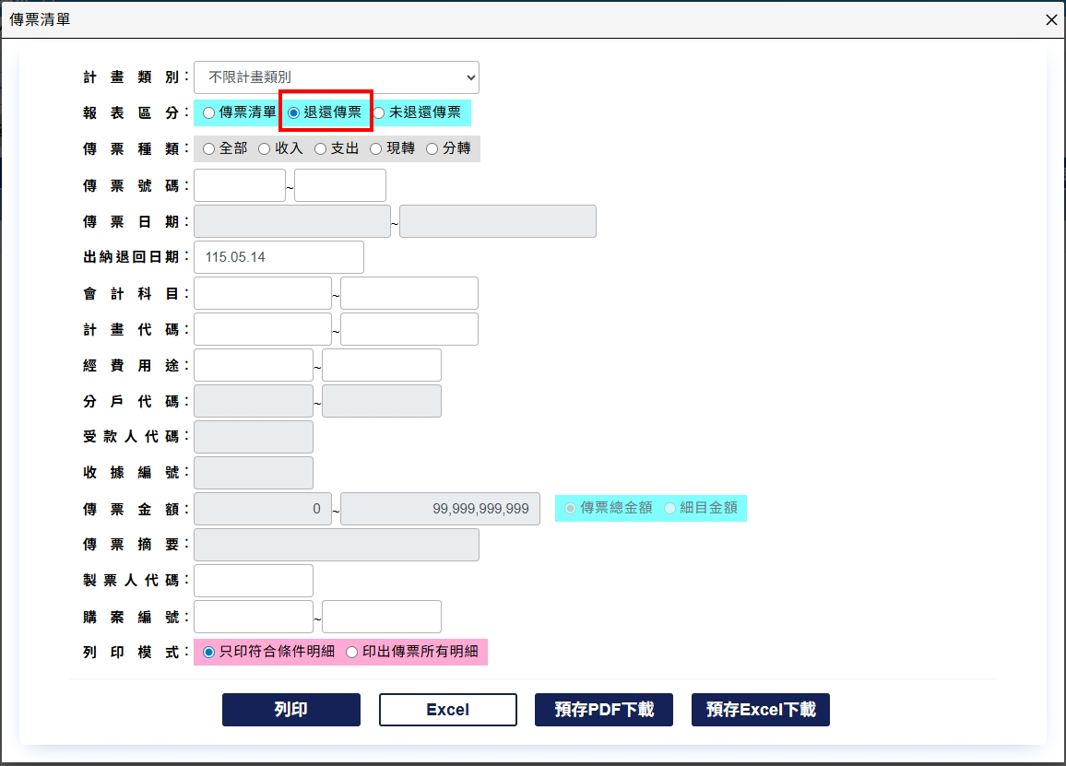
- 依需要狀況設定條件後點選【列印】、【EXCEL】、【預存PDF下載】及【預存EXCEL下載】印出【退回傳票清單】。
- 列印出納未退回清單
- 先點選主畫面之【其他】選擇【傳票清單】，即可進入【傳票清單】的列印設定畫面。
- 於【報表區分】欄再點選【未退還傳票】選項。
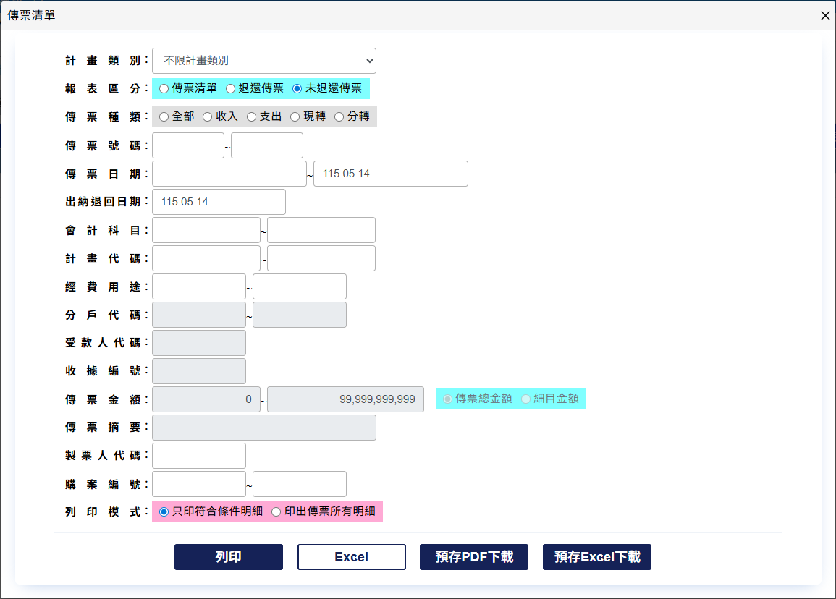
- 依需要狀況設定條件後點選【列印】、【EXCEL】、【預存PDF下載】及【預存EXCEL下載】印出【未退回傳票清單】。
- 登錄出納登帳日期
- 先點選主畫面之【其他】選擇【出納退回】，即可進入登錄出納登帳日(出納退回日期)的設定畫面。
- 操作說明請參閱『5.傳票作業→6.出納退回傳票登錄作業』之操作說明。
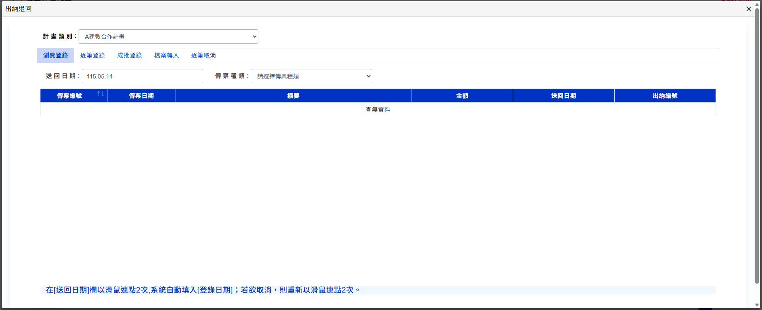

- 使用傳票範本
- 存成範本：
- 在主畫面的瀏覽視窗找到並點選要成為範本的傳票。
- 點選主畫面之【範本】選擇【存成範本】，即可進入建立範本作業畫面。
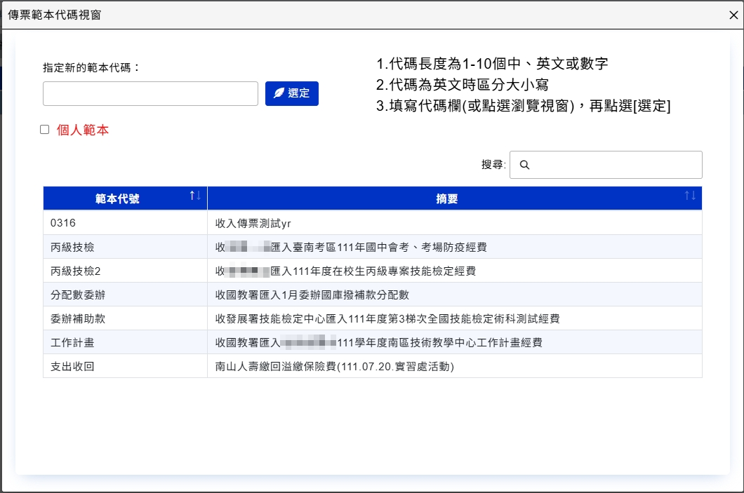
- 於畫面左上角【指定傳票範本代碼】欄填入新的範本代碼，並按【選定】。系統即以此代碼將目前傳票入範本檔中，以供爾後【讀入範本】之用。
- 若輸入之範本代碼已存在則會覆蓋原範本資料。
- 勾選個人範本則僅顯示該登入人員所存之範本。
- 讀入範本：
- 點選主畫面之【範本】選擇【讀入範本】，即可進入讀取範本作業畫面。
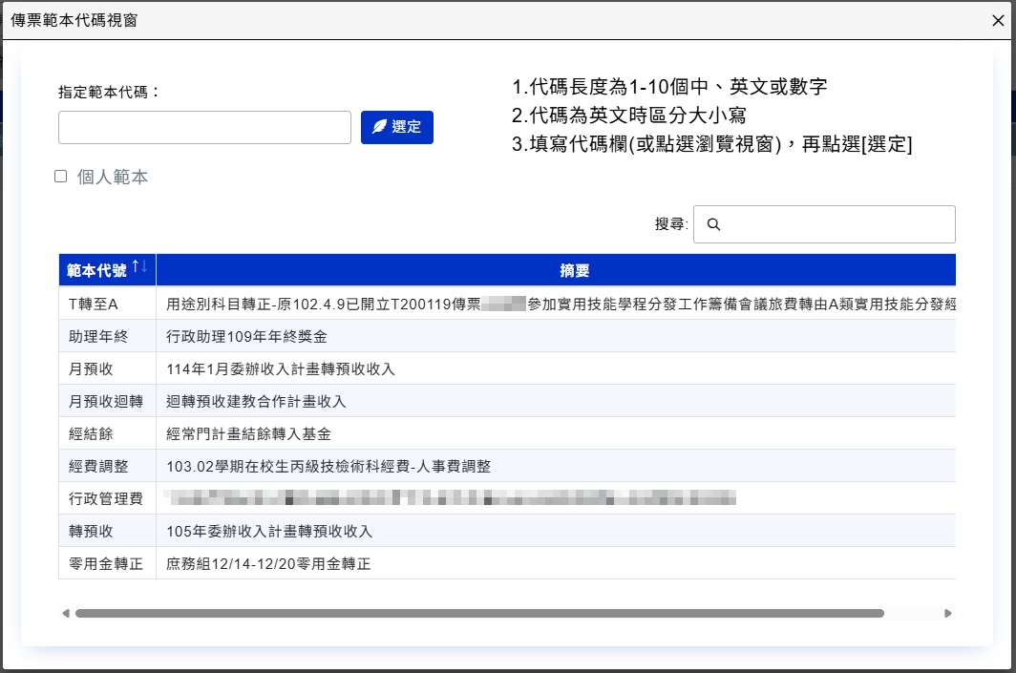
- 於畫面左上角【指定傳票範本代碼】欄填入要選取的範本代碼，或是以滑鼠在瀏覽視窗上點選要選取的範本，再按【選定】按鈕。系統即進入新增傳票的作業，並載入此指定範本的內容。
- 勾選個人範本則僅顯示該登入人員所存之範本。

ACC52.傳票遞送清單列印
- 摘要說明：
功能目的 | 列印傳票遞送清單。
啟動步驟 | 傳票作業→2.傳票遞送清單列印
- 操作程序：
- 點選【設定條件】按鈕。
- 欄位說明：
- 【計畫類別】：傳票所屬計畫類別。
- 【傳票日期】：傳票製票起迄日期。(本欄空白表示不限日期)
- 【傳票號碼】：傳票號碼起迄範圍。(本欄空白表示不限號碼)
- 【製票人代碼】：指定開立傳票的使用者代碼。(本欄空白表示不限製票人)
- 選擇輸出模式(【列印】或【EXCEL】)。
- 點選【結束】按鈕，以結束作業。
- 畫面範例：
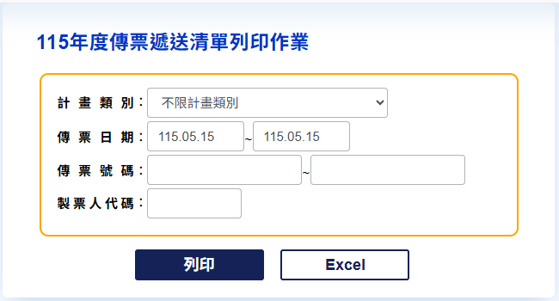

ACC53.憑證裝訂簿封面列印
- 摘要說明：
功能目的 | 製作憑證裝訂簿的封面、側條及清單。
啟動步驟 | 傳票作業→3.憑證裝訂簿封面列印
- 本功能列印時將印出下列三種報表：
- 憑證簿封面
- 憑證簿側條
- 憑證簿清單
- 本功能的基礎假設為：『使用單位以月為單位整理傳票進行裝訂』。且可能的裝訂方式如下：
- 依每類計畫傳票分別裝訂。
- 將某幾類計畫傳票合併裝訂。
- 同一類計畫傳票數量太多時，每一定數量的傳票即裝訂一冊。
- 操作程序：
- 於畫面左上角【傳票年月】填入傳票所屬年月。系統會搜尋目前作業年度，且製票日期之年月＝本欄之傳票，並依計畫類別將收入傳票、支出傳票、現金轉帳傳票、分錄轉帳傳票之起迄號碼顯示於瀏覽視窗中。
- 於瀏覽視窗之【選取】欄勾選此次要整理的傳票類別。
- 各按鈕功能說明：
- 【全部選取】：選取全部記錄，將所有記錄之【選取】欄皆設為勾選。
- 【全部清除】：取消全部記錄的選取狀態，【選取】欄皆清除為空白。
- 【複製資料】：將游標所在列重新複製乙筆。使用者可以在新的記錄之【起】、【迄】欄填入傳票號碼。
- 【刪除資料】：刪除游標所在列資料。
- 點選【列印】按鈕，系統先將報表顯示在畫面上，查看無誤後若要印至印表機，請點選【印表機】的圖示。
- 點選【結束】按鈕，以結束作業。
- 【跳號】與【作廢】
- 【跳號】的定義是指在所設定的傳票起迄號中，符合下列狀況的號碼：
- 在傳票主檔中查無。
- 製票日期之年月不等於指定傳票年月。
- 【作廢】的定義則由使用者自行定義。
- 憑證簿清單上的【作廢號碼】欄固定為空白，使用者自行視狀況需要自行填寫。
- 畫面範例：
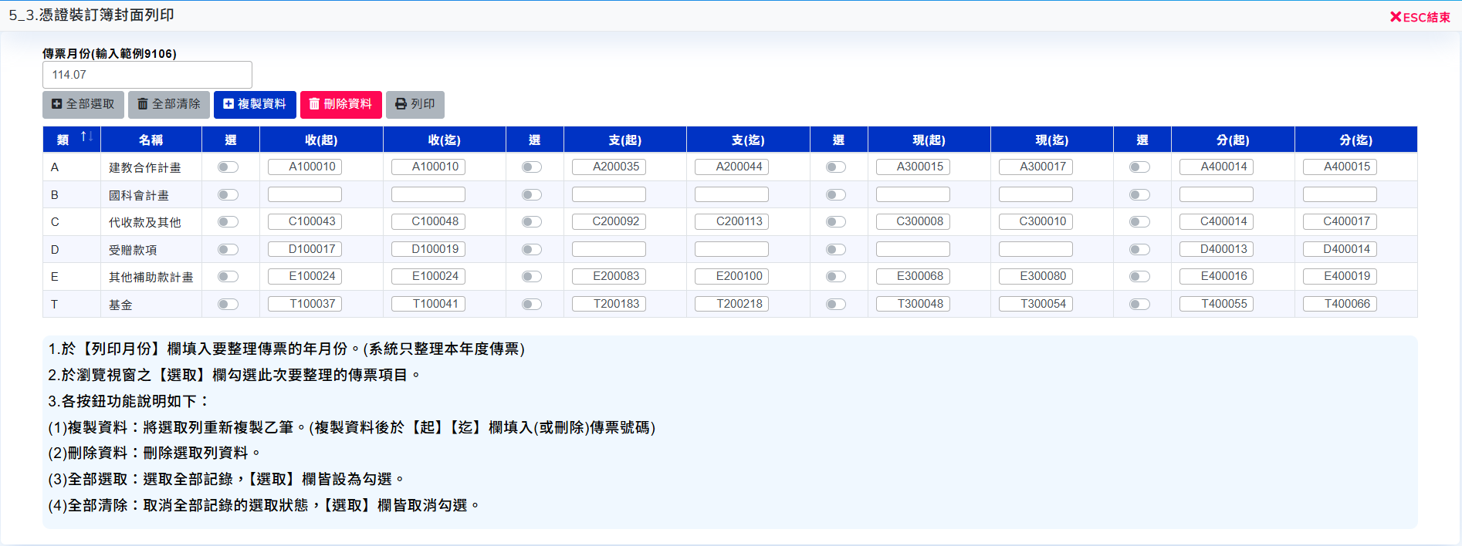

ACC54.憑證裝訂簿封面列印
- 摘要說明：
功能目的 | 提供非製作傳票人員查詢傳票明細之用。
啟動步驟 | 傳票作業→4.傳票清單列印
- 本功能之功能與操作程序同『5.傳票作業→1.傳票管理作業』之【傳票清單】按鈕。
- 本功能提供三種報表格式：
- 傳票清單
- 退回傳票清單
- 未退回傳票清單
- 操作程序：
- 依需要狀況設定條件。
- 若只設定日期而未設定其他欄位，則一定印出傳票所有明細。
- 選擇輸出模式
- 【列印】：直接於畫面上顯示搜尋預覽結果。
- 【EXCEL】：下載至EXCEL。
- 【預存PDF下載】：若未過濾計畫類型，資料量可能過大，改採後台任務處理。
- 【預存EXCEL下載】：若未過濾計畫類型，資料量可能過大，改採後台任務處理。

- 畫面範例：
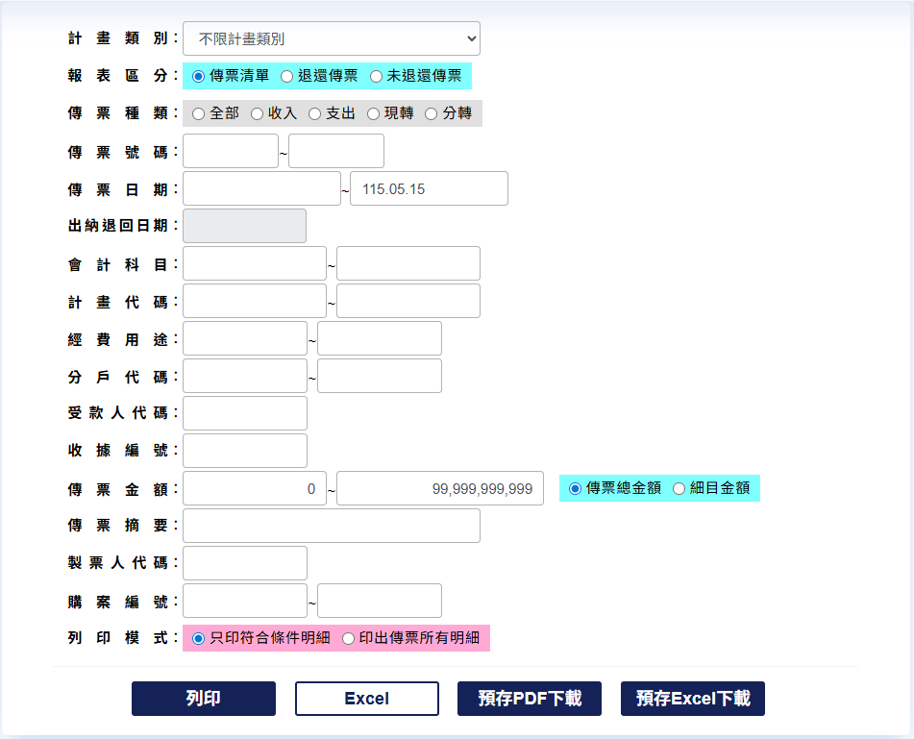

ACC55.受款人及發票查詢作業
- 摘要說明：
功能目的 | 提供使用者以受款人或發票號碼或金額快速查詢本年度傳票的廠商付款明細。
啟動步驟 | 傳票作業→5.受款人及發票查詢
- 注意事項：
- 【受款人代碼】與【發票號碼】欄位不可同時空白。至少要填寫一項。
- 某傳票若有一受款人符合條件或一發票符合條件，則印出該傳票的全部借方明細、受款人及發票資料。
- 列印時與指定條件相符的受款人或發票以粗體字表達。
- 搜尋資料時，若有指定發票號碼，以該號碼為搜尋依據，若未填發票號碼，則以受款人號碼為搜尋依據。
- 操作程序：
- 點選【設定條件】按鈕。
- 欄位說明：
- 【計畫類別】：傳票所屬計畫類別。
- 【受款人代碼】：限定受款人代碼。(本欄空白表示不限定製票人)
- 【受款人金額】：限定給付予受款人的金額區間。
- 【發票號碼】：限定發票號碼。(本欄空白表示不限定發票號碼)
- 【發票金額】：限定登打的發票金額。
- 【傳票年度】：限定搜尋的作業年度。
- 【製票日期】：傳票的製票日期範圍。(空白代表不限日期)
- 選擇輸出模式(【列印】或【EXCEL】)。
- 畫面範例：
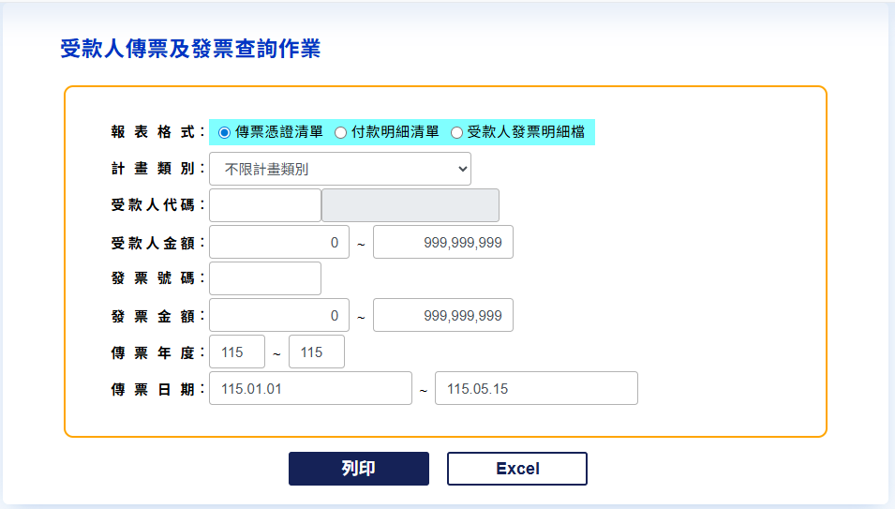

ACC56.出納退回傳票登錄作業
- 摘要說明：
功能目的 | 提供非製作傳票人員登錄出納退回傳票之用。
啟動步驟 | 傳票作業→6.出納退回傳票登錄作業
- 本功能之功能與操作程序同『5.傳票作業→1.傳票管理作業』之【出納退回】按鈕。
- 登錄的方式有四：
- 瀏覽登錄：(適用於傳票數量少的狀況)
- 在畫面左上方的【登錄日期】欄填入此次登錄的傳票之退回日期(或是出納的登帳日期)。
- 點選傳票種類。瀏覽視窗即會顯示在退回日期=登錄日期或至目前尚未登錄退回日期的傳票明細。
- 在瀏覽視窗找到退回的傳票號碼後再以滑鼠連點兩次，系統將畫面左上方的登錄日期填回傳票基本資料檔。
- 對於已登錄退回日期的傳票以滑鼠連點兩次，則清除該傳票的退回日期(取消登錄)。
- 【出納編號】欄僅用於與出納對帳之用，對會計帳無實際用途，請視需要，定是否填寫。填寫時直接於瀏覽視窗之【出納編號】欄內填寫。
- 逐筆登錄：(適用於傳票數量多，且退回的傳票未順號的狀況)
- 以人工一筆一筆地輸入退回的傳票號碼。輸入傳票編號後再輸入出納編號後該筆記錄即被存檔。
- 若欲取消登錄時則必須點選【逐筆取消】頁框。逐一輸入欲取消登錄的傳票號碼。
- 【出納編號】欄請視需要決定是否填寫。
- 勾選【顯示傳票明細】選項，則畫面上會顯示該傳票的明細資料。
- 成批登錄：(適用於傳票數量多，且退回的傳票有順號的狀況)
- 以人工鍵入一段傳票號碼範圍，系統將此範圍內的傳票皆登入相同的退回日期。
- 若欲取消登錄時則必須點選【逐筆取消】頁框。逐一輸入欲取消登錄的傳票號碼。
- 在此作業模式下欲填寫【出納編號】需符合下列狀況：
- 該批傳票的號碼連續且無作廢傳票。
- 出納編號的號數及順序與傳票相同。
- 出納編號的編碼規則為”字軌＋流水號”。
- 傳票號碼範圍內之傳票若已曾登錄者，系統略過不處理。
- 成批登錄作業依下列規則登錄出納編號：
- 【流水號】欄空白時，不登錄出納編號。
- 【流水號】欄非空白時，依下列規則登錄出納編號。
- 【起始出納編號】=【字軌】+【流水號】
- 【迄止出納編號】=【字軌】+【流水號+傳票筆數-1】
- 【字軌】+【流水號】的總長度不得超過10個字
- 系統依【字軌】及【流水號】欄內之文字長度編製出納編號
- 【流水號】範例：00035、0000238...
- 檔案轉入：(適用於出納部門有資訊化，能提供傳票退回明細資料檔的狀況)
- 若出納系統已資料化，由出納系統產生固定格式的退回傳票清單的EXCEL檔，系統讀入此EXCEL檔並依此檔內容搜尋傳票填入退回日期。(提供EXCEL檔範本下載)
- 若欲取消登錄時則必須點選【逐筆取消】頁框。逐一輸入欲取消登錄的傳票號碼。
- 畫面範例：
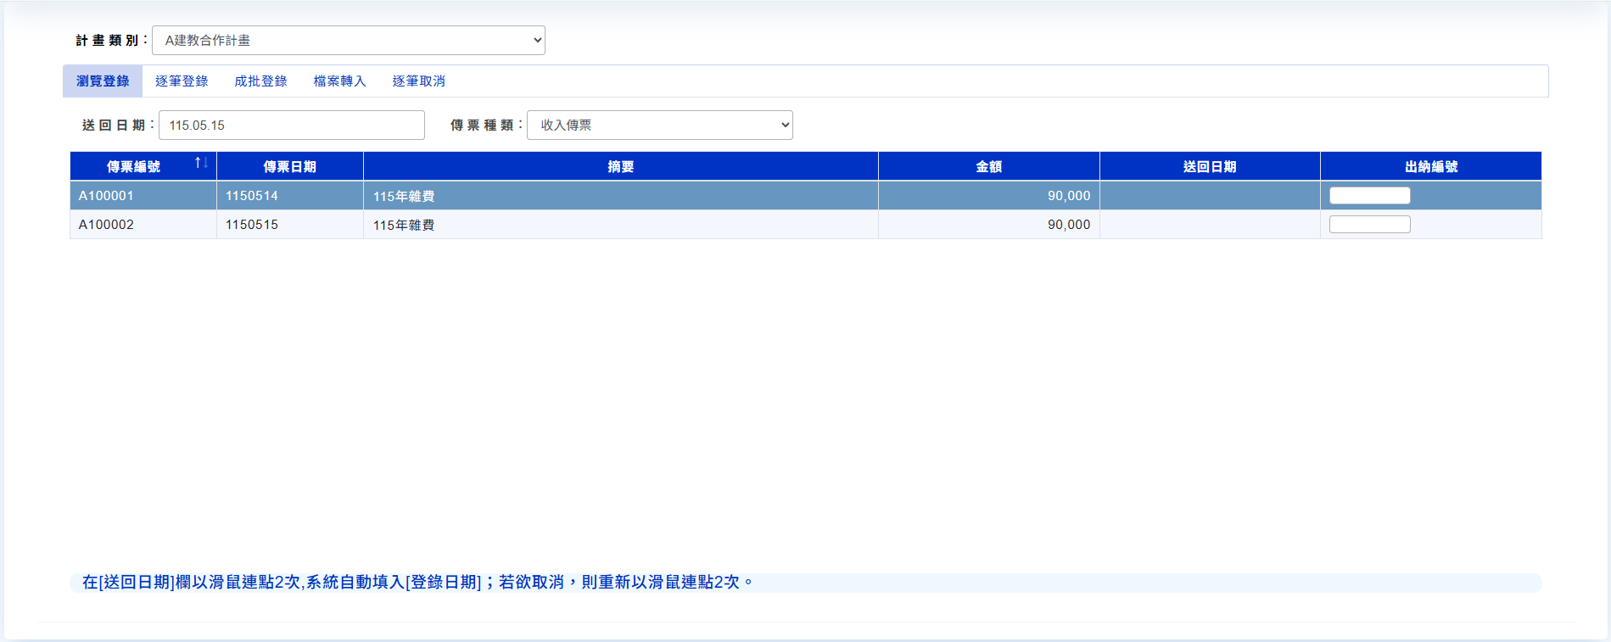

ACC5B.傳票範本資料檔
- 摘要說明：
功能目的 | 供使用者查看或刪除傳票範本之用。
啟動步驟 | 傳票作業→B.傳票範本資料檔
- 重點說明：
- 本功能只提供刪除範本功能，不提供編輯範本功能。若需要修改範本內容，請在『5.傳票作業→1.傳票管理作業』中重新選擇一張符合需求的傳票，使用【存成範本】功能以舊有的範本代碼重新存檔，即可以新的傳票內容取代舊範本的內容。
- 若欲修改摘要欄則在瀏覽視窗上之摘要欄以滑鼠連點兩下，系統會啟動修改摘要欄的畫面。
- 操作程序：
- 點選【計畫類別】選項，瀏覽視窗顯示目前計畫類別的傳票範本。
- 可下拉選擇改變瀏覽視窗中顯示範本的順序。
- 刪除範本：在瀏覽視窗點選待刪除的傳票範本，再點選【刪除】。
- 列印範本清單：
- 點選【列印】按鈕。系統呈現列印條件設定畫面。
- 填入要印出的起迄範本代碼。
- 點選【列印】在畫面觀看報表內容。

- 畫面範例：
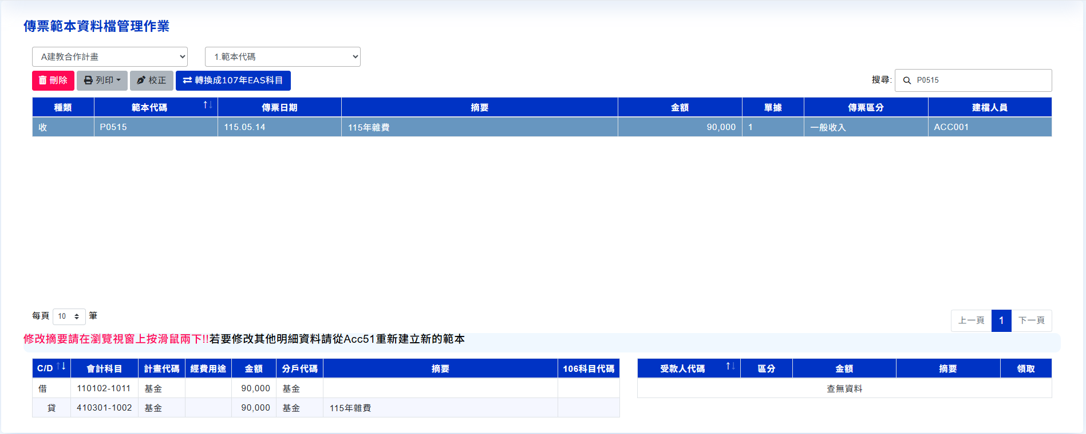

ACC5X.連結【出納系統】作業-轉出CSV檔案
- 摘要說明：
功能目的 | 轉出可供出納組之出納管理系統運用之傳票資料檔。
啟動步驟 | 傳票作業→X.連結出納系統作業
- 重點說明：
- 目前提供CSV之檔案格式。
- 轉出的檔案結構說明請向本公司索取。若檔案結構有變更時，本公司將會主動通知。
- 操作程序：
- 欄位說明：
- 【計畫類別】：傳票所屬計畫類別。
- 【傳票日期】：傳票的製票日期。
- 點選【確定轉檔】按鈕開始轉檔。
- 畫面範例：
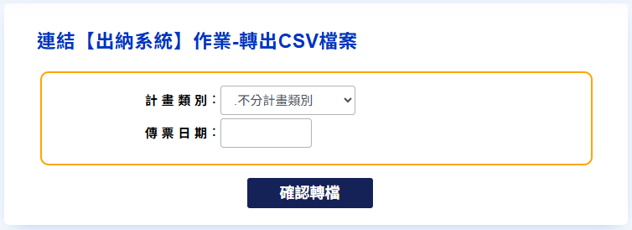

基金管理作業

ACC11.基金執行狀況查詢
- 摘要說明：
功能目的 | 供會計主管人員查看目前基金各科目執行狀況。
啟動步驟 | 基金管理→1.基金執行狀況查詢
- 畫面範例：
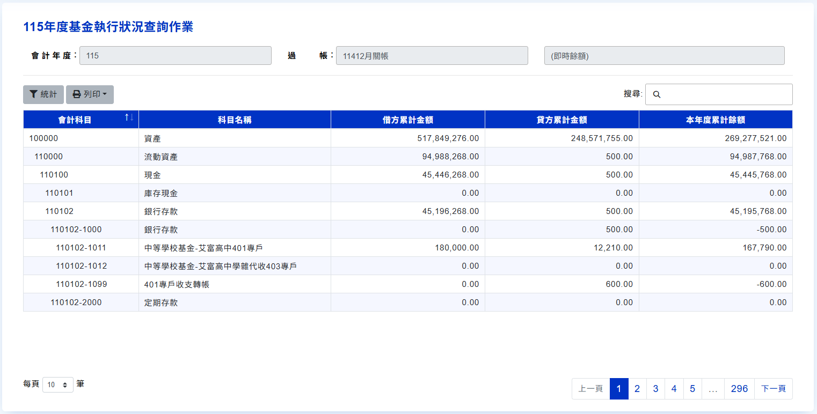
- 操作程序：
- 【統計】：重新設定瀏覽視窗內資料的統計條件，畫面範例如下。
- 設定條件後再點選【重新統計】，系統依指定之條件重新統計各科目餘額。
- 點選【即時餘額】，顯示累計至今年度最後一張傳票的各科目餘額。（同『7.檔案管理→1.基金資料檔』）
- 【列印】：啟動列印設定視窗。可印出【基金餘額表】。
ACC12.??年度基金每月餘額查詢
- 執行『1.基金管理→3.每月過帳作業』之正式過帳作業時，系統會自動產生下列兩種餘額檔：
- 科目餘額檔：存放截至該月底所有傳票之明細分類帳及總分類帳餘額(總帳餘額)。
- 未沖銷傳票餘額檔：存放截至該月底所有傳票之支沖銷傳票餘額。
- 為便利使用者查看過帳餘額內容，減少印製紙本的需求，系統提供上述餘額檔的查詢及管理功能，茲分述如後。
- ??年度每月基金科目餘額查詢
- ??年度每月未沖銷傳票餘額查詢

ACC121.??年度每月基金科目餘額查詢
- 摘要說明：
功能目的 | 查閱基金帳之每月過帳科目餘額檔。
啟動步驟 | 基金管理→2.基金每月過帳餘額查詢→1.基金每月科目餘額查詢
- 系統顯示目前作業年度已正式過帳月份的選單。若要查詢以前年度的計畫過帳餘額，請先切換作業年度。
- 選擇餘額檔所屬月份：於瀏覽畫面下拉選擇要查詢的月份，即顯示該月份該類別的會計科目餘額檔的畫面。
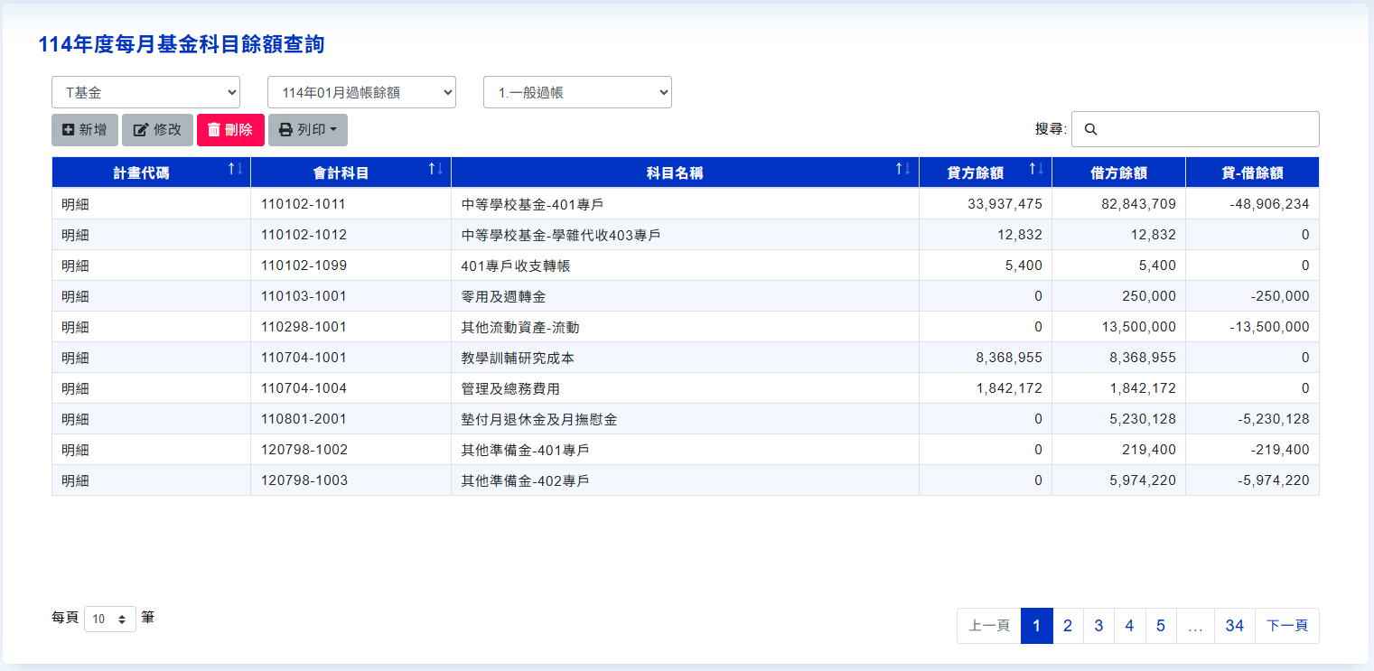
- 本檔案內容來自於『1.基金管理→3.每月過帳作業』之正式過帳作業。若內容有誤時務必要依據本說明書中『1.基金管理→3.每月過帳作業』乙節中之【錯誤訊息之處理】之處理程序排除問題，切勿以人工修改各欄內容。
- 基金每月會計科目餘額的編輯作業：
- 編輯區欄位說明：
- 【計畫代碼】：本欄位內容可能是【明細】、【總帳】、【基金】，分別說明如下：
- 【明細】：表示此筆記錄為明細分類帳的本月累計餘額。
- 【總帳】：表示此筆記錄為總分類帳的本月累計餘額。(會計科目欄一定是四級科目)
- 【基金】：表示此筆記錄為截至該月份，傳票明細中計畫代碼欄內容為【基金】者之各科目累計餘額。
- 【會計科目】：餘額月份所屬會計年度之會計科目。
- 【本年貸方】：本年度傳票之貸方明細中填列上述計畫代碼及上述會計科目的合計數。
- 【本年借方】：本年度傳票之借方明細中填列上述計畫代碼及上述會計科目的合計數。
- 【貸-借餘額】：本欄＝上年【貸借累計】＋【本年貸方】－【本年借方】
- 列印各式餘額清單
- 本功能提供三種餘額清單作為輔助對帳之用。
- 明細帳餘額
- 總帳餘額
- 基金科目餘額
- 計畫科目餘額
- 點選【列印】按鈕，畫面如下：
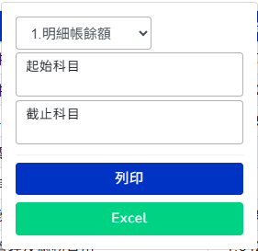
- 選定要印製的清單種類。
- 填入限制條件。若要印出所有資料，則各欄皆空白。
- 選擇要顯示在螢幕(列印)或轉成EXCEL格式(EXCEL)。

ACC122.??年度每月未沖銷傳票餘額查詢
- 摘要說明：
功能目的 | 查閱每月過帳未沖銷傳票餘額檔。
啟動步驟 | 基金管理→2.基金每月過帳餘額查詢→2.未沖銷傳票餘額查詢
- 系統顯示目前作業年度已正式過帳月份的選單。若要查詢以前年度的計畫過帳餘額，請先切換作業年度。
- 選擇餘額檔所屬月份：於瀏覽畫面中下拉選擇要查詢的月份，即顯示該月份之該類別的會計科目餘額檔的畫面。
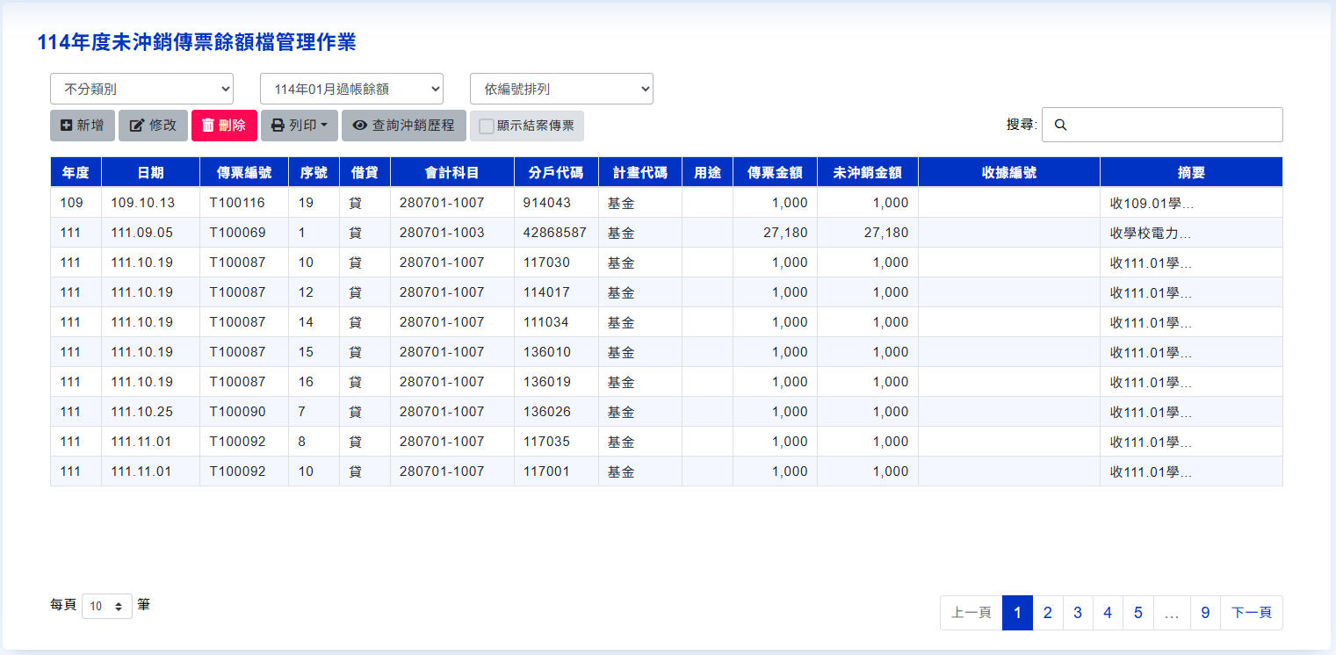
- 本檔案內容來自於『1.基金管理→3.每月過帳作業』之正式過帳作業。若有必要可以人工修訂。
- 基金每月會計科目餘額的編輯作業：
- 編輯區欄位說明：
- 【年度】：傳票所屬會計年度。
- 【傳票日期】：傳票製票日期。
- 【傳票編號】：傳票號碼。
- 【序號】：傳票明細之資料序號。
- 【借或貸方】：是屬傳票借方明細或貸方明細。
- 【會計科目】：會計科目。(以最新開帳年度之會計科目代碼表達)
- 【分戶代碼】：分戶代碼。若當初開立傳票時未填分戶代碼，則系統自動填入【基金】。
- 【計畫代碼】：計畫代碼。若當初開立傳票時未填計畫代碼，則系統自動填入【基金】。
- 【用途】：經費用途代碼。
- 【傳票金額】：傳票明細金額。
- 【未沖銷金額】：截至目前，本筆傳票明細尚未沖銷數。
- 【摘要】：傳票明細摘要。若當初開立傳票時，本筆傳票明細未填寫明細摘要，則本欄填入傳票總摘要。
- 本功能啟動時內定只顯示未結案(傳票金額不等於已沖銷數)之傳票明細，若欲查看已結案之傳票明細，請勾選畫面左上方的【顯示結案傳票】選項。
- 瀏覽視窗之【未沖銷數】欄位表達方式：
- 【未沖銷數】＝【傳票金額】－【已沖銷數】
- 在下列狀況時，該欄位會以白底紅字顯示：
- 未沖銷數金額為負數時。
- 傳票借方明細，其會計科目屬貸方科目。
- 傳票貸方明細，其會計科目屬借方科目。
- 若要改變資料的排列順序時，請調整畫面左下方的資料順序選單：
- 依編號排列
- 依會計科目排列
- 依分戶排列
- 依計畫排列
- 列印各式核對報表
- 本功能提供四種報表作為輔助對帳之用。
- 會計科目對帳表
- 會計科目明細表(依傳票號)
- 會計科目明細表(依計畫順序)
- 分戶明細表
- 點選【列印】按鈕，畫面如下：
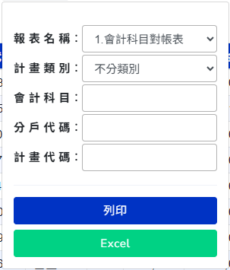
- 選定要印製的報表種類並填入限制條件。若要印出所有資料，則各欄皆空白。
- 選擇要顯示在螢幕(列印)或轉成EXCEL格式(EXCEL)。

ACC13.每月過帳作業
- 摘要說明：
功能目的 | 1.供使用者確認系統內資料是否正確。
功能目的 | 2.儲存基金帳科目餘額檔及未沖銷傳票餘額檔。
功能目的 | 3.將當月所有傳票加上過帳註記。
功能目的 | 4.關帳時同步自動開立關帳傳票及開帳傳票。
啟動步驟 | 基金管理→3.每月過帳作業
- 畫面範例：
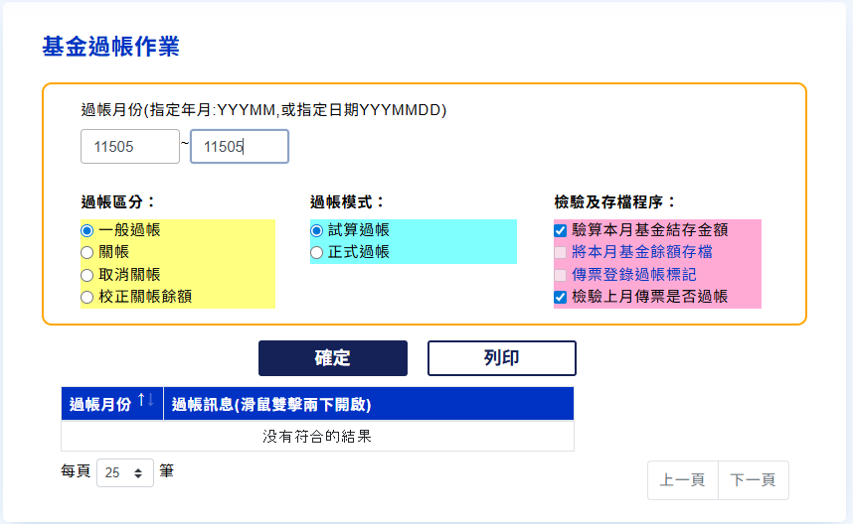
- 重點說明：
- 當月所有計畫類別的計畫過帳完畢後才能執行當月份的基金過帳，否則會無法執行基金過帳。
- 操作程序：
- 於【過帳月份】欄填入過帳的年月。(但若遇要列印主官交接所需要的月報時，請於本欄填入該月報的結算日期)
- 依狀況選定過帳區分：
- 【一般過帳】：每月月底的過帳結算。
- 【關帳】：年度結算關帳作業，開立年度關帳及開帳傳票。(必須先執行完12月份的一般過帳作業)
- 【取消關帳】：取消年度結算關帳作業，刪除年度關帳及開帳傳票。
- 【校正關帳餘額】：若關帳或取消關帳作業中途因不正常中斷系統導致資料庫異常時執行本作業。
- 依狀況選定作業模式：
- 【試算過仗】：只執行相關資料檢驗程序(參閱『4.勾選檢驗程序』)，而不執行儲存餘額檔及鎖傳票程序。
- 【正式過帳】：除了執行相關資料檢驗程序以外，亦執行儲存餘額檔及鎖傳票(將傳票登錄過帳註記)。
- 勾選檢驗程序：
- 【驗算本月基金結存金額】：勾選此選項，讀取上月基金科目餘額加上製票日期>=本月份之傳票金額，與基金資料檔比對。若有不同將比對結果填入錯誤訊息中！！
- 【檢驗上月傳票是否過帳】： 於傳票主檔搜尋上月份的傳票，檢驗是否有【是否已過帳】欄未加上註記者。若有則表示有人新增或修改上一月份的傳票而未重新做過帳作業，如此會導致過帳餘額檔與傳票明細不符，此種錯誤狀況會呈現在列印帳簿時，上一月份帳簿的結餘數不等於過帳月份帳簿的上月餘額。務必要重做上一月份的過帳，再進行本月份的過帳作業。
- 點選【確定過帳】按鈕開始過帳作業。
- 查看錯誤訊息：
- 畫面下方呈現在系統暫存檔資料中留存之過帳訊息記錄檔的所屬月份選單。
- 於上述月份選單中點選要查看的過帳月份。
- 錯誤訊息之處理：
- 【科目：????-???之借貸登錄金額與其下級科目合計不符： 登錄金額(下級科目合計)】
- 說明：上月餘額加本月份(含)以後傳票金額與基金資料檔檔內所登錄之累計金額不符。通常是系統異常(強迫中斷系統、主機斷電、網路異常等等)、使用者未依正常程序異動傳票內容或是執行科目代碼檔錯誤所導致的。
- 處理程序：
- 若科目層級為最低層級者，將【過帳月份】設定為上一月份，勾選【試算結餘】，點選【確定過帳】：
- 若此時即無錯誤訊息，表示是上一月份的過帳餘額不正確，可能是以人工異動傳票作業，或重新設定執行科目代碼檔而沒有重新過帳所導致的。請將【過帳月份】設定為上一月份，勾選【正式過帳】，點選【確定過帳】。再重做本月份的過帳作業，應無錯誤訊息。
- 若此時仍有錯誤訊息，表示是系統異常導致基金資料檔內的餘額不正確。請執行『7.檔案管理→1.基金資料檔』點選【校正】按鈕，再以上年度12月份做為校正基準進行校正作業。再重做本月份的過帳作業，應無錯誤訊息。
- 若科目層級非最低層級者，可能是執行科目檔的設定有誤，處理程序如下：
- 執行『7.檔案管理→7.執行科目代碼檔』，點選【檢驗】按鈕。若有錯誤訊息，應重新檢視錯誤的科目之各欄位並加以修正。
- 執行『7.檔案管理→1.基金資料檔』點選【校正】按鈕，再以上年度12月份做為校正基準進行校正作業。
- 再重做本月份的過帳作業，應無錯誤訊息。
- 若依上述程序處理後仍有錯誤訊息，請連絡本公司處理。
- 【???年??月??日編號XXXXXXX之傳票細目資料查無】
- 說明：此傳票只有傳票主檔資料，而無傳票明細資料。此傳票可以刪除。
- 處理程序：執行『5.傳票作業→1.傳票管理作業』，刪除該傳票。
- 【???年??月??日編號XXXXXXX之傳票細目資料計畫代號空白】
- 說明：此傳票明細之計畫代碼一定是【基金】或某計畫代碼，若為空白通常是系統異常(如存檔時系統中斷或主機故障)所造成的。應查看傳票內容是否有遺漏。
- 處理程序：執行『5.傳票作業→1.傳票管理作業』，查詢並修改該傳票，查看其各欄位是否有異常，若有異常欄位則以修改功能修補之。
- 【???年??月??日編號XXXXXXX之傳票細目資料會計科目????????查無】
- 說明：此傳票明細之會計科目????????在會計科目檔中查無。通常是會計科目檔中的科目代碼被刪除所造成的。
- 處理程序：
- 執行『檔案管理-7.執行科目代碼』，新增該科目。
- 執行『7.檔案管理→1.基金資料檔』，點選【校正】按鈕，以上年12月份為校正基準進行校正作業。
- 【???年??月??日編號XXXXXXX之借貸方金額不符】
- 說明：此狀況通常是系統異常(如存檔時系統中斷或主機故障)所造成的。應查看傳票內容是否有遺漏。
- 處理程序：執行『5.傳票作業→1.傳票管理作業』，查詢並修改該傳票，查看其各欄位是否有異常，若有異常欄位則以修改功能修補之。
- 【???年??月??日編號XXXXXXX之受款人金額總合不符】
- 說明：若系統參數【傳票作業→6.支出傳票受款人總額必須與傳票同】設定為【是】時，支出傳票的受款人明細合計必須與傳票金額相同；若系統參數【傳票作業→7.現轉傳票受款人總額必須與現金同】設定為【是】時，則現金轉帳傳票之受款人明細合計必須與現金科目金額相同。若有此訊息通常是系統異常(如存檔時系統中斷或主機故障)所造成的。應查看傳票之受款人明細是否有遺漏。
- 處理程序：執行『5.傳票作業→1.傳票管理作業』，查詢並修改該傳票，查看其受款人明細是否有異常，若有異常欄位則以修改功能修補之。
- 【因有上月份傳票未於上月份過帳，會導致上月份餘額不正確，請先重做上月份過帳，再做本月份過帳！！】
- 說明：因有上月份傳票未於上月份過帳。此狀況通常是於上月過帳後有新增或修改上月份的傳票而未重做上月份過帳作業所造成的。
- 處理程序：執行『基金管理→3.每月過帳作業』，執行上月份的正式過帳作業。

ACC14.帳簿列印
- 基於單位負責基金帳及計畫帳之承辦人員行政業務管理獨立及分層授權之假設，本系統之帳簿分為【基金帳簿】及【計畫帳簿】兩種，由各承辦人於每月結束後印製乙次。
- 基金帳簿為單位之總帳簿，包含單位所有傳票（基金傳票與計畫傳票）之餘額，但因分級授權之原則，屬計畫之傳票應由負責計畫帳之承辦人保證帳目無誤，而各計畫帳負責人為達此目的必須印出類似基金帳簿之計畫帳簿以核對科目餘額。為了節省資源，在基金帳簿上不再重覆印出計畫傳票之明細(亦可以選擇將計畫傳票全部明細印出)，每類計畫以一筆總金額來代表，若需審視該筆總金額之明細，則調閱該計畫之帳簿以為佐證。
- 完成上一月份之基金過帳後即可列印當月之基金帳簿。
- 下列系統參數對於基金帳簿列印作業有影響：(請參閱『6.系統輔助→1.系統參數設定』)
- 【系統參數→報表設定→1.明細分類帳帳簿摘要資料來源】：
- 【1.傳票明細摘要為主】：帳簿之摘要欄內定印出傳票明細摘要。若傳票明細摘要為空白時則以傳票總摘要取代。
- 【2.傳票總摘要為主】：帳簿之摘要欄內定印出傳票總摘要。若傳票總摘要為空白時則以傳票明細摘要取代。
- 【系統參數→報表設定→2.基金帳簿中計畫傳票資料顯示方式】：
- 此參數只影響非T類傳票的列印模式，對於T類傳票一定印出傳票明細。
- 列印模式說明如下：
- 【1.只印各計畫類的合計數】：只印該月各計畫類傳票的借貸方金額合計數，而不印出計畫類傳票明細。適用於各計畫帳承辦人平時有列印計畫帳簿時，若需審視該筆總金額之明細，則調閱該計畫之帳簿以為佐證。
- 【2.印出各計畫類的傳票明細】：基金帳簿上重覆印出計畫帳簿的內容。適用於上級單位查帳時，或平時只印基金帳簿不印計畫帳簿的狀況時。
- 【系統參數→報表設定→3.明細帳及總帳帳簿列印方式】：
- 【1.逐月列印】：依製票月份跳頁列印。
- 【2.連續列印】：不依製票月份跳頁，將指定月份範圍內所有傳票明細連續列印。
- 【系統參數→報表設定→4.帳簿是否包含關帳傳票】：
- 【Y.是】：在關帳完畢後列印之12月份各帳簿的本月累計金額一定為0。
- 【N.否】：12月份各帳簿的本月累計金額一定為等於決算數。
- 【系統參數→報表設定→5.明細帳簿紙張大小格式】：
- 【1.A4】：以A4紙張格式列印。
- 【2.B4】：以B4紙張格式列印。
- 目前提供之基金帳簿有：
- 分錄日記簿
- 現金出納登記簿
- 資產負債及淨值明細分類帳
- 業務收入明細分類帳
- 成本與費用明細分類帳
- 總分類帳
- 分戶明細分類帳

ACC141.分錄日記簿
- 摘要說明：
功能目的 | 列印基金帳簿之分錄日記簿。
啟動步驟 | 基金管理→4.帳簿列印→1.分錄日記簿
- 重點說明：
- 本帳簿印出全部傳票之分錄轉帳傳票明細。
- 其餘說明請參閱『1.基金管理→4.帳簿列印』乙節。
- 操作程序：
- 欄位說明： 列印月份：要印製某月份至某月份的帳簿。但起迄月份必須屬於同一年度。
- 選擇輸出模式：
- 【列印】：在螢幕顯示。
- 【Excel】：輸出至Excel。
- 點選【ESC結束】，以結束作業。
- 畫面範例：
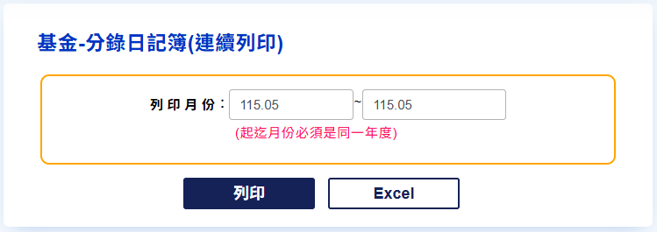

ACC142.現金出納登記簿
- 摘要說明：
功能目的 | 列印基金帳簿之現金出納登記簿。
啟動步驟 | 基金管理→4.帳簿列印→2.現金出納登記簿
- 重點說明：
- 本帳簿印出現金科目的所有傳票明細。(現金科目的定義：在執行科目代碼檔中【科目類別】欄設定為【現金科目】之科目)。
- 其餘說明請參閱『1.基金管理→4.帳簿列印』乙節。
- 操作程序：
- 欄位說明：
- 【列印月份】：要印製某月份至某月份的帳簿。但起迄月份必須屬於同一年度。
- 【資料結算日期】：若要結算至某一日，則本欄必須填入日期。本欄空白則結算至迄月最後１日。
- 【會計科目】：限定只印出那一個現金科目的明細。(本欄空白表示不限科目)。
- 選擇輸出模式：
- 【列印】：在螢幕顯示。
- 【Excel】：輸出至Excel。
- 點選【ESC結束】，以結束作業。
- 畫面範例：
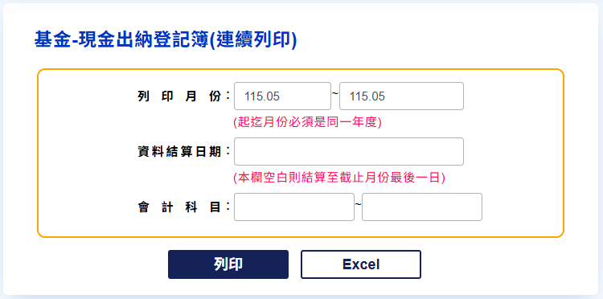

ACC143.資產負債及淨值明細分類帳
- 摘要說明：
功能目的 | 列印基金帳簿之資產、負債或淨值科目的明細分類帳簿。
啟動步驟 | 基金管理→4.帳簿列印→3.資產負債及淨值明細分類帳
- 重點說明：
- 本帳簿印出資產、負債及淨值科目的所有傳票明細。
- 其餘說明請參閱『1.基金管理→4.帳簿列印』乙節。
- 操作程序：
- 欄位說明：
- 【列印月份】：要印製某月份至某月份的帳簿。但起迄月份必須屬於同一年度。
- 【會計科目】：限定只印出那一個現金科目的明細。(本欄空白表示不限科目)。
- 【只印本月異動科目/印出有餘額科目】：
- 【不含現金科目/包含現金科目】：
- 選擇輸出模式：
- 【列印】：在螢幕顯示。
- 【Excel】：輸出至Excel。
- 點選【ESC結束】按鈕，以結束作業。
- 畫面範例：
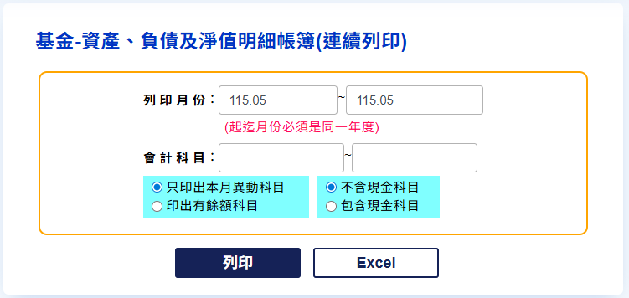

ACC144.業務收入明細分類帳
- 摘要說明：
功能目的 | 列印基金帳簿之收入科目的明細分類帳簿。
啟動步驟 | 基金管理→4.帳簿列印→4.業務收入明細分類帳
- 重點說明：
- 本帳簿印出收入科目的所有傳票明細。
- 其餘說明請參閱『1.基金管理→4.帳簿列印』乙節。
- 操作程序：
- 欄位說明：
- 【列印月份】：要印製某月份至某月份的帳簿。但起迄月份必須屬於同一年度。
- 【會計科目】：限定只印出那一個現金科目的明細。(本欄空白表示不限科目)。
- 【傳票細目顯示方式】：當同一傳票上有出現二筆以上同屬同一四級科目之收入科目明細時：
- 同傳票一筆：同一張傳票之明細合併於一行記錄顯示。
- 各細目分列：每筆傳票明細分別各以一行記錄顯示。
- 【只印本月異動科目/印出有餘額科目】：
- 只印本月異動科目：只印出起迄月份內有異動之會計科目的明細分類帳。
- 印出有餘額科目：印出截至起始月份時有累計餘額之會計科目的明細分類帳。
- 選擇輸出模式：
- 【列印】：在螢幕顯示。
- 【Excel】：輸出至Excel。
- 點選【ESC結束】按鈕，以結束作業。
- 畫面範例：
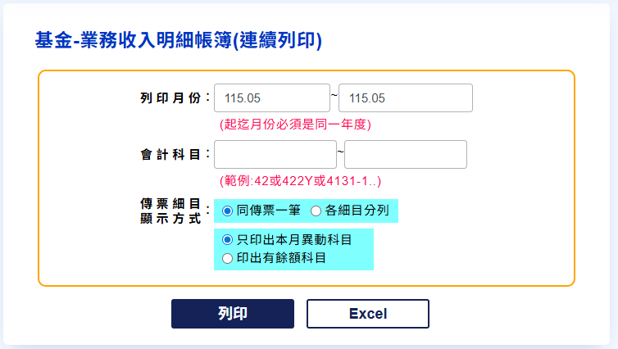

ACC145.成本與費用明細分類帳
- 摘要說明：
功能目的 | 列印基金帳簿之支出科目的明細分類帳簿。
啟動步驟 | 基金管理→4.帳簿列印→5.成本或費用明細分類帳
- 重點說明：
- 本帳簿印出支出科目的所有傳票明細。
- 其餘說明請參閱『1.基金管理→4.帳簿列印』乙節。
- 操作程序：
- 欄位說明：
- 【列印月份】：要印製某月份至某月份的帳簿。但起迄月份必須屬於同一年度。
- 【會計科目】：限定只印出那一個現金科目的明細。(本欄空白表示不限科目)。
- 【傳票細目顯示方式】：當同一傳票上有出現二筆以上同屬同一四級科目之收入科目明細時：
- 同傳票一筆：同一張傳票之明細合併於一行記錄顯示。
- 各細目分列：每筆傳票明細分別各以一行記錄顯示。
- 【科目範圍】：只印本月異動科目/印出有餘額科目：
- 只印本月異動科目：只印出起迄月份內有異動之會計科目的明細分類帳。
- 印出有餘額科目：印出截至起始月份時有累計餘額之會計科目的明細分類帳。
- 【顯示科目層級】：累計至那一層級的科目。
- 選擇輸出模式：
- 【列印】：在螢幕顯示。
- 【Excel】：輸出至Excel。
- 點選【ESC結束】按鈕，以結束作業。
- 畫面範例：
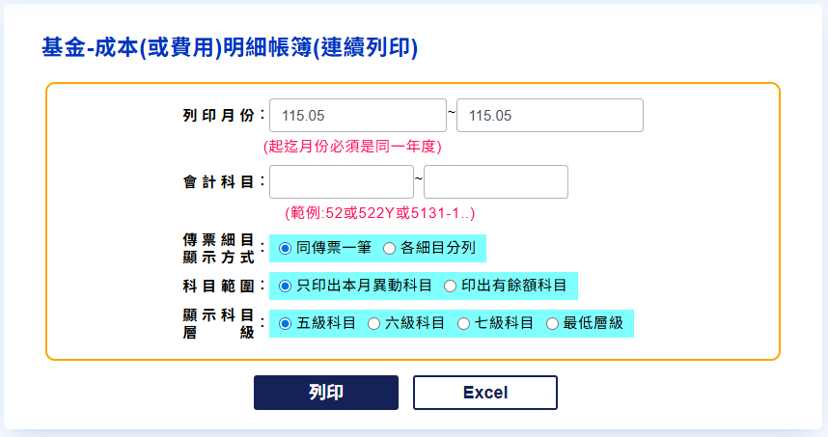

ACC146.總分類帳
- 摘要說明：
功能目的 | 列印基金帳簿之所有科目的總分類帳簿。
啟動步驟 | 基金管理→4.帳簿列印→6.總分類帳
- 重點說明：
- 本帳簿列印基金總帳之四級科目的每月傳票明細。
- 紙張格式為A4
- 操作程序：
- 欄位說明：
- 【列印月份】：要印製某月份至某月份的帳簿。但起迄月份必須屬於同一年度。
- 【會計科目】：限定只印出那一個現金科目的明細。(本欄空白表示不限科目)。
- 【只印本月異動科目／印出有餘額科目】：
- 只印本月異動科目：只印出起迄月份內有異動之會計科目的明細分類帳。
- 印出有餘額科目：印出截至起始月份時有累計餘額之會計科目的明細分類帳。
- 選擇輸出模式：
- 【列印】：在螢幕顯示。
- 點選【ESC結束】按鈕，以結束作業。
- 畫面範例：
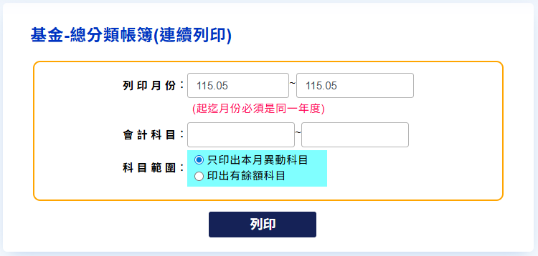

ACC147.分戶明細分類帳
- 摘要說明：
功能目的 | 列印基金帳簿之分戶明細分類帳簿。
啟動步驟 | 基金管理→4.帳簿列印→7.分戶明細分類帳
- 重點說明：
- 本帳簿依分戶代碼排序，印出截至月底未結案之所有未沖銷傳票明細。
- 本帳簿非屬會計制度規定帳簿，僅為方便使用者核帳之用。故本帳簿可不列印，亦不需保存備查。
- 紙張格式為A4。
- 操作程序：
- 欄位說明：
- 【列印月份】：要印製某月份至某月份的帳簿。但起迄月份必須屬於同一年度。
- 【會計科目】：起迄會計科目。空白表示印出全部科目的未沖銷明細。
- 【分戶代碼】：起迄分戶代碼。空白表示印出全部分戶的未沖銷明細。
- 選擇輸出模式：
- 【列印】：在螢幕顯示。
- 【EXCEL】：輸出至Excel。
- 點選【ESC結束】按鈕，以結束作業。
- 畫面範例：
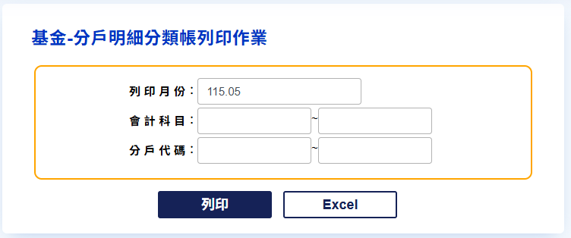

ACC15.基金相關報表列印
- 系統提供下列一般性基金報表：
- 現金結存日報表：可選擇以【現金科目】或【銀行帳戶】統計金額。
- 現金結存日報表
- 現金結存旬報表
- 現金結存月報表
- 現金變動狀況表
- 試算表
- 平衡表
- 收支表
- 試算表
- 統制帳
- 彙計表
- 各項目操作程序說明如後。
- 現金結存日報表
- 試算表(含平衡表.收支表.彙計表)列印作業

ACC151.現金結存日報表
- 摘要說明：
功能目的 | 依據事務管理手冊指定格式之現存結存日報、旬報及月報表。
啟動步驟 | 基金管理→5.基金相關報表列印→1.現金結存日報表
- 操作程序：
- 點選【設定條件】按鈕。
- 欄位說明：
- 【報表格式】：指定要印那種格式的報表。
- 【設定結存日期】：指定統計截止日期。
- 【科目帳戶（現金科目)/銀行帳戶】：
- 若在『7.檔案管理→7.??年度執行科目代碼檔』中有將兩個以上的銀行存款科目指向同一個銀行帳戶，此時將這些銀行存款科目的合計數才等於此銀行帳戶的金額，此時銀行存款科目稱為【科目帳戶】，而出納銀行帳戶稱為【銀行帳戶】。此狀況下若要與出納對帳則必須列印【銀行帳戶】的報表。
- 若無上述狀況，則【科目帳戶】等於【銀行帳戶】，此時要與出納對帳列印【科目帳戶】報表即可。
- 若指定列印【現金變動狀況表】時，系統會出現【起始日期】、【截止日期】及【現金科目代碼】的欄位。因本報表係列印單一現金科目於某一日期範圍內之變動狀況。
- 選擇輸出模式：
- 【列印】：在螢幕顯示。
- 【Excel】：輸出至Excel。
- 點選【ESC結束】按鈕，以結束作業。
- 畫面範例：
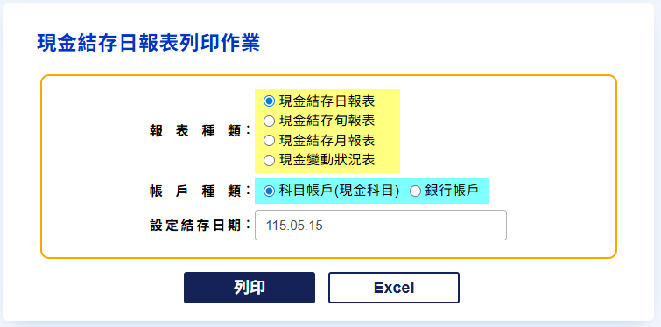

ACC152.試算表(含平衡表.收支表.彙計表)
- 摘要說明：
功能目的 | 統計指定期間內所有傳票金額統計數，並以各種格式報表呈現統計結果。
啟動步驟 | 基金管理→5.基金相關報表列印→2.試算表
- 操作程序：
- 欄位說明：
- 【報表區分】：傳票資料的統計方式及日期範圍。
- 指定期間收支：統計屬於【會計年度】且製票日期在【日期範圍】之傳票的各科目動支數。
- 迄某日止餘額：統計至【會計年度】止，製票日期在指定日期以前之傳票的各科目動支數。
- 月餘額比較表：統計至【會計年度】止，製票日期在指定日期以前之傳票的各科目動支數，並顯示上月餘額、本月發生數、本月餘額等數值。
- 【報表名稱】：選擇要以【平衡表】、【收支表】、【試算表】、【總帳科目統制帳】及【各項費用彙計表】格式印出。
- 【科目類別】：印製【彙計表】時可選擇以「執行科目」或「預算科目」進行統計。
- 【計畫類別】：要印製那一種計畫類別的帳簿。
- 【會計年度】：配合日期範圍選項。
- 【日期範圍】：配合日期範圍選項。
- 【顯示科目層級】：累計至那一層級的科目。
- 選擇輸出模式(【列印】或【EXCEL】)。
- 點選【ESC結束】按鈕，以結束作業。
- 畫面範例：
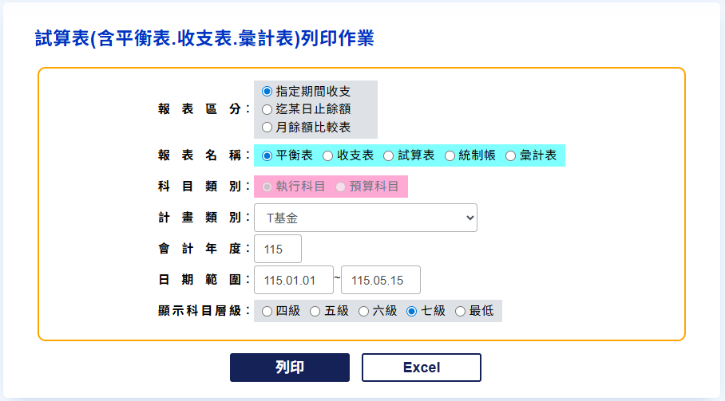

ACC16.未沖銷傳票累計檔管理
- 摘要說明：
功能目的 | 查看截至目前為止(截至最後一張傳票)，未沖銷傳票的累計沖銷狀況。
啟動步驟 | 基金管理→基金管理→6.未沖銷傳票累計檔管理
- 重點說明：
- 本檔為『5.傳票作業→1.傳票管理作業』功能編輯傳票時，系統呈現之未沖銷傳票選單資料來源。
- 本功能所顯示傳票的科目固定以最新開帳年度(而非該傳票開立當年之執行科目)之執行科目顯示。
- 本功能啟動時內定只顯示未結案(傳票金額不等於已沖銷金額)的傳票。若要查看已結案的傳票明細，請勾選畫面上方的【顯示已結案傳票】的選項。
- 本資料檔內容隨著傳票異動而即時異動。若內容有誤時，須以【校正】功能重新建立本檔內容，故未提供編輯功能。
- 操作程序：
- 瀏覽區欄位說明：
- 【年度】：傳票所屬會計年度。
- 【傳票日期】：傳票製票日期。
- 【傳票編號】：傳票號碼。
- 【序號】：傳票明細之資料序號。
- 【借或貸方】：是屬傳票借方明細或貸方明細。
- 【會計科目】：會計科目。(以最新開帳年度之會計科目代碼表達)
- 【分戶代碼】：分戶代碼。若當初開立傳票時未填分戶代碼，則系統自動填入【基金】。
- 【計畫代碼】：計畫代碼。若當初開立傳票時未填計畫代碼，則系統自動填入【基金】。
- 【經費用途】：經費用途代碼。
- 【傳票金額】：傳票明細金額。
- 【未沖銷金額】：截至目前，本筆傳票明細尚未沖銷金額。
- 【收據編號】：該筆傳票明細記載的收據編號。
- 【摘要】：傳票明細摘要。若當初開立傳票時，本筆傳票明細未填寫明細摘要，則本欄填入傳票總摘要。
- 右上角【搜詢】欄位，可以指定要查詢的傳票之年度、傳票號碼快速找到要查看的傳票。亦可以指定會計科目或計畫代碼，以查到符合該條件的第一筆傳票明細。
- 點選【列印】按鈕，啟動列印設定畫面，列印各式核對報表：
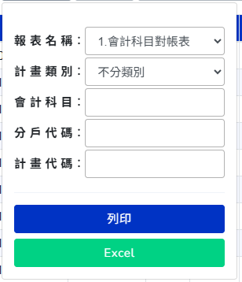
- 本功能提供四種報表作為輔助對帳之用。
- 會計科目對帳表
- 會計科目明細表(依傳票號)
- 會計科目明細表(依計畫順序)
- 分戶明細表
- 操作程序：
- 選定要印製的報表種類並填入限制條件。若要印出所有資料，則各欄皆空白。
- 選擇報表輸出模式(列印或EXCEL)。
- 點選【結束】按鈕，結束本作業。
- 若要改變資料的排列順序時，請調整畫面左下方的資料順序選單：
- 依編號排列
- 依會計科目排列
- 依分戶排列
- 依計畫排列
- 瀏覽視窗之【未沖銷金額】欄位表達方式：
- 【未沖銷金額】＝【傳票金額】－【已沖銷數】
- 在下列狀況時，該欄位會以白底紅字顯示：
- 未沖銷數金額為負數時。
- 傳票借方明細，其會計科目屬貸方科目。
- 傳票貸方明細，其會計科目屬借方科目。
- 【校正】作業：
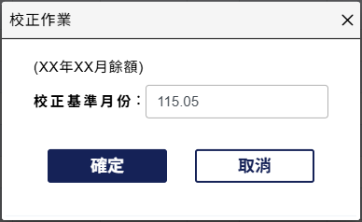
- 點選【校正】按鈕，啟動校正作業畫面，輸入校正基金準年月後，點選【確定】開始校正作業。
- 校正功能使用時機：
- 新年度開始時。
- 以人工修訂某月份的未沖銷傳票餘額檔時。
- 已曾開立傳票的會計科目，重新設定為【強制沖銷】科目時。(此時必須以人工修訂最近過帳月份的未沖銷傳票餘額檔)
- 發現有傳票明細的【已沖銷數】欄位不正確時。
- 【校正】的基準月份請選用最近過帳月份。
- 畫面範例：
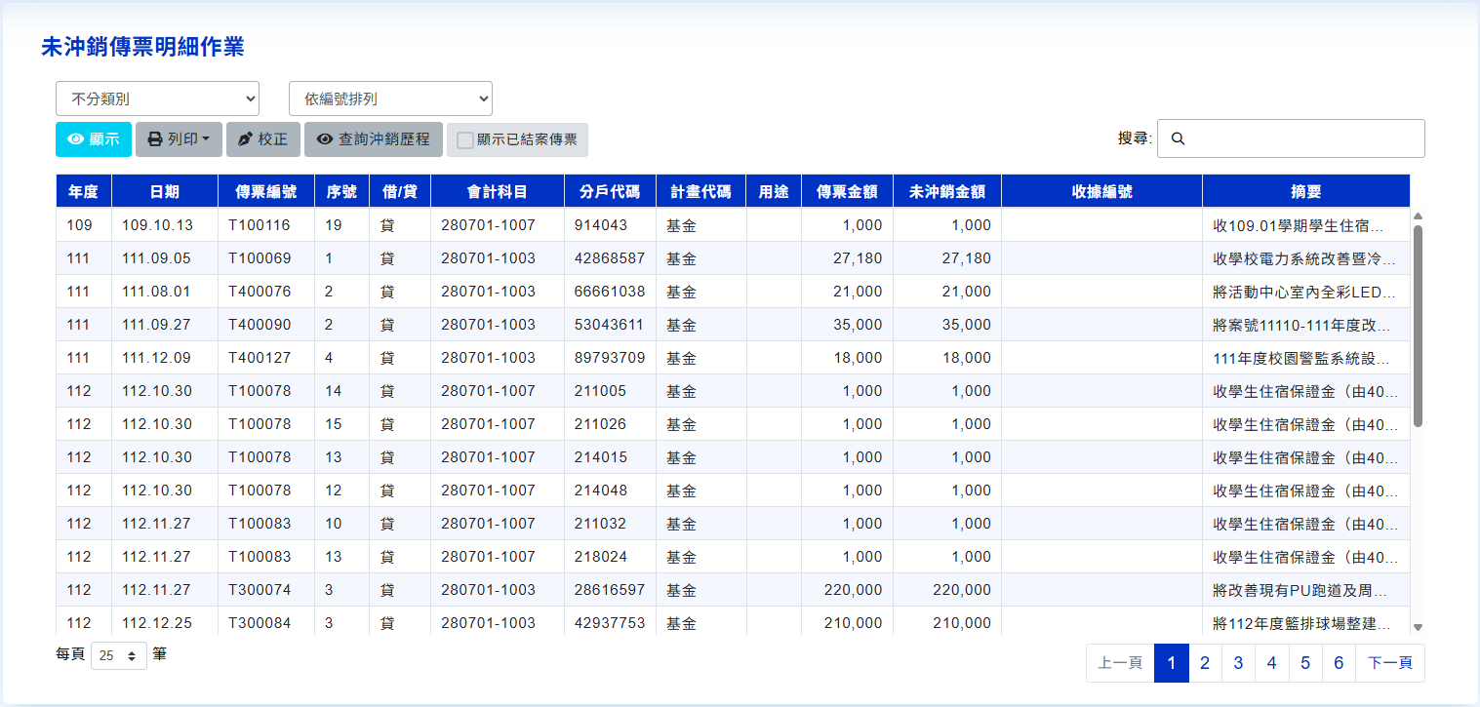

計畫預算帳務處理

ACC21.計畫基本資料管理作業
- 摘要說明：
功能目的 | 建立及管理【計畫預算】之計畫基本資料
啟動步驟 | 計畫管理→1.計畫基本資料管理作業
- 畫面範例：
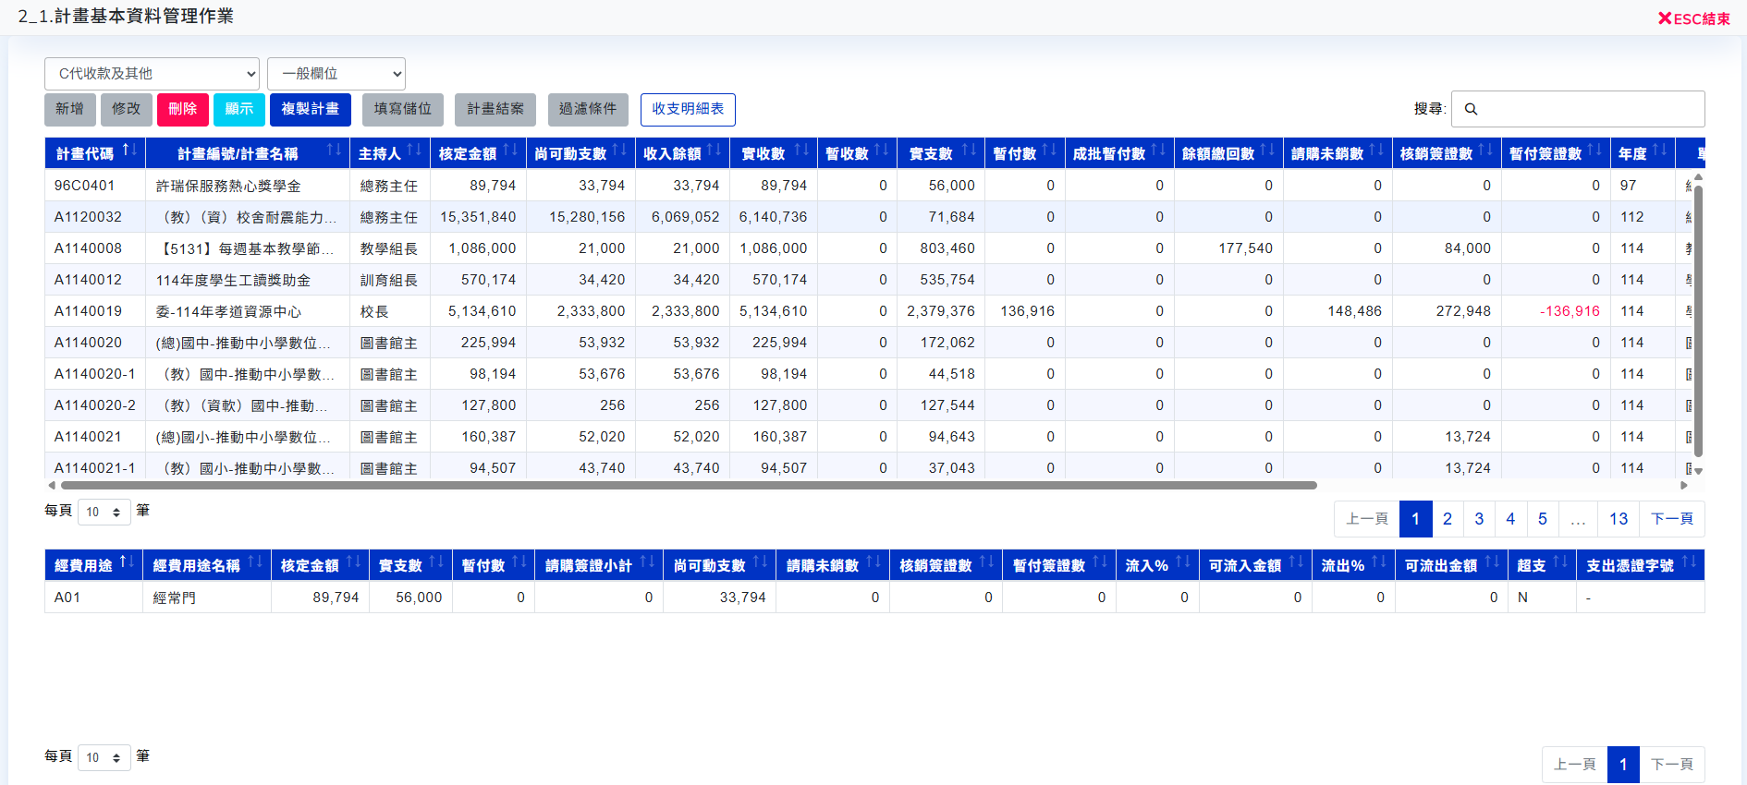
- 操作程序：
- 主畫面操作：
      - 在畫面左上方選定要處理的【計畫類別】。
      - 【結案區分】：依下列選項決定瀏覽視窗顯示的計畫範圍：
- 【未結案計畫】：只顯示尚未結案計畫。
- 【已結案計畫】：只顯示已結案計畫。
- 【全部計畫】：顯示己結案及未結案計畫。
      - 【範圍】：依下列選項決定瀏覽視窗顯示的計畫範圍：
- 【全部計畫】：顯示所有使用者建檔的計畫。
- 【個人計畫】：只顯示目前使用者所建檔的計畫。
      - 【欄位】：依下列選項決定瀏覽視窗所呈現的資料欄位：
- 一般欄位：顯示一般作業參考用欄位。
- 預控設定：顯示與預算控制有關的欄位
- 新增計畫基本資料：
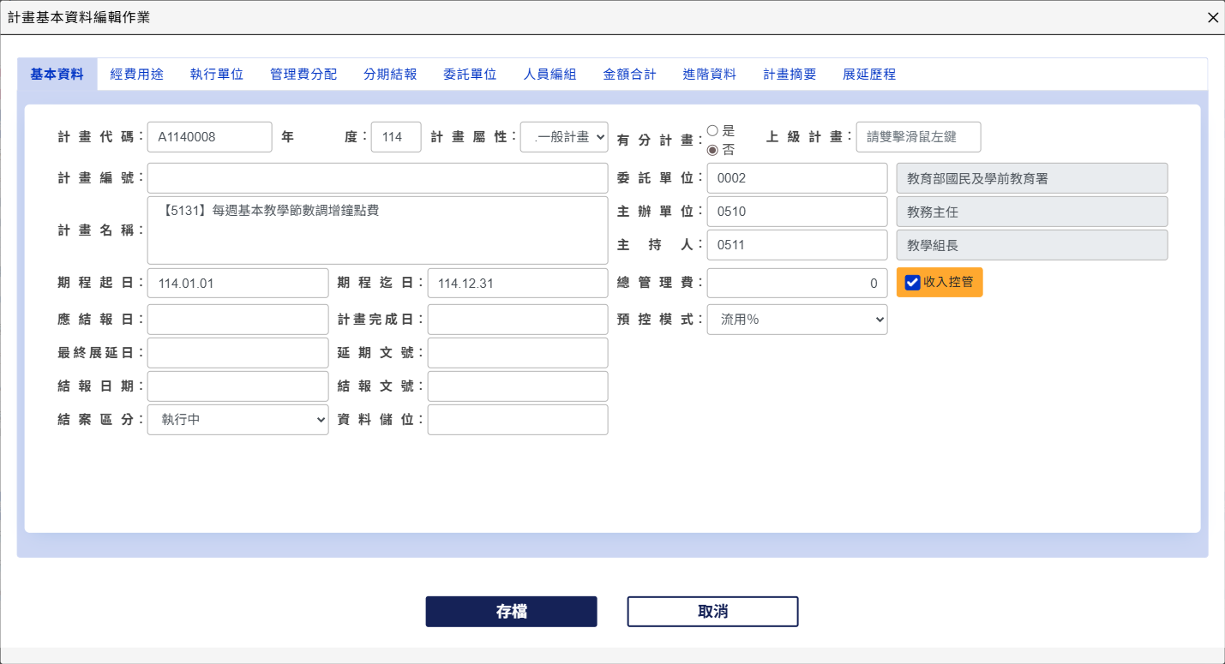
- 點選【新增】按鈕，進入新增計畫的畫面。
- 【計畫代碼】：若是人工自行編號，請輸入自訂的計畫代碼，若是設定電腦自動編號，則請保留空白。
- 【年 度】：輸入計畫起始年度(第一筆傳票發生的年度)，請務必輸入以加快列印或統計計畫相關資料的速度。
- 【計畫屬性】：若屬捐贈計畫、教育部(委辦或補助)計畫，請挑選一個符合計畫屬性的項目，其餘計畫皆屬【一般計畫】。
- 【有分計畫】：若此計畫為總計畫，且有下級計畫時，要勾選本選項。
- 【上級計畫】：若此計畫為子計畫，於此欄位填入其上級計畫代碼。
- 【計畫編號】：委託單位所賦予的計畫編號。若委託單位並未指定計畫編號則本欄空白。
- 【計畫名稱】：計畫之中英文名稱。
- 【委託單位】：計畫的委託單位。若欲查詢委託單位代碼，請輸入任一個文數字並按ENTER，或是直接輸入委託單位的中文名稱中任二個字再按Enter。系統會呈現委託單位清單以供挑選。(參閱『7.檔案管理→8.委託單位代碼檔』)
- 【主辦單位】：該計畫的主辦單位(計畫主持人所屬單位，參閱『7.檔案管理→9.部門代碼檔』)。
- 【計畫主持人-姓名】：計畫主持人姓名，請務必填寫。若該計畫為部門預算性質，可以指定該部門主管為計畫主持人，或是以該部門為計畫主持人(本欄位填入XX單位)。填寫本欄完畢時系統自動依此姓名查尋其代碼，並填入代碼。(參閱『7.檔案管理→A.受款人(員工)代碼檔』)
- 【計畫主持人-代碼】：計畫主持人之員工代碼，本欄位與受款人代碼檔作關聯。亦同時用於開放計畫資料網路查詢時查詢人身份認證之用。
- 【總管理費】：填入該計畫之應提撥管理費總額。與該計畫是否編有管理費之經費用途無關。例如該計畫依基金單位規定要抽提管理費2000元，但該計畫可能沒有編訂名為【管理費】的經費用途，則本欄位即填入2000。此金額為填寫『管理費分配』資料時之參考依據。
- 【預控模式】：指定爾後請購作業或傳票作業時，控制此計畫預算的模式。區分為下列四種：
- 【指定流用％ 】：每一經費用途個別指定可流入金額及可流出金額佔該經費用途預算的％。
- 【指定流用金額】：每一經費用途個別指定可流入金額及可流出金額。
- 【總額管制 】：只檢驗該計畫之總尚可動支數不可<0，而不檢驗各經費用途之尚可動支數是否<0。
- 【不管制預算 】：不需檢驗該計畫是否超支。
- 【起始日期】：計畫預定起始日期。(民國日期格式(YYYMMDD))
- 【應結案日】：計畫預定結案日期。(民國日期格式(YYYMMDD))
- 【延長日期】：計畫核定延長的結案日期。(民國日期格式(YYYMMDD)，若無則空白)
- 【延期文號】：計畫核定延長之公文文號。(若無則空白)
- 【結案日期】：計畫實際結案日期(民國日期格式(YYYMMDD))，系統以本欄是否有填寫日期來判斷該計畫是否已結案。若結案時請將結案區分欄位設定為【結案/中止/轉出】。
- 【結案文號】：計畫結案的公文文號。(民國日期格式(YYYMMDD))
- 【結案區分】：設定該計畫目前的結案狀況。
- 【執行中】：該計畫尚在執行中，尚未結案。
- 【結案】：該計畫正常結案。此時應填寫【結案日期】欄位。
- 【中止】：該計畫因故中止執行。此時應填寫【結案日期】欄位。
- 【轉出】：該計畫移轉至另一會計單位繼續執行。此時應填寫【結案日期】欄位。
- 【處理中】：該計畫已經列印結報清冊簽報結案中，結案程序尚未完備。此時不應填寫【結案日期】欄位，待結案程序完備後再將本欄修改為【結案】。
- 【資料儲位】：計畫結案後的原始憑證的歸檔箱號，方便爾後查帳時可查詢資料存放的箱號。
- 【收入控管】：請購及傳票作業是否控管該計畫【收入餘額】不得＜０。
- 填寫【計畫摘要】資料。
- 填寫【經費用途】資料，操作程序說明如後。計畫的總核定數＝各經費用途核定數的合計數。
- 視需要填寫【執行單位】、【管理費分配】、【委託單位】、【人員編組】，操作程序說明如後。
- 【分期結報】是參考用資料，由系統自動產生，不需人工填寫。
- 【金額合計】：若欲查閱該計畫各項收入或支出欄位金額時，請點選本頁框。系統會以一小方框呈現下列欄位：
- 【核定數】：計畫總預算數。當填寫完經費用途別預算數後系統自動累計。
- 【實收數】：計畫總實收數。當該計畫的收入或收入退回傳票異動時同時異動本欄位。
- 【暫收數】：計畫總暫收數。當該計畫的暫收款科目傳票異動時同時異動本欄位。
- 【實支數】：計畫總實支數。當該計畫的支出或支出收回傳票異動時同時異動本欄位。
- 【暫付數】：計畫有區分經費用途之暫付數的總合計。當該計畫的預付費用科目且有指定經費用途的傳票異動時同時異動本欄位。
- 【成批暫付】：計畫無區分經費用途之暫付數的總合計。當該計畫的預付費用科目且不指定經費用途的傳票異動時同時異動本欄位。
- 【繳回數】：計畫餘額繳回或轉入基金金額總數。當該計畫的餘額繳回或轉入基金傳票異動時同時異動本欄位。
- 【請購未銷】：計畫尚未開立黏貼單的請購餘額合計數。當請購單及傳票異動時同時異動本欄位(含網路請購系統)。
- 【核銷簽證】：計畫尚未開立傳票之黏貼單合計數。當請購單及傳票異動時同時異動本欄位(含網路請購系統)。
- 【暫付簽證】： 計畫尚未開立傳票之暫付黏貼單合計數。當請購單及傳票異動時同時異動本欄位(含網路請購系統)。
- 【存檔】或【取消】：填寫結束後按【存檔】將資料存檔，或是【取消】放棄要編輯的資料。
- 填寫【經費用途】：
- 點選【經費用途】頁框。
- 【新增】：點選【新增】按鈕，會出現新增經費用途的畫面：
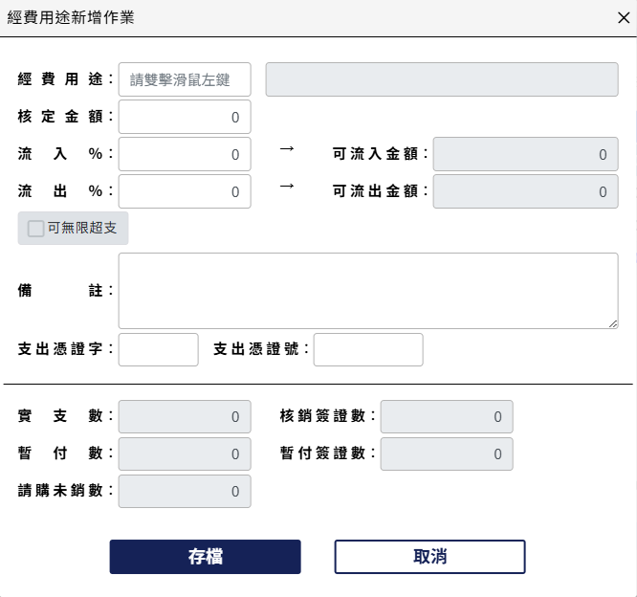
- 【經費科目】：填入經費用途別代碼。
- 【核定數 】：填入該經費用途之核定預算數。
- 【可流入％】：該用途別超支時可超支之預算％，不可超支則輸入0。
- 【可流出％】：當別的用途別超支時，本用途別可挪用之預算％，不可挪用則輸入0。
- 【可流入數】：該用途別超支時可超支之預算數。
- 【可流出數】：當別的用途別超支時，本用途別可挪用之預算數。
- 【備註】：該經費用途的備註說明。
- 【可無限超支】：本欄若被勾選，則該用途別無支出額度限制。
- 【支出憑證字－號】：結案時所有支出憑證之歸檔字號，例如：[文]字[1-10]號。
- 【修改】：先於瀏覽視窗中點選要修改的用途別，再點選【修改】按鈕，會出現同新增經費用途的畫面，作業程序亦相同。
- 【刪除】：先於瀏覽視窗中點選要刪除的用途別，再點選【刪除】按鈕。
- 【填入管理費】：若在上述【管理費總數】欄有填寫金額，則按本按鈕，系統會自動以內定的管理費科目將此金額填入經費用途明細檔中，以節省填寫管理費經費用途的動作。
- 填寫【執行單位】：
- 點選【執行單位】頁框。
- 若有協辦研發單位(如二個系所共同承接一個計畫)，則可依下列程序填入協辦單位。
- 若有共同承接計畫的情形建議依不同執行單位各編定一個計畫代碼，在爾後對帳及預算管制上比較方便。
- 【新增】：點選【新增】按鈕，會出現新增【執行單位】的畫面。
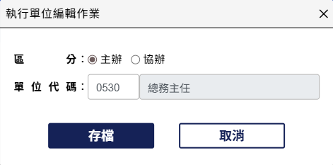
- 【工作區分】：該部門是該計畫的主辦或協辦單位。
- 【執行單位】：部門代碼，參閱『7.檔案管理→9.部門代碼檔』。
- 【修改】：先於瀏覽視窗中點選要修改的執行單位，再點選【修改】按鈕，會出現同新增執行單位畫面，作業程序亦相同。
- 【刪除】：先於瀏覽視窗中點選要刪除的執行單位，再點選【刪除】按鈕。
- 填寫【管理費分配】：
- 點選【管理費分配】頁框。(點選本頁框前務必先點選【執行單位】頁框)
- 若需列印管理費統計報表，則本資料項目務必填寫。否則可以不填。
- 當計畫管理費分配予單位時(例如統籌單位、學院、系所等等)，必須在本作業項目中訂定管理費分配單位及分配比率。
- 【新增】：點選【新增】按鈕，會出現新增【管理費分配】的畫面。
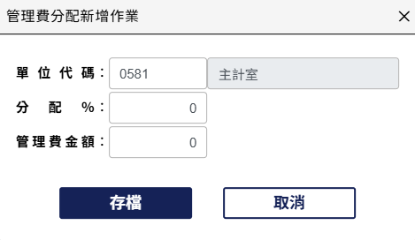
- 【分配單位】：獲分配管理費的部門。(參閱『7.檔案管理→9.部門代碼檔』)
- 【金 額】：獲分配管理費金額。
- 【修改】：先於瀏覽視窗中點選要修改的記錄，再點選【修改】按鈕，會出現同新增管理費分配畫面，作業程序亦相同。
- 【刪除】：先於瀏覽視窗中點選要刪除的記錄，再點選【刪除】按鈕。
- 查詢【分期結報】：
- 點選【分期結報】頁框。
- 本檔內容是由當執行下列功能製作分期結報報表時，系統自動回寫。非必要時請勿修改本檔資料內容。
- 【新增】：點選【新增】按鈕，會出現新增【管理費分配】的畫面。
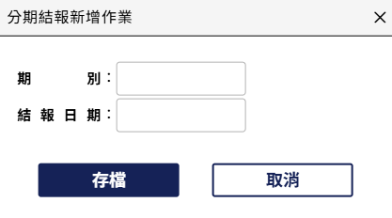
- 【期別】：結報期別。
- 【結報日期】：結報日期。
- 【修改】：先於瀏覽視窗中點選要修改的記錄，再點選【修改】按鈕，會出現同新增分期結報畫面，作業程序亦相同。
- 【刪除】：先於瀏覽視窗中點選要刪除的記錄，再點選【刪除】按鈕。
- 填寫【委託單位】：
- 點選【委託單位】頁框。
- 若有二個以上委辦單位共同委託一個計畫，則可依下列程序填入共同委託單位。
- 若有上述狀況時建議建立一總計畫代表此計畫，再依不同委託單位建立一子計畫，以子計畫進行請購或傳票作業，在爾後對帳及預算管制上比較方便。
- 【新增】：點選【新增】按鈕，會出現新增【委託單位】的畫面。
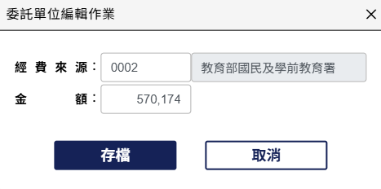
- 【委託單位】：委託單位代碼。(參閱『7.檔案管理→8.委託單位代碼檔』)
- 【金 額】：該委託單位分攤預算金額。
- 【修改】：先於瀏覽視窗中點選要修改的記錄，再點選【修改】按鈕，會出現同新增委託單位畫面，作業程序亦相同。
- 【刪除】：先於瀏覽視窗中點選要刪除的記錄，再點選【刪除】按鈕。
- 填寫【人員編組】：
- 點選【人員編組】頁框。
- 本資料項目的是配合『計畫管理系統』及『薪資管理系統』建立完整的計畫工作人員編組資料，與計畫帳務無關，請視需要決定是否建立資料。
- 【新增】：點選【新增】按鈕，會出現新增【人員編組】的畫面。
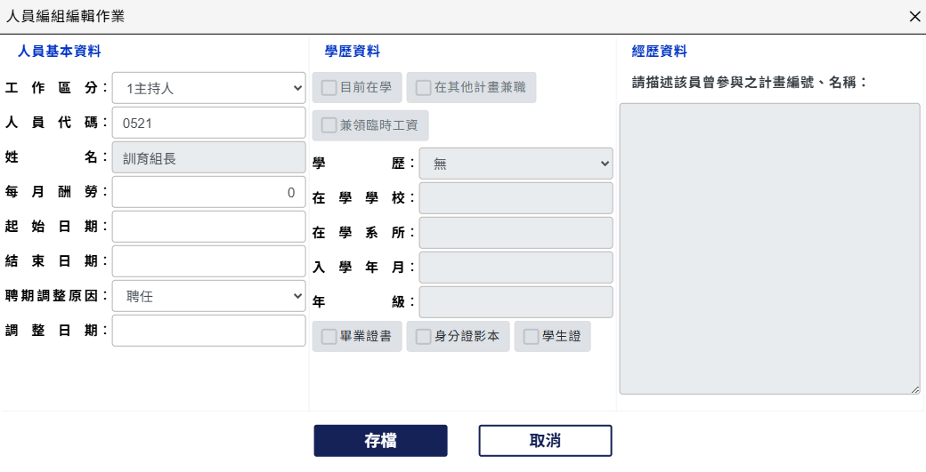
- 【工作區分】：編組人員工作區分，參閱『7.檔案管理→C.請購系統專用代碼檔』之『9.計畫職稱』。若屬【專任助理】或【兼任助理】時，必須同時填寫下列第11.-19.欄位，否則不需填寫。
- 【員工代碼】：編組人員的員工代碼，參閱。『7.檔案管理→A.受款人(員工)代碼檔』
- 【姓 名】：編組人員的員工姓名。
- 【每月酬勞】：編組人員的目前每月酬勞。
- 【聘僱起始日期】：聘僱起始日期。
- 【聘僱截止日期】：聘僱截止日期。
- 【聘期調整原因】：聘期調整原因。
- 【聘期調整日期】：聘期調整生效日期。
- 【目前在學】：目前是否在學。
- 【在其他計畫兼職】：目前是否有兼任其他計畫的職務。
- 【兼領臨時工資】：是否有兼領工資。
- 【學歷(區分)】：
- 【專任助理】者本欄填【學歷】(參閱『7.檔案管理→C.請購系統專用代碼檔』之『7.專任助理學歷』)
- 【兼任助理】者本欄填【區分】(參閱『7.檔案管理→C.請購系統專用代碼檔』之『8.兼任助理經歷』)。
- 【在學(學歷)學校】：該員助理之在學(學歷)學校
- 【在學(學歷)系所】：該員助理之在學(學歷)系所
- 【入學年月】：該員助理之在學(學歷)的第一年入學年月
- 【年 級】：該員助理之在學(學歷)的目前年級
- 【曾參與之計畫編號、名稱】：該員助理所曾參與之計畫編號及計畫名稱。
- 【附 件】：勾選該員所提出之身份證明文件。
- 【修改】：先於瀏覽視窗中點選要修改的記錄，再點選【修改】按鈕，會出現同新增人員畫面，作業程序亦相同。
- 【刪除】：先於瀏覽視窗中點選要刪除的記錄，再點選【刪除】按鈕。
- 修改計畫基本資料：
- 以【查詢】功能找到要修改的計畫或於計畫瀏覽視窗點選要修改的計畫後，點選【修改】按鈕後便進入修改計畫的畫面。
- 其他作業步驟同【新增計畫基本資料】。
- 刪除計畫：
- 以【查詢】功能找到要修改的計畫或於計畫瀏覽視窗點選要刪除的計畫後，點選【刪除】按鈕後便可刪除該計畫。
- 該計畫若已有動支數(曾開立傳票或請購單)，則系統會提示不得刪除。
- 搜尋：填入要尋找的【計畫代碼】或【計畫編號】內容。

- 過濾計畫：
- 點選【過濾條件】按鈕，系統會出現設定過濾條件的視窗，填入要篩選的條件後點選【確定】按鈕。瀏覽視窗會只顯示符合過濾條件的計畫。
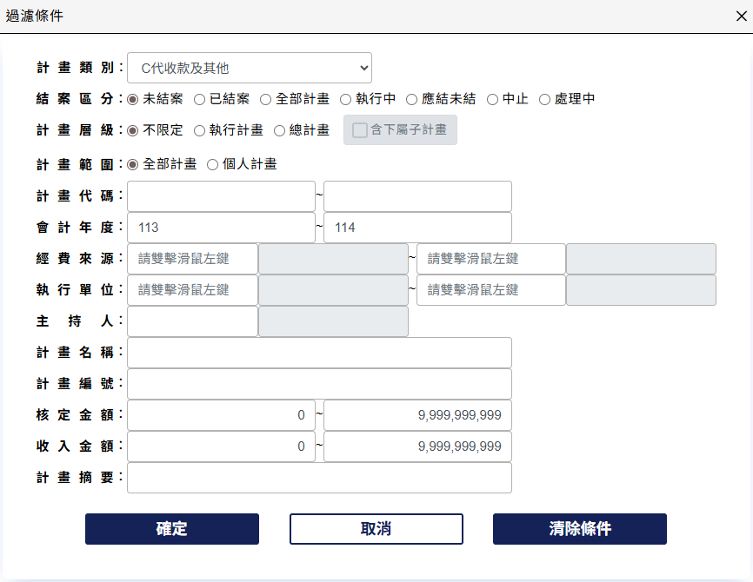
- 當有設定過濾條件時，點選【過濾條件】，系統會出現過濾條件的視窗，點選【清除條件】，可以點選該選項以取消過濾功能。
- 若想要查看計畫基本資料又不想要取消過濾條作功能時，請點選【顯示】按鈕以取代點選【修改】按鈕。
- 顯示計畫基本資料：點選【顯示】按鈕，系統會出現目前游標所在計畫的基本資料(畫面與【修改】功能相同，但只能觀看而不能修改)，查看後請按【取消】按鈕。
- 計畫結案：
- 點選【計畫結案】按鈕後會出現【計畫結案作業】的視窗。
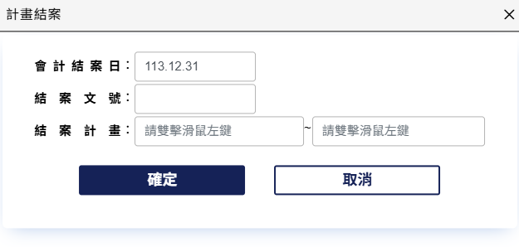
- 填寫完【會計結案日】、【結案文號】及【結案計畫代碼】後，點選【確定】，系統會將會計結案日填入該計畫之【實際結案日期】欄。
- 【結案文號】欄並非必要項目，可填可不填。
- 點選【取消】結束本作業。
- 複製計畫：
- 本作業之目的在節省每年重覆建立類似計畫的作業程序，例如部門的管理費計畫。
- 點選【複製計畫】按鈕後會出現【複製計畫作業】的視窗。
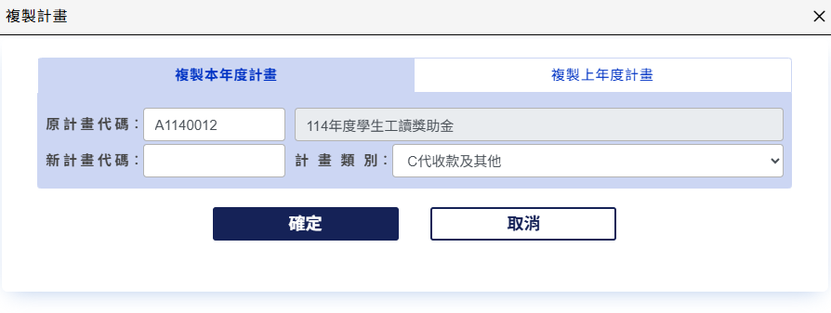

- 複製本年度計畫：將本年度某一計畫複製成本年度另一計畫。
- 【原計畫代碼】欄填入被複製的計畫代碼，【新計畫代碼】填入新的計畫代碼。
- 點選【確定】按鈕，系統自動建立一計畫代碼為【新計畫代碼】的計畫。
- 複製上年度計畫：將上年度一批計畫複製成本年度計畫。
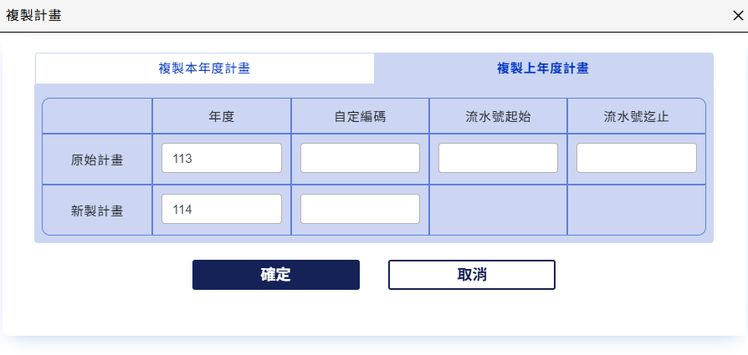
- 設定好各欄位後點選【確定】按鈕，會將符合原始計畫設定條件的計畫，將其資料複製乙份，新的計畫之計畫編號則是將舊的計畫編號中的(舊年度+舊自定編碼)改成(新年度+新自定編碼)流水號部份則保留不變。
- 例如將112NSC001-112NSC020計畫複製成為113NSC001-113NSC020。
 | 年度 | 自定編碼 | 起始 | 結束
原始計畫 | 112 | NSC | 001 | 020
新製計畫 | 113 | NSC
- 點選【取消】按鈕，結束本作業。
- 填寫計畫之資料儲位：
- 【資料儲位】欄位存放計畫結案後的原始憑證的歸檔箱號，方便爾後查帳時可查詢資料存放的箱號。
- 填寫【資料儲位】方式有二：
- 以修改計畫基本資料程序，直接各別計畫的【資料儲位】。
- 在主畫面點選【填寫儲位】按鈕，可採取指定各別計畫或指定成批計畫方式填寫【資料儲位】欄位。
- 點選【資料儲位】按鈕後會出現【資料儲位作業】的視窗。
- 成批填寫：依結案日期及計畫代碼為搜尋條件，系統將符合條件的計畫皆填入相同的【資料儲位】。
- 勾選【成批填寫】選項。
- 【資料儲位】：填入歸檔箱號。
- 【結案日期】：可空白，表示不限定計畫結案日期。
- 【計畫範圍】：不可空白。
- 點選【確定】按鈕進行填寫作業，或點選【取消】停止填寫作業。
- 個別填寫：系統搜尋指定的單一計畫代碼並填入指定的【資料儲位】。
- 勾選【個別填寫】選項。
- 【資料儲位】：填入歸檔箱號。
- 【待歸檔計畫】：不可空白。
- 點選【確定】按鈕進行填寫作業，或點選【取消】停止填寫作業。

ACC23.計畫每月過帳作業
- 摘要說明：
功能目的 | 1.檢核系統內屬某計畫類別之傳票或請購資料是否正確。
功能目的 | 2.儲存計畫帳科目餘額檔及計畫經費餘額檔。
功能目的 | 3.將當月指定計畫類別之所有傳票加上過帳註記。
功能目的 | 4.校正計畫基本資料檔內的金額欄位。
啟動步驟 | 計畫管理→3.計畫每月過帳作業
- 畫面範例：
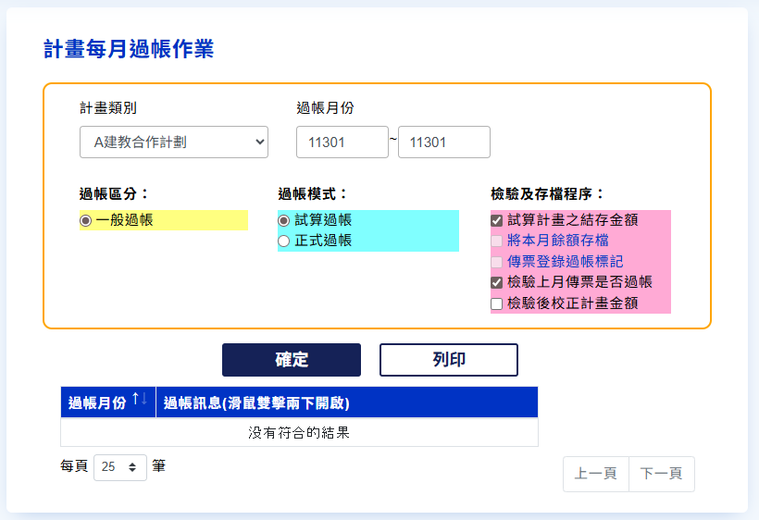
- 當月所有計畫類別的計畫過帳完畢後才能執行當月份的基金過帳，否則會無法執行基金過帳。為了系統自動核帳的目的外亦為了讓各計畫帳承辦人在每個月結束時確認目前系統內資料是否正確，及列印各項計畫帳簿而設立本作業。
- 計畫每月過帳作業類似『1.基金管理→3.每月過帳作業』，但只做『一般過帳』，而沒有『關帳作業』。
- 操作程序：
- 設定要過帳的【計畫類別】，再於【過帳月份】欄填入過帳的年月。
- 依狀況選定作業模式：
- 【試算結餘】：只執行相關資料檢驗程序(參閱『3.勾選檢驗程序』)，而不執行儲存餘額檔及鎖傳票程序。
- 【正式過帳】：除了執行相關資料檢驗程序以外，亦執行儲存餘額檔及鎖傳票(將傳票登錄過帳註記)。
- 勾選檢驗程序：
- 【試算計畫之結存金額】，勾選此選項，過帳開始時，系統進行下列程序：
- 讀取上月計畫經費餘額加上製票日期>=本月份之傳票金額以統計收支數。
- 搜尋最近三年未結案購案及未開立傳票之核銷案以統計請購未銷數及簽證數。
- 上述統計結果與計畫基本資料檔比對。若有不同將比對結果填入錯誤訊息中！！
- 【將本月餘額存檔】：儲存過帳餘額。本選項只有正式過帳時才會執行。
- 【傳票登錄過帳註記】：於傳票主檔搜尋本月份傳票，將【是否已過帳】欄加上註記。本選項只有正式過帳時才會執行。(執行『7.檔案管理→I.??年度傳票資料檔→1.傳票主檔』』可查看該欄位內容)
- 【檢驗上月傳票是否過帳】：於傳票主檔搜尋上月份的傳票，檢驗是否有【是否已過帳】欄未加上註記者。若有，則表示有人新增或修改上一月份的傳票而未重新做過帳作業，如此會導致過帳餘額檔與傳票明細不符，此種錯誤狀況會呈現在列印帳簿時，上一月份帳簿的結餘數不等於過帳月份帳簿的上月餘額。務必要重做上一月份過帳，再進行本月份的過帳作業。
- 【檢驗後校正計畫金額】：
- 若系統執行【試算計畫之結存金額】程序有發現計畫基本資料檔內金額欄與重新統計後的金額不符時，自動將重新統計後的金額回寫至計畫基本資料檔中。
- 一般過帳作業時請勿先勾選本選項。待過帳時有出現錯誤訊息時，應確認是因系統異常或人為作業錯誤所導致的錯誤，若屬人為作業錯誤所導致的情形，一定要先排除人為作業錯誤所導致的錯帳後，再勾選本項目由系統自動校正金額。
- 點選【確定】按鈕開始過帳作業。
- 查看錯誤訊息：
- 點選【列印過帳訊息】按鈕
- 畫面左下方呈現在系統暫存檔資料中留存之過帳訊息記錄檔的所屬月份選單
- 以滑選於上述月份選單中點選要查看的過帳月份
- 雙擊過帳訊息，可檢視該筆訊息內容。點選【列印】按鈕則可看到全部錯誤訊息。
- 錯誤訊息之處理：
- 【???年??月??日傳票XXXXXXX明細資料查無。】
- 說明：此傳票只有傳票主檔資料，而無傳票明細資料。此傳票可以刪除。
- 處理程序：執行『5.傳票作業→1.傳票管理作業』，刪除該傳票。
- 【???年??月??日傳票XXXXXXX明細資料計畫代碼空白。】
- 說明：此傳票明細之計畫代碼一定是【基金】或某計畫代碼，若為空白通常是系統異常(如存檔時系統中斷或主機故障)所造成的。應查看傳票內容是否有遺漏。
- 處理程序：執行『5.傳票作業→1.傳票管理作業』，查詢並修改該傳票，查看其各欄位是否有異常，若有異常欄位則以修改功能修補之。
- 【???年??月??日傳票XXXXXXX明細資料會計科目????????查無。】
- 說明：此傳票明細之會計科目????????在會計科目檔中查無。通常是會計科目檔中的科目代碼被刪除所造成的。
- 處理程序：
- 執行『檔案管理→7.執行科目代碼』，新增該科目。
- 執行『7.檔案管理→1.基金資料檔』，點選【校正】按鈕，以上年12月份為校正基準進行校正作業。
- 【???年??月??日傳票XXXXXXX借貸方金額不符】
- 說明：此狀況通常是系統異常(如存檔時系統中斷或主機故障)所造成的。應查看傳票內容是否有遺漏。
- 處理程序：執行『5.傳票作業→1.傳票管理作業』，查詢並修改該傳票，查看其各欄位是否有異常，若有異常欄位則以修改功能修補之。
- 【???年??月??日傳票XXXXXXX受款人明細金額總計與傳票總額不符。】
- 說明：若系統參數【傳票作業→6.支出傳票受款人總額必須與傳票同】設定為【是】時，支出傳票的受款人明細合計必須與傳票金額相同；若系統參數【傳票作業→7.現轉傳票受款人總額必須與現金同】設定為【是】時，則現金轉帳傳票之受款人明細合計必須與現金科目金額相同。若有此訊息通常是系統異常(如存檔時系統中斷或主機故障)所造成的。應查看傳票之受款人明細是否有遺漏。
- 處理程序：執行『5.傳票作業→1.傳票管理作業』，查詢並修改該傳票，查看其受款人明細是否有異常，若有異常欄位則以修改功能修補之。
- 【因有上月份傳票未於上月份過帳，會導致上月份餘額不正確，請先重做上月份過帳，再做本月份過帳！！】
- 說明：因有上月份傳票未於上月份過帳。此狀況通常是於上月過帳後有新增或修改上月份的傳票而未重做上月份過帳作業所造成的。
- 處理程序：請先重做上月份過帳，再做本月份過帳。
- 【計畫編號：XXXXXXXXXXX之主檔與經費用途合計不符： 用途合計金額(主檔登錄金額)】
- 說明：計畫基本資料檔中該計畫之核定數、支出數、暫付數之合計數欄位所登錄的金額不等於其所有經費用途之核定數、支出數、暫付數的合計。通常是因為使用者將計畫基本資料檔中的已曾開立傳票的經費用途記錄刪除或變更代碼所導致的。
- 處理程序：
- 執行『2.計畫管理→5.計畫一般報表→2.計畫收支明細表』列印該計畫之收支明細表。
- 執行『2.計畫管理→1.計畫基本資料管理作業』，查看該計畫之經費用途代碼及項目是否與收支明細表內容相符。
- 若是誤刪已開立傳票之經費用途時：
- 執行『2.計畫管理→1.計畫基本資料管理作業』編輯該計畫基本資料，加入該經費用途。
- 執行『2.計畫管理→3.計畫每月過帳作業』重做過帳作業，但必須勾選【檢驗後校正計畫金額】選項。系統會自動將金額填回經費用途明細檔中。
- 若是某經費用途已曾開立傳票，使用者直接修改計畫基本資料檔中的經費用途代碼，而未修改該經費用途各相關傳票之經費用途代碼欄，導致這些傳票金額會計入計畫基本資料檔之主檔中，卻未計入經費用途明細檔中：
- 執行『2.計畫管理→1.計畫基本資料管理作業』編輯該計畫基本資料，加入舊經費用途代碼。此時不要刪除新經費用途代碼。
- 執行『2.計畫管理→3.計畫每月過帳作業』重做過帳作業，但必須勾選【檢驗後校正計畫金額】選項。系統會自動將金額填回經費用途明細檔中舊經費用途中。
- 執行『5.傳票作業→1.傳票管理作業』，依計畫收支明細表內容找出所有使用舊經費用途代碼的傳票，以修改功能改為新經費用途代碼。
- 執行『2.計畫管理→1.計畫基本資料管理作業』編輯該計畫基本資料，查看該計畫之舊經費用途代碼的支出或暫付欄金額應為0。此時即可刪除該代碼。
- 【計畫：XXXXXXXXXX 用途????????收支數與基本資料檔所登錄不符：計算金額(登錄金額)】
- 說明：若有勾選【試算計畫之結存金額】選項時，系統以過帳月份之上月份餘額加上過帳月份(含)以後日期之傳票計算截至目前的累計收入或支出金額，與計畫基本資料檔中所登錄的收入或支出金額進行比對，若有不同出現本訊息。通常是上月份過帳餘額不正確或是計畫基本資料檔異常所造成的。
- 處理程序：
- 假設上上月過帳餘額是對的，執行上月過帳之試算結餘。
- 程序A之後若不再出現錯誤訊息，表示上月餘額不正確，重做上月份過帳之正式過帳後再執行本月份過帳應該就沒有錯誤訊息了。
- 程序A之後若仍有錯誤訊息，重做上上月過帳之試算結餘。若有同樣的錯誤訊息時則應可判斷是計畫基本資料檔內容錯誤。再做乙次上上月過帳之試算結餘，但要勾選【檢驗後校正計畫金額】選項，讓系統重新填寫計畫基本資料檔的金額欄位。
- 【計畫??????收支數與基本資料檔所登錄不符：計算金額(登錄金額)】
- 說明：同訊息8.
- 處理程序：同訊息8.
- 【計畫：XXXXXXXXXX 餘額檔中有經費用途：???????? 但計畫基本資料中查無!!】
- 說明：通常是直接使用『7.檔案管理→2.計畫基本資料→2.計畫經費用途明細檔』直接修改了該計畫的經費用途代碼，而原經費用途代碼已曾經開立傳票或請購單。
- 處理程序：同訊息7.之處理程序－D.。
- 【計畫：XXXXXXXXXX 於計畫基本資料檔中查無!!"】
- 說明：通常是直接使用『7.檔案管理→2.計畫基本資料→1.計畫基本資料檔』直接刪除了該計畫資料，而該計畫已曾經開立傳票或請購單。
- 處理程序：
- 執行『2.計畫管理→1.計畫基本資料管理作業』，新增上述計畫之基本資料。
- 重作計畫過帳作業，但必須勾選【檢驗後校正計畫金額】選項。由系統自動重新填寫該計畫於計畫基本資料檔內的各金額欄位。
- 執行『2.計畫管理→5.計畫一般報表→2.計畫收支明細表』列印該計畫的收支明細表。查看該計畫相關的傳票或請購案，重新考量處理方式。

ACC41.計畫請購作業
- 本功能操作介面與資料內容與『3.部門預算→5.請購/核銷作業』完全相同。請參閱該功能項操作說明。
- 下列資料欄位所參照之代碼檔與部門預算不同：
- 計畫代碼：參照『2.計畫管理→1.計畫基本資料管理作業』。
- 經費用途：參照『7.檔案管理→B.計畫用途別代碼檔』。
- 經費科目則與部門預算相同，皆參照『3.部門預算→8.經費科目代碼檔管理』。
ACC25.計畫一般報表
- 【計畫一般報表】相關之功能項如下，茲分別說明如後：
功 能 選 項 | 子功能選項 | 摘 要 說 明
5.計畫一般報表 | 1.計畫支用通知單 | 1.列印計畫建檔完畢後通知計畫主持人可以開始申報計畫支用的通知單。
5.計畫一般報表 | 1.計畫支用通知單 | 2.報表格式：A4。
5.計畫一般報表 | 1.計畫支用通知單 | 3.報表輸出：預視、報表。
5.計畫一般報表 | 2.計畫收支明細表 | 1.列印各計畫之收支明細表(含傳票明細及未結購案)，可用於計畫對帳及核帳之用。
5.計畫一般報表 | 2.計畫收支明細表 | 2.報表格式：A4。
5.計畫一般報表 | 2.計畫收支明細表 | 3.報表輸出：預視、報表。
5.計畫一般報表 | 3.收支報告表 | 1.列印各計畫之收支報告表。
5.計畫一般報表 | 3.收支報告表 | 2.報表格式：建教格式、科技部格式、教育部格式、代收款格式、支出憑證清單。
5.計畫一般報表 | 3.收支報告表 | 3.報表輸出：預視、報表、Excel。
5.計畫一般報表 | 4.結報清冊 | 1.列印各計畫之結報清冊。
5.計畫一般報表 | 4.結報清冊 | 2.報表格式：科技部格式、建教合作格式。
5.計畫一般報表 | 4.結報清冊 | 3.報表輸出：預視、報表、Excel。
5.計畫一般報表 | 4.結報清冊 | 4.可同時進行登錄歸檔箱號(儲位)的作業。
5.計畫一般報表 | 5.計畫催結單 | 1.列印各計畫之催結單。通知計畫主持人，催告其進行計畫結案之用。
5.計畫一般報表 | 5.計畫催結單 | 2.報表格式：A4。
5.計畫一般報表 | 5.計畫催結單 | 3.報表輸出：預視、報表、Excel。
5.計畫一般報表 | X.自訂計畫格式報表 | 1.供使用者自行指定計畫基本資料報表列印的欄位及欄位排列順序。
5.計畫一般報表 | X.自訂計畫格式報表 | 2.報表格式：依所選的欄位數量及長度而定，可能是A4、B4或A3。
5.計畫一般報表 | X.自訂計畫格式報表 | 3.報表輸出：預視、報表、Excel。

- 各功能項詳細操作說明如後：
1. 計畫支用通知單
2. 計畫收支明細表
3. 收支報告表(科技部.教育部)
4. 結報清冊
5. 計畫催結單
X. 自訂計畫格式報表

ACC251.計畫支用通知單
- 摘要說明：
功能目的 | 計畫建檔完畢後列印通知計畫主持人可以開始申報計畫支用的通知單。
啟動步驟 | 計畫管理→5.計畫一般報表→1.計畫支用通知單
- 操作程序：
- 欄位說明：
- 【計畫類別】：指定計畫所屬計畫類別。
- 【計畫起始日期】：指定要列印的計畫之起始日期起迄範圍。(本欄空白表示不限定計畫的起始日期)
- 【計畫代碼】：指定要列印的計畫之計畫代碼起迄範圍。(本欄空白表示不限定計畫代碼)
- 【新核定計畫/結餘款計畫】：指定報表格式。
- 新核定計畫：印出計畫之經費用途明細及其核定數。
- 結餘款計畫：印出計畫之尚可動支額度。
- 點選【列印】按鈕輸出報表。
- 點選【結束】按鈕，以結束作業。
- 畫面範例：
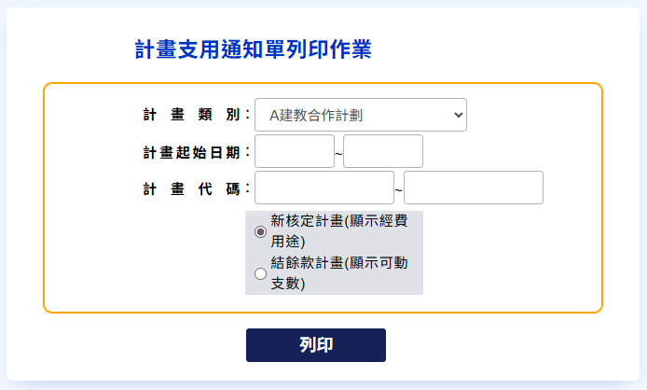
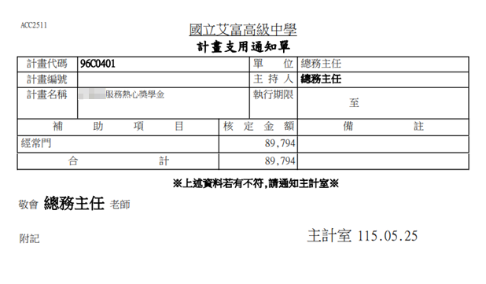

ACC252.計畫收支明細表
- 摘要說明：
功能目的 | 列印個別計畫之收支明細(含傳票明細及未結購案)，以計畫的「收入」及「支出」的觀念表達。以供會計人員或計畫主持人核對計畫的收支數之用。
啟動步驟 | 計畫管理→5.計畫一般報表→2.計畫收支明細表
- 操作程序：
- 欄位說明：
- 【計畫類別】：指定計畫所屬計畫類別。
- 【子計畫／總計畫】：指定要列印的計畫是屬【子計畫】或【總計畫】。
- 【計畫代碼】：指定要列印的計畫之計畫代碼起迄範圍。(本欄空白表示不限定計畫代碼)
- 【計入未結購案】：指定是否要一併印出該計畫之未結案購案的請購未銷數、核銷簽證數及暫付簽證數。
- 【顯示會計科目】：指定報表上是否印出【會計科目】欄位。
- 【明細資料顯示起迄月份】：
- 起始月份以前的收支明細不印出，而是將金額合併後以一筆『上月餘額』表達。
- 起月至迄月間的收支明細則逐筆印出。迄月以後的資料則不印出。
- 本欄空白表示不限定起迄月份。
- 選擇輸出模式(【列印】或【Excel】)。
- 畫面範例：
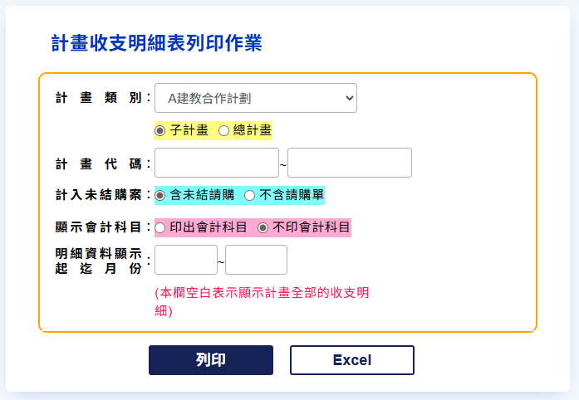

ACC253.收支報告表(科技部.教育部)
- 摘要說明：
功能目的 | 列印各計畫之分期結報或期末報告之收支報告表。
啟動步驟 | 計畫管理→5.計畫一般報表→3.收支報告表
- 重點說明：
- 可列印分期結報或期末報告之收支報告表。
- 使用本功能印製分期結報報表時，系統會將相關計畫之結報期別及結報日期記錄於『計畫分期結報記錄表』。
- 報表格式：建教格式、科技部格式、代收款格式、國教署補助經費結算格式、教育部委辦經費結算格式、支出憑證清單。
- 報表輸出：列印、Excel。
- 操作程序：
- 欄位說明：
- 【報表格式】：指定報表格式。
- 【結報期別】：若要列印分期結報報表，本欄填入結報期別。本欄空白表示要列印期末結報報表。
- 【結報日期】：若【結報期別】欄有指定期別，則本欄需填入該期別的結報日期(亦為報帳資料的計算截止日期)。
- 【上期日期】：若【結報期別】欄有指定期別，且該期別>2時，若未曾使用本功能印製上一期的收支報告表，則系統無法自動判斷上一結報期別的結報日期，此時應於本欄填入【上期結報日期】。若已曾使用本功能印製上一期的收支報告表，則本欄空白。
- 【實收數含暫收款】：是否將暫收數視為實收數計入本報表中。
- 【印出報送日期】：是否由系統自動將列印日期填入報表上方的報送日期欄。(否則保留空白)
- 【印出支出憑證清單】：是否一併印出『支出憑證清單』。
- 【附註印出分支計畫】：若所印製之計畫屬總計畫，是否要在附註欄印出該計畫之下屬分支計畫清單。
- 【計畫類別】：指定計畫所屬計畫類別。
- 【結案區分】：指定要列印的計畫結案區分。(未結案／已結案／全部)
- 【計畫層級】：指定要列印的計畫是屬【子計畫】或【總計畫】或【全部計畫】。
- 【逐筆指定】：於本欄填入個別計畫代碼，系統將該計畫代碼加入畫面右方的【已選定計畫清單】中。
- 【成批指定】：於計畫清單中成批選取要加入畫面右方的【已選定計畫清單】中的計畫。
- 於計畫清單上以滑鼠連點兩次，即可完成該計畫的選取動作。
- 按住CTRL鍵，再於計畫清單上以滑鼠點選欲加入【已選定計畫清單】中的計畫，再點選【→選定】按鈕，系統將所選取的計畫全部加入【已選定計畫清單】中。
- 【已選定計畫】：本清單中所顯示之計畫為待印出的計畫。若欲將某一計畫自該清單中移除，則於清單中以滑鼠連點兩次該計畫即可。
- 點選【確定選擇】按鈕：
- 系統出現【設定支出憑證字號視窗】供使用者登錄『收支報告表』規定的支出憑證字號。
- 登錄資料完成後點選【確定】按鈕，依設定條件整理資料並存至暫存檔。
- 選擇輸出模式(【列印】或【EXCEL】)。
- 點選【結束】按鈕，以結束作業。
- 畫面範例：
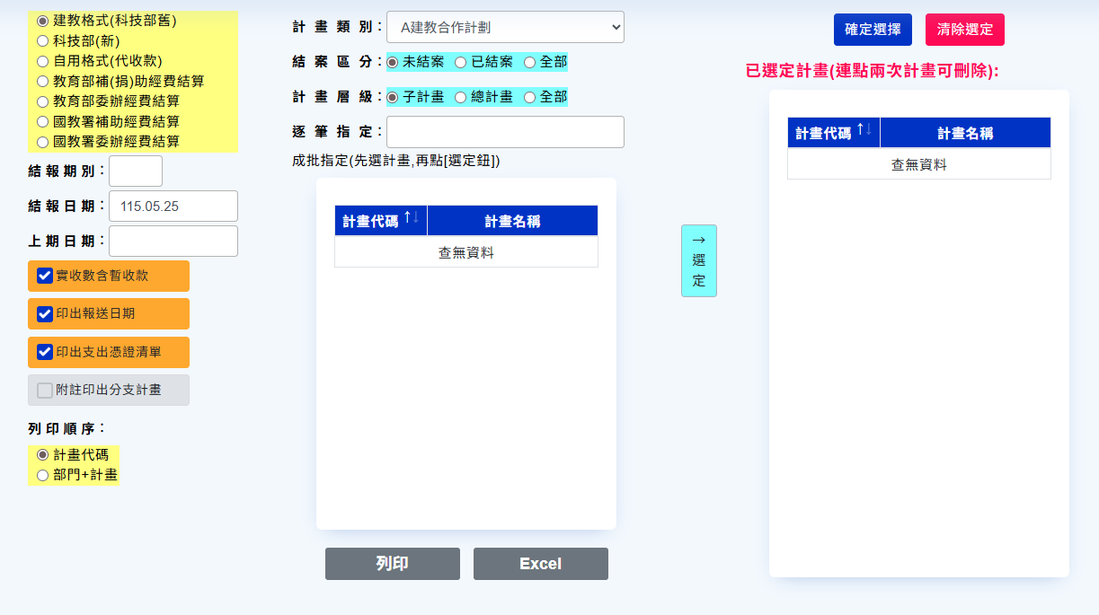

ACC254.結報清冊
- 摘要說明：
功能目的 | 列印各計畫之分期結報或期末報告之結報清冊。
啟動步驟 | 計畫管理→5.計畫一般報表→4.結報清冊
- 重點說明：
- 可列印分期結報或期末報告之結報清冊。
- 使用本功能印製分期結報報表時，系統會將相關計畫之結報期別及結報日期記錄於『計畫分期結報記錄表』。
- 可同時進行登錄歸檔箱號(儲位)的作業。
- 報表格式：建教格式、科技部格式。
- 報表輸出：報表、Excel。
- 操作程序：
- 欄位說明：
- 【報表格式】：指定報表格式。
- 【結報期別】：若要列印分期結報報表，本欄填入結報期別。本欄空白表示要列印期末結報報表。
- 【結報日期】：若【結報期別】欄有指定期別，則本欄需填入該期別的結報日期(亦為報帳資料的計算截止日期)。
- 【上期日期】：若【結報期別】欄有指定期別，且該期別>2時，若未曾使用本功能印製上一期的收支報告表，則系統無法自動判斷上一結報期別的結報日期，此時應於本欄填入【上期結報日期】。若已曾使用本功能印製上一期的收支報告表，則本欄空白。
- 【登錄歸檔箱號】：【結報期別】欄空白且本欄有填寫時，系統將本欄位內容填入指定的計畫之計畫基本資料的【資料儲位】欄中。
- 【計畫類別】：指定計畫所屬計畫類別。
- 【結案區分】：指定要列印的計畫結案區分。(未結案／已結案／全部)
- 【計畫層級】：指定要列印的計畫是屬【子計畫】或【總計畫】或【全部計畫】。
- 【逐筆指定】：於本欄填入個別計畫代碼，系統將該計畫代碼加入畫面右方的【已選定計畫清單】中。
- 【成批指定】：於計畫清單中成批選取要加入畫面右方的【已選定計畫清單】中的計畫。
- 於計畫清單上以滑鼠連點兩次，即可完成該計畫的選取動作。
- 按住CTRL鍵，再於計畫清單上以滑鼠點選欲加入【已選定計畫清單】中的計畫，再點選【→選定】按鈕，系統將所選取的計畫全部加入【已選定計畫清單】中。
- 【已選定計畫】：本清單中所顯示之計畫為待印出的計畫。若欲將某一計畫自該清單中移除，則於清單中以滑鼠連點兩次該計畫即可。
- 點選【確定選擇】按鈕：
- 依設定條件整理資料並存至暫存檔。
- 【結報期別】欄空白且【登錄歸檔箱號】欄有填寫時，系統將【登錄歸檔箱號】欄內容填入指定的計畫之計畫基本資料的【資料儲位】欄中。
- 選擇輸出模式(【列印】或【EXCEL】)。
- 點選【結束】按鈕，以結束作業。
- 畫面範例：
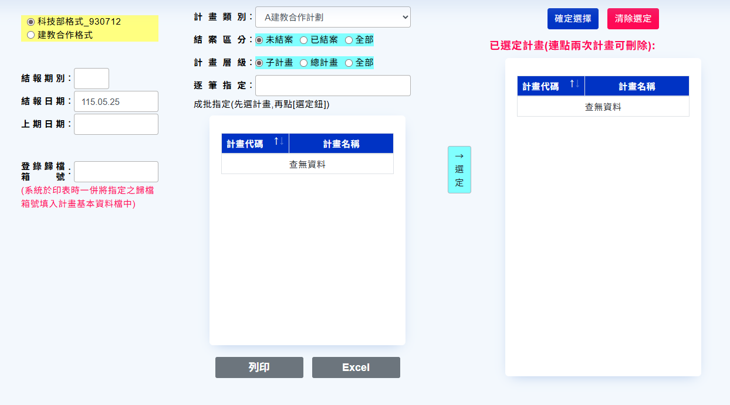

ACC255.計畫催結單
- 摘要說明：
功能目的 | 列印各計畫之催結單。通知計畫主持人，催告其進行計畫結案之用。
啟動步驟 | 計畫管理→5.計畫一般報表→5.計畫催結單
- 操作程序：
- 欄位說明：
- 【計畫類別】：指定計畫所屬計畫類別。
- 【結案日期】：指定要列印的計畫之結案日期起迄範圍。(本欄空白表示不限定計畫的結案日期)
- 【計畫代碼】：指定要列印的計畫之計畫代碼起迄範圍。(本欄空白表示不限定計畫代碼)
- 【列印順序】：指定列印時資料的前後順序。
- 部門＋代碼：先依計畫執行單位代碼排序，再依計畫代碼進行排序。
- 計畫代碼：依計畫代碼進行排序。
- 【可用餘額要扣除請購及簽證數】：報表上的【可用餘額】欄是否要扣除該計畫的請購未銷數及簽證數。
- 選擇輸出模式(【列印】或【EXCEL】)。
- 點選【結束】按鈕，以結束作業。
- 畫面範例：
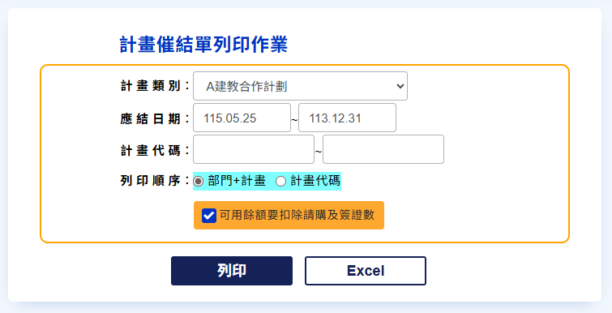

ACC25X.自訂計畫格式報表
- 摘要說明：
功能目的 | 供使用者自行指定計畫基本資料報表列印的欄位及欄位排列順序
啟動步驟 | 計畫管理→5.計畫一般報表→X.自訂計畫格式報表
- 重點說明：報表格式依所選的欄位數量及長度而定，可能是A4、B4或A3。請依系統提示之訊息更換印表機紙張規格。
- 操作程序：
- 選擇列印欄位及列印順序：
- 畫面左方瀏覽視窗為【欄位選取視窗】：
- 【選定】欄：勾選本欄位表示要將該筆記錄之【欄位名稱】內所代表的欄位加入報表中。
- 【欄位名稱】欄：顯示可供使用者選取加入報表中的資料欄位名稱。
- 【排序】：勾選本欄位表示印表時將依該【欄位名稱】內所代表的欄位進行資料排序。若有勾選多筆記錄的【排序】欄，則依勾選記錄的上下順序，將其【欄位名稱】內所代表的欄位進行資料排序。例如若同時勾選【欄位名稱】為『執行單位』及『計畫代碼』的【排序】欄，且『執行單位』記錄在『計畫代碼』記錄之上時，印表時的資料排序為【執行單位＋計畫代碼】。
- 【印小計】：本欄只在【排序】欄被勾選的記錄才會顯示可供勾選的狀況。若勾選本欄表示印表時，系統會依該資料欄進行數值欄位的小計，並顯示於報表。例如勾選【欄位名稱】為『執行單位』的【印小計】欄時，則印表時會依【執行單位】進行數值欄位小計的動作，每一執行單位資料結束時會印一行小計記錄。
- 【上移】：將目前游標所在記錄與其上一行記錄交換位置。
- 【下移】：將目前游標所在記錄與其下一行記錄交換位置。
- 【全選】：同時選取所有記錄。
- 【只顯示選定欄位】：
- 勾選本選項，則【欄位選取視窗】只顯示【選定】欄被勾選的記錄。
- 取消勾選本選項，則【欄位選取視窗】顯示全部記錄。
- 【顯示總合計】：印表時於報表結束時印一行數值欄位的總計記錄。
- 設定計畫資料篩選條件
- 畫面右方為【計畫資料篩選條件】區。
- 欄位說明：
- 【計畫類別】：指定計畫所屬計畫類別。
- 【計畫年度】：指定要列印的計畫之計畫年度起迄範圍。(本欄空白表示不限計畫年度)
- 【計畫代碼】：指定要列印的計畫之計畫代碼起迄範圍。(本欄空白表示不限定計畫代碼)
- 【經費來源】：指定要列印的計畫之計畫委託單位代碼度起迄範圍。(本欄空白表示不限委託單位)
- 【主持人 】：指定要列印的計畫之計畫主持人代碼。(本欄空白表示不限計畫主持人)
- 【執行單位】：指定要列印的計畫之執行單位代碼起迄範圍。(本欄空白表示不限執行單位)
- 【起始日期】：指定要列印的計畫之計畫起始日期起迄範圍。(本欄空白表示不限計畫起始日期)
- 【預定結案日】：指定要列印的計畫之計畫預定結案日期起迄範圍。(本欄空白表示不限計畫預定結案日期)
- 【實際結案日】：指定要列印的計畫之計畫實際結案日期起迄範圍。(本欄空白表示不限計畫實際結案日期)
- 【是否結案】：指定要列印的計畫之結案區分。(不限制／未結案／已結案)
- 【指定結算日】：設定是否要指定結算日期範圍。
- 【否】：金額欄結算至目前為止。
- 【是】：此時應指定結算的【傳票年度】及【結算日期】，系統依指定的年度及日期範圍進行金額統計作業。
- 傳票年度：統計那些會計年度的傳票。空白表示不限制，亦即是自計畫開始至目前年度。
- 結算日期：製票日期在此起迄日期內的傳票才會被計入。空白表示自年度的第一日至最後一日。
- 【依分攤比例計算件數及金額】：
- 若同一計畫同時有二個以上的執行單位，是否要依比例原則將計畫的件數及執行數分配至各個執行單位。
- 例如計畫P1的執行單位為A1及A2，若勾選本選項，則計算各執行單位的計畫件數時，A1及A2各有0.5個計畫。
- 承上例，若未勾選本選項，則計算各執行單位的計畫件數時，A1及A2各有１個計畫。
- 【經費用途】：指定要列印的計畫之經費用途代碼度起迄範圍。(本欄空白表示不限委託單位)
- 【指定範圍/個別指定】選項：
- 【計畫代碼】、【經費來源】、【執行單位】及【經費用途】欄的右方有【指定範圍/個別指定】選項。
- 本選項設為【指定範圍】時，系統依各代碼欄指定的起迄範圍進行資料搜尋。
- 本選項設為【個別指定】時，系統會呈現【彈性選定代碼視窗】供使用任意挑選數個不連續的代碼，系統依此視窗所選取的代碼進行資料搜尋。此時系統將不理會各代碼欄指定的起迄範圍。
- 將資料印出：
- 點選【確定】按鈕，系統依設定條件整理資料並存至暫存檔。此時系統會提示紙張規格，請依訊息更換印表機紙張規格。
- 選擇輸出模式(【列印】或【EXCEL】)。
- 點選【結束】按鈕，以結束作業。
- 畫面範例：
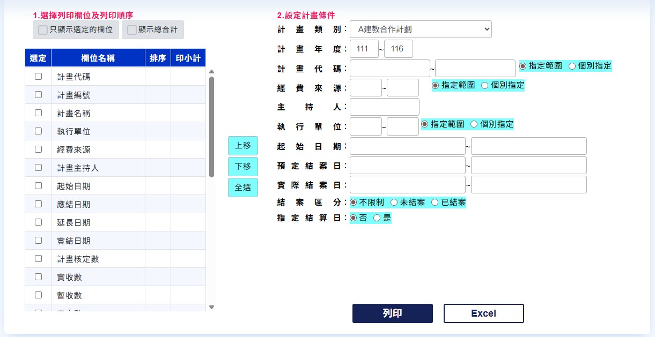

ACC26.計畫各式統計表
- 『2.計畫管理→6.計畫各式統計表』可印出之報表名稱及格式
報表名稱 | 列印格式 | 列印順序
1.計畫清冊 | 自訂  執行中計畫  應結未結計畫  已結、中止計畫 | 計畫
1.計畫清冊 | 自訂  執行中計畫  應結未結計畫  已結、中止計畫 | 委託單位.系所.計畫
1.計畫清冊 | 自訂  執行中計畫  應結未結計畫  已結、中止計畫 | 委託單位.系所.計畫(跳頁)
1.計畫清冊 | 自訂  執行中計畫  應結未結計畫  已結、中止計畫 | 系所.委託單位.計畫
1.計畫清冊 | 自訂  執行中計畫  應結未結計畫  已結、中止計畫 | 系所.委託單位.計畫(跳頁)
1.計畫清冊 | 自訂  執行中計畫  應結未結計畫  已結、中止計畫 | 計畫主持人
1.計畫清冊 | 自訂  執行中計畫  應結未結計畫  已結、中止計畫 | 歸檔箱號
2.計畫經費用途清冊 | 自訂 | 計畫
3.計畫經費用途明細表 | 自訂  (可選擇出預算數或執行數) | 計畫
3.計畫經費用途明細表 | 自訂  (可選擇出預算數或執行數) | 委託單位.系所.計畫
3.計畫經費用途明細表 | 自訂  (可選擇出預算數或執行數) | 委託單位.系所.計畫(跳頁)
3.計畫經費用途明細表 | 自訂  (可選擇出預算數或執行數) | 系所.委託單位.計畫
3.計畫經費用途明細表 | 自訂  (可選擇出預算數或執行數) | 系所.委託單位.計畫(跳頁)
4.計畫執行明細表 | 自訂  執行中計畫  應結未結計畫  已結、中止計畫 | 計畫
4.計畫執行明細表 | 自訂  執行中計畫  應結未結計畫  已結、中止計畫 | 委託單位.系所.計畫
4.計畫執行明細表 | 自訂  執行中計畫  應結未結計畫  已結、中止計畫 | 委託單位.系所.計畫(跳頁)
4.計畫執行明細表 | 自訂  執行中計畫  應結未結計畫  已結、中止計畫 | 系所.委託單位.計畫
4.計畫執行明細表 | 自訂  執行中計畫  應結未結計畫  已結、中止計畫 | 系所.委託單位.計畫(跳頁)
5.計畫件數、金額統計表 |  | 依學院
5.計畫件數、金額統計表 |  | 依學院--系所
5.計畫件數、金額統計表 |  | 依委託單位
5.計畫件數、金額統計表 |  | 依委託單位--學院
5.計畫件數、金額統計表 |  | 依委託單位--學院--系所
5.計畫件數、金額統計表 |  | 依系所--委託單位
6.計畫管理費統計表(獲分配數) |  | 依學院
6.計畫管理費統計表(獲分配數) |  | 依學院--系所
7.計畫執行狀況統計表
8.計畫類別統計表
9.年度執行計畫件數、金額一覽表 | 全校合計  各學院統計  學院--系所統計  學院--系所統計(跳頁)
A.會計科目-計畫統計表 | 明細科目  總帳科目  科目用途別 | 科目＋計畫
A.會計科目-計畫統計表 | 明細科目  總帳科目  科目用途別 | 科目＋系所
A.會計科目-計畫統計表 | 明細科目  總帳科目  科目用途別 | 科目＋學校
A.會計科目-計畫統計表 | 明細科目  總帳科目  科目用途別 | 學院＋系所＋科目
B.計畫管理費統計表(預算數) | 學院-計畫(管理費合計)  學院-計畫(區分校院系)  計畫代碼

- 各功能項詳細操作說明如後：
1.計畫清冊
2.計畫經費用途清冊
3.計畫經費用途明細表
4.計畫執行明細表
5.計畫件數、金額統計表
6.計畫管理費統計表(分配數)
7.計畫執行狀況統計表
8.計畫類別統計表
9.年度執行計畫件數、金額一覽表
A.會計科目-計畫統計表
B.計畫管理費統計表(預算數)

ACC261.計畫清冊
- 摘要說明：
功能目的 | 列印指定範圍內計畫之清冊，以供會計人員參考之用。
啟動步驟 | 計畫管理→6.計畫各式統計表→1.計畫清冊
- 操作程序：
- 指定列印格式：目前提供四種格式。
- 【自訂】：印出所有符合限制條件的計畫。
- 【執行中計畫】：只印出截至某日尚在執行中計畫。
- 【應結未結計畫】：只印出截至某日應結案而未結案的計畫。
- 【已結、中止計畫】：印出在指定日期範圍內結案或中止的計畫。
- 指定列印順序：設定列印時資料的排列順序。
      - 【計畫】：依計畫代碼大小的順序。
      - 【委託單位.系所.計畫】：先依委託單位排序，再依執行單位排序，再依計畫代碼大小排序。
      - 【委託單位.系所.計畫(跳頁)】：資料順序同上，但每遇不同的委託單位即跳頁。
      - 【系所.委託單位.計畫】：先依執行單位排序，先依委託單位排序，再依計畫代碼大小排序。
      - 【系所.委託單位.計畫(跳頁)】：資料順序同上，但每遇不同的執行單位即跳頁。
      - 【計畫主持人】：依計畫主持人代碼順序。
      - 【歸檔箱號】：先依計畫之【資料儲位】排序，再依計畫代碼大小排序。
- 條件設定：設定資料統計範圍。
- 欄位說明：
- 【計畫類別】：指定計畫所屬計畫類別。
- 【計畫年度】：指定要列印的計畫之計畫年度起迄範圍。(本欄空白表示不限計畫年度)
- 【計畫代碼】：指定要列印的計畫之計畫代碼起迄範圍。(本欄空白表示不限定計畫代碼)
- 【經費來源】：指定要列印的計畫之計畫委託單位代碼度起迄範圍。(本欄空白表示不限委託單位)
- 【主持人 】：指定要列印的計畫之計畫主持人代碼。(本欄空白表示不限計畫主持人)
- 【執行單位】：指定要列印的計畫之執行單位代碼起迄範圍。(本欄空白表示不限執行單位)
- 【起迄日期】：指定要列印的計畫之計畫起始日期起迄範圍。(本欄空白表示不限計畫起始日期)
- 【預定結案日期】：指定要列印的計畫之計畫預定結案日期起迄範圍。(本欄空白表示不限計畫預定結案日期)
- 【實際結案日期】：指定要列印的計畫之計畫實際結案日期起迄範圍。(本欄空白表示不限計畫實際結案日期)
- 【是否結案】：指定要列印的計畫之結案區分。(不限制／未結案／已結案)
- 【印出執行數】：是否要印出執行數欄位，或是只印出預算數欄位。
- 【否】：只印出預算數欄位。
- 【是】：要印出執行數欄位。此時應指定結算的【傳票年度】及【結算日期】，系統依指定的年度及日期範圍計算執行數。
- 執行數亦即計畫累計支出數，包含實支數、暫付數、成批暫付數及餘額繳回數。
- 傳票年度：統計那些會計年度的傳票。空白表示不限制，亦即是自計畫開始至目前年度。
- 結算日期：製票日期在此起迄日期內的傳票才會被計入。空白表示自年度的第一日至最後一日。
- 【指定範圍/個別指定】選項：
- 【計畫代碼】、【經費來源】及【執行單位】欄的右方有【指定範圍/個別指定】選項。
- 本選項設為【指定範圍】時，系統依各代碼欄指定的起迄範圍進行資料搜尋。
- 本選項設為【個別指定】時，系統會呈現【彈性選定代碼視窗】供使用任意挑選數個不連續的代碼，系統依此視窗所選取的代碼進行資料搜尋。此時系統將不理會各代碼欄指定的起迄範圍。
- 將資料印出：
- 選擇輸出模式(【列印】或【EXCEL】)。
- 點選【結束】按鈕，以結束作業。
- 畫面範例：
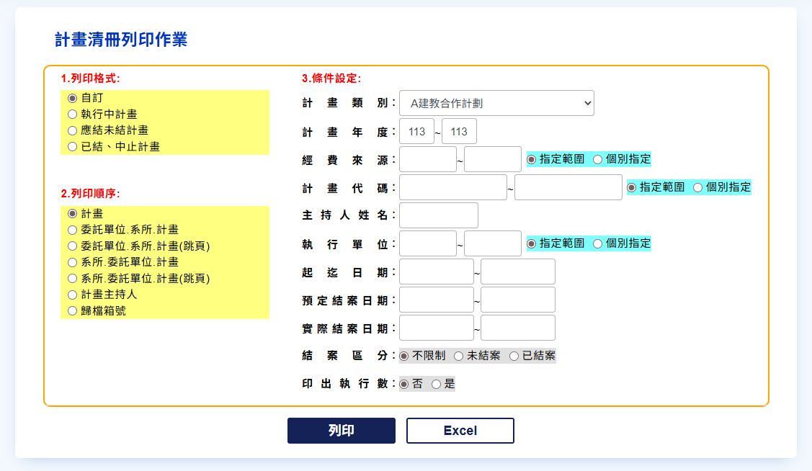

ACC262.計畫經費用途清冊
- 摘要說明：
功能目的 | 1.列印指定範圍內計畫之單一經費用途清冊，以供會計人員參考之用。
功能目的 | 2.本報表只能列印單一經費用途的清冊。
啟動步驟 | 計畫管理→6.計畫各式統計表→2.計畫經費用途清冊
- 操作程序：
- 欄位說明：
- 【計畫類別】：指定計畫所屬計畫類別。
- 【經費用途】：指定要列印的計畫經費用途。
- 【計畫年度】：指定要列印的計畫之計畫年度起迄範圍。(本欄空白表示不限計畫年度)
- 【計畫代碼】：指定要列印的計畫之計畫代碼起迄範圍。(本欄空白表示不限定計畫代碼)
- 【經費來源】：指定要列印的計畫之計畫委託單位代碼度起迄範圍。(本欄空白表示不限委託單位)
- 【主持人 】：指定要列印的計畫之計畫主持人代碼。(本欄空白表示不限計畫主持人)
- 【執行單位】：指定要列印的計畫之執行單位代碼起迄範圍。(本欄空白表示不限執行單位)
- 【起始日期】：指定要列印的計畫之計畫起始日期起迄範圍。(本欄空白表示不限計畫起始日期)
- 【預定結案日期】：指定要列印的計畫之計畫預定結案日期起迄範圍。(本欄空白表示不限計畫預定結案日期)
- 【實際結案日期】：指定要列印的計畫之計畫實際結案日期起迄範圍。(本欄空白表示不限計畫實際結案日期)
- 【是否結案】：指定要列印的計畫之結案區分。(不限制/未結案/已結案)
- 【印出執行數】：是否要印出執行數欄位，或是只印出預算數欄位。
- 【否】：只印出預算數欄位。
- 【是】：要印出執行數欄位。此時應指定結算的【傳票年度】及【結算日期】，系統依指定的年度及日期範圍計算執行數。
- 執行數亦即計畫累計支出數，包含實支數、暫付數、成批暫付數及餘額繳回數。
- 傳票年度：統計那些會計年度的傳票。空白表示不限制，亦即是自計畫開始至目前年度。
- 結算日期：製票日期在此起迄日期內的傳票才會被計入。空白表示自年度的第一日至最後一日。
- 【指定範圍/個別指定】選項：
- 【計畫代碼】、【經費來源】及【執行單位】欄的右方有【指定範圍/個別指定】選項。
- 本選項設為【指定範圍】時，系統依各代碼欄指定的起迄範圍進行資料搜尋。
- 本選項設為【個別指定】時，系統會呈現【彈性選定代碼視窗】供使用任意挑選數個不連續的代碼，系統依此視窗所選取的代碼進行資料搜尋。此時系統將不理會各代碼欄指定的起迄範圍。
- 選擇輸出模式(【列印】或【EXCEL】)。
- 點選【結束】按鈕，以結束作業。
- 畫面範例：
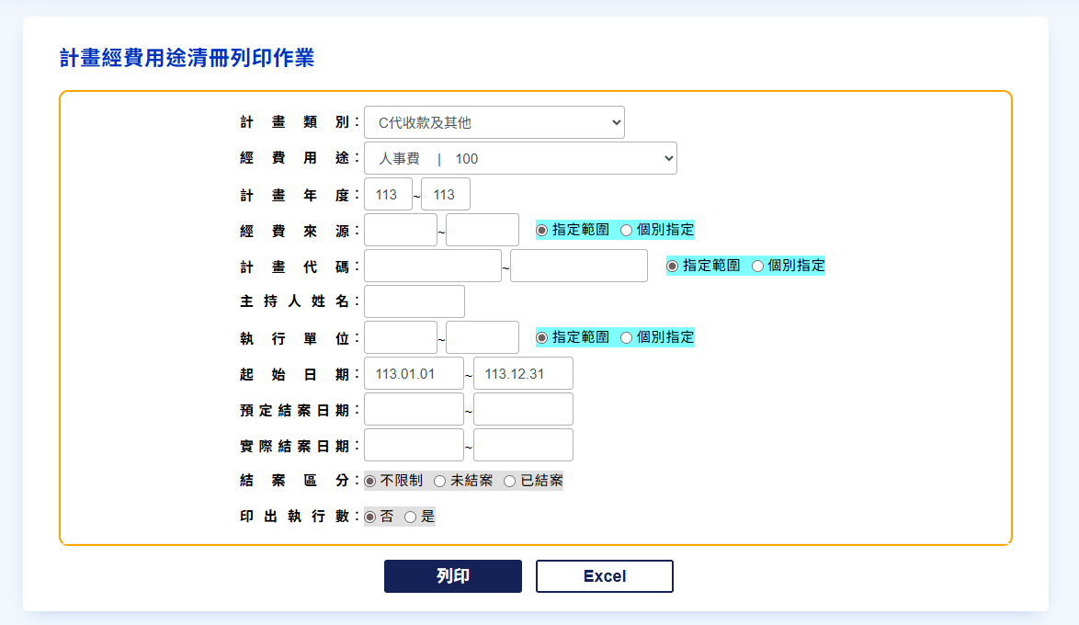
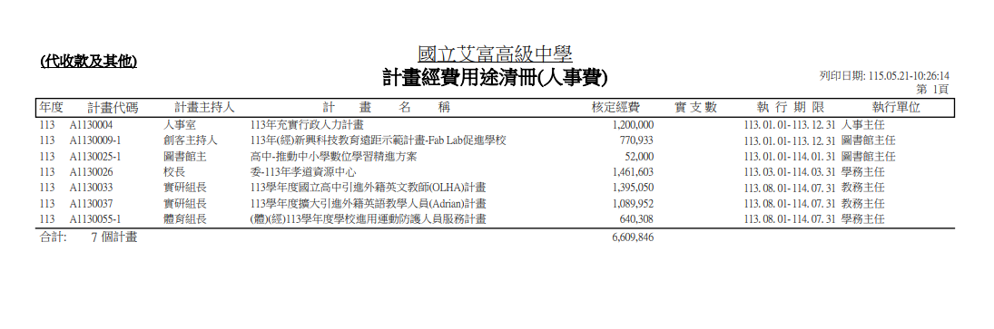

ACC263.計畫經費用途明細表
- 摘要說明：
功能目的 | 1.列印指定範圍內計畫之所有經費用途預算數，以供會計人員參考之用。
功能目的 | 2.本報表可列印計畫之所有經費用途。但當經費月超過5個以上時，必須採取Excel模式列印才能顯示所有經費用途。
啟動步驟 | 計畫管理→6.計畫各式統計表→3.計畫經費用途明細表
- 操作程序：
- 指定列印格式：目前僅提供一種格式。
- 【自訂】：印出所有符合限制條件的計畫。
- 指定列印順序：設定列印時資料的排列順序。
- 【計畫】：依計畫代碼大小的順序。
- 【委託單位.系所.計畫】：先依委託單位排序，再依執行單位排序，再依計畫代碼大小排序。
- 【委託單位.系所.計畫(跳頁)】：資料順序同上，但每遇不同的委託單位即跳頁。
- 【系所.委託單位.計畫】：先依執行單位排序，先依委託單位排序，再依計畫代碼大小排序。
- 【系所.委託單位.計畫(跳頁)】：資料順序同上，但每遇不同的執行單位即跳頁。
- 條件設定：設定資料統計範圍。
- 欄位說明：
- 【計畫類別】：指定計畫所屬計畫類別。
- 【計畫年度】：指定要列印的計畫之計畫年度起迄範圍。(本欄空白表示不限計畫年度)
- 【計畫代碼】：指定要列印的計畫之計畫代碼起迄範圍。(本欄空白表示不限定計畫代碼)
- 【經費來源】：指定要列印的計畫之計畫委託單位代碼度起迄範圍。(本欄空白表示不限委託單位)
- 【主持人 】：指定要列印的計畫之計畫主持人代碼。(本欄空白表示不限計畫主持人)
- 【執行單位】：指定要列印的計畫之執行單位代碼起迄範圍。(本欄空白表示不限執行單位)
- 【起始日期】：指定要列印的計畫之計畫起始日期起迄範圍。(本欄空白表示不限計畫起始日期)
- 【預定結案日期】：指定要列印的計畫之計畫預定結案日期起迄範圍。(本欄空白表示不限計畫預定結案日期)
- 【實際結案日期】：指定要列印的計畫之計畫實際結案日期起迄範圍。(本欄空白表示不限計畫實際結案日期)
- 【結案區分】：指定要列印的計畫之結案區分。(不限制／未結案／已結案)
- 【數值欄內容】：要印出【預算數】或【執行數】欄位。
- 【預算數】：印出總核定數及各經費用途之預算數。
- 【執行數】：印出總核定數及各經費用途之執行數。此時應指定結算的【傳票年度】及【結算日期】，系統依指定的年度及日期範圍計算執行數。
- 執行數亦即計畫累計支出數，包含實支數、暫付數、成批暫付數及餘額繳回數。
- 傳票年度：統計那些會計年度的傳票。空白表示不限制，亦即是自計畫開始至目前年度。
- 結算日期：製票日期在此起迄日期內的傳票才會被計入。空白表示自年度的第一日至最後一日。
- 【指定範圍/個別指定】選項：
- 【計畫代碼】、【經費來源】及【執行單位】欄的右方有【指定範圍/個別指定】選項。
- 本選項設為【指定範圍】時，系統依各代碼欄指定的起迄範圍進行資料搜尋。
- 本選項設為【個別指定】時，系統會呈現【彈性選定代碼視窗】供使用任意挑選數個不連續的代碼，系統依此視窗所選取的代碼進行資料搜尋。此時系統將不理會各代碼欄指定的起迄範圍。
- 將資料印出：
- 選擇輸出模式(【列印】或【EXCEL】)。
- 點選【結束】按鈕，以結束作業。
- 畫面範例：
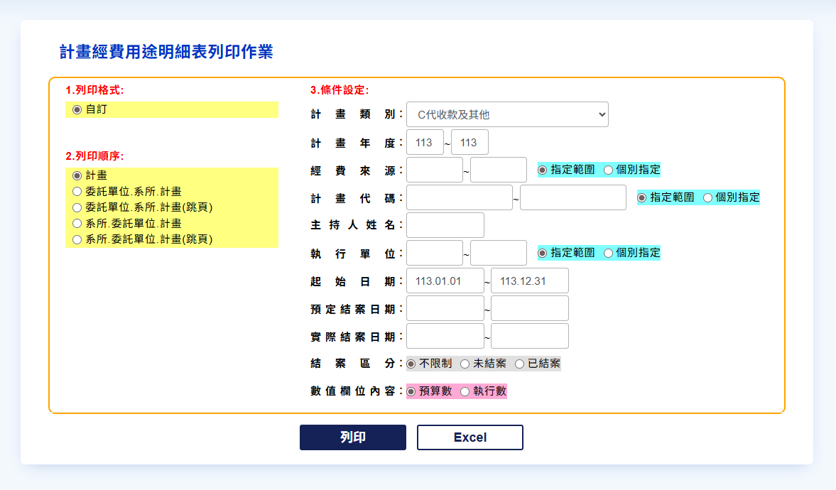
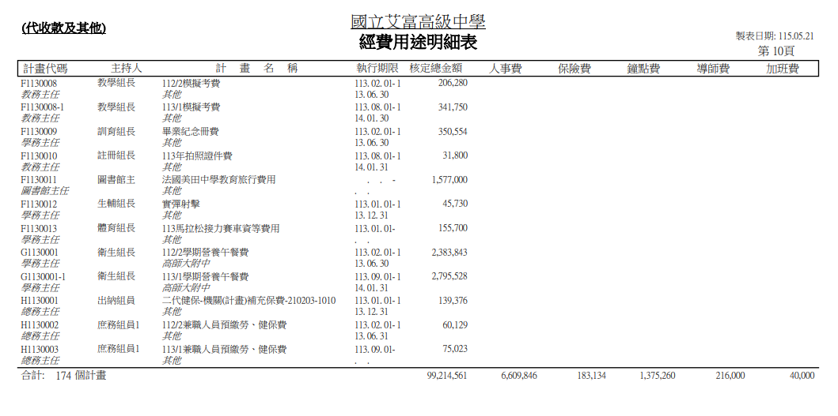

ACC264.計畫執行明細表
- 摘要說明：
功能目的 | 列印指定範圍內計畫之預算、收入及支出金額，以供會計人員參考之用。
啟動步驟 | 計畫管理→6.計畫各式統計表→4.計畫執行明細表
- 操作程序：
- 指定列印格式：目前提供四種格式。
- 【自訂】：印出所有符合限制條件的計畫。
- 【執行中計畫】：只印出截至某日尚在執行中計畫。
- 【應結未結計畫】：只印出截至某日應結案而未結案的計畫。
- 【已結、中止計畫】：印出在指定日期範圍內結案或中止的計畫。
- 指定列印順序：設定列印時資料的排列順序。
- 【計畫】：依計畫代碼大小的順序。
- 【委託單位.系所.計畫】：先依委託單位排序，再依執行單位排序，次依計畫代碼大小排序。
- 【委託單位.系所.計畫(跳頁)】：資料順序同上，但每遇不同的委託單位即跳頁。
- 【系所.委託單位.計畫】：先依執行單位排序，再依委託單位排序，次依計畫代碼大小排序。
- 【系所.委託單位.計畫(跳頁)】：資料順序同上，但每遇不同的執行單位即跳頁。
- 條件設定：設定資料統計範圍。
- 欄位說明：
- 【計畫類別】：指定計畫所屬計畫類別。
- 【計畫年度】：指定要列印的計畫之計畫年度起迄範圍。(本欄空白表示不限計畫年度)
- 【計畫代碼】：指定要列印的計畫之計畫代碼起迄範圍。(本欄空白表示不限定計畫代碼)
- 【經費來源】：指定要列印的計畫之計畫委託單位代碼度起迄範圍。(本欄空白表示不限委託單位)
- 【主持人 】：指定要列印的計畫之計畫主持人代碼。(本欄空白表示不限計畫主持人)
- 【執行單位】：指定要列印的計畫之執行單位代碼起迄範圍。(本欄空白表示不限執行單位)
- 【起始日期】：指定要列印的計畫之計畫起始日期起迄範圍。(本欄空白表示不限計畫起始日期)
- 【預定結案日期】：指定要列印的計畫之計畫預定結案日期起迄範圍。(本欄空白表示不限計畫預定結案日期)
- 【實際結案日期】：指定要列印的計畫之計畫實際結案日期起迄範圍。(本欄空白表示不限計畫實際結案日期)
- 【結案區分】：指定要列印的計畫之結案區分，可複選。(未結案／處理中／已結案)
- 【印出執行數】：是否要印出執行數欄位，或是只印出預算數欄位。
- 【否】：只印出預算數欄位。
- 【是】：要印出執行數欄位。此時應指定結算的【傳票年度】及【結算日期】，系統依指定的年度及日期範圍計算執行數。
- 執行數亦即計畫累計收支數，包含實收數、暫收數、實支數、暫付數、成批暫付數及餘額繳回數。
- 傳票年度：統計那些會計年度的傳票。空白表示不限制，亦即是自計畫開始至目前年度。
- 結算日期：製票日期在此起迄日期內的傳票才會被計入。空白表示自年度的第一日至最後一日。
- 【指定範圍/個別指定】選項：
- 【計畫代碼】、【經費來源】及【執行單位】欄的右方有【指定範圍/個別指定】選項。
- 本選項設為【指定範圍】時，系統依各代碼欄指定的起迄範圍進行資料搜尋。
- 本選項設為【個別指定】時，系統會呈現【彈性選定代碼視窗】供使用任意挑選數個不連續的代碼，系統依此視窗所選取的代碼進行資料搜尋。此時系統將不理會各代碼欄指定的起迄範圍。
- 將資料印出：
- 選擇輸出模式(【列印】或【EXCEL】)。
- 點選【結束】按鈕，以結束作業。
- 畫面範例：
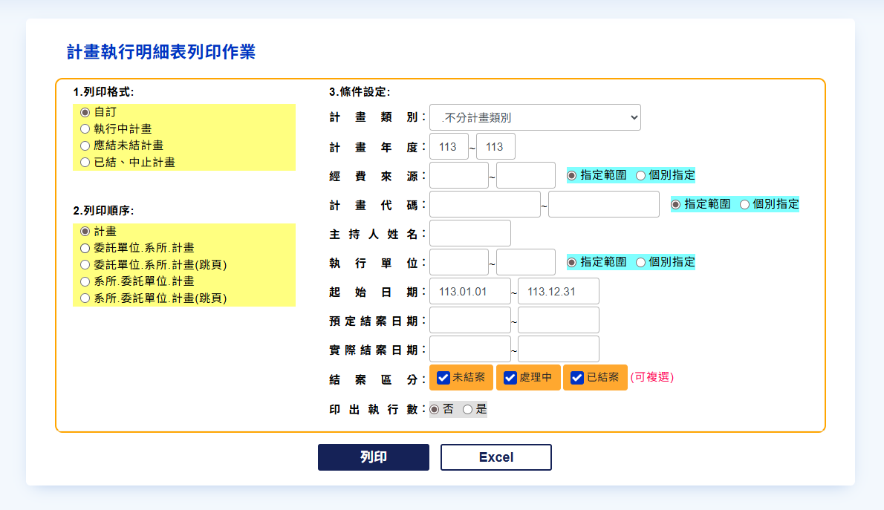
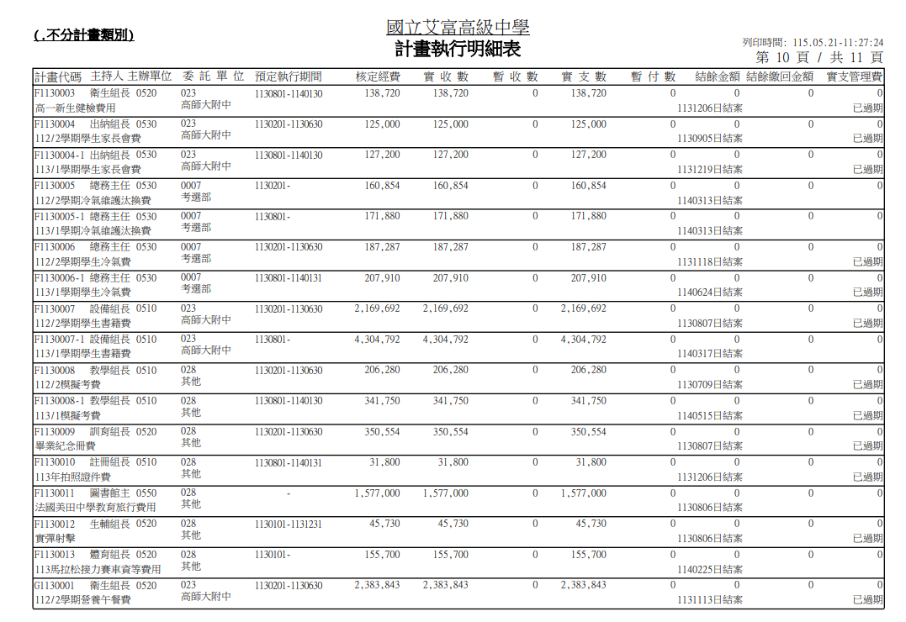

ACC265.計畫件數、金額統計表
- 摘要說明：
功能目的 | 依學院、系所及委託單位統計指定範圍內計畫的件數、總預算數、提撥管理費總數及管理費提撥狀況。以供單位主管參考之用。
啟動步驟 | 計畫管理→6.計畫各式統計表→5.計畫件數、金額統計表
- 操作程序：
- 指定列印格式：目前提供六種格式。
- 【依學院】：依學院進行統計。。
- 【依學院－系所】：依系所進行統計，列印時先依學院排序，再依系所排序。
- 【依委託單位】：依委託單位進行統計。
- 【依委託單位－學院】：依【委託單位＋學院】進行統計，列印時先依委託單位排序，再依學院排序。
- 【依委託單位－學院－系所】：依【委託單位＋學院＋系所】進行統計，列印時先依委託單位排序，再依學院排序，次依系所排序。
- 【依系所－委託單位】：依【系所＋委託單位】進行統計，列印時先依系所，再依委託單位排序。
- 條件設定：設定資料統計範圍。
- 【計畫類別】：指定計畫所屬計畫類別。
- 【計畫年度】：指定要列印的計畫之計畫年度起迄範圍。(本欄空白表示不限計畫年度)
- 【計畫代碼】：指定要列印的計畫之計畫代碼起迄範圍。(本欄空白表示不限定計畫代碼)
- 【經費來源】：指定要列印的計畫之計畫委託單位代碼度起迄範圍。(本欄空白表示不限委託單位)
- 【主持人 】：指定要列印的計畫之計畫主持人代碼。(本欄空白表示不限計畫主持人)
- 【執行單位】：指定要列印的計畫之執行單位代碼起迄範圍。(本欄空白表示不限執行單位)
- 【起迄日期】：指定要列印的計畫之計畫起始日期在迄日前，計畫結束日在起日後。(亦即在該期限內執行中計畫)
- 【結案區分】：指定要列印的計畫之結案區分。(不限制/未結案/已結案)
- 【依分攤比例計算件數及金額】：
- 若同一計畫同時有二個以上的執行單位，是否要依比例原則將計畫的件數及執行數分配至各個執行單位。
- 例如計畫P1的執行單位為A1及A2，若勾選本選項，則計算各執行單位的計畫件數時，A1及A2各有0.5個計畫。
- 承上例，若未勾選本選項，則計算各執行單位的計畫件數時，A1及A2各有１個計畫。
- 【指定範圍/個別指定】選項：
- 【計畫代碼】、【經費來源】及【執行單位】欄的右方有【指定範圍/個別指定】選項。
- 本選項設為【指定範圍】時，系統依各代碼欄指定的起迄範圍進行資料搜尋。
- 本選項設為【個別指定】時，系統會呈現【彈性選定代碼視窗】供使用任意挑選數個不連續的代碼，系統依此視窗所選取的代碼進行資料搜尋。此時系統將不理會各代碼欄指定的起迄範圍。
- 將資料印出：
- 選擇輸出模式(【列印】或【EXCEL】)。
- 點選【結束】按鈕，以結束作業。
- 畫面範例：
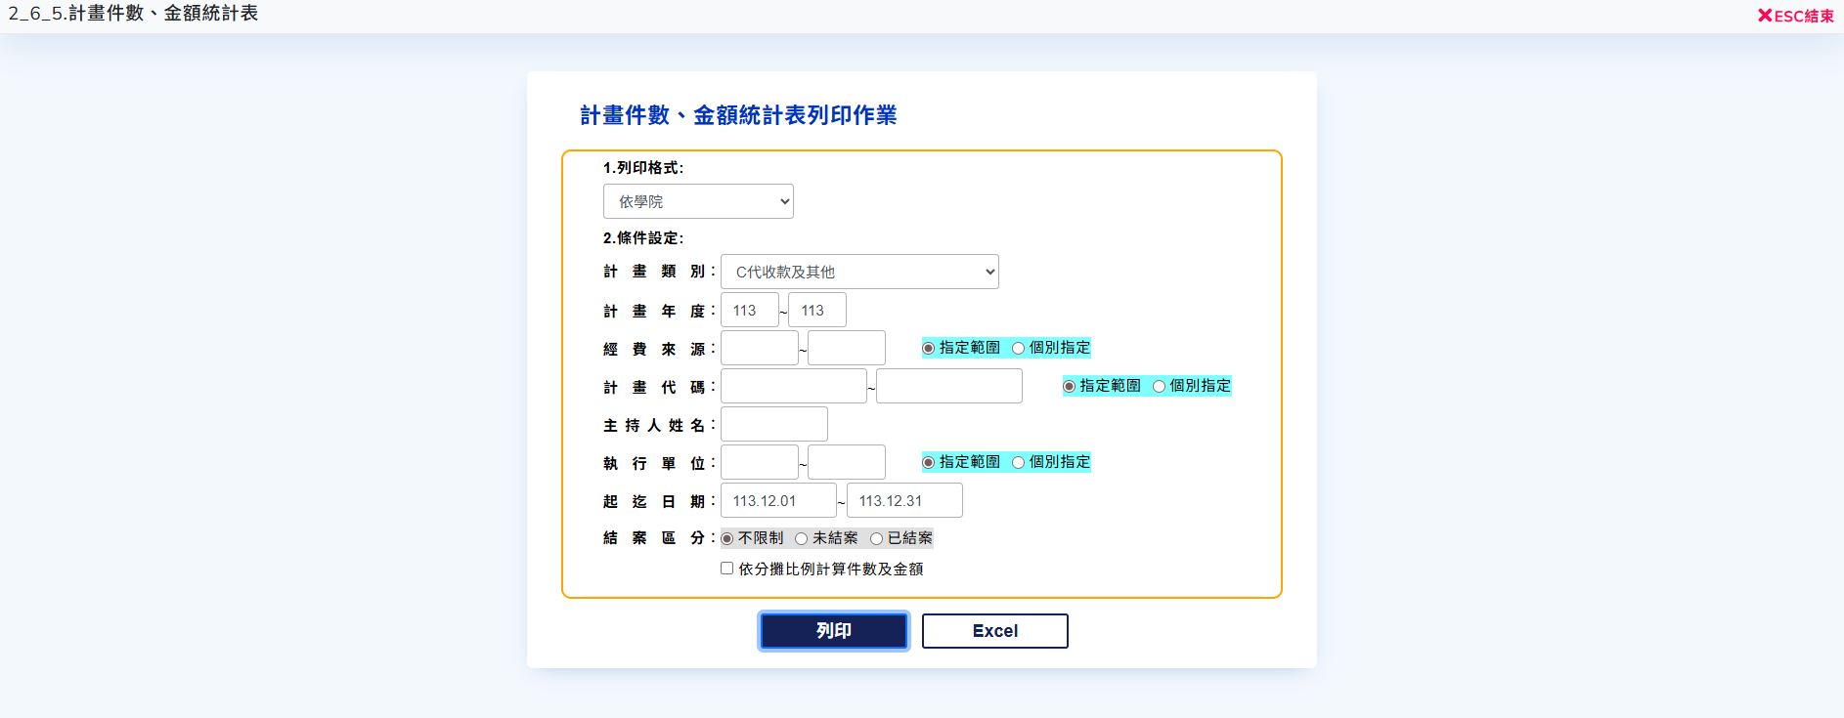
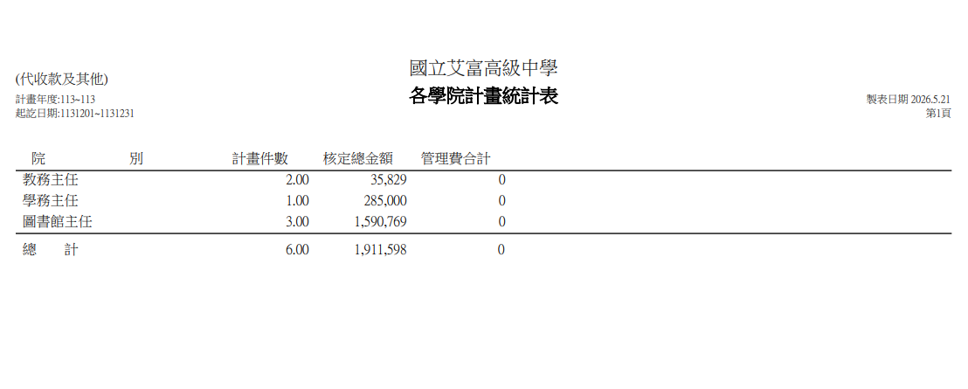

ACC266.計畫管理費統計表(分配數)
- 摘要說明：
功能目的 | 統計指定範圍內計畫的提撥管理費分配予各部門的分配狀況。可供各部門主管瞭解該部門年度獲分配管理費額度之用。
啟動步驟 | 計畫管理→6.計畫各式統計表→6.計畫管理費統計表(分配數)
- 操作程序：
- 指定列印格式：目前提供二種格式。
- 【依學院】：依學院進行統計。
- 【依學院－系所】：先依系所進行統計，列印時先依學院排序，再依系所排序。
- 條件設定：設定資料統計範圍。
- 欄位說明：
- 【計畫類別】：指定計畫所屬計畫類別。
- 【計畫年度】：指定要列印的計畫之計畫年度起迄範圍。(本欄空白表示不限計畫年度)
- 【計畫代碼】：指定要列印的計畫之計畫代碼起迄範圍。(本欄空白表示不限定計畫代碼)
- 【經費來源】：指定要列印的計畫之計畫委託單位代碼度起迄範圍。(本欄空白表示不限委託單位)
- 【主持人 】：指定要列印的計畫之計畫主持人代碼。(本欄空白表示不限計畫主持人)
- 【執行單位】：指定要列印的計畫之執行單位代碼起迄範圍。(本欄空白表示不限執行單位)
- 【起迄日期】：指定要列印的計畫之計畫起始日期在迄日前，計畫結束日在起日後。(亦即在該期限內執行中計畫)
- 【是否結案】：指定要列印的計畫之結案區分。(不限制／未結案／已結案)
- 【依分攤比例計算件數及金額】：
- 若同一計畫同時有二個以上的執行單位，是否要依比例原則將計畫的件數及執行數分配至各個執行單位。
- 例如計畫P1的執行單位為A1及A2，若勾選本選項，則計算各執行單位的計畫件數時，A1及A2各有0.5個計畫。
- 承上例，若未勾選本選項，則計算各執行單位的計畫件數時，A1及A2各有1個計畫。
- 【指定範圍/個別指定】選項：
- 【計畫代碼】、【經費來源】及【執行單位】欄的右方有【指定範圍/個別指定】選項。
- 本選項設為【指定範圍】時，系統依各代碼欄指定的起迄範圍進行資料搜尋。
- 本選項設為【個別指定】時，系統會呈現【彈性選定代碼視窗】供使用任意挑選數個不連續的代碼，系統依此視窗所選取的代碼進行資料搜尋。此時系統將不理會各代碼欄指定的起迄範圍。
- 將資料印出：
- 選擇輸出模式(【列印】或【EXCEL】)。
- 點選【結束】按鈕，以結束作業。
- 畫面範例：
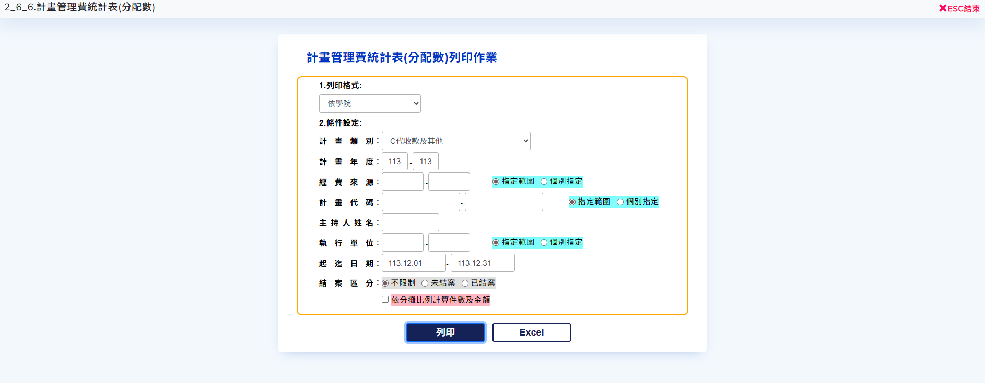
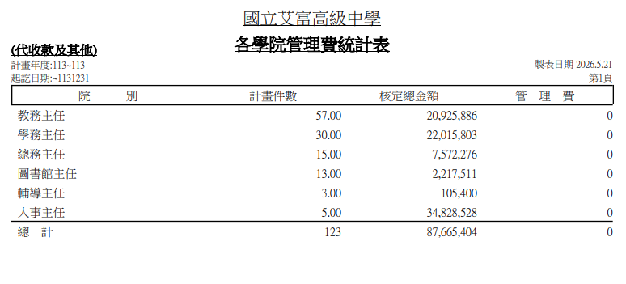

ACC267.計畫執行狀況統計表
- 摘要說明：
功能目的 | 1.統計指定範圍內計畫的處於各種執行狀況中的件數及金額狀況。以供單位主管參考之用。
功能目的 | 2.執行狀況區分為：執行中、中止、轉出、結案等四種狀況。
啟動步驟 | 計畫管理→6.計畫各式統計表→7.計畫執行狀況統計表
- 操作程序：
- 欄位說明：
- 【計畫類別】：指定計畫所屬計畫類別。
- 【計畫年度】：指定要列印的計畫之計畫年度起迄範圍。(本欄空白表示不限計畫年度)
- 【計畫代碼】：指定要列印的計畫之計畫代碼起迄範圍。(本欄空白表示不限定計畫代碼)
- 【經費來源】：指定要列印的計畫之計畫委託單位代碼度起迄範圍。(本欄空白表示不限委託單位)
- 【主持人 】：指定要列印的計畫之計畫主持人代碼。(本欄空白表示不限計畫主持人)
- 【執行單位】：指定要列印的計畫之執行單位代碼起迄範圍。(本欄空白表示不限執行單位)
- 【起迄日期】：指定要列印的計畫之計畫起始日期在迄日前，計畫結束日在起日後。(亦即在該期限內執行中計畫)
- 【結案區分】：指定要列印的計畫之結案區分。(不限制/未結案/已結案)
- 【依分攤比例計算件數及金額】：
- 若同一計畫同時有二個以上的執行單位，是否要依比例原則將計畫的件數及執行數分配至各個執行單位。
- 例如計畫P1的執行單位為A1及A2，若勾選本選項，則計算各執行單位的計畫件數時，A1及A2各有0.5個計畫。
- 承上例，若未勾選本選項，則計算各執行單位的計畫件數時，A1及A2各有1個計畫。
- 【指定範圍/個別指定】選項：
- 【計畫代碼】、【經費來源】及【執行單位】欄的右方有【指定範圍/個別指定】選項。
- 本選項設為【指定範圍】時，系統依各代碼欄指定的起迄範圍進行資料搜尋。
- 本選項設為【個別指定】時，系統會呈現【彈性選定代碼視窗】供使用任意挑選數個不連續的代碼，系統依此視窗所選取的代碼進行資料搜尋。此時系統將不理會各代碼欄指定的起迄範圍。
- 將資料印出：
- 選擇輸出模式(【列印】或【EXCEL】)。
- 點選【結束】按鈕，以結束作業。
- 畫面範例：
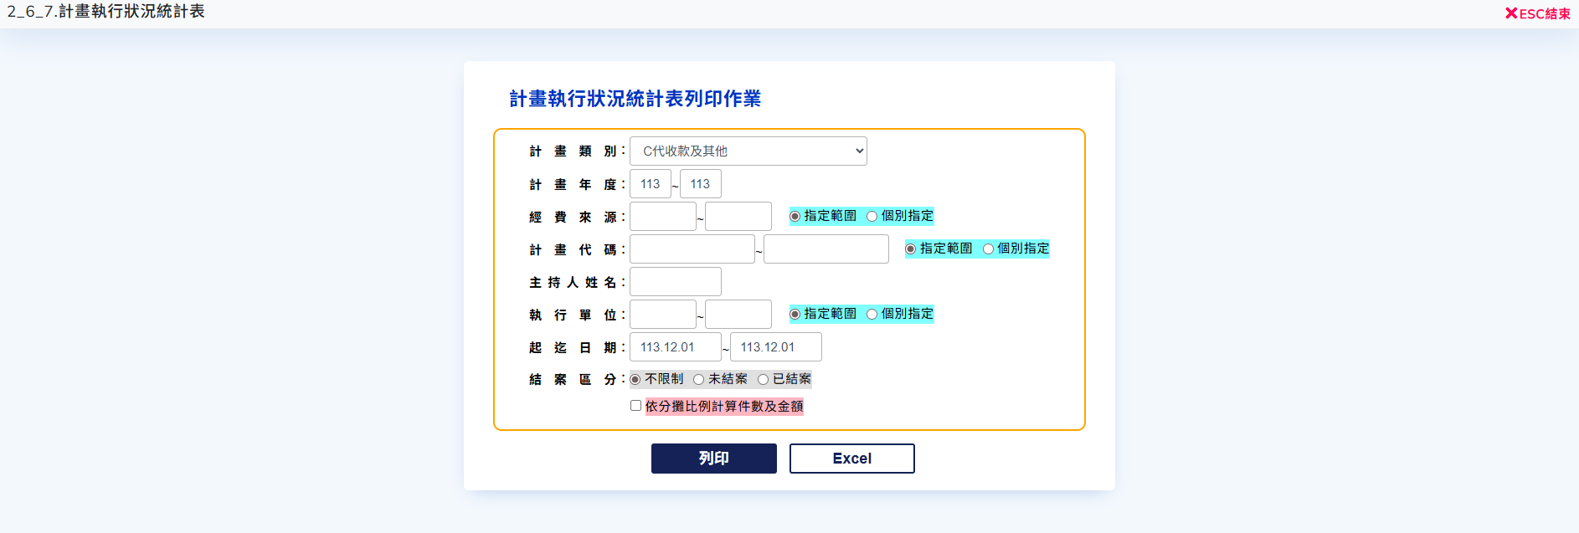
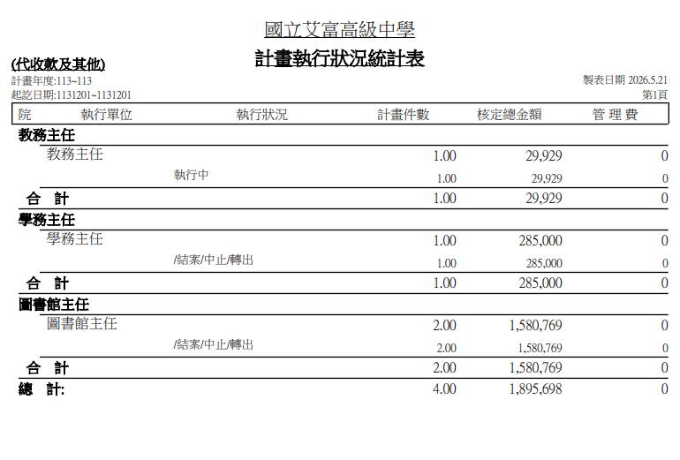

ACC268.計畫類別統計表
- 摘要說明：
功能目的 | 依計畫類別統計指定範圍內計畫的件數、預算金額及管理費提撥狀況。以供單位主管參考之用。
啟動步驟 | 計畫管理→6.計畫各式統計表→8.計畫類別統計表
- 操作程序：
- 欄位說明：
- 【計畫類別】：指定計畫所屬計畫類別。
- 【計畫年度】：指定要列印的計畫之計畫年度起迄範圍。(本欄空白表示不限計畫年度)
- 【計畫代碼】：指定要列印的計畫之計畫代碼起迄範圍。(本欄空白表示不限定計畫代碼)
- 【經費來源】：指定要列印的計畫之計畫委託單位代碼度起迄範圍。(本欄空白表示不限委託單位)
- 【主持人 】：指定要列印的計畫之計畫主持人代碼。(本欄空白表示不限計畫主持人)
- 【執行單位】：指定要列印的計畫之執行單位代碼起迄範圍。(本欄空白表示不限執行單位)
- 【起迄日期】：指定要列印的計畫之計畫起始日期在迄日前，計畫結束日在起日後。(亦即在該期限內執行中計畫)
- 【是否結案】：指定要列印的計畫之結案區分。(不限制/未結案/已結案)
- 【依分攤比例計算件數及金額】：
- 若同一計畫同時有二個以上的執行單位，是否要依比例原則將計畫的件數及執行數分配至各個執行單位。
- 例如計畫PQ的執行單位為A1及A2，若勾選本選項，則計算各執行單位的計畫件數時，A1及A2各有0.5個計畫。
- 承上例，若未勾選本選項，則計算各執行單位的計畫件數時，A1及A2各有1個計畫。
- 【指定範圍/個別指定】選項：
- 【計畫代碼】、【經費來源】及【執行單位】欄的右方有【指定範圍/個別指定】選項。
- 本選項設為【指定範圍】時，系統依各代碼欄指定的起迄範圍進行資料搜尋。
- 本選項設為【個別指定】時，系統會呈現【彈性選定代碼視窗】供使用任意挑選數個不連續的代碼，系統依此視窗所選取的代碼進行資料搜尋。此時系統將不理會各代碼欄指定的起迄範圍。
- 將資料印出：
- 選擇輸出模式(【列印】或【EXCEL】)。
- 點選【結束】按鈕，以結束作業。
- 畫面範例：
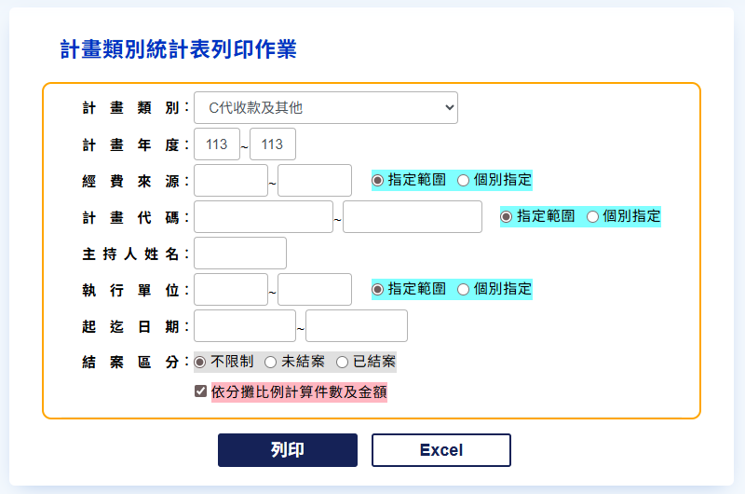
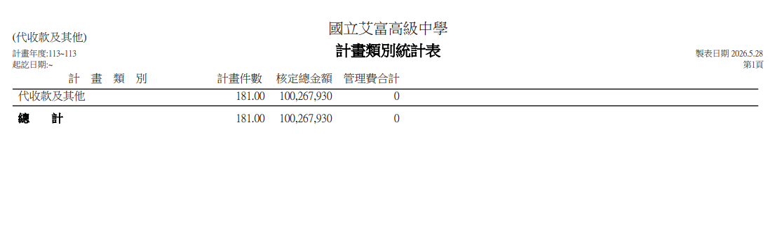

ACC269.年度執行計畫件數、金額一覽表
- 摘要說明：
功能目的 | 統計指定計畫年度範圍內，每年計畫的件數、金額合計的變動狀況。以供單位主管參考之用。
啟動步驟 | 計畫管理→6.計畫各式統計表→9.年度執行計畫件數、金額一覽表
- 操作程序：
- 指定列印格式：目前提供四種格式。
- 【全校合計】：將全校計畫全部合計。
- 【各學院統計】：依學院進行統計。
- 【學院－系所統計】：先依系所進行統計，列印時先依學院排序，再依系所排序。
- 【學院－系所統計(跳頁)】：先依系所進行統計，列印時先依學院排序，再依系所排序，每一學院資料列印完畢即跳頁。
- 條件設定：設定資料統計範圍。
- 欄位說明：
- 【計畫類別】：指定計畫所屬計畫類別。
- 【計畫年度】：指定要列印的計畫之計畫年度起迄範圍。(本欄空白表示不限計畫年度)
- 【計畫代碼】：指定要列印的計畫之計畫代碼起迄範圍。(本欄空白表示不限定計畫代碼)
- 【經費來源】：指定要列印的計畫之計畫委託單位代碼度起迄範圍。(本欄空白表示不限委託單位)
- 【主持人 】：指定要列印的計畫之計畫主持人代碼。(本欄空白表示不限計畫主持人)
- 【執行單位】：指定要列印的計畫之執行單位代碼起迄範圍。(本欄空白表示不限執行單位)
- 【起始日期】：指定要列印的計畫之計畫起始日期起迄範圍。(本欄空白表示不限計畫起始日期)
- 【預定結案日期】：指定要列印的計畫之計畫預定結案日期起迄範圍。(本欄空白表示不限計畫預定結案日期)
- 【實際結案日期】：指定要列印的計畫之計畫實際結案日期起迄範圍。(本欄空白表示不限計畫實際結案日期)
- 【結案區分】：指定要列印的計畫之結案區分。(不限制／未結案／已結案)
- 【依分攤比例計算件數及金額】：
- 若同一計畫同時有二個以上的執行單位，是否要依比例原則將計畫的件數及執行數分配至各個執行單位。
- 例如計畫P1的執行單位為A1及A2，若勾選本選項，則計算各執行單位的計畫件數時，A1及A2各有0.5個計畫。
- 承上例，若未勾選本選項，則計算各執行單位的計畫件數時，A1及A2各有1個計畫。
- 【指定範圍/個別指定】選項：
- 【計畫代碼】、【經費來源】及【執行單位】欄的右方有【指定範圍/個別指定】選項。
- 本選項設為【指定範圍】時，系統依各代碼欄指定的起迄範圍進行資料搜尋。
- 本選項設為【個別指定】時，系統會呈現【彈性選定代碼視窗】供使用任意挑選數個不連續的代碼，系統依此視窗所選取的代碼進行資料搜尋。此時系統將不理會各代碼欄指定的起迄範圍。
- 將資料印出：
- 選擇輸出模式(【列印】或【EXCEL】)。
- 點選【結束】按鈕，以結束作業。
- 畫面範例：
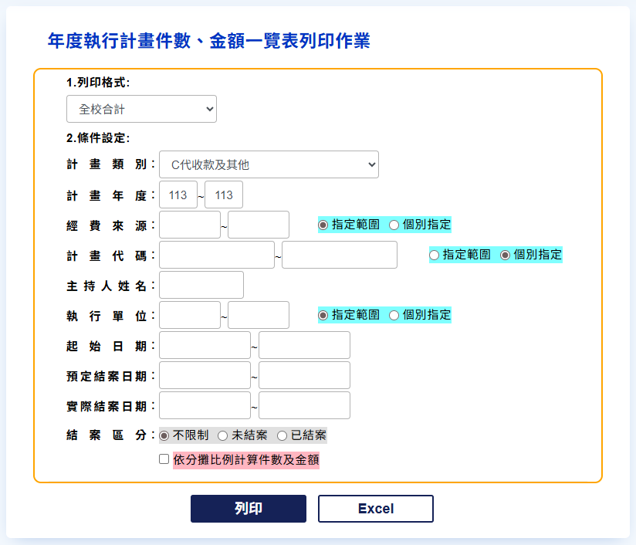

ACC26A.會計科目-計畫統計表
- 摘要說明：
功能目的 | 1.依計畫(或部門)統計指定範圍內計畫(含部門預算)所動支之會計科目的合計數，以供會計人員參考之用。
功能目的 | 2.本報表可用於概估各部門的成本。
啟動步驟 | 計畫管理→6.計畫各式統計表→A.會計科目-計畫統計表
- 重點說明：
- 概念說明：
- 本報表的基礎假設為『各計畫(含計畫預算及部門預算)之主辦單位即為該計畫之利潤中心部門』。
- 本報表的統計結果是用以概估各部門(利潤中心)的收支數，以供各校作為概估各部門成本之用，並非真正的各部門成本。
- 使用本表做為呈報各學院（或各系統）教學成本予教育部之依據時，可考量將非教學部門之教學成本以一固定規則（例如依學生人數比率或系所單位數比率）攤配至各教學部門。
- 若欲將未填列計畫代碼之傳票亦列入統計(此類傳票金額可視為共同部門之金額)，則列印條件之【傳票搜尋範圍】應設定為【全部傳票】。
- 本報表只統計傳票的發生數，並以傳票所載之執行科目進行統計。以便可與月報或帳簿有所勾稽，並為佐證。
- 本報表計算時不含關帳傳票。亦不含決算調整金額。
- 本報表依學院或系所統計時，是依『計畫基本資料檔』所填列的【執行單位】欄進行統計。若【執行單位】欄未填寫時，報表列印時單位名稱以”空白”來表示。
- 收入科目的統計：以本報表統計收入時應考量每月底或年底結轉預收收入的問題。若欲將本表與月報或決算之收入科目結餘數作比較，則本表之收入數應扣除結轉預收收入的金額。若勾選【實收數(收入科目)扣除估計預收數(費用科目)】選項時，系統會模擬結轉預收收入的程序，估計每一計畫應結轉預收收入後，自該計畫之收入數中扣除。
- 【列印條件】欄位說明
- 【實收數(收入科目)扣除估計預收數(費用科目)】：
- 勾選此選項時，系統模擬年度結束時結轉預收收入的作業以免統計年度收入時高估了本年實際收入。
- 系統將掃描有收入科目餘額的計畫扣除其費用科目後餘額視為估計預收數。
- 若配合以EXCEL模式輸出報表時，EXCEL報表上將顯示【估計預收數】及【扣除預收數後餘額】兩欄。若為【列印】模式時則不顯示上述兩個欄位。
- 【指定會計科目】：可填入任一明細科目或總帳科目。
- 用於統計單一明細科目或總帳科目之收支時。
- 若本欄有填寫會計科目時，則【實收數(收入科目)扣除估計預收數(費用科目)】欄位設定將會失效。
- 【指定科目用途】：可填入任一成本(或費用)科目之用途別代碼(支出科目之尾三碼)。
- 用於統計單一用途別之收支時。
- 若本欄有填寫會計科目時，則【實收數(收入科目)扣除估計預收數(費用科目)】欄位設定將會失效。
- 【傳票搜尋範圍】：預設值為【有計畫傳票】。
- 可選擇【有填計畫】、【無填計畫】或【全部傳票】，後二個選項是供使用者查核系統所計算之金額是否正確之用。
- 【有填計畫】：只統計有指定計畫代碼(含部門預算)的傳票。
- 【未填計畫】：只統計無指定計畫代碼(計畫代碼欄為【基金】)的傳票。
- 【全部傳票】：統計全部傳票。
- 【包含計畫虛擬傳票】：預設值為勾選。
- 系統內定計算金額時是會包含計畫起始上線時由本公司代為開立的虛擬傳票，以使本報表的金額與計畫實際收支數相吻合。
- 但若【搜尋範圍】選擇【全部傳票】時，因基金傳票亦重覆表達此部份金額，此時應將本欄位取消勾選。
- 應用範例：
- 若欲計算各部門的實際成本，且不扣除結轉至下年度的預收收入，應做如下設定：
- 【計畫類別】：『*全部計畫及部門預算』。
- 【實收數(收入科目)扣除估計預收數(費用科目)】：不勾選。
- 【指定會計科目】：空白。
- 【搜尋範圍】：『有填計畫』。
- 【包含計畫虛擬傳票】：勾選。
- 若欲計算各部門的實際成本，要扣除結轉至下年度的預收收入，應做如下設定：
- 【計畫類別】：『*全部計畫及部門預算』。
- 【實收數(收入科目)扣除估計預收數(費用科目)】：勾選。
- 【指定會計科目】：空白。
- 【搜尋範圍】：『有填計畫』。
- 【包含計畫虛擬傳票】：勾選。
- 若欲將本報表與基金帳簿核對以確認報表的正確性，應做如下設定：
- 【計畫類別】：『*全部計畫及部門預算』。
- 【實收數(收入科目)扣除估計預收數(費用科目)】：不勾選。
- 【指定會計科目】：空白。
- 【搜尋範圍】：『全部傳票』。
- 【包含計畫虛擬傳票】：不勾選。
- 操作程序：
- 指定列印格式：目前提供三種格式。
- 明細科目：依【明細科目＋計畫】進行統計。
- 總帳科目：依【總帳科目＋計畫】進行統計。
- 科目用途別：依【用途別＋計畫】進行統計。
- 指定列印順序：目前提供四種順序。
- 科目＋計畫。
- 科目＋學院。
- 科目＋系所。
- 學院＋系所＋科目。
- 條件設定：設定資料統計範圍。
- 欄位說明：
- 【計畫類別】：指定計畫所屬計畫類別。
- 【計畫年度】：指定要列印的計畫之計畫年度起迄範圍。(本欄空白表示不限計畫年度)
- 【經費來源】：指定要列印的計畫之計畫委託單位代碼度起迄範圍。(本欄空白表示不限委託單位)
- 【計畫代碼】：指定要列印的計畫之計畫代碼起迄範圍。(本欄空白表示不限定計畫代碼)
- 【主持人 】：指定要列印的計畫之計畫主持人代碼。(本欄空白表示不限計畫主持人)
- 【執行單位】：指定要列印的計畫之執行單位代碼起迄範圍。(本欄空白表示不限執行單位)
- 【起始日期】：指定要列印的計畫之計畫起始日期起迄範圍。(本欄空白表示不限計畫起始日期)
- 【預定結案日期】：指定要列印的計畫之計畫預定結案日期起迄範圍。(本欄空白表示不限計畫預定結案日期)
- 【實際結案日期】：指定要列印的計畫之計畫實際結案日期起迄範圍。(本欄空白表示不限計畫實際結案日期)
- 【是否結案】：指定要列印的計畫之結案區分。(不限制／未結案／已結案)
- 【傳票年度】：統計那些會計年度的傳票。空白表示不限制，亦即是自計畫開始至目前年度。
- 【結算日期】：製票日期在此起迄日期內的傳票才會被計入。空白表示自年度的第一日至最後一日。
- 【搜尋範圍】：參閱上述【（三）重點說明】。
- 【指定會計科目】：指定明細科目或總帳科目，空白表示不限科目。(參閱上述【（三）重點說明】)
- 【指定科目用途】：指定用途別科目，空白表示不限用途別。(參閱上述【（三）重點說明】)
- 【實收數(收入科目)扣除估計預收數(費用科目)】：參閱上述【（三）重點說明】。
- 【包含計畫虛擬傳票】：參閱上述【（三）重點說明】。
- 【指定範圍/個別指定】選項：
- 【計畫代碼】、【經費來源】及【執行單位】欄的右方有【指定範圍/個別指定】選項。
- 本選項設為【指定範圍】時，系統依各代碼欄指定的起迄範圍進行資料搜尋。
- 本選項設為【個別指定】時，系統會呈現【彈性選定代碼視窗】供使用任意挑選數個不連續的代碼，系統依此視窗所選取的代碼進行資料搜尋。此時系統將不理會各代碼欄指定的起迄範圍。
- 將資料印出：
- 選擇輸出模式(【列印】或【EXCEL】)。
- 點選【結束】按鈕，以結束作業。
- 畫面範例：
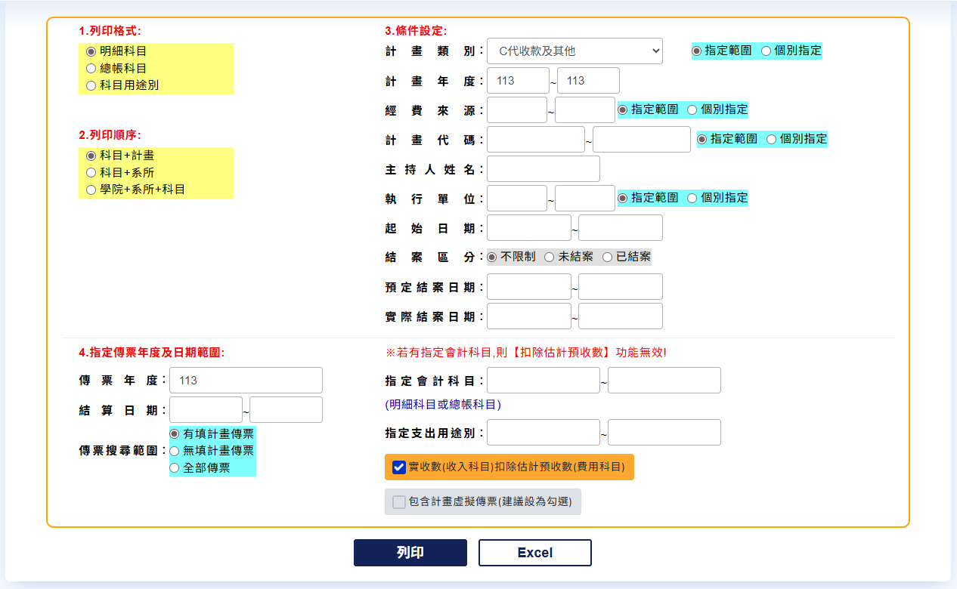
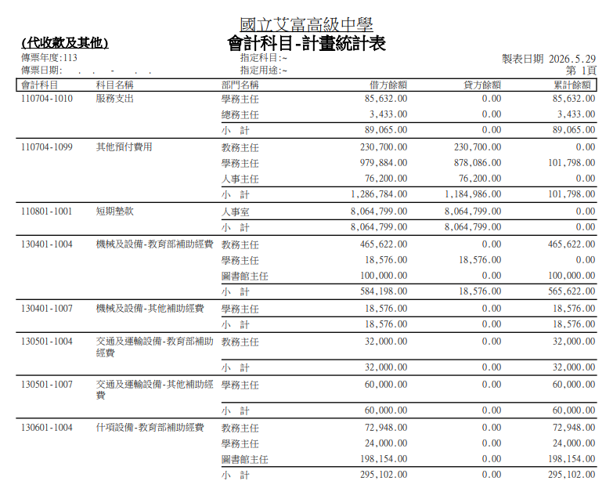

ACC26B.計畫管理費統計表(預算數)
- 摘要說明：
功能目的 | 統計指定範圍內計畫的提撥管理費的提撥狀況。可做為統計各部門對中心頁獻度的參考之用。
啟動步驟 | 計畫管理→6.計畫各式統計表→B.計畫管理費統計表(預算數)
- 操作程序：
- 指定列印格式：目前提供三種格式。
- 【學院－計畫(管理費合計)】：列印時先依學院排序，再依計畫代碼排序。管理費欄位只印出各計畫管理費預算數。
- 【學院－計畫(區分校院系)】：列印時先依學院排序，再依計畫代碼排序。管理費欄位除各計畫管理費預算數外，亦印出分配予各單位的分配數。
- 【計畫代碼】：列印時依計畫代碼排序。管理費欄位除各計畫管理費預算數外，亦印出分配予各單位的分配數。
- 條件設定：設定資料統計範圍。
- 欄位說明：
- 【計畫類別】：指定計畫所屬計畫類別。
- 【計畫年度】：指定要列印的計畫之計畫年度起迄範圍。(本欄空白表示不限計畫年度)
- 【計畫代碼】：指定要列印的計畫之計畫代碼起迄範圍。(本欄空白表示不限定計畫代碼)
- 【經費來源】：指定要列印的計畫之計畫委託單位代碼度起迄範圍。(本欄空白表示不限委託單位)
- 【主持人 】：指定要列印的計畫之計畫主持人代碼。(本欄空白表示不限計畫主持人)
- 【執行單位】：指定要列印的計畫之執行單位代碼起迄範圍。(本欄空白表示不限執行單位)
- 【起始日期】：指定要列印的計畫之計畫起始日期起迄範圍。(本欄空白表示不限計畫起始日期)
- 【預定結案日期】：指定要列印的計畫之計畫預定結案日期起迄範圍。(本欄空白表示不限計畫預定結案日期)
- 【實際結案日期】：指定要列印的計畫之計畫實際結案日期起迄範圍。(本欄空白表示不限計畫實際結案日期)
- 【結案區分】：指定要列印的計畫之結案區分。(不限制／未結案／已結案)
- 【計畫屬性】：指定計畫之計畫屬性。
- 【指定範圍/個別指定】選項：
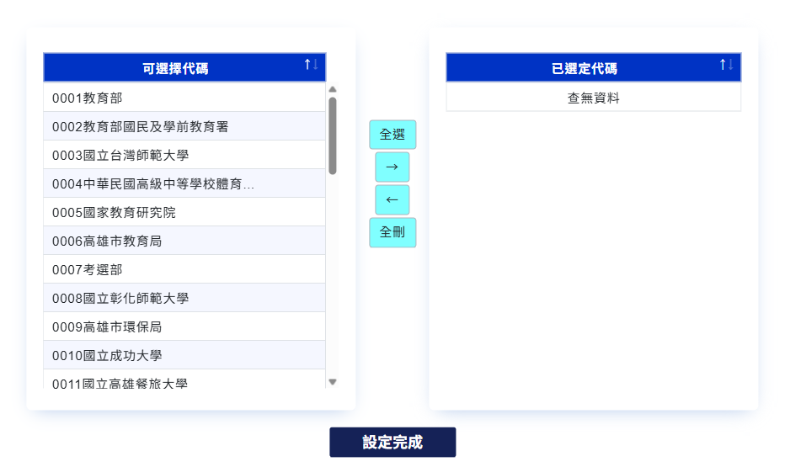
- 【計畫代碼】、【經費來源】及【執行單位】欄的右方有【指定範圍/個別指定】選項。
- 本選項設為【指定範圍】時，系統依各代碼欄指定的起迄範圍進行資料搜尋。
- 本選項設為【個別指定】時，系統會呈現【彈性選定代碼視窗】供使用任意挑選數個不連續的代碼，系統依此視窗所選取的代碼進行資料搜尋。此時系統將不理會各代碼欄指定的起迄範圍。
- 將資料印出：
- 選擇輸出模式(【列印】或【EXCEL】)。
- 點選【結束】按鈕，以結束作業。
- 畫面範例：
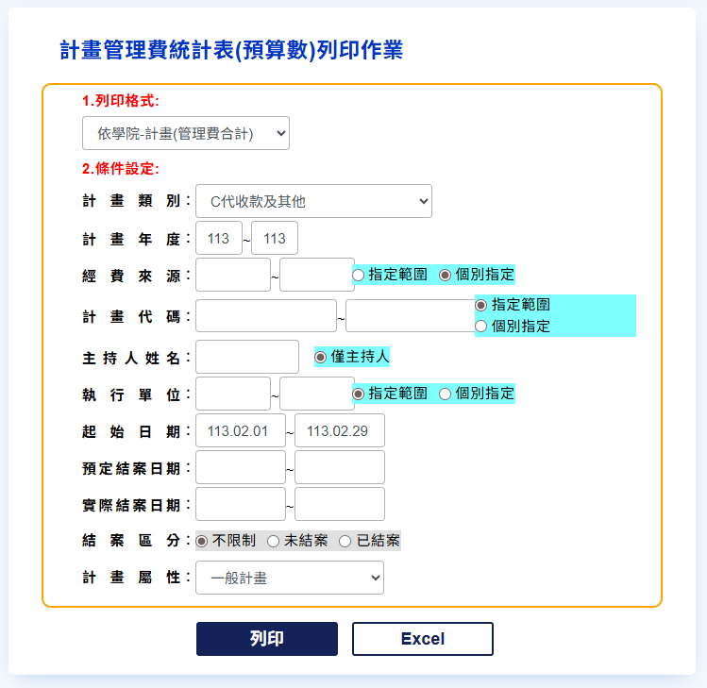
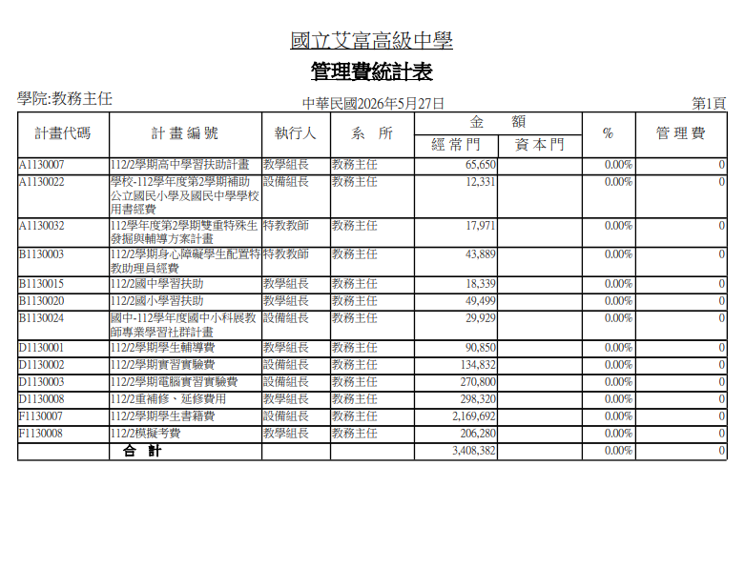

ACC27.受贈款各式報表
- 【受贈款各式報表】之報表格式係依教育部指示設計，印製時機及呈報份數請依教育部指示辦理。
- 相關之功能項如下，茲分別說明如後：
1. 受贈款收支明細表
2. 受贈財產明細表
3. 受贈項目來源及用途表

ACC271.受贈款收支明細表
- 摘要說明：
功能目的 | 列印各受贈款計畫之收支明細表
啟動步驟 | 計畫管理→7.受贈款各式報表→1.受贈款收支明細表
- 重點說明：
- 本表格式係依教育部指示設計。
- 本表所稱【受贈款計畫】是指在『2.計畫管理→1.計畫基本資料管理作業』中【計畫屬性】欄位設定為【P1.指定用途受贈款】、【P2.未指定用途受贈款】、【P3.指定用途受贈財產】或【P4.未指定用途受贈財產】之計畫。
- 本表可選擇統計的傳票月份範圍(列印範圍)：
- 當月累計：累計至某月止。(內定選項)
- 區間累計：依指定的起迄月份，統計屬此月份區間的傳票。但指定的起迄月份必須屬於同一年度。
- 本表表達各受贈款計畫截至指定月份的收入、支出及暫付數，各欄位計算規則如下：
- 【收入數】＝ 上年收入餘額－上年支出餘額＋本年收入餘額。
- 【支出數】＝ 本年支出。
- 【暫付數】＝ 上年暫付餘額＋本年暫付餘額。
- 報表格式：可選擇A4或B4格式。(預設值依系統參數設定，可於列印前重新指定)。
- 操作程序：
- 欄位說明：
- 【計畫類別】：要印製那一種計畫類別的帳簿。
- 【經費來源】：計畫基本資料之【經費來源】欄與本欄位相符者才會被印出。(本欄空白表示不限計畫之經費來源)。
- 【列印範圍】：指定統計的傳票月份範圍。
- 【列印月份】：指定統計的傳票月份。但起迄月份必須屬於同一年度。
- 【計畫代碼】：指定印製那些計畫的收支明細。(本欄空白表示不限計畫)。
- 點選【確定】按鈕。系統依設定條件整理資料並存至暫存檔。
- 選擇紙張格式(【A4/80行】或【B4/136行】)。
- 選擇輸出模式(【列印】或【EXCEL】)。
- 點選【結束】按鈕，以結束作業。
- 畫面範例：
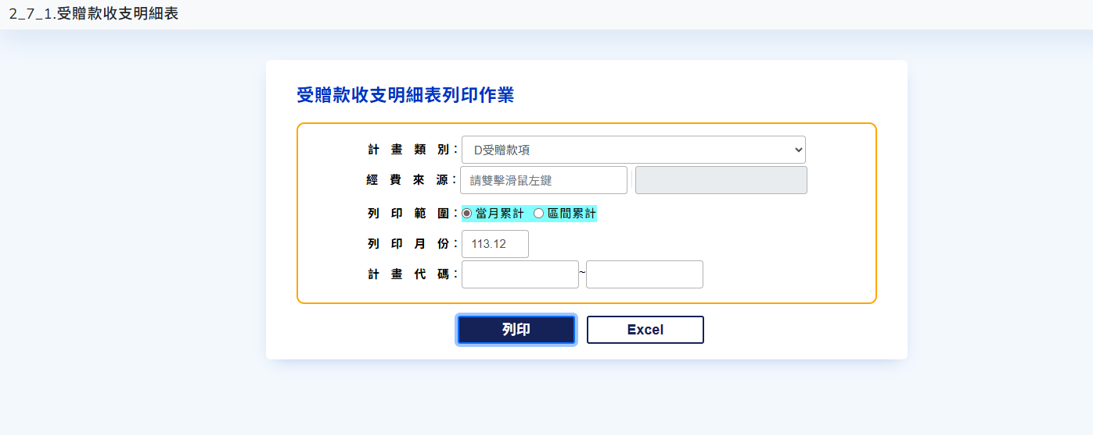
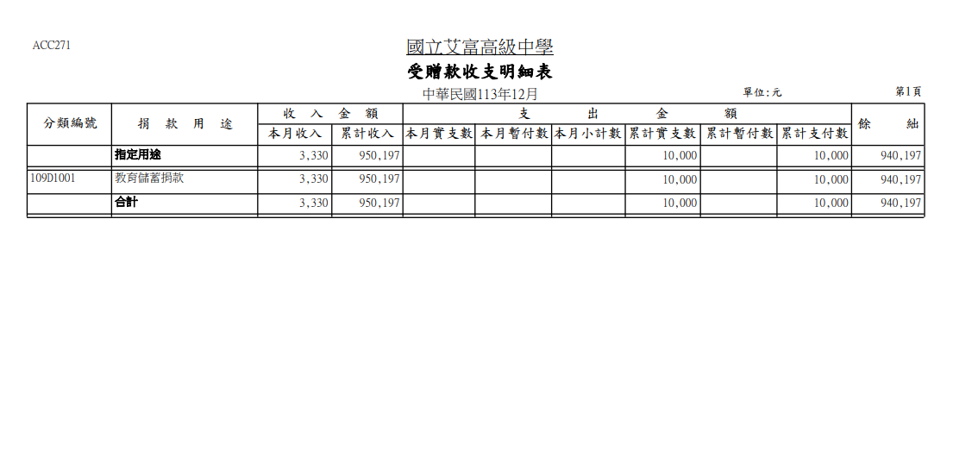

ACC272.受贈財產明細表
- 摘要說明：
功能目的 | 顯示某月份之受贈財產科目異動明細
啟動步驟 | 計畫管理→7.受贈款各式報表→2.受贈財產明細表
- 重點說明：
- 本表格式係依教育部指示設計。
- 本表所稱【受贈財產】是指在『7.檔案管理→7.??年度執行科目代碼檔』中【科目類別】欄位設定為【9.受贈財產】之科目。
- 本表表達累計至某月份之受贈財產科目異動明細。
- 上月餘額欄金額不含指定月份所屬年度之以前年度餘額。
- 報表格式：可選擇A4或B4格式。(預設值依系統參數設定，可於列印前重新指定)。
- 操作程序：
- 欄位說明：【列印月份】：指定印製某月份的報表。
- 點選【確定】按鈕。系統依設定條件整理資料並存至暫存檔。
- 選擇紙張格式(【A4/80行】或【B4/136行】)。
- 點選【列印】按鈕。
- 點選【結束】按鈕，以結束作業。
- 畫面範例：
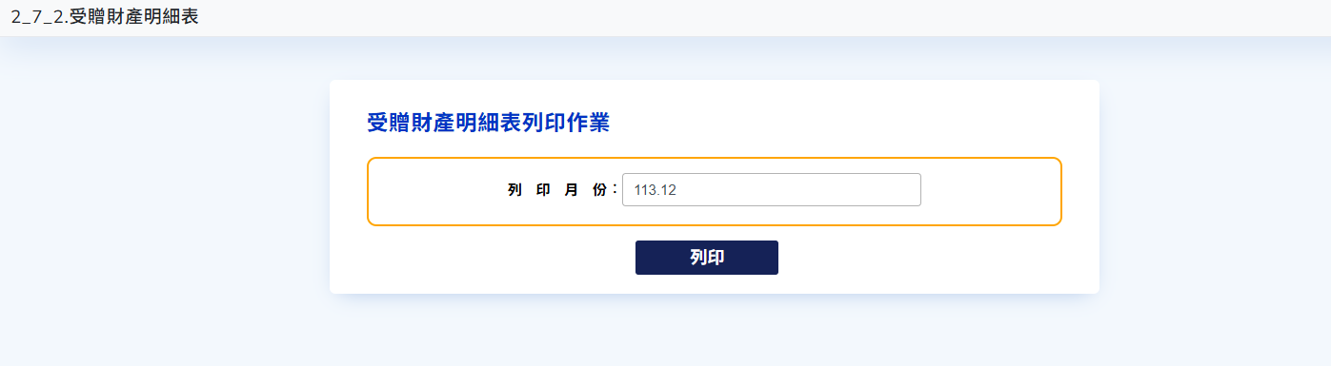
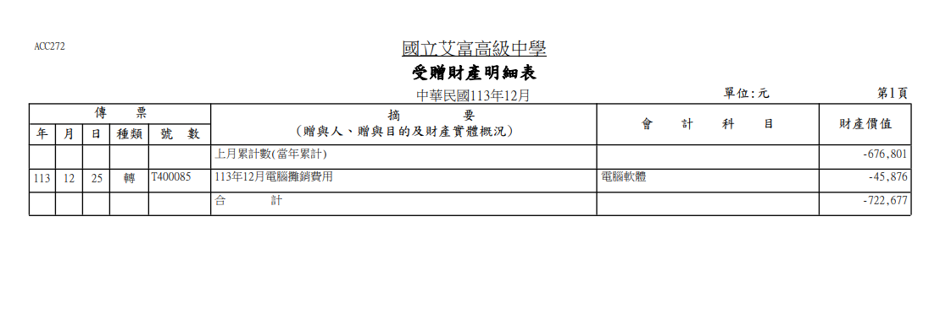

ACC273.受贈項目來源及用途表
- 摘要說明：
功能目的 | 顯示某月份之受贈財產科目及受贈計畫異動
啟動步驟 | 計畫管理→7.受贈款各式報表→3.受贈項目來源及用途表
- 重點說明：
- 本表格式係依教育部指示設計。
- 本表所稱【受贈款計畫】是指在『2.計畫管理→1.計畫基本資料管理作業』中【計畫屬性】欄位設定為【P1.指定用途受贈款】、【P2.未指定用途受贈款】、【P3.指定用途受贈財產】或【P4.未指定用途受贈財產】之計畫。
- 本表所稱【受贈財產】是指在『7.檔案管理→7.??年度執行科目代碼檔』中【科目類別】欄位設定為【9.受贈財產】之科目。
- 本表表達累計至某月份之受贈財產科目及受贈計畫收支餘額(不含暫付數)。
- 若為受贈財產科目，以科目表達，且其來源金額不含指定月份所屬年度之以前年度餘額。
- 若非受贈財產科目，以計畫表達，且其來源金額含上年度收支餘額。
- 用途金額只計算指定月所屬年度支出數。
- 報表格式：可選擇A4或B4格式。(預設值依系統參數設定，可於列印前重新指定)。

- 操作程序：
- 欄位說明：
- 【列印月份】：指定印製某月份報表。
- 【受贈款計畫結案日期>=】：此日期之前結案的受贈款計畫不列入統計範圍。(本欄空白表示不限定計畫實際結案日期)
- 點選【確定】按鈕。系統依設定條件整理資料並存至暫存檔。
- 選擇紙張格式(【A4/80行】或【B4/136行】)。
- 點選【列印】按鈕。
- 點選【結束】按鈕，以結束作業。
- 畫面範例：
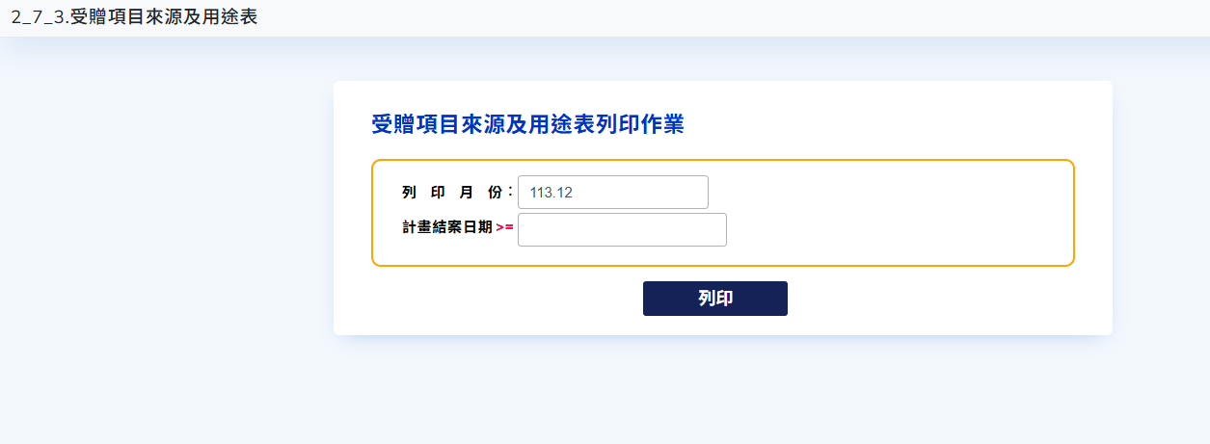
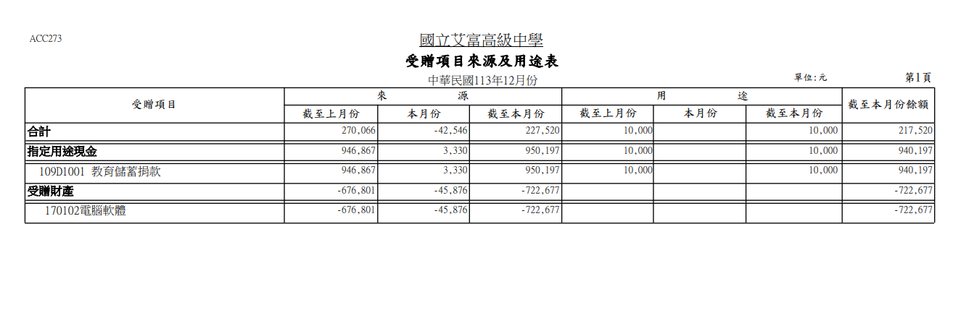

ACC28.農委會各式報表
- 【農委會各式報表】之報表格式係依農委會相關作業規範設計，印製時機及呈報份數請依農委會指示辦理。
- 相關之功能項如下，茲分別說明如後：
1. 計畫預算執行狀況表
2. 會計報告

ACC281.計畫預算執行狀況表
- 摘要說明：
功能目的 | 列印農委會訂定之【計畫預算執行狀況表】
啟動步驟 | 計畫管理→8.農委會各式報表→1.計畫預算執行狀況表
- 重點說明：
- 本表格式係依農委會相關作業規範設計。
- 本表所稱【農委會計畫】是由使用者自行決定，系統無自動辨認機制。
- 本功能提供兩種報表格式：
- 農委會格式：農委會委辦計畫結報用。
- 漁業署格式：漁業署委辦計畫結報用。
- 本表可自訂報表名稱。
- 操作程序：
- 欄位說明：
- 【計畫類別】：要印製那一種計畫類別的帳簿。
- 【結算日期】：指定結算截止日期。
- 【選取計畫之方式】選項：
- 指定如何篩選計畫進行製表作業。
- 【設定條件範圍】：系統依計畫條件區(灰色區域)各代碼欄指定的起迄範圍進行資料搜尋。
- 【個別指定計畫】時，系統會呈現【彈性選定代碼視窗】供使用任意挑選數個不連續的計畫代碼，
- 【計畫層級】：指定要列印的計畫是屬【子計畫】或【總計畫】。
- 下列欄位只有在【選取計畫之方式】選項設定【設定條件範圍】時才有作用。
- 【經費來源】：計畫基本資料之【經費來源】欄與本欄位相符者才會被印出。(本欄空白表示不限計畫之經費來源)。
- 【計畫代碼】：指定印製那些計畫的收支明細。(本欄空白表示不限計畫)。
- 【計畫結案日期>=】：此日期之前結案的計畫不列入統計範圍。(本欄空白表示不限定計畫實際結案日期)
- 【計畫承辦人代碼】：計畫基本資料之【建檔人】欄與本欄位相符者才會被印出。(本欄空白表示不限計畫之承辦人)。
- 【自訂報表名稱】：指定自訂的報表表頭名稱。本欄空白則使用系統預設之報表表頭名稱。
- 點選【確定】按鈕。系統依設定條件整理資料並存至暫存檔。
- 選擇輸出模式(【列印】或【EXCEL】)。
- 點選【結束】按鈕，以結束作業。
- 畫面範例：
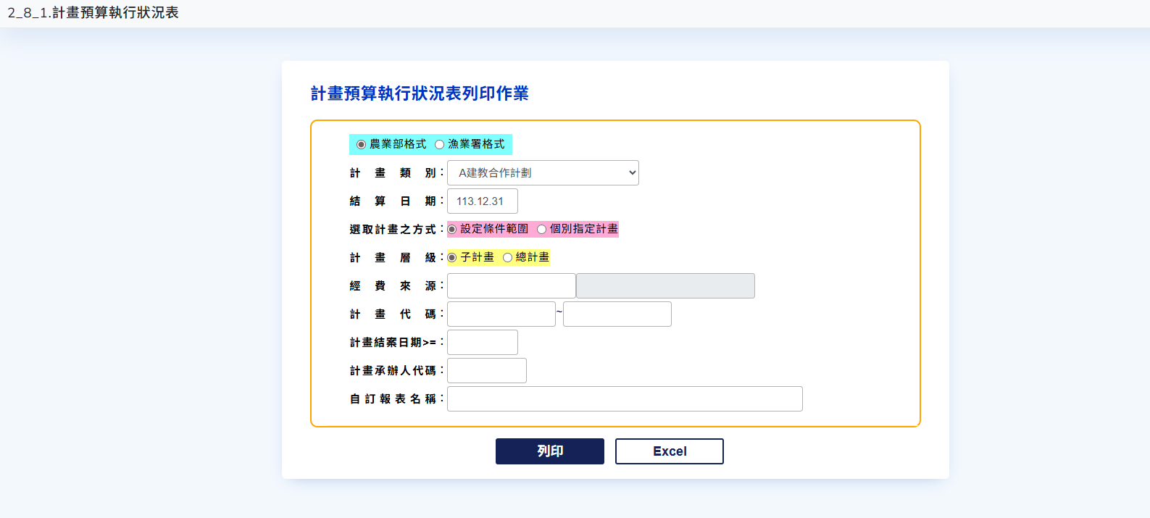
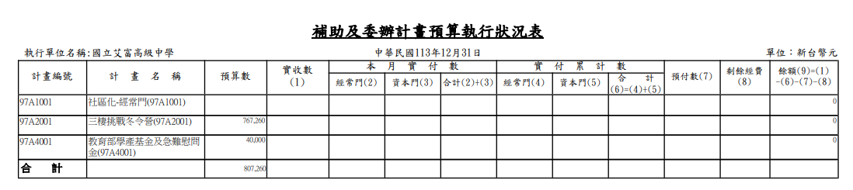

ACC282.會計報告
- 摘要說明：
功能目的 | 列印農委會訂定之【會計報表】
啟動步驟 | 計畫管理→8.農委會各式報表→2.會計報告
- 重點說明：
- 本表格式係依農委會相關作業規範設計。
- 本表所稱【農委會計畫】是由使用者自行決定，系統無自動辨認機制。
- 本功能提供兩種報表格式：
- 農委會格式：農委會委辦計畫結報用。
- 漁業署格式：漁業署委辦計畫結報用。
- 指定列印【結案報告】時，【結算日期】欄設定無效。
- 指定列印【保留款結報】時，系統讀取計畫基本資料之【計畫摘要】欄內特殊的說明文字顯示於本表的最下方，範例如下：
- 系統擷取計畫基本資料之【計畫摘要】每行中"="號之前的文字：
計畫摘要欄說明文字 | 系統擷取文字
總經費：12000000-(1-6月已執行)4582000=7418000 | 總經費：12000000-(1-6月已執行)4582000
第一期：6000000-4582000=1418000--9/12經：1418000 | 第一期：6000000-4582000
第二期：--10/20--6000000 | 空白(因為本行文字中沒有"="符號)

- 報表下方顯示下列文字：總經費：12000000-(1-6月已執行)4582000第一期：6000000-4582000
- 操作程序：
- 欄位說明：
- 【計畫類別】：要印製那一種計畫類別的帳簿。
- 【結算日期】：指定結算截止日期。
- 【選取計畫之方式】選項：
- 指定如何篩選計畫進行製表作業。
- 【設定條件範圍】：系統依計畫條件區(灰色區域)各代碼欄指定的起迄範圍進行資料搜尋。
- 【個別指定計畫】時，系統會呈現【彈性選定代碼視窗】供使用任意挑選數個不連續的計畫代碼，系統依此視窗所選取的計畫代碼進行資料搜尋。此時系統將不理會計畫條件區之各代碼欄指定的起迄範圍。此視窗所顯示的計畫會受【計畫層級】選項影響。
- 【計畫層級】：指定要列印的計畫是屬【子計畫】或【總計畫】。
- 下列欄位只有在【選取計畫之方式】選項設定【設定條件範圍】時才有作用。
- 【經費來源】：計畫基本資料之【經費來源】欄與本欄位相符者才會被印出。(本欄空白表示不限計畫之經費來源)。
- 【計畫代碼】：指定印製那些計畫的收支明細。(本欄空白表示不限計畫)。
- 【計畫結案日期>=】：此日期之前結案的計畫不列入統計範圍。(本欄空白表示不限定計畫實際結案日期)
- 【結案報告】：設定是否印製結案報告。若勾選，則【結算日期】欄視為空白。
- 【保留款結報】：設定是否印出保留款結報之備註說明。(參閱上述【三、重點說明】-5.)
- 【印出製表人】：設定是否直接在報表之製表人欄印出製表人姓名。
- 【顯示暫收款】：設定是否顯示暫收款餘額。
- 點選【確定】按鈕。系統依設定條件整理資料並存至暫存檔。
- 選擇輸出模式(【列印】或【EXCEL】)。
- 點選【結束】按鈕，以結束作業。
- 畫面範例：
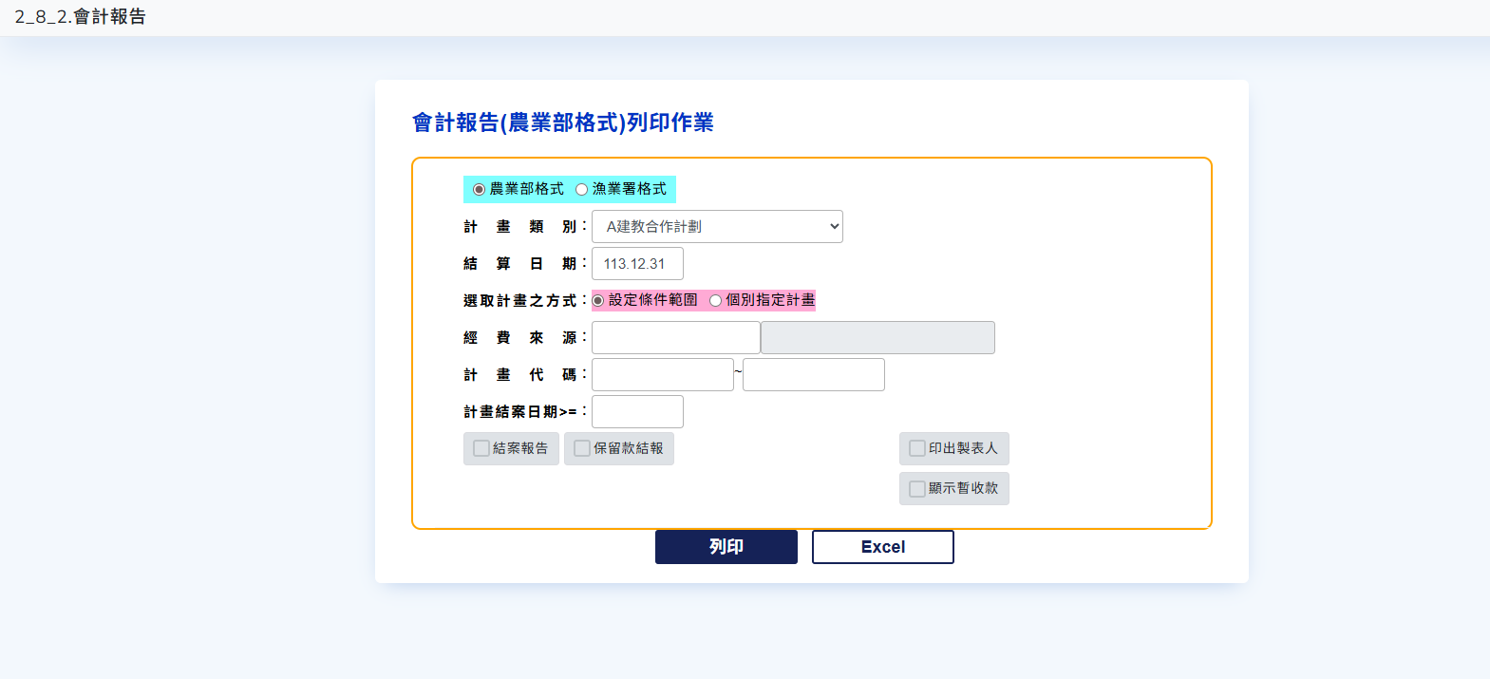
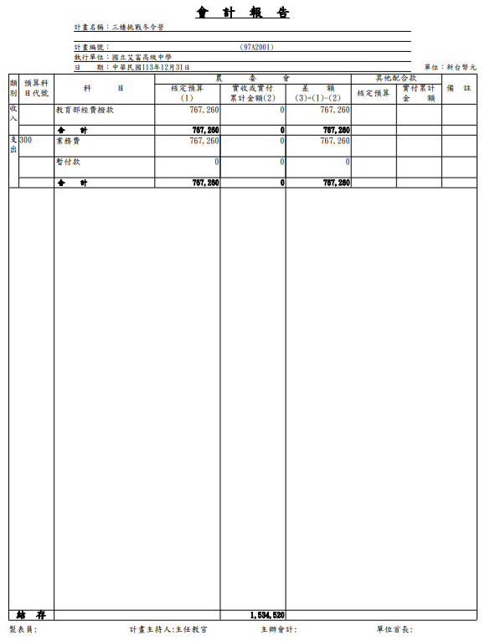

部門預算帳務處理

ACC31.部門預算基本資料管理作業
- 摘要說明：
功能目的 | 建立及管理【部門預算】之計畫基本資料
啟動步驟 | 部門預算→1.部門預算基本資料管理作業
- 畫面範例：
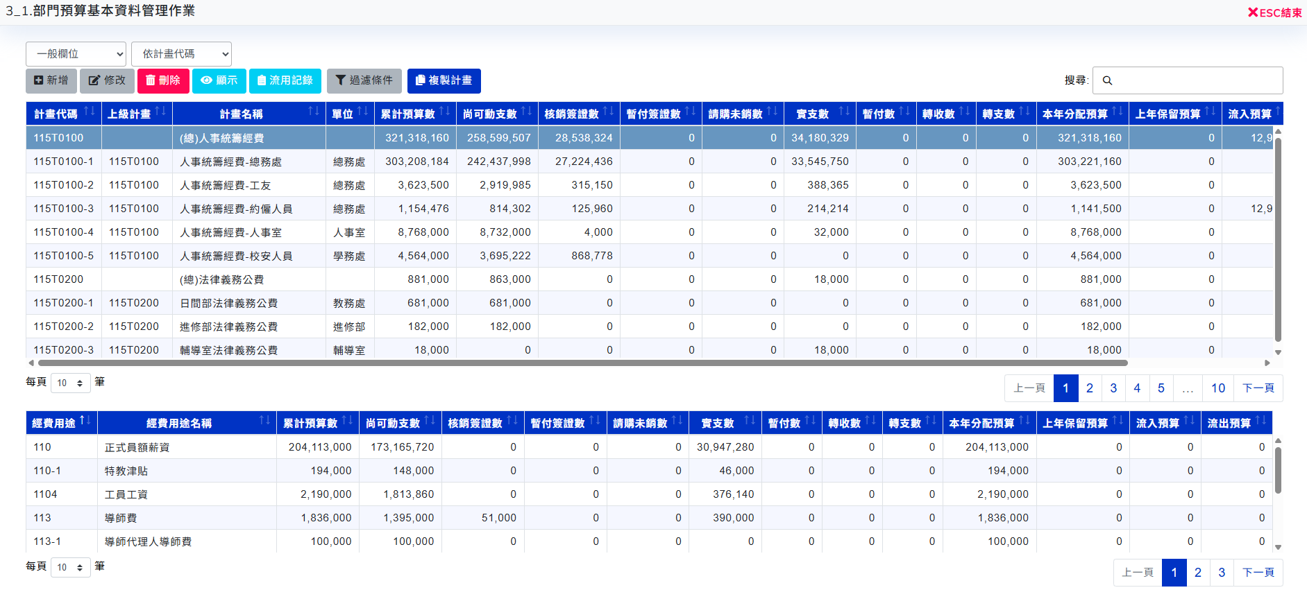
- 操作程序：
- 新增計畫基本資料：
- 點選【新增】按鈕，進入新增計畫的畫面。
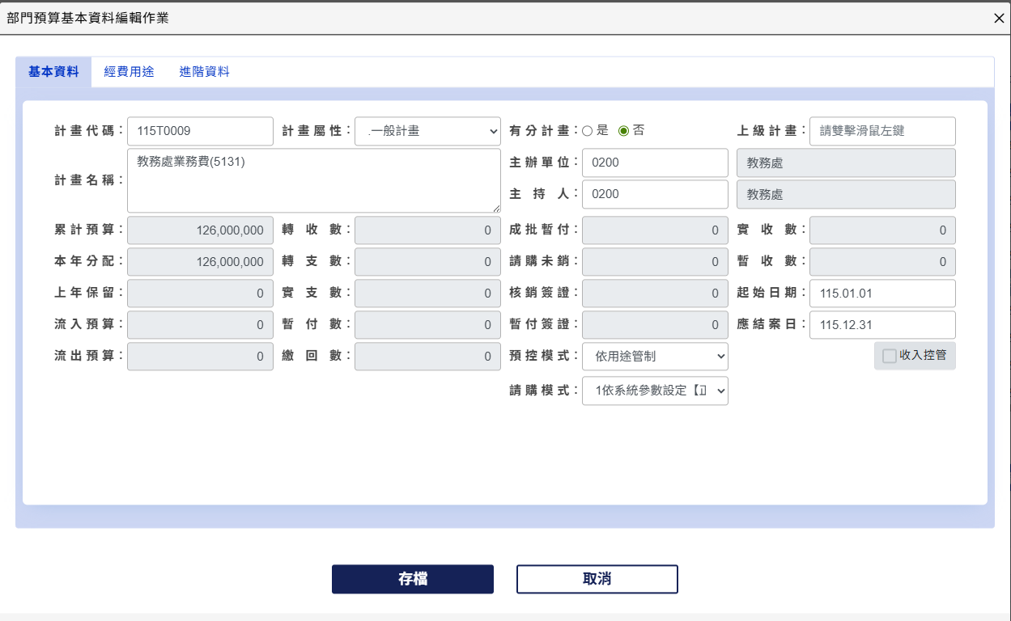
- 【計畫代碼】：若是人工自行編號，請輸入自訂的計畫代碼，若是設定電腦自動編號，則請保留空白。
- 【屬 性】：若屬捐贈計畫，請挑選一個符合計畫屬性的項目，其餘計畫皆屬【一般計畫】。
- 【有分計畫】：若此計畫為總計畫，且有下級計畫時，要勾選本選項。
- 【上級計畫】：若此計畫為子計畫，於此欄位填入其上級計畫代碼。
- 【計畫名稱】：計畫之中英文名稱。
- 【主辦單位】：該計畫的主辦單位(計畫主持人所屬單位，參閱『7.檔案管理→9.部門代碼檔』)。
- 【計畫主持人-姓名】：計畫主持人姓名，請務必填寫。若該計畫為部門預算性質，可以指定該部門主管為計畫主持人，或是以該部門為計畫主持人(本欄位填入XX單位)。填寫本欄完畢時系統自動依此姓名查尋其代碼，並填入代碼。(參閱『7.檔案管理→A.受款人(員工)代碼檔』)
- 【計畫主持人-代碼】：計畫主持人之員工代碼，本欄位與受款人代碼檔作關聯。亦同時用於開放計畫資料網路查詢時查詢人身份認證之用。
- 【累計預算數】：本年分配預算數＋上年保留預算數＋流入預算數＋流出預算數的總計。由系統自動依據其各經費用途加總而得。
- 【本年分配數】：本年分配預算數總計。由系統自動依據其各經費用途加總而得。資料來自『3.部門預算→3.部門預算分配/流用作業』的【年初預算】及【分配】功能
- 【上年保留數】：本年保留預算數總計。由系統自動依據其各經費用途加總而得。資料來自『3.部門預算→3.部門預算分配/流用作業』的【保留預算】及【保留】功能
- 【流入預算數】：流入預算數總計。由系統自動依據其各經費用途加總而得。資料來自『3.部門預算→3.部門預算分配/流用作業』的【流用】、【成批流出】及【成批流入】功能
- 【流出預算數】：流出預算數總計。由系統自動依據其各經費用途加總而得。資料來自『3.部門預算→3.部門預算分配/流用作業』的【流用】、【成批流出】及【成批流入】功能
- 【實支數】：計畫總實支數，當該計畫的支出或支出收回傳票異動時同時異動本欄位。
- 【暫付數】：計畫有區分經費用途之暫付數的總合計，當該計畫的預付費用科目且有指定經費用途的傳票異動時同時異動本欄位。
- 【繳回數】：計畫餘額繳回或轉入基金金額總數，當該計畫的餘額繳回或轉入基金傳票異動時同時異動本欄位。
- 【成批暫付】：計畫無區分經費用途之暫付數的總合計，當該計畫的預付費用科目且不指定經費用途的傳票異動時同時異動本欄位。
- 【請購未銷】：計畫尚未開立黏貼單的請購餘額合計數，當請購單及傳票異動時同時異動本欄位(含網路請購系統)。
- 【核銷簽證】：計畫尚未開立傳票之黏貼單合計數，當請購單及傳票異動時同時異動本欄位(含網路請購系統)。
- 【暫付簽證】： 計畫尚未開立傳票之暫付黏貼單合計數，當請購單及傳票異動時同時異動本欄位(含網路請購系統)。
- 【實收數】：計畫總實收數，當該計畫的收入或收入退回傳票異動時同時異動本欄位。
- 【暫收數】：計畫總實收數，當該計畫的暫收款科目傳票異動時同時異動本欄位。
- 【起始日期】：計畫預定起始日期。(民國日期格式(YYYMMDD))
- 【應結案日】：計畫預定結案日期。(民國日期格式(YYYMMDD))
- 【預算控制】：指定爾後請購作業或傳票作業時，控制此計畫預算的模式。區分為下列四種：
- 【依用途管理】：每一經費用途的尚可動支數不可＜０。
- 【總額管制 】：只檢驗該計畫之總尚可動支數不可＜０，而不檢驗各經費用途之尚可動支數是否<０。
- 【不管制預算】：不需檢驗該計畫是否超支。
- 【請購模式】：指定該計畫之網路請購之作業模式：
- 【依系統參數設定【正常支用】。
- 【依系統參數設定【不可請購可核銷】】。
- 【依系統參數設定【停止請購及核銷】】。
- 【單一計畫繼續支用】。
- 【單一計畫停止支用】。
- 【收入控管】：請購及傳票作業是否控管該計畫【收入餘額】不得＜０。
- 【計畫摘要】：
- 請點選【進階資料】頁框，即可看到【計畫摘要】的欄位。
- 填寫完畢，請點選【一般資料】頁框繼續下列作業。
- 填寫【經費用途】資料，操作程序說明如后。
- 填寫完畢後則按【存檔】按鈕存下資料，或按【取消】按鈕放棄本筆資料。
- 填寫【經費用途】：
- 以下使用【經費用途】瀏覽區上方的按鈕列。
- 【新增】：點選【新增】按鈕，會出現新增經費用途的畫面：
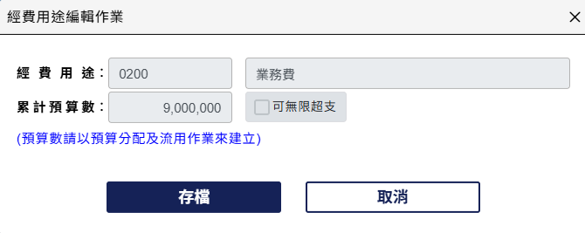
- 【經費科目】：填入經費用途別代碼。
- 【累計預算數】：本年分配預算數＋上年保留預算數＋流入預算數＋流出預算數的總計。本欄不需以人工填寫，資料來自『3.部門預算→3.部門預算分配/流用作業』。
- 【可超支無限】：若本欄位可無限超支(請購或傳票作業時不檢核預算餘額)，則本欄填”Ｙ”，否則為”Ｎ”。
- 【修改】：先於瀏覽視窗中點選要修改的用途別，再點選【修改】按鈕，會出現同新增經費用途的畫面，作業程序亦相同。
- 【刪除】：先於瀏覽視窗中點選要刪除的用途別，再點選【刪除】按鈕。
- 修改計畫基本資料：
- 以【查詢】功能找到要修改的計畫或於計畫瀏覽視窗點選要修改的計畫後，點選【修改】按鈕後便進入修改計畫的畫面。
- 其他作業步驟同【新增計畫基本資料】。
- 刪除計畫：
- 以【查詢】功能找到要修改的計畫或於計畫瀏覽視窗點選要刪除的計畫後，點選【刪除】按鈕後便可刪除該計畫。
- 該計畫若已有動支數(曾開立傳票或請購單)，則系統會提示不得刪除。
- 查詢計畫：於ACC31.部門預算基本資料管理作業右上角搜尋填入要尋找的【計畫代碼】。
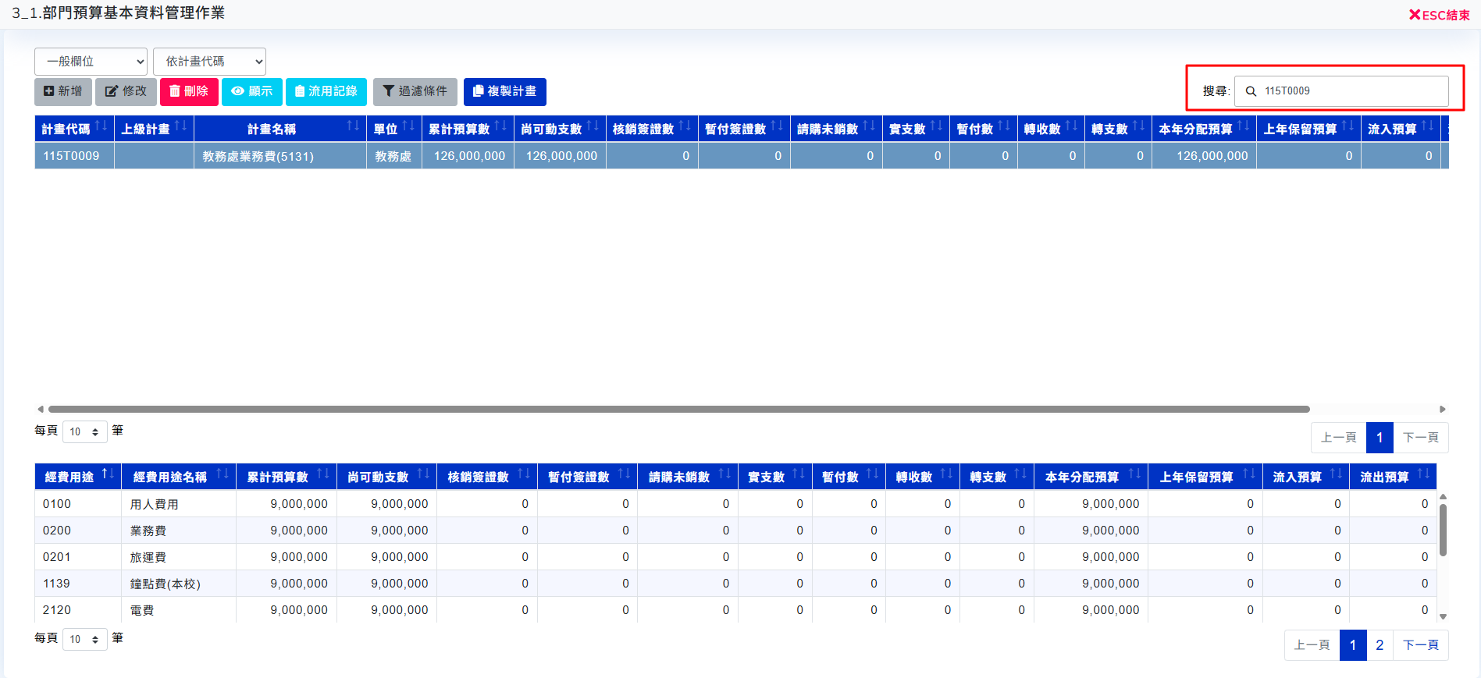
- 過濾計畫：
- 點選【過濾】按鈕，系統會出現設定過濾條件的視窗，填入要篩選的條件後點選【開始過濾】按鈕。瀏覽視窗會只顯示符合過濾條件的計畫。
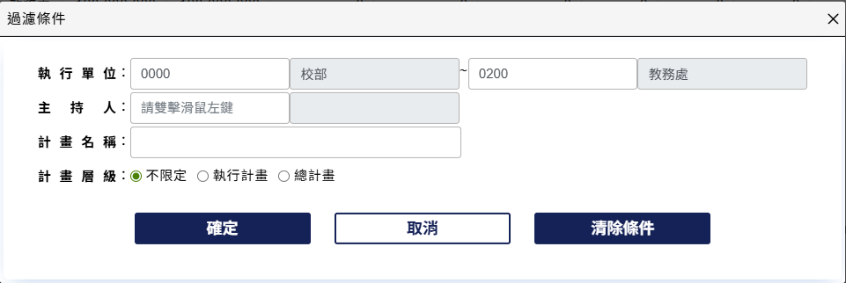
- 要取消過濾功能另有下列二種作法：
- 點選【過濾】按鈕，系統會出現詢問過濾條件的視窗，此時點選【清除條件】。
- 點選【新增】【修改】【刪除】按鈕，系統會自動取消過濾條件的功能。
- 若想要查看計畫基本資料又不想要取消過濾條作功能時，請點選【顯示】按鈕以取代點選【修改】按鈕。
- 顯示計畫基本資料：點選【顯示】按鈕，系統會出現目前游標所在計畫的基本資料(畫面與【修改】功能相同，但只能觀看而不能修改)，觀看完畢後請按【取消】按鈕。
- 查看指定計畫分配及流用記錄：
- 點選畫面左上方【流用記錄】按鈕後會出現【預算分配及流用明細】的視窗。
- 按該視窗右上角【Ｘ】以結束本作業。
- 複製計畫：
- 本作業之目的在節省每年重覆建立類似計畫的作業程序，例如部門的管理費計畫。
- 點選【複製計畫】按鈕後會出現【複製計畫作業】的視窗。
- 選定複製資料來源：
- 複製上年度全部部門預算專案：將上年度所有部門預算計畫複製成本年度計畫，計畫代碼仿去年計畫，但年度碼部份則更換成本年度。
- 複製上年度單一部門預算專案：將上年度單一部門預算計畫複製成本年度計畫，需指定新、舊計畫代碼。
- 依部門代碼自動建立部門專案：將每一部門視為一計畫，計畫代碼編法為【年度碼＋"T"+部門代碼】，計畫名稱即為部門名稱，執行單位為該部門。
- 按【開始複製】進行複製作業或按【結束作業】結束本作業。

ACC33.部門預算分配/流用作業
- 摘要說明：
功能目的 | 建立及管理部門預算各計畫的預算分配及流用記錄。
啟動步驟 | 部門預算→3.部門預算分配/流用作業
- 畫面範例：
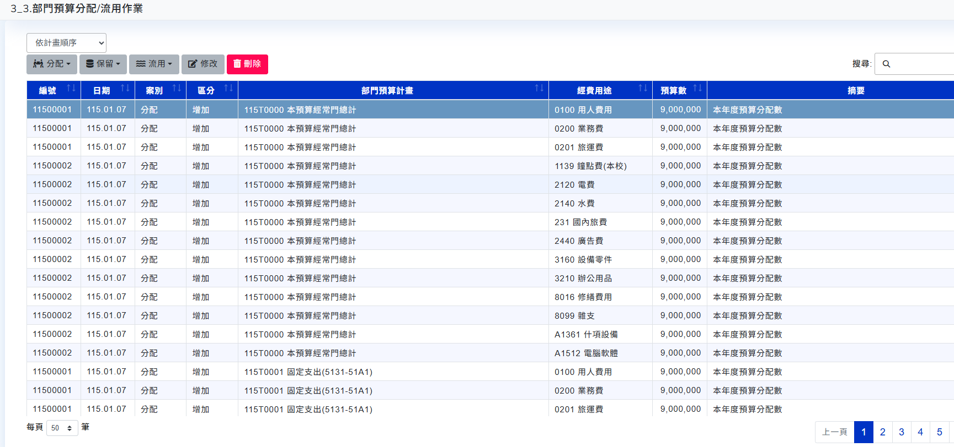
- 重點說明：
- 所謂【分配】是指年初起始分配預算數予各計畫下之經費用途科目。而【流用】是指兩計畫間或兩經費用途科目間的預算挪移。
- 本功能項主要作業有下列三項，分別說明如後：
- 本年預算分配：相關作業為【年度預算】【分配】。
- 上年保留預算分配：相關作業為【保留預算】、【保留】。
- 預算流用：相關作業為【成批流用】、【流用】。
- 一年內可進行多次的【年度預算】及【保留預算】作業。
- 進行【年度預算】或【保留預算】作業時，若指定之經費用途於『部門預算基本資料檔』中查無時，存檔時系統會自動於『部門預算基本資料檔』內新增該經費用途。
- 年初尚未正式分配部門預算，而欲進行部門請購時，可使用【年度預算】作業中的【預設金額】功能，賦予每一計畫固定的預算金額。待部門預算正式核定時再行修正。
- 【年度預算】：年度開始分配本年預算數時，以本按鈕進行成批預算分配。
- 按本按鈕，系統顯示條件設定視窗。
- 指定要編輯的分配記錄：
- 【新增預算分配記錄】：欲新增一筆年度預算分配記錄。
- 選定一已存在的年度預算分配記錄：欲修改一筆已存在的年度預算分配記錄。
- 指定分配計畫：設定欲分配之計畫或全部計畫。
- 只顯示計畫指定的經費用途：系統顯示部門預算之『部門預算指定經費用途科目來源：
- 只顯示計畫指定的經費用途：系統顯示部門預算之『部門預算基本資料檔』內所登錄之計畫及經費用途於一瀏覽視窗內。
- 顯示所有的經費用途：系統顯示部門預算之所有計畫搭配『部門預算經費用途代碼檔』內所有經費用途於一瀏覽視窗內。
- 點選【確定】後，系統依所設定的選項呈現計畫／經費用途清單於一瀏覽視窗。
- 於【摘要說明】欄填此次分配作業的摘要說明。
- 於瀏覽視窗的【預算數】欄內直接填寫分配金額。
- 按畫面左上方的【預設金額】，可將全部記錄的【預算數】欄皆填入一個【預設金額】。
- 【順序】：用於改變瀏覽視窗內資料排列的順序。列如：若本次分配只分配”人事費”的預算，則應將【順序】設定為【用途＋計畫】，再移動瀏覽視窗右側捲軸以找到經費用途為”人事費”的記錄，以方便登錄作業。
- 存檔時，預算金額為０之記錄不存檔。
- 若要修訂分配數亦可使用本功能項。
- 按【存檔】將分配記錄存檔，或按【取消】放棄本筆資料。
- 【分配】：新增一筆單一計畫/經費用途的本年預算數分配記錄。用於年度中增加(或減少)一個計畫/經費用途的本年預算數。
- 按本按鈕，系統顯示畫面如下：
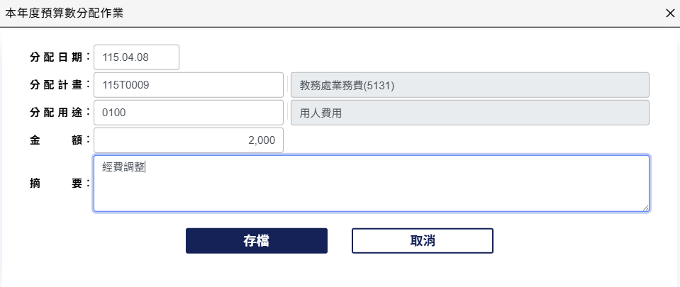
- 各欄位說明：
- 【分配日期】：本筆記錄的生效日期。
- 【分配計畫】：增(減)本年預算數的計畫。
- 【分配用途】：增(減)本年預算數的經費用途。
- 【金額】：分配的預算數。以負數表示減少預算數。
- 【摘要】：摘要說明。
- 按【存檔】將記錄存檔，或按【取消】放棄本筆資料。
- 【保留】：新增一筆單一計畫/經費用途的上年保留預算數分配記錄。用於年度中增加(或減少)一個計畫/經費用途的上年保留預算數。
- 操作程序同【分配】。
- 【保留預算】：年度開始分配上年保留預算數時，以本按鈕進行成批預算分配。
- 操作程序同【年度預算】。
- 【流用】：將單一計畫/經費用途的預算流至單一的計畫/經費用途。
- 按本按鈕，系統顯示畫面如下：
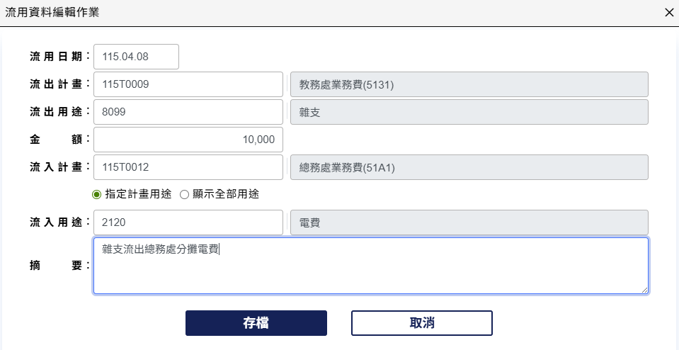

- 各欄位說明：
- 【流用日期】：本筆記錄的生效日期。
- 【流出計畫】：流出預算的計畫。
- 【流出用途】：流出預算的經費用途。
- 【金額】：分配的預算數。以負數表示減少預算數。
- 【流入計畫】：流入預算的計畫。
- 【流入用途】：流入預算的經費用途。
- 【計畫指定用途／顯示全部用途】選項：(參閱本節『（七）【分批流用】』乙段說明)
- 【摘要】：摘要說明。
- 按【存檔】將記錄存檔，或按【取消】放棄本筆資料。
- 【成批流用】：將多個計畫/經費用途的預算流出至多個計畫/經費用途。
- 按本按鈕，系統顯示畫面如下：
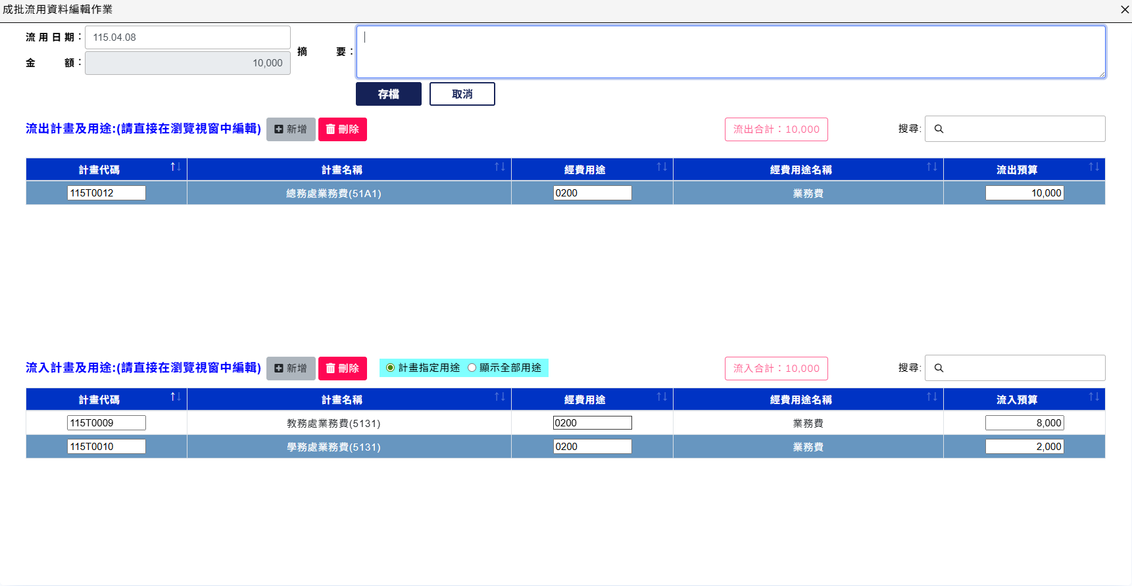
- 於畫面上方填寫流用預算的【流用日期】及【摘要】，金額則由系統自動加總流入金額而成。
- 於畫面上方的瀏覽視窗填寫流出預算的【計畫代碼】、【經費用途】及【流出金額】。
- 於畫面下方的瀏覽視窗填寫流入預算的【計畫代碼】、【經費用途】及【流入金額】。
- 【計畫指定用途／顯示全部用途】選項：
- 計畫指定用途：只顯示該計畫已於計畫基本資料檔中設定之經費用途。
- 顯示全部用途：顯示全部可選用的經費用途。存檔時若計畫基本資料檔中該計畫並無該經費用途，則系統自動新增該經費用途。
- 按【存檔】將記錄存檔，或按【取消】放棄本筆資料。
- 異動、查詢資料：
- 請參照『ACCSEN30基本概念說明』乙節內容說明。

ACC35.請購/核銷作業
- 摘要說明：
功能目的 | 建立及管理【部門預算】之請購/核銷資料
啟動步驟 | 部門預算→5.請購/核銷作業
- 重點說明：
- 本功能操作介面與資料內容與『4.計畫請購→1.計畫請購作業』完全相同。
- 請購作業相關基本概念請參閱『操作概念說明－柒、請購作業相關基本概念』。
- 若某購案必須進行多次核銷時，則【請購】時案件區分必須選擇非屬核銷案者，例如【先請後核】。
- 若某購案是【請購】作業時同時結案者，案件區分請選擇屬核銷案者，例如【直接核銷】或【其他】等。
- 若是屬直接核銷案件結案後，欲進行該案件的支出收回作業，程序如下：
- 查詢該案件，以【修改】功能取消【結案】註記。
- 點選【核銷】，【請購案編號】欄位填入該請購案號，【案件區分】選擇【收回支出核銷】。系統進入【核銷】作業畫面。於科目明細欲收回的科目明細及金額後將此核銷案予以存檔。
- 操作步驟：
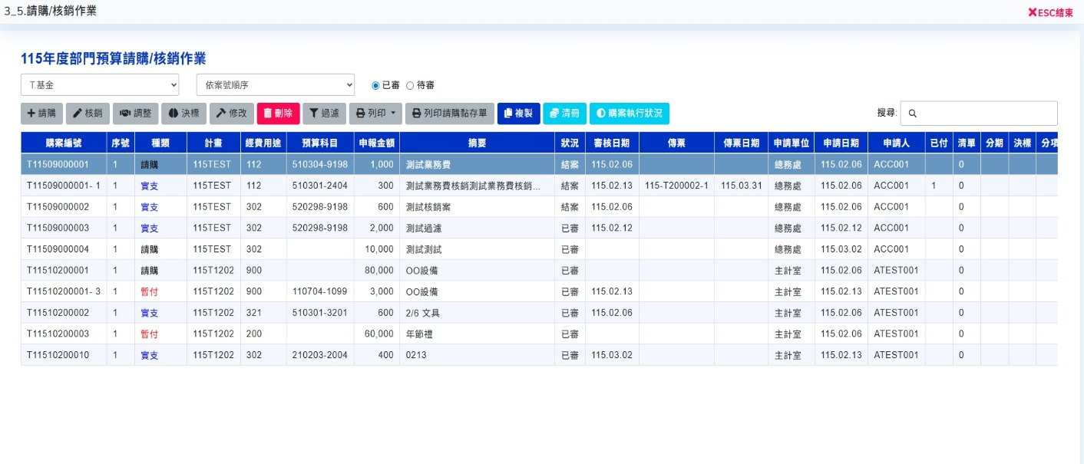
- 主畫面說明：
- 不管是正式的請購單或簽呈或零用金、工作費、差旅費、加班費等等之黏存單皆視為請購單，請於本作業中輸入資料後賦予一個請購單編號，以供將來查帳或核帳之用。
- 請執行『3.部門預算→5.請購/核銷作業』，畫面範例如後。
- 【計畫類別】：購案所屬計畫類別，部門為T類。
- 【顯示順序】：變更瀏覽視窗內資料顯示順序：
- 依案號順序：依購案編號的大小排列。
- 依計畫順序：依計畫代碼的大小排列。
- 依建檔順序：依登錄資料的前後順序。
- 【已審／待審】：設定要處理【已審】或【待審】(含剔回案件)的案件。
- 【請購】：新的請購案件，請點選本按鈕。該案件可能是請購單(例如採購申請單)，或是黏貼單(例如零用金申請單)。此案件又稱為該購案的【總案】。
- 【核銷】：任一購案的後續核銷案件，請點選本按鈕。
- 【調整】：欲填寫某購案的追加(追減)預算或調整預算記錄，請點選本按鈕。
- 【決標】：欲填寫某購案的決標記錄，請點選本按鈕。
- 【修改】：修改某案件。
- 【刪除】：刪除某案件。
- 【過濾】：設定多組條件過濾符合條件的案件。
- 【列印】：列印【請購明細表】或【計畫－部門執行狀況表】。
- 【列印請購黏存單】：列印與請購系統相同的請購案件。
- 【複製】：複製相同請購案件內容。
- 【清冊】：欲查看清冊內容時，點選本按鈕可以看到清冊明細。
- 【購案執行狀況】：以新視窗顯示目前瀏覽視窗游標所指購案之核銷狀況。
- 請購作業(新購案)：
- 點選【請購】按鈕，畫面範例如下：
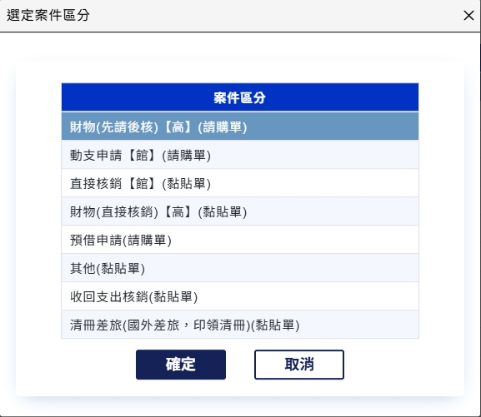
- 【案件區分】欄說明：
- 【案件區分】也就是本案件之購案類別。若欲增修購案類別代碼及相關設定時請連絡本公司處理。
- 目的在於區分不同行政作業流程之請購案，此不同選項會導致不同之【動支區分】，若案件區分選錯，則須刪除此購案，再重新請購以點選正確之案件。
- 於【案件區分】欄選取此購案所屬案件區分後點選【確定】按鈕。畫面範例如下：
- 各欄位說明如下：
- 【請購案號】：若是由各部門自行編定號碼則直接於本欄位輸入各部門指定的請購單編號，否則保留空白，當本請購單存檔時系統會自動賦予一個案件編號。
- 【件號】：原則上每一購案的第一案件本欄為空白，第二案件以後依1,2,3..順序增加件號(本欄位由系統自動編定)。
- 【日期】：輸入請購日期。
- 【申請單位】：提出請購單的單位。
- 【品項區分】：本購案購置品項(或憑證)的統計區分，例如【一般】、【酬勞】、【圖書】等等區分，使用者可自訂項目及名稱，作為日後統計之條件。參閱『7.檔案管理→E.品項區分代碼檔』。
- 【總金額】：系統會自動合計本案件之所有科目明細金額。
- 【摘要】：本案件的支出用途說明。
- 【結案】：系統會依編製傳票時所設定之結案狀態「Y」/「N」，自動回寫結案註記。或者由審核人員依實際狀況，自行以【修改】方式勾選結案。
- 【申請人】：提出申請案件之人員代碼。
- 【允許分項超支】：當某一購案包含二個以上之經費科目，則系統允許此購案在核銷總數不大於決標總金額情形下，充許個別【計畫＋經費用途】之核銷金額大於決標數。
- 【決標】：本案件所屬購案之決標案的件號。系統自動登錄，不需填寫。
- 編輯科目：輸入本案件動支之計畫代碼、經費用途及預算科目，可登錄多筆的科目明細，並且可登錄多筆相同的計畫代碼及經費用途。
- 點選【科目】區的【新增】按鈕，畫面範例如下:
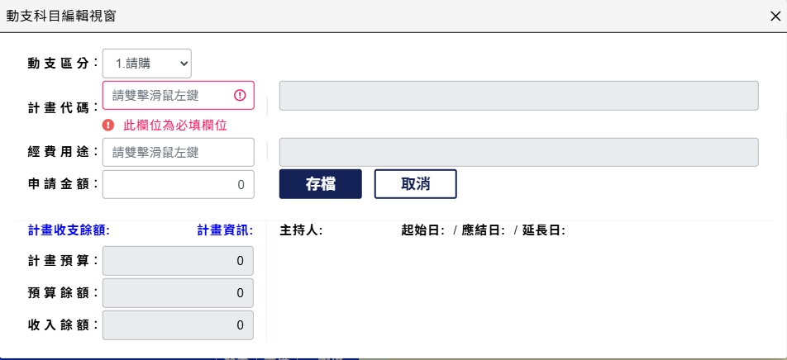
- 【動支區分】：本筆科目明細之動支屬性。系統會自動依案件區分顯示不同的【動支區分】選項，並設定預設值。
- 【計畫代碼】：動支之計畫代碼。(參閱『3.部門預算→1.部門預算基本資料管理作業』)
- 【經費用途】：動支計畫之經費用途。(參閱『3.部門預算→9.部門預算經費用途代碼檔管理』)
- 【預算科目】：動支之預算科目。本欄位依系統參數設定決定是否顯示。若有顯示則本欄需填寫經費科目。(本欄位關聯『3.部門預算→8.經費科目代碼檔管理』中【是動支科目】欄有勾選者)
- 【申請金額】：本筆科目明細金額。
- 編輯品名：編輯購買之物品明細。
- 【品名】瀏覽視窗顯示與否，可依不同購案類別而各別設定(請連絡本公司變更設定)。
- 點選【品名】區【新增】按鈕，畫面範例如下:
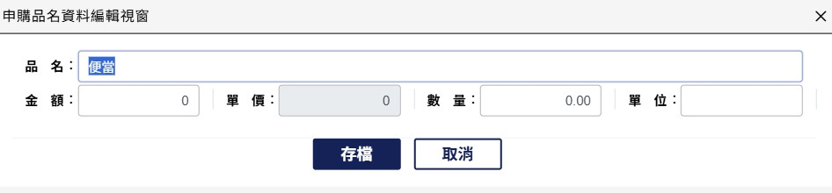
- 【品名】：輸入請購之物品名稱。
- 【金額】：請購物品之金額。
- 【單價】：金額／數量。由系統自動計算。
- 【數量】：請購物品之數量。
- 【單位】：請購物品之單位。
- 編輯受款人：此功能項只有使用『核銷作業』，方須編輯付款對象(受款人)明細，亦可保留空白不輸入任何資料。
- 【受款人】瀏覽視窗顯示與否，可依不同購案類別而各別設定(請連絡本公司變更設定)。
- 點選【受款】區【新增】按鈕，畫面範例如下:
- 【付款區分】：本筆付款明細之付款方式。可選【逕付廠商】、【已代墊】、【借款支付】。
- 【逕付廠商】：本筆款項應宜接支付予廠商。
- 【已代墊】：本筆款項由請購人代墊，應將款項付予請購人而非廠商。
- 【借墊支付】：本筆款項已曾由暫付款支付過了，不需再行付款。
- 【金額】：付款金額。
- 【廠商代碼】：提出發票或憑證的廠商或員工代碼（廠商或員工）。(參閱『7.檔案管理→A.受款人(員工)代碼檔』)
- 【廠商名 】：提出發票或憑證的廠商名稱或員工姓名。
- 【發票日期】：輸入發票之日期。(可空白)
- 【發票號碼】：若有取得發票，則填發票號碼。若非屬發票，則本欄直接以中文填寫單據名稱，例如【收據】、【差旅申請單】等等。(可空白)
- 【收據】：點選本按鈕，則在【發票號碼】欄填入【收據】兩個字。
- 【預扣稅額】：要代扣的稅額。(用於支付酬勞要代扣所得稅時)。
- 修改申請單：
- 選定申請單請購計畫所屬的【計畫類別】。
- 於搜尋位置輸入要修改的申請單號。
- 找到要修改的申請單後，點選【修改】按鈕，即可啟動修改作業畫面，操作程序與新增購案相同。
- 刪除申請單：
- 選定申請單所屬的【計畫類別】。
- 於搜尋位置輸入要刪除的申請單。
- 找到要刪除的申請單後，點選【刪除】按鈕，即可刪除該申請單。
- 若該申請單已有傳票沖銷記錄，則無法刪除。請先刪除與該申請單有關的沖銷傳票後，再行刪除該申請單。
- 若該申請單為購案的總案(每一購案的第一份申請案件)，必須先刪除其所有的後續核銷案件。
- 查詢購案核銷累計狀況：
- 選定申請單所屬的【計畫類別】。
- 於搜尋位置輸入要查詢的購案之請購案號。
- 找到要查詢的請購單後，點選【購案執行狀況】按鈕，系統以新視窗顯示目前瀏覽視窗游標所指購案之核銷狀況。若要關閉該視窗則請按右上角之【X】按鈕。
- 多條件查詢：【過濾】
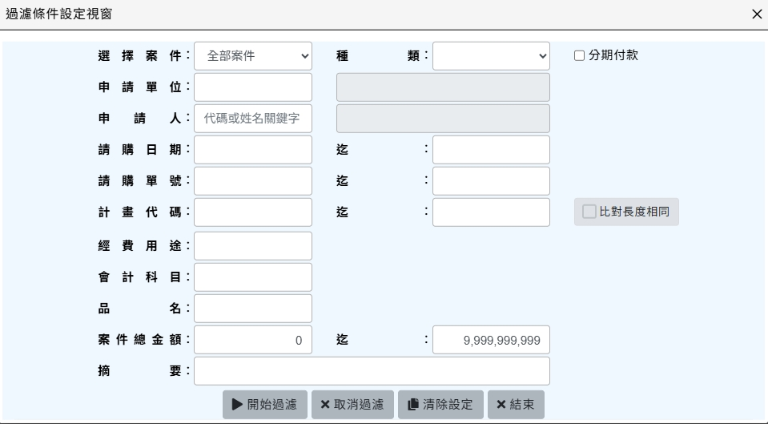
- 為了方便查詢符合特定多項條件的請購單(例如某請購單位、某科目、大約多少金額等等)，特設了【過濾】功能，可過濾符合設定條件的申請單，以便進一步查詢。
- 點選【過濾】按鈕可啟動過濾功能。設定好過濾條件之後再點選【開始過濾】按鈕，系統即過濾出符合條件的請購單資料。若想取消過濾的功能，則再點選【過濾】按鈕，再點選【取消過濾條件】即可。(當使用新增或修改的功能時，系統亦會自動取消過濾功能)
- 調整瀏覽視窗中顯示請購單資料的順序：
- 內定是【依案號順序】，亦即依【請購案號＋案件序號＋科目資料序號】的順序顯示。
- 畫面左上角有一資料順序選單，可供選擇資料顯示順序，可改選【依計畫順序】或【依建檔順序】。
- 核銷作業：
- 【核銷】：目的在產生【已審】請購案之黏貼單記錄(亦稱為核銷單)。案件區分可分為【實支核銷】、【暫付核銷】、【轉正核銷】、【歸墊核銷】、【收回支出核銷】。
- 【實支核銷】：意指一般實支之黏貼單。
- 【暫付核銷】：意指借款申請單，辦理預借經費用。
- 【轉正核銷】：意指預借經費後，日後報銷單據之黏貼單。
- 【歸墊核銷】：意指預借經費後，日後報銷單據之金額總計小於原預借款，提出申請單位須繳回餘款之黏貼單。
- 【收回支出核銷】：意指已撥款予申請單位，日後請其繳回之黏貼單。
- 上述案件區分，視使用單位需要在名稱及項目上會有所不同。
- 【核銷】操作程序
- 點選【核銷】按鈕，畫面範例如下:
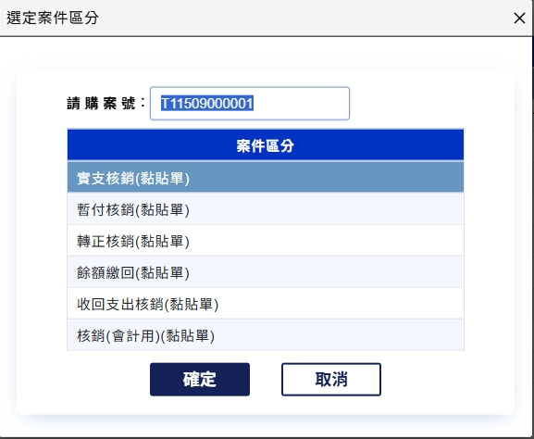
- 填入核銷的請購案編號，並選擇適當的【案件區分】，再點選【確定】。
- 系統啟動【核銷】作業畫面。操作程序與【新增】購案操作程序相同。
- 決標作業：
- 【決標】：目的在產生【已審】請購案之決標記錄，當請購案屬於需進行公開招標作業程序之案件，可使用此功能填入決標金額。
- 【決標】操作程序
- 點選【決標】按鈕，畫面範例如下:
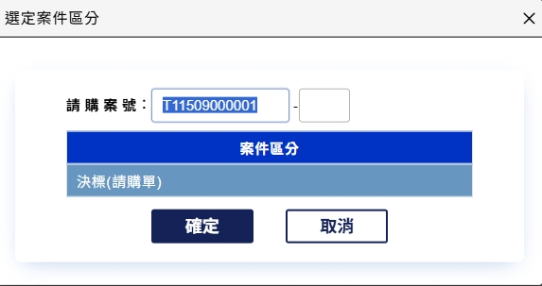
- 填入決標的請購案編號，並選擇適當的【案件區分】，再點選【確定】。
- 系統啟動【決標】作業畫面。操作程序與【新增】購案操作程序相同。
- 審核作業：
- 若是有開放各單位自行經『網路請購系統』輸入請購單(或黏貼單)，可點選主畫面的左上角【待審】選項，瀏覽視窗會顯示由各單位經輸入而會計室尚未審核(含會計室剔回)的請購案件明細。
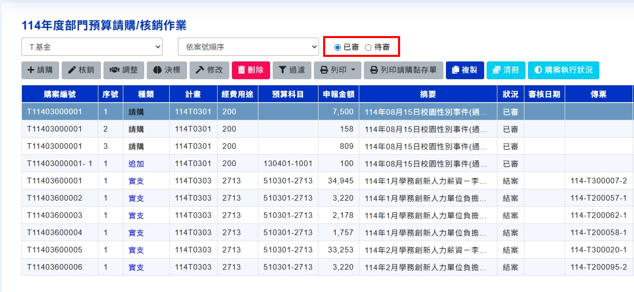
- 承上，若要進行審核作業，則先點選【審核】按鈕，於【購案編號】欄填入欲審核的請購案件編號(請購案號－案件)後按ENTER，即可啟動審核該請購案件的【審核】作業畫面。
- 會計室人員可修改此案件上任何欄位資料。
- 請依審核結果點選【核可】、【取消】或【剔回】。
- 【剔回】可以填寫剔回原因，並該案件在『網路請購系統』中視為未審案件，申請人可以自行刪除該案件，或修改內容後重送會計室審核。

ACC37.部門預算相關報表列印
- 『3.部門預算→7.部門預算相關報表列印』可印出之報表名稱及格式
報表名稱 |  | 列印條件 | 列印方式
1.部門預算執行狀況表 | 1.部門預算執行狀況表  (1)部門計畫+經費用途  (2)部門計畫+經費用途(跳頁)  (3)經費用途+部門計畫  (4)經費用途+部門計畫(跳頁)  (5)部門計畫+預算科目  (6)部門計畫+預算科目(跳頁)  (7)部門計畫+經費用途+預算科目 | 統計截止日期 | 列印、EXCEL
1.部門預算執行狀況表 |  | 印出計畫合計 | 列印、EXCEL
1.部門預算執行狀況表 |  | 包含未審購案 | 列印、EXCEL
1.部門預算執行狀況表 |  | 含未動支計畫 | 列印、EXCEL
1.部門預算執行狀況表 |  | 執行率含簽証數 | 列印、EXCEL
1.部門預算執行狀況表 |  | 請購數扣未結歸墊 | 列印、EXCEL
1.部門預算執行狀況表 |  | 動支數含請購數 | 列印、EXCEL
1.部門預算執行狀況表 |  | 一般計畫/子計畫/總計畫 | 列印、EXCEL
1.部門預算執行狀況表 |  | 資本門/經常門用途 | 列印、EXCEL
1.部門預算執行狀況表 |  | 選定經費科目 | 列印、EXCEL
1.部門預算執行狀況表 | 2.經費執行分析表(一) | 仝上。 | 列印、EXCEL
1.部門預算執行狀況表 | 3.經費執行分析表(二) | 仝上。 | 列印、EXCEL
2.部門預算流用明細表 |  | 起迄日期 | 列印、EXCEL
2.部門預算流用明細表 |  | 選定部門預算計畫 | 列印、EXCEL
5.購案執行狀況表 | 1.計畫+經費用途  2.計畫+經費用途(跳頁)  3.計畫+經費用途＋請購單位  4.請購單位+計畫+經費用途 | 選定部門預算計畫 | 列印、EXCEL
5.購案執行狀況表 | 1.計畫+經費用途  2.計畫+經費用途(跳頁)  3.計畫+經費用途＋請購單位  4.請購單位+計畫+經費用途 | 起迄日期 | 列印、EXCEL
5.購案執行狀況表 | 1.計畫+經費用途  2.計畫+經費用途(跳頁)  3.計畫+經費用途＋請購單位  4.請購單位+計畫+經費用途 | 全部/未結案/已結案 | 列印、EXCEL
5.購案執行狀況表 | 1.計畫+經費用途  2.計畫+經費用途(跳頁)  3.計畫+經費用途＋請購單位  4.請購單位+計畫+經費用途 | 全部/已審/未審 | 列印、EXCEL
6.核消記錄明細表 | 1.部門計畫核銷明細表  2.部門計畫核銷統計表  3.請購單位核銷明細表  4.請購單位核銷統計表  5.核銷記錄核對表(依日期) | 選定部門預算計畫 | 列印、EXCEL
6.核消記錄明細表 |  | 選定請購部門 | 列印、EXCEL
6.核消記錄明細表 |  | 選定經費科目 | 列印、EXCEL
6.核消記錄明細表 |  | 起迄日期 | 列印、EXCEL
6.核消記錄明細表 |  | 全部/未結案/已結案 | 列印、EXCEL
6.核消記錄明細表 |  | 全部/已審/未審 | 列印、EXCEL
6.核消記錄明細表 |  | 不分頁/依計畫分頁 | 列印、EXCEL
7.申請案件明細表 |  | 選定部門預算計畫 | 列印、EXCEL
7.申請案件明細表 |  | 選定經費用途 | 列印、EXCEL
7.申請案件明細表 |  | 選定經費科目 | 列印、EXCEL
7.申請案件明細表 |  | 起迄日期 | 列印、EXCEL
7.申請案件明細表 |  | 起始購案編號 | 列印、EXCEL
7.申請案件明細表 |  | 全部/已審/未審 | 列印、EXCEL
9.計畫清冊 | 1.依計畫代碼  2.系所+計畫 | 選定預算部門 | 列印、EXCEL
9.計畫清冊 | 1.依計畫代碼  2.系所+計畫 | 選定部門預算計畫 | 列印、EXCEL

- 各功能項詳細操作說明如後：
- 部門預算執行狀況表
- 部門預算流用明細表
- 購案執行狀況表
- 核銷記錄明細表
- 申請案件明細表
- 計畫清冊

ACC371.部門預算執行狀況表
- 摘要說明：
功能目的 | 統計本年度部門預算計畫預算執行狀況。
啟動步驟 | 部門預算→7.部門預算相關報表列印→1.部門預算執行狀況表
- 操作程序：
- 步驟一：選擇報表格式及計算項目。
- 選定【報表名稱】，再選定【資料列印順序】。
- 【統計截止日期】：指定要統計的預算分配/流用資料日期至那一日截止。(本欄空白表示不限定統計的截止日期)
- 【資料項目設定】：供使用依需求調整報表上資料的顯示方式。
- 【印出計畫合計】：是否於每一計畫資料結束後印出一行計畫合計資料。
- 【包含未審購案】：是否在統計金額時將尚未審核ＯＫ的購案予以計入。
- 【含未動支計畫】：是否印表時將尚未有動支的計畫亦予以印出。
- 【金額欄計算公式】：供使用依需求調整報表上欄位的計算公式。
- 【執行率含簽證數】：計算執行率時是否將簽證數亦予計入。
- 【動支數含請購數】：計算動支數時是否將請購數亦予計入。
- 【請購數含未結歸墊】：計算各購案的請購未銷數時是否將歸墊數予以扣除。
- 步驟二：設定統計條件。
- 【一般計畫/子計畫/總計畫】：若欲顯示全部計畫，則必須同時勾選此三個選項。
- 【一般計畫】:【計畫】選單內只顯示未總計畫亦非子計畫者。
- 【子計畫 】:【計畫】選單內只顯示屬子計畫(有上級計畫但無子計畫)者。
- 【總計畫 】:【計畫】選單內只顯示屬總計畫(有子計畫)者。
- 於【計畫】選單內指定要統計的計畫。
- 選單中第一項【選定全部部門預算計畫】代表選取全部計畫。
- 若只想選取部份計畫，則不要選定上述【選定全部部門預算計畫】乙項。
- 若欲複選則按住Ctrl鍵，再滑鼠點選欲選定的計畫代碼。
- 【資本門/經常門】：設定【經費用途】選單內只顯示屬【經常門】(或【資本門】)的經費用途。可複選。
- 上述(3)(4)請參閱『3.部門預算→9.部門預算經費用途代碼檔管理』之相關說明。
- 於【經費用途】選單內指定要統計的經費用途。
- 選單中第一項【選定全部經費用途】代表選取全部經費用途。
- 若只想選取部份經費用途，則不要選定上述【選定全部經費用途】乙項。
- 若欲複選則按住Ctrl鍵，再滑鼠點選欲選定的經費用途。
- 於【預算科目】選單內指定要統計的預算科目。
- 選單中第一項【選定全部預算科目】代表選取全部預算科目。
- 若只想選取部份預算科目，則不要選定上述【選定全部預算科目】乙項。
- 若欲複選則按住Ctrl鍵，再滑鼠點選欲選定的預算科目。
- 本選項只有【步驟一】之【資料列印順序】選項選定與預算科目有關的順序時才會生效。
- 選擇輸出模式(【列印】或【EXCEL】)。
- 點選【ESC結束】按鈕，以結束作業。
- 畫面範例：
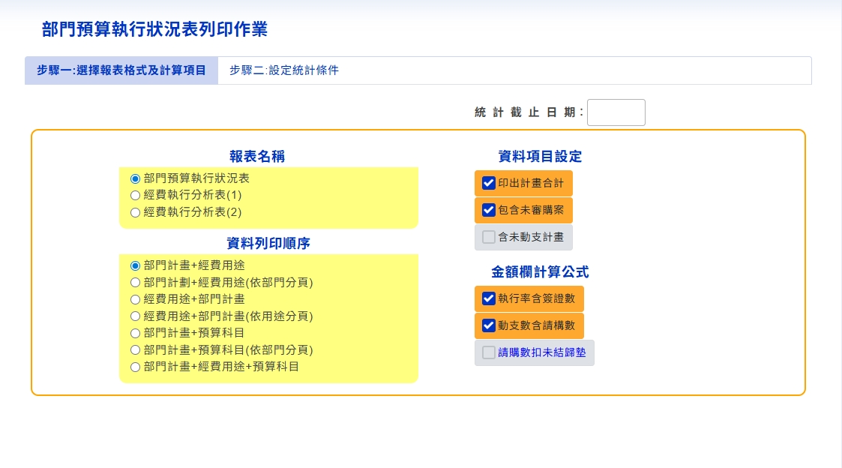
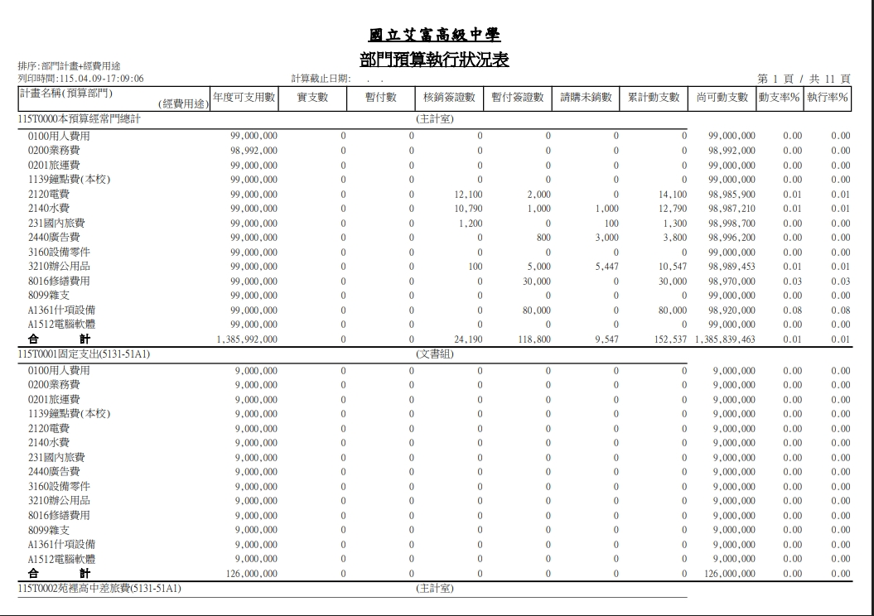

ACC372.部門預算流用明細表
- 摘要說明：
功能目的 | 查詢本年度部門預算計畫預算分配及流用的明細資料。
啟動步驟 | 部門預算→7.部門預算相關報表列印→2.部門預算流用明細表
- 操作程序：
- 欄位說明：
- 【選定部門預算計畫】：指定要統計的計畫。
- 選單中第一項【選定全部部門預算計畫】代表選取全部計畫。
- 若只想選取部份計畫，則不要選定上述【選定全部部門預算計畫】乙項。
- 若欲複選則按住Ctrl鍵，再滑鼠點選欲選定的計畫代碼。
- 【選定經費用途】：指定要統計的經費用途。
- 選單中第一項【選定全部經費用途】代表選取全部經費用途。
- 若只想選取部份計畫，則不要選定上述【選定全部經費用途】乙項。
- 若欲複選則按住Ctrl鍵，再滑鼠點選欲選定的經費用途。
- 【分配/流用起迄日期】：指定要統計的分配／流用明細的資料日期範圍。(本欄空白表示不限定統計的起迄日期)
- 選擇輸出模式(【列印】或【EXCEL】)。
- 點選【ESC結束】按鈕，以結束作業。
- 畫面範例：
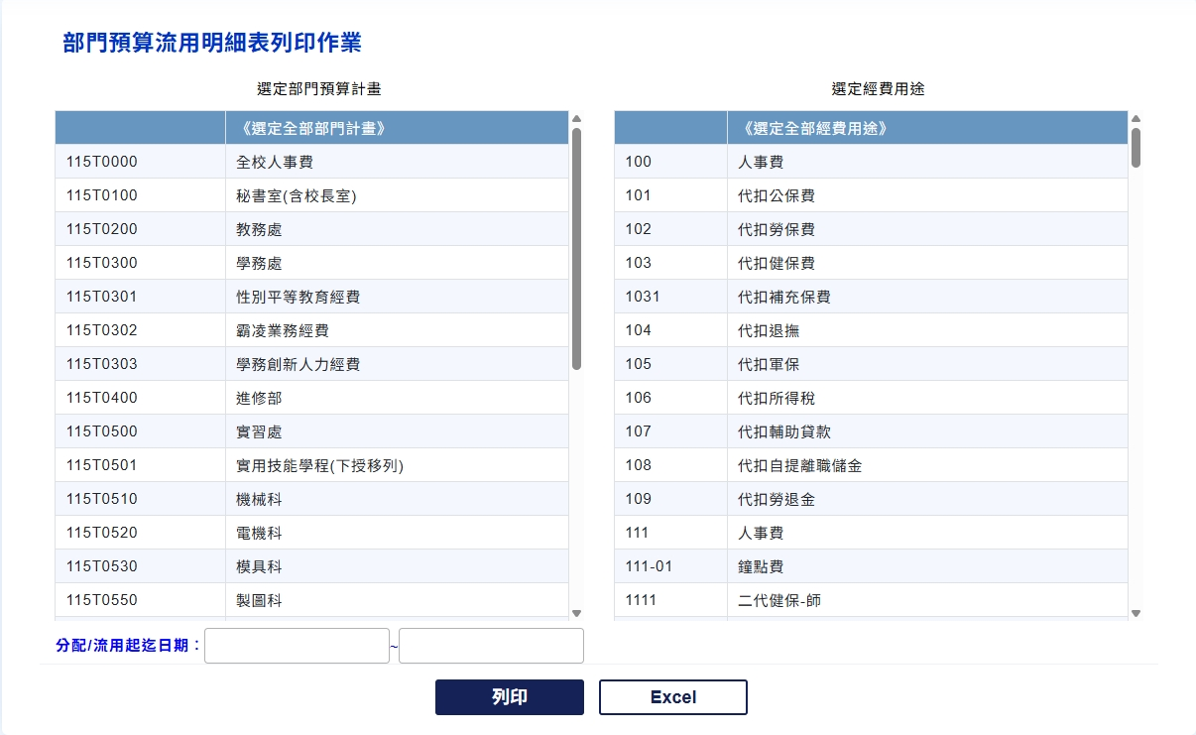
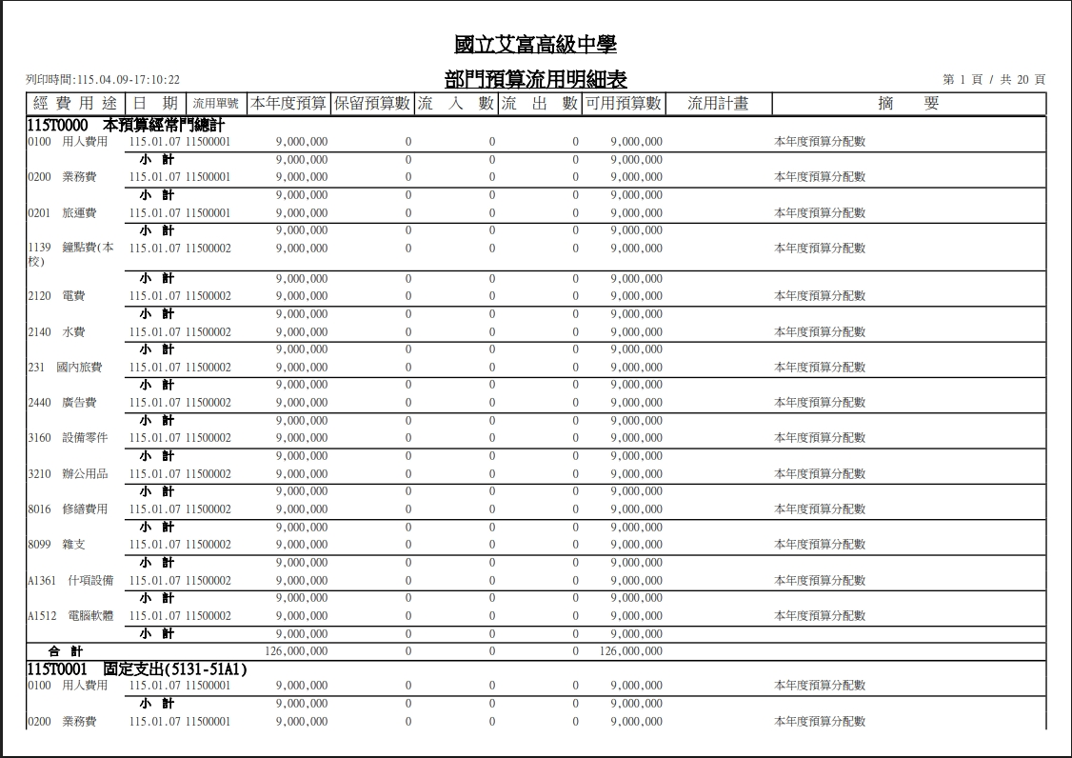

ACC375.購案執行狀況表
- 摘要說明：
功能目的 | 查詢本年度部門預算計畫各購案的執行狀況。
啟動步驟 | 部門預算→7.部門預算相關報表列印→5.購案執行狀況表
- 操作程序：
- 欄位說明：
- 【選定部門預算計畫】：指定要統計的計畫。
- 選單中第一項【選定全部部門預算計畫】代表選取全部計畫。
- 若只想選取部份計畫，則不要選定上述【選定全部部門預算計畫】乙項。
- 若欲複選則按住Ctrl鍵，再滑鼠點選欲選定的計畫代碼。
- 【選定經費用途】：指定要統計的經費用途。
- 選單中第一項【選定全部經費用途】代表選取全部經費用途。
- 若只想選取部份計畫，則不要選定上述【選定全部經費用途】乙項。
- 若欲複選則按住Ctrl鍵，再滑鼠點選欲選定的經費用途。
- 【核銷日期】：要列印之購案的總案申請日期範圍。(本欄空白表示不限定購案之總案申請日期)
- 【全部/未結案/已結案】：要列印之購案的結案狀態。
- 【全部/己審/未審】：要列印之購案的各別申請案件之審核狀態。
- 報表：設定列印時資料的排列順序。
- 計畫＋經費用途：先依計畫代碼排序，再依經費用途代碼排序。
- 計畫＋經費用途(跳頁)：資料順序同上，但每遇不同的計畫代碼即跳頁。
- 計畫＋經費用途＋請購單位：先依經費用途代碼排序，再依計畫代碼排序，次依請購單位排序。
- 請購單位＋計畫＋經費用途：先依請購單位代碼排序，再依計畫代碼排序，次依經費用途排序
- 選擇輸出模式(【列印】或【EXCEL】)。
- 點選【ESC結束】按鈕，以結束作業。
- 畫面範例：
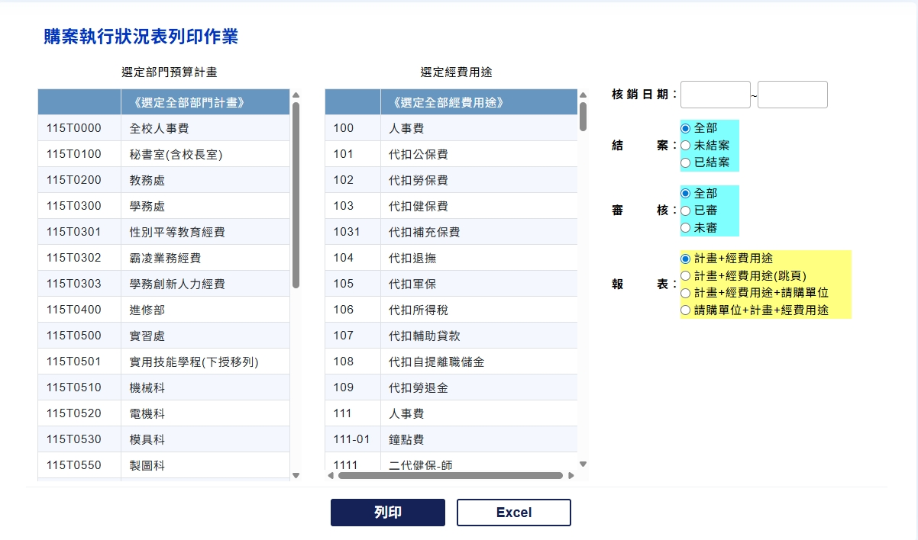
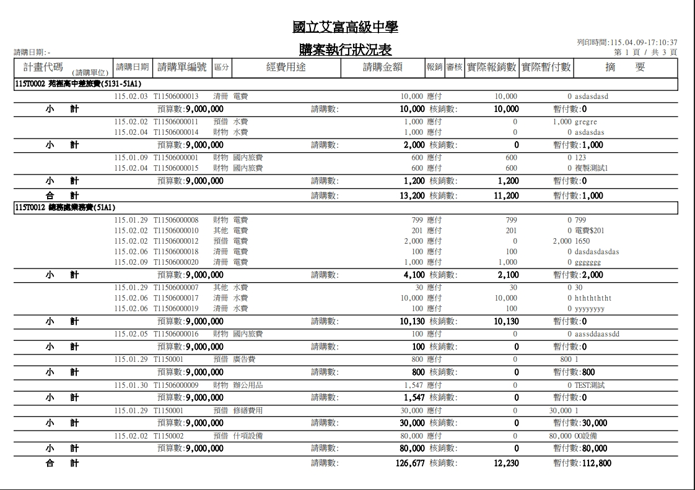

ACC376.核銷記錄明細表
- 摘要說明：
功能目的 | 印出本年度部門預算計畫支出明細，以供核帳之用。
啟動步驟 | 部門預算→7.部門預算相關報表列印→6.核銷記錄明細表
- 重點說明：
- 本表與『3.部門預算→7.部門預算相關報表列印→1.部門預算執行狀況表』計算規則相同，可相互勾稽。
- 本表列印資料內容如下：
- 符合指定【計畫代碼】、【經費用途】、【請購部門】、【預算科目】的請購單、核銷單及傳票明細。
- 累計至核銷日期迄日止尚未結案請購單的未核銷餘額明細。
- 申請日期在核銷期間的核銷單明細。
- 製票日期在核銷期間，有指定部門計畫但無沖銷購案的傳票明細。
- 已結案但未開立傳票之核銷記錄比照傳票，計入實支數欄。
- 操作程序：
- 欄位說明：
- 於【計畫】選單內指定要統計的計畫。
- 選單中第一項【選定全部部門預算計畫】代表選取全部計畫。
- 若只想選取部份計畫，則不要選定上述【選定全部部門預算計畫】乙項。
- 若欲複選則按住Ctrl鍵，再滑鼠點選欲選定的計畫代碼。
- 於【經費用途】選單內指定要統計的經費用途。
- 選單中第一項【選定全部經費用途】代表選取全部經費用途。
- 若只想選取部份經費用途，則不要選定上述【選定全部經費用途】乙項。
- 若欲複選則按住Ctrl鍵，再滑鼠點選欲選定的經費用途。
- 於【請購部門】選單內指定要統計的請購部門。
- 選單中第一項【選定全部請購部門】代表選取全部請購部門。
- 若只想選取部份請購部門，則不要選定上述【選定全部請購部門】乙項。
- 若欲複選則按住Ctrl鍵，再滑鼠點選欲選定的請購部門。
- 於【預算科目】選單內指定要統計的預算科目。
- 選單中第一項【選定全部預算科目】代表選取全部預算科目。
- 若只想選取部份預算科目，則不要選定上述【選定全部預算科目】乙項。
- 若欲複選則按住Ctrl鍵，再滑鼠點選欲選定的預算科目。
- 【核銷日期】：要列印之明細資料的申請或製票日期範圍。(本欄空白表示不限定申請日期)
- 【全部/未結案/已結案】：要列印之購案的結案狀態。
- 【全部/己審/未審】：要列印之購案的各別申請案件之審核狀態。
- 【分頁】：設定印表時是否要每一計畫資料結束時即跳頁。
- 【略去動支數為０者】：計算後動支數為０之計畫不印出。內定為勾選。
- 【請購數扣未結歸墊】：計算各購案的請購未銷數時是否將歸墊數予以扣除。
- 報表：設定列印時資料的排列順序。
- 【部門計畫核銷明細表】：將所有核銷明細資料依【計畫＋經費用途＋案件編號】的順序印出，每經費用途資料結束時做一小計，每計畫資料結束時做一合計。
- 【部門計畫核銷統計表】：將相同【計畫＋經費用途＋請購部門】的核銷明細合計成一筆資料，依【部門計畫＋經費用途＋請購部門】順序印出，每計畫資料結束時做一合計。
- 【請購單位核銷明細表】：將所有核銷明細資料依【請購單位＋計畫＋經費用途＋案件編號】的順序印出，每經費用途資料結束時做一經費用途小計，每計畫資料結束時做一計畫小計，每一請購單位資料結束時做一合計。
- 【請購單位核銷統計表】：將相同【請購單位＋計畫＋經費用途】的核銷明細合計成一筆資料印出，依【請購單位＋計畫＋經費用途】順序印出，每計畫資料結束時做一小計，每一請購部門資料結束時做一合計。
- 【核銷記錄核對表】：依案件登錄順序印出所有核銷案件，以供登打資料人員校對資料之用。
- 選擇輸出模式(【列印】或【EXCEL】)。
- 點選【ESC結束】按鈕，以結束作業。
- 畫面範例：
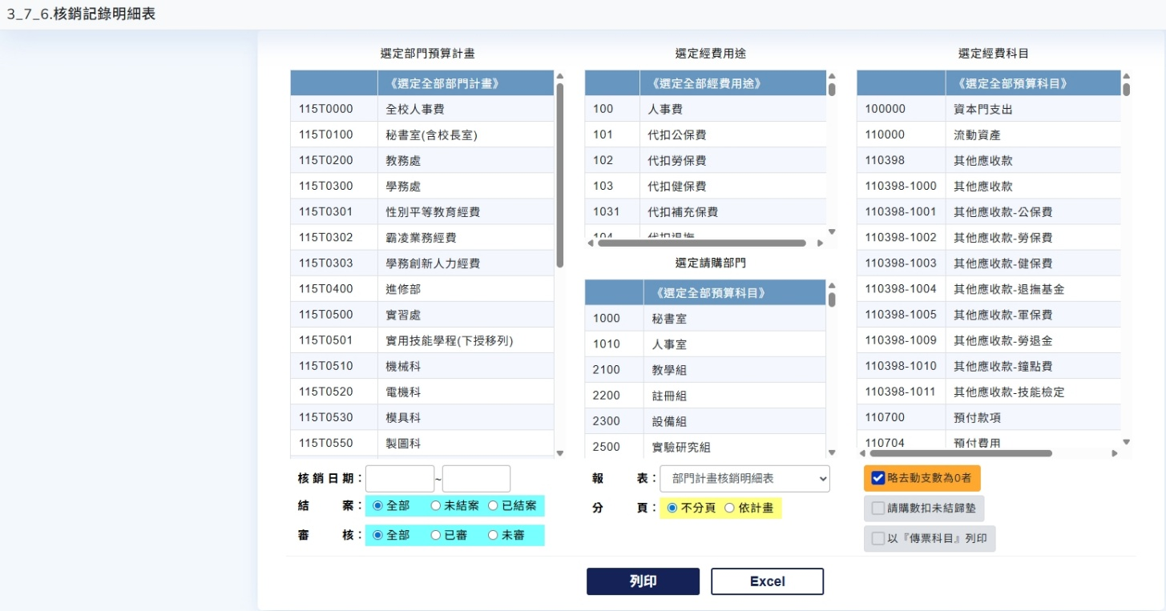
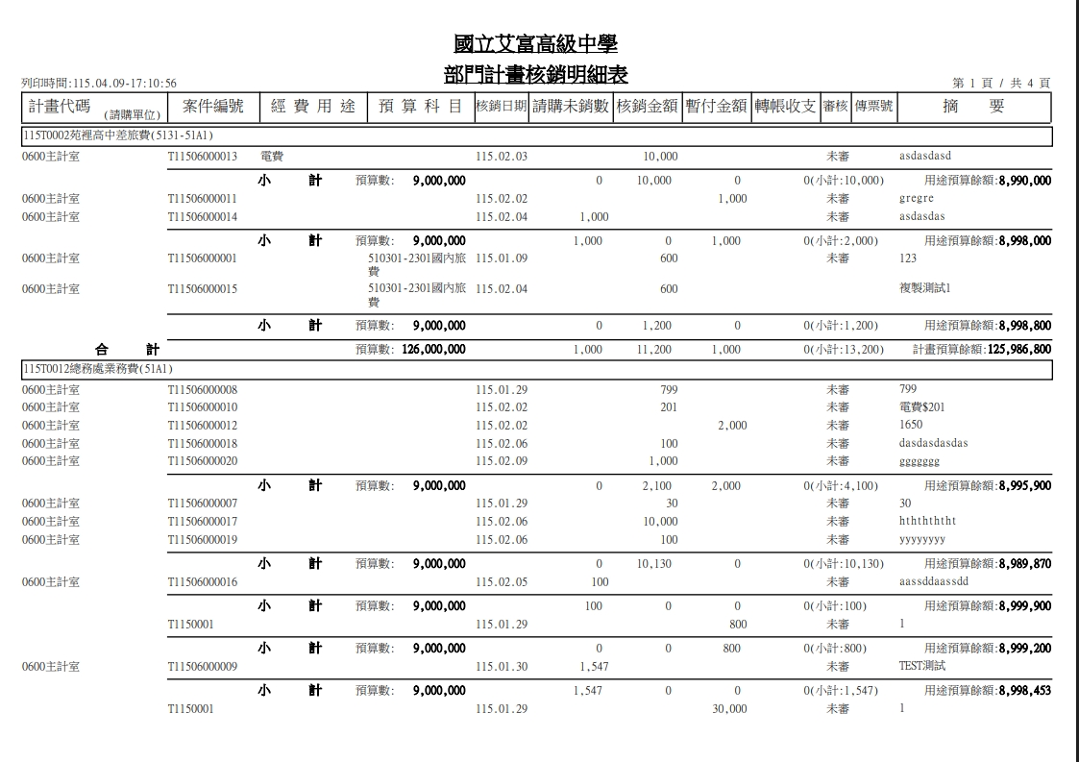

ACC377.申請案件明細表
- 摘要說明：
功能目的 | 依資料登打順序印出購案明細資料，以供資料登錄人員校對之用。
啟動步驟 | 部門預算→7.部門預算相關報表列印→7.申請案件明細表
- 重點說明：
- 本表是為資料登錄人員方便核對登錄資料是否正確而設，非為帳務勾稽之用。
- 運用方法如下：
- 將登錄打畢之原始憑證依登錄之前後順序堆置，勿重新排序。
- 印製本表時各欄位填法如下：
- 【計畫】、【經費用途】及【預算科目】皆選擇【選定全部】。
- 【請購日期】：輸入欲校對的購案之請購日期起迄日期。
- 【起始購案】：輸入要核對的購案資料之第一筆購案編號。
- 將原始憑證與本表內容逐一核對。
- 操作程序：
- 欄位說明：
- 於【計畫】選單內指定要統計的計畫。
- 選單中第一項【選定全部部門預算計畫】代表選取全部計畫。
- 若只想選取部份計畫，則不要選定上述【選定全部部門預算計畫】乙項。
- 若欲複選則按住Ctrl鍵，再滑鼠點選欲選定的計畫代碼。
- 於【經費用途】選單內指定要統計的經費用途。
- 選單中第一項【選定全部經費用途】代表選取全部經費用途。
- 若只想選取部份經費用途，則不要選定上述【選定全部經費用途】乙項。
- 若欲複選則按住Ctrl鍵，再滑鼠點選欲選定的經費用途。
- 於【預算科目】選單內指定要統計的預算科目。
- 選單中第一項【選定全部預算科目】代表選取全部預算科目。
- 若只想選取部份預算科目，則不要選定上述【選定全部預算科目】乙項。
- 若欲複選則按住Ctrl鍵，再滑鼠點選欲選定的預算科目。
- 【請購日期】：要列印之明細資料的申請日期範圍。(本欄空白表示不限定申請日期)
- 【起始購案】：要列印之明細資料的第一筆購案編號。
- 本欄空白表示不限定購案編號。
- 本欄若有指定，則系統先依其他條件篩選資料並依登錄順序排列後，則此購案編號(含)之後的案件才會被印出。
- 【全部/未結案/已結案】：要列印之購案的結案狀態。
- 選擇輸出模式(【列印】或【EXCEL】)。
- 點選【ESC結束】按鈕，以結束作業。
- 畫面範例：
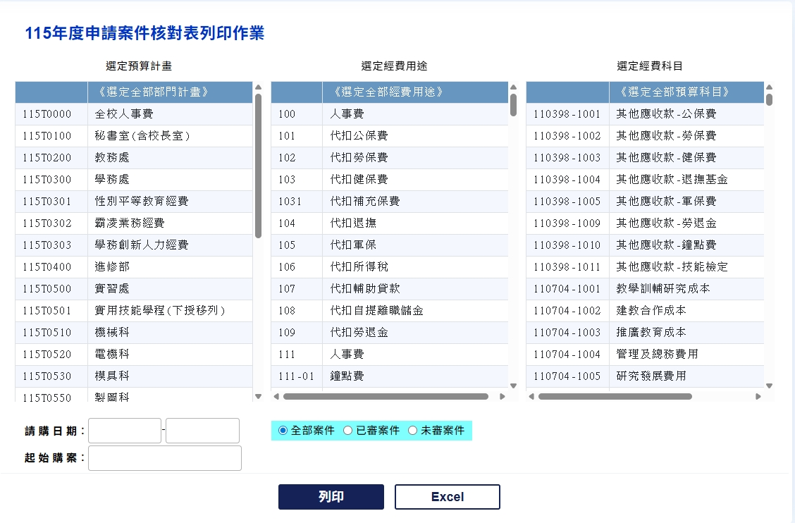
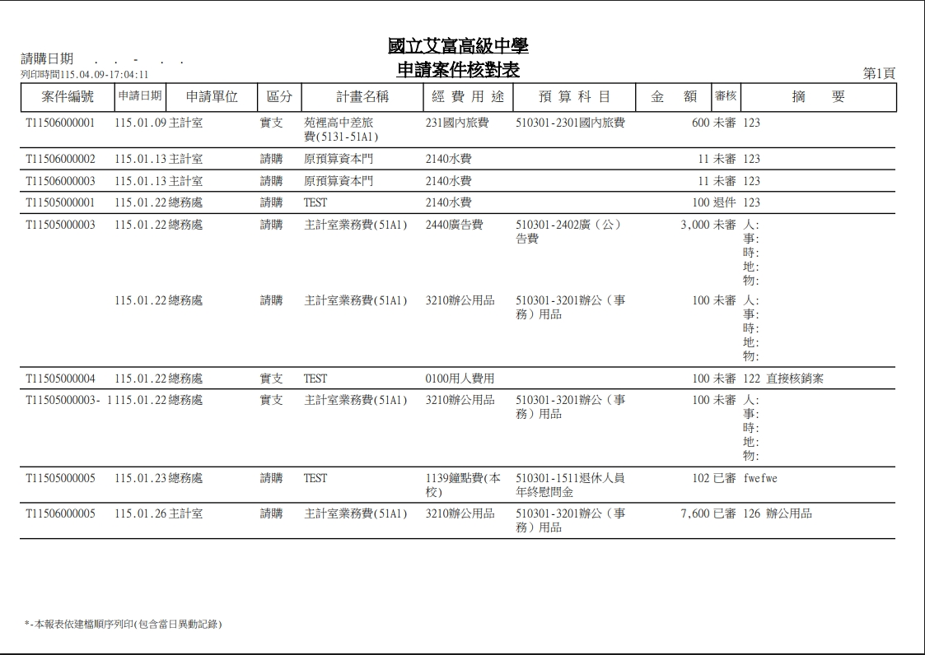

ACC379.計畫清冊
- 摘要說明：
功能目的 | 印出本年度部門預算計畫清冊，以供備查之用。
啟動步驟 | 部門預算→7.部門預算相關報表列印→9.計畫清冊
- 操作程序：
- 欄位說明：
- 【選定預算部門】：指定要列印之計畫的執行單位。
- 選單中第一項【選定全部預算部門】代表選取全部部門。
- 若只想選取部份部門，則不要選定上述【選定全部預算部門】乙項。
- 若欲複選則按住Ctrl鍵，再滑鼠點選欲選定的部門。
- 【選定部門預算計畫】：指定要列印的計畫。
- 選單中第一項【選定全部部門預算計畫】代表選取全部計畫。
- 若只想選取部份計畫，則不要選定上述【選定全部部門預算計畫】乙項。
- 若欲複選則按住Ctrl鍵，再滑鼠點選欲選定的計畫代碼。
- 【1.報表格式】：設定報表格式。
- 【2.列印順序】：設定列印時資料的排列順序。
- 計畫代碼：依計畫代碼排序。
- 系所＋計畫：先依計畫執行單位排序，再依計畫代碼排序。
- 選擇輸出模式(【列印】或【EXCEL】)。
- 點選【ESC結束】按鈕，以結束作業。
- 畫面範例：
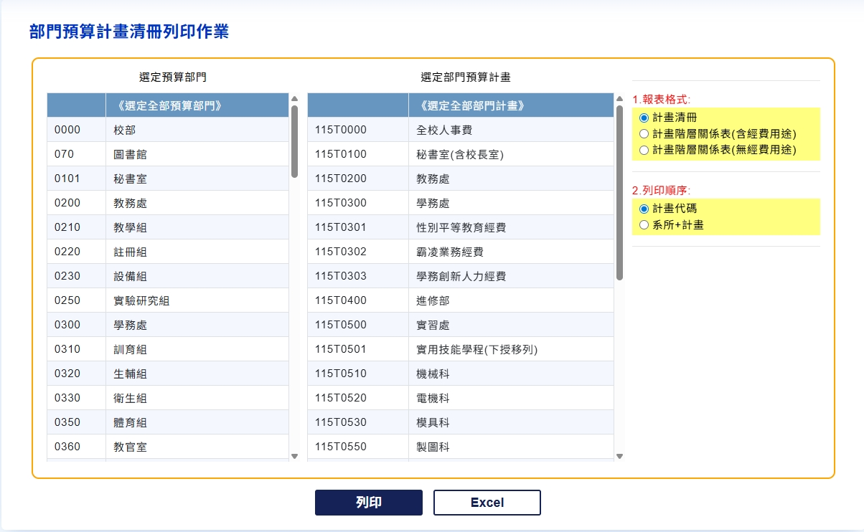
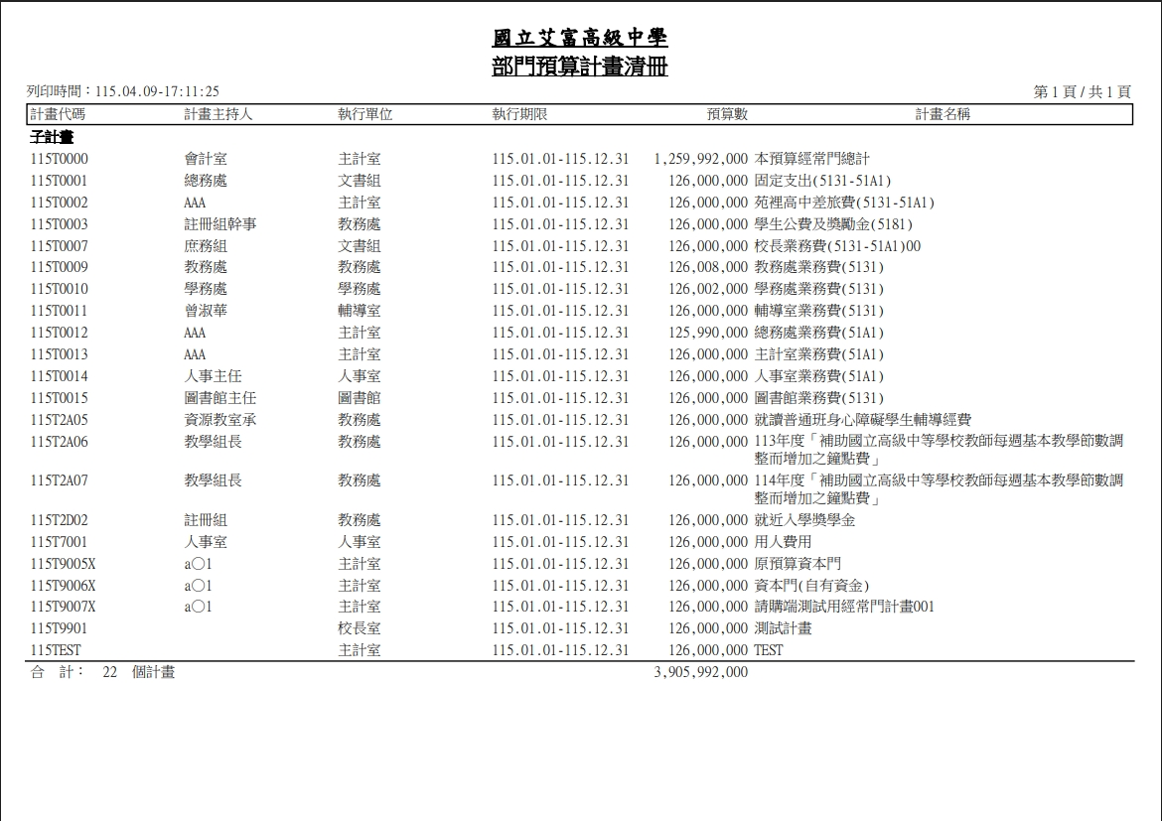

基金制式報表編製作業

ACC75.??年度報表列印科目設定檔
- 摘要說明：
功能目的 | 建立及管理本年度的基金報表列印科目設定資料。
啟動步驟 | 檔案管理→5.??年度報表列印科目設定檔
- 重點說明：
- 本檔存放提供予特定且具【自填】功能的基金報表功能所需之計算設定。各校應依各校的狀況調整本檔案內容。
- 所用之會計科目來自概(預)算科目檔，且每年必須依實際報表編列規則重編乙次。
- 下列報表的計算公式來自本檔案：
- 資本支出(或固定資產)相關報表且具【自填】功能者，當系統自動計算報表資料時即參考本檔案之程式代號為【ACC164】的設定資料。
- 平衡表相關報表(月報、決算、概算、預算)， 當系統自動計算報表資料時即參考本檔案之報表代號為【ACC194】的設定資料。
- 將每月科目餘額轉換成基金報表資料的轉換過程如下：每月餘額檔之【執行科目】→執行科目檔之【對映預算科目】→本檔之【計算金額科目】→本檔之【報表顯示科目】→填入報表中。
- 建立新年度的科目代碼檔：
- 執行『6.系統輔助→X.新年度資料檔開檔作業』，年度設定為新年度。初次建立新年度檔案時，會將上年度資料複製至本檔中。
- 可點選【轉入上年設定】將上年資料重新複製至本年度檔案中。
- 新增資料程序：
- 按【新增】按鈕，游標會移動至畫面上方編輯區。
- 【程式代碼】：報表代碼，代表所設定的資料是屬於那一基金制式報表要參考用的。
- 【報表顯示科目】：為當年度之概(預)算科目，可以是正式科目或是報表及彙總用科目。本欄位代表顯示在報表上的科目名稱。
- 【計算金額科目】：為當年度之概(預)算科目，只可以是正式科目。本欄位代表統計時金額的來源科目。
- 【列印群組】：
- 平衡表相關報表之設定，若屬資產科目則本欄填【1】，若屬負債或淨值科目則本欄填【2】。
- 其餘報表則一律設定為【1】。
- 【列印或註記事項】：若為平衡表之『信託代理保證資產(或負債)』科目(或類似要以備註方式列印於報表下方的科目)，則設定為【M.備註事項】，其餘一律設為【P.列印事項】。
- 填寫完畢後則按【存檔】按鈕存下資料，或按【取消】按鈕放棄本筆資料。
- 異動、查詢及列印資料：
- 請參照『ACCSEN30基本概念說明』乙節內容說明。
- 畫面範例：
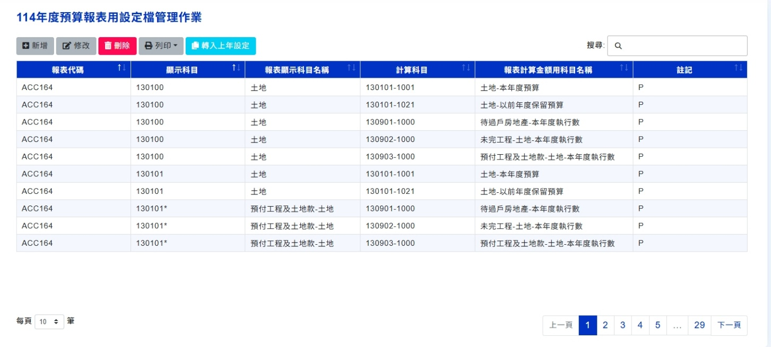

ACC76.??年度概(預)算科目設定檔
- 摘要說明：
功能目的 | 建立及管理製作基金報表用『概預算科目檔』。
啟動步驟 | 檔案管理→6.??年度概(預)算科目設定檔
- 重點說明：
- 本科目代碼必須每年重編乙次，本科目代碼之用途說明請參閱『操作概念說明－參、－（二）相關代碼說明』乙節。
- 本檔案內容由教育部統一管制，各使用單位請勿自行修訂資料內容。
- 執行本系統之【下載代碼】功能，將新的『概預算科目檔』自該系統載入。
- 接獲教育部通知有修訂『概預算科目』時，程序如下：
- 正式科目 ：主計處頒訂之『中央政府非營業基金會計科目及編號參考表』的會計科目。
- 用途別科目：主計處頒訂之『中央政府非營業基金會計科目及編號參考表』的用途別科目。
- 報表用科目：為了報表能夠顯示一些非正式會計科目資料而仿照正式會計科目所編定的代碼。例如資金運用表科目９***、餘絀撥補表科目８***、1311*、1321*..等等。
- 更新資料程序：
- 點選【下載代碼】，系統會自動連結教育部維修網下載最新的概預算科目(包含1.會計科目、2.用途別科目以及3.報表用科目)代碼，不須自行手動新增科目。
- 異動、查詢及列印資料：
- 請參照『ACCSEN30基本概念說明』乙節內容說明。
- 列印科目對照表：
- 點選【列印】按鈕會出現報表列印條件設定的視窗。可選擇【起始科目代碼】、【截止科目代碼】、【起始科目等級】及【截止科目等級】進行設定列印。
- 設定好要列印的報表格式、科目範圍及列印方式（列印或EXCEL）即可印出。
- 畫面範例：
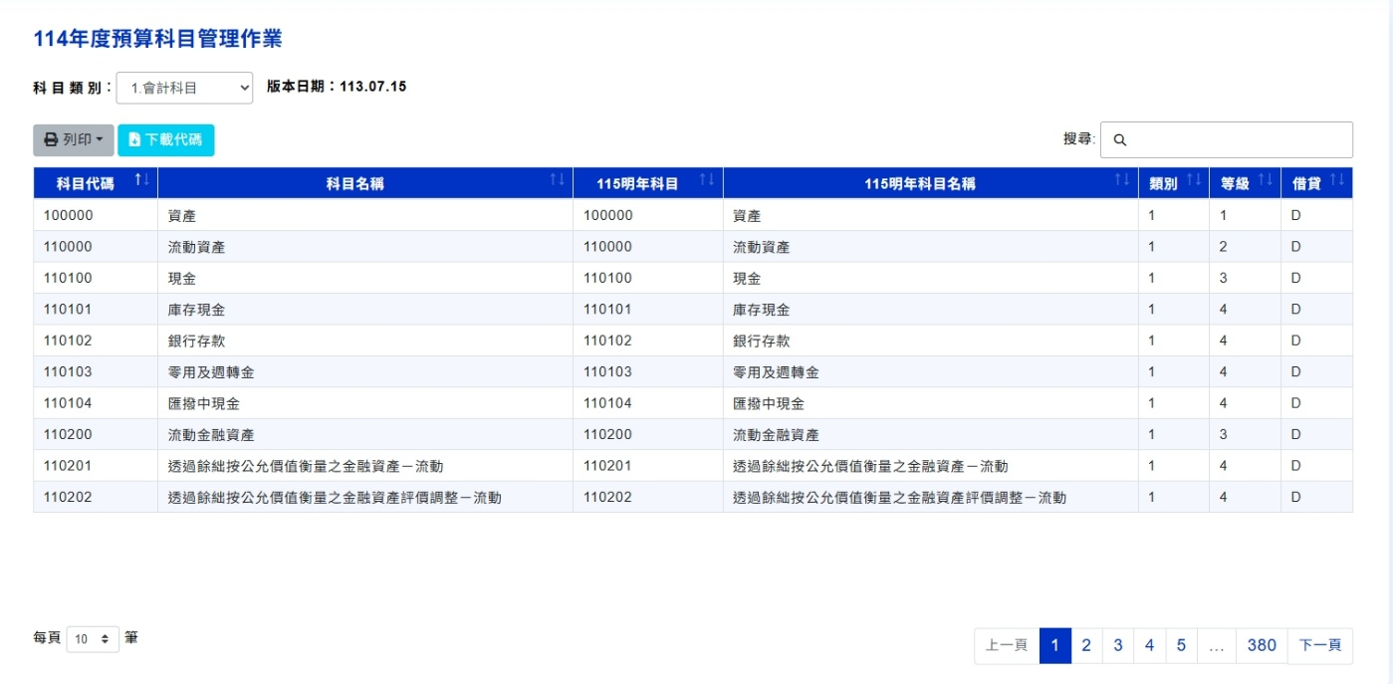

ACC77.??年度執行科目代碼檔
- 摘要說明：
功能目的 | 建立及管理開立傳票用之執行科目代碼。
啟動步驟 | 檔案管理→7.執行科目代碼檔
- 重點說明：
- 本科目代碼必須每年重編乙次，本科目代碼之用途說明及編訂規則請參閱『操作概念說明－參、－（二）相關代碼說明』乙節。
- 本檔由各使用單位自行管理及編訂。
- 【預算科目】欄指定該執行科目是等同於那一個概預算科目。
- 【明年科目】欄用於『1.基金管理→3.每月過帳作業』進行年度關帳時，自動開立開關帳傳票之用。亦用於將上年度未沖銷傳票科目轉換成新年度科目之用。
- 建立新年度的科目代碼檔：
- 執行『6.系統輔助→X.新年度資料檔開檔作業』，年度設定為新年度。此時除了建立新年度的資料庫以外，亦會將上年度的執行科目複製至新年度的執行科目代碼檔。
- 點選【進階功能】→【3.依上年科目重建】將上年科目重新複製至本年度檔案中。
- 將作業年度設定為上一年度。
- 執行本功能項目，點選【進階功能】→【4.自填對映明年科目】，系統自動重整【明年科目】欄內容。
- 再點選【進階功能】→【5.檢對映明年科目】，系統檢視【明年科目】欄內的代碼是否在新年度的執行科目代碼檔中皆存在。
- 以人工在瀏覽視窗檢視，檢視上年度科目與新年度科目的對映是否有誤，若有誤則予以修正。
- 新增資料程序：
- 按【新增】按鈕，游標會移動至畫面上方編輯區。
- 【科目代碼】：用途別科目代碼請依會計制度編訂。
- 【名稱】：科目名稱。
- 【借或貸方】：屬借方科目或貸方科目(是填在傳票借方或貸方才會使該科目累額增加)。
- 【科目等級】：科目等級。(1-4類科目為1-6級，5類科目為1-7級)
- 【上級科目】:該科目之上級科目代碼。
- 【預算科目】:該科目之預算科目代碼。
- 【明年科目】:該科目所對映之明年度執行科目代碼。本欄位待下年度之執行科目代碼檔建立後再行填寫。
- 【銀行帳戶】:屬【銀行存款】科目之6級科目本欄應填入【銀行帳戶代碼】。(請參閱『7.檔案管理→3.銀行帳戶資料檔』)
- 【科目類別】:屬下列性質之科目，請選定適當的科目類別，其餘皆為【一般科目】。
- 1.一般科目
- 2.銀行存款：屬『現金』科目者，此類科目要同時填寫【銀行帳戶】欄。
- 3.暫付款：用於處理計畫之暫付款帳務者。例如：預付款項、暫付及待結轉帳項及預付工程及土地款等
- 4.代收款：代收代付性質之科目。例如：應付代收款。
- 5.累積餘絀：累積餘絀之６級科目。
- 6.本期餘絀：本期餘絀之６級科目。
- 7.應收款項：用於處理計畫之應收款帳務者。例如：應收款項。
- 8.應付款項：用於處理計畫之應付款帳務者。例如：應付款項。
- 9.受贈財產：用於處理受贈財產(不含受贈款項所購置之財產)之科目。
- A.暫收款：用於處理計畫之暫付款帳務者。例如：暫收及待結轉帳項。
- 【動支科目】:本科目是否為開立傳票用科目。(最低層級科目)
- 【強制沖銷】:本科目之傳票是否要列入未沖銷傳票作業。(只需勾選屬動支科目者)
- 填寫完畢後則按【存檔】按鈕存下資料，或按【取消】按鈕放棄本筆資料。
- 異動、查詢及列印資料：
- 請參照『ACCSEN30基本概念說明』乙節內容說明。
- 【檢驗】:檢驗代碼是否符合編制規則。
- 本科目代碼編訂規則請參閱『操作概念說明－參、－（二）相關代碼說明』乙節。
- 點選【檢驗】按鈕，系統檢驗各代碼是否符合編訂規則，若有不符者以錯誤訊息提示使用者處理。對於最低層級科目則自動將【動支科目】欄勾選。
- 【進階功能】：
- 【1.複製自預算科目】：若要新增之執行科目在概預算科目檔中已存在，則可點選本按鈕，自概預算科目代碼檔中複製該科目至本檔案中。
- 【2.複製自本年科目】
- 【3.依上年科目重建】：系統將上一年度之執行科目複製至本年度本檔案中。
- 【4.自填對映明年科目】：系統將每筆記錄之【科目代碼】欄填入【明年科目】欄(假設明年科目與今年科目相同)。
- 【5.檢驗對映明年科目】：檢視每筆記錄之【明年科目』欄內容是否存在於明年度之執行科目代碼檔中，若無則出現警訊。
- 切換瀏覽視窗內容：
- 點選畫面左上方之【對映預算科目/對映明年科目】選項，可切換瀏覽視窗內容。
- 【對映預算科目】：顯示執行科目與概預算科目的對照關係。
- 【對映明年科目】：顯示執行科目與其明年科目的對照關係。
- 【瀏覽區可編輯】：於瀏覽視窗直接修改資料。
- 勾選畫面左上方之【瀏覽區可編輯】選項，瀏覽視窗欄位名稱以紫底白字顯示者，可以直接在瀏覽區內直接修改資料內容。
- 取消勾選【瀏覽區可編輯】選項，瀏覽區即恢復成不可修改的狀態。
- 畫面範例：
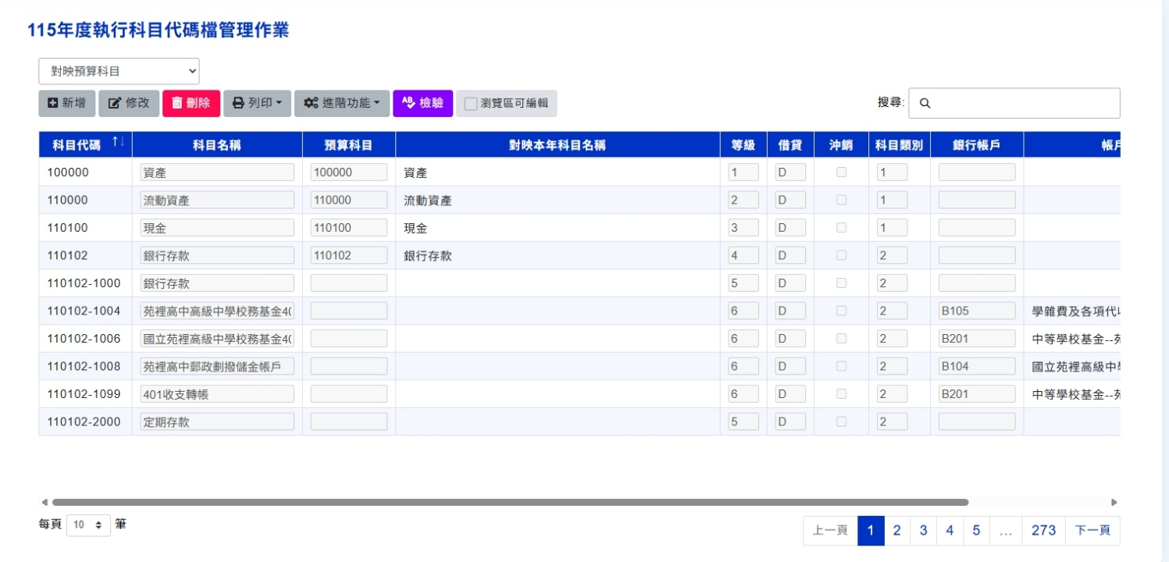

ACC17.??年度基金預算分配
- 基金預算分配包含下列功能項目，分別說明如下：
功能項目 | 說明事項
基金管理  →7.??年度基金預算分配  →1.每月預算分配 | 1.以6級固定資產科目(130???-1001)、4級收入科目及6級支出科目進行預算編製
基金管理  →7.??年度基金預算分配  →1.每月預算分配 | 2.用於編製月報、半年報、收支估計及決算報表之用。
基金管理  →7.??年度基金預算分配  →2.每月收支估計分配 | 1.以6級固定資產科目(130???-1001及130???-1021)、4級收入科目及6級支出科目進行估計數編製
基金管理  →7.??年度基金預算分配  →2.每月收支估計分配 | 2.用於編製收支估計報表之用。
基金管理  →7.??年度基金預算分配  →3.每月保留預算分配 | 1.以6級固定資產科目(130???-1021)進行預算編製
基金管理  →7.??年度基金預算分配  →3.每月保留預算分配 | 2.用於編製月報、收支估計及決算報表之用。
基金管理  →7.??年度基金預算分配  →4.每月補辦預算分配 | 1.以6級固定資產科目(130???-1001)進行預算編製
基金管理  →7.??年度基金預算分配  →4.每月補辦預算分配 | 2.用於編製基金月報、收支估計、決算及預算報表之用。
基金管理  →7.??年度基金預算分配  →5.年度預算作業 | 1.以資產負債及淨值之4級科目、收入之最低層級科目及支出之7級科目進行預算編製
基金管理  →7.??年度基金預算分配  →5.年度預算作業 | 2.用於編製預算報表之用。
基金管理  →7.??年度基金預算分配  →7.上年預算資料檔作業 | 1.以本年度之概預算科目重編上年度預算數
基金管理  →7.??年度基金預算分配  →7.上年預算資料檔作業 | 2.以資產負債及淨值之4級科目、收入之最低層級科目及支出之7級科目進行預算編製
基金管理  →7.??年度基金預算分配  →7.上年預算資料檔作業 | 3.用於編製預算報表之用。
基金管理  →7.??年度基金預算分配  →8.前年決算資料作業 | 1.以本年度之概預算科目重編前年度決算數
基金管理  →7.??年度基金預算分配  →8.前年決算資料作業 | 2.以資產負債及淨值之4級科目、收入之4級科目及支出之7級科目登錄資料
基金管理  →7.??年度基金預算分配  →8.前年決算資料作業 | 3.用於編製預算報表之用。
基金管理  →7.??年度基金預算分配  →9.上年決算資料作業 | 1.以本年度之概預算科目重編上年度決算數
基金管理  →7.??年度基金預算分配  →9.上年決算資料作業 | 2.以資產負債及淨值之4級科目、收入之4級科目及支出之7級科目登錄資料
基金管理  →7.??年度基金預算分配  →9.上年決算資料作業 | 3.用於編製預算及決算報表之用。
基金管理  →7.??年度基金預算分配  →D.本年基金報表計畫暨項目代碼檔 | 為配合SBA 系統提供編訂年度報表所用之計畫暨項目等代碼。
基金管理  →7.??年度基金預算分配  →E.基金報表編輯鎖定作業 | 將各年度基金報表編輯功能進行鎖定作業。

- 以上各項目之科目代碼關聯『7.檔案管理→6.??年度概(預)算科目設定檔』。
- 各項目操作程序說明如後。
1. 每月預算分配
2. 每月估計數分配
3. 每月保留預算分配
4. 每月補辦預算分配
5. ??年度預算作業(預算報表用)
7. 上年預算資料檔作業(預算報表用)
8. 前年決算資料檔作業(預算報表用)
9. 上年決算資料檔作業(決算報表用)
D.本年基金報表計畫暨項目代碼檔
E.基金報表編輯鎖定作業

ACC171.每月預算分配
- 摘要說明：
功能目的 | 建立編製月報、收支估計、半年報及決算所需之每月預算分配數。
啟動步驟 | 基金管理→7.→1.每月預算分配
- 重點說明：
- 應填寫的科目如下：
- 6級固定資產科目(130???-1001固定資產－本年度預算)。
- 4級收入科目及6級支出科目。
- 不含固定資產之保留預算及補辦預算數。
- 保留預算及補辦預算另以『1.基金管理→7.??年度基金預算分配→3.每月保留預算分配』及『1.基金管理→7.??年度基金預算分配→4.每月補辦預算分配』進行建檔。
- 新增資料程序：
- 按【新增】按鈕，會跳出資料的編輯畫面。
- 編輯區欄位說明：
- 【會計科目】：分配預算之會計科目。
- 【年預算】：該科目之年度預算數總額。
- 【YY.MM 】：MM月份的預算分配數。
- 【上半年／下半年】：上半年或下半年的預算分配數數小計。(系統自動計算以供使用者參考之用)
- 【未分配】：年度預算數扣除各月分配數的餘額。(系統自動計算以供使用者參考之用)
- 【請選擇如何分平均分配】按鈕功能說明：
- 【上半年度平均】：將年度預算數除於12後取整數填入1-06月份分配數欄位中。
- 【下半年度平均】：將年度預算數除於12後取整數填入7-12月份分配數欄位中。並將餘數併入12月份預算分配數中。
- 【全年平均分配】：同時執行上述(1)及(2)之程序。
- 填寫完畢後則按【存檔】按鈕存下資料，或按【取消】按鈕放棄本筆資料。
- 異動、查詢及列印資料
- 請參照『ACCSEN30基本概念說明』乙節內容說明。
- 瀏覽視窗之金額欄位可以於瀏覽視窗內直接修改。
- 列印報表：
- 點選【列印】按鈕，啟動列印設定畫面，列印各式核對報表：
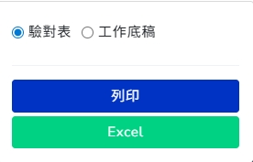
- 本功能提供二種報表作為輔助對帳之用：
- 驗對表
- 工作底稿
- 選擇列印【工作底稿】時，請依貴單位基金屬性選定適當的基金類別，工作底稿只顯示符合該基金類別業務特性的預算科目。
- 操作程序：
- 選定報表格式。
- 選擇輸出模式(列印預視或EXCEL)。
- 【檢驗全年合計】：用於檢驗每筆記錄之年度預算數是否等於各月分配數的合計數。
- 【本年預算轉入】：將『1.基金管理→7.??年度基金預算分配→5.年度預算作業(預算報表用)』內之收入及支出科目轉入本作業項目中。轉入時支出科目自動結轉成６級科目。
- 【填寫預設科目】：將系統預設科目填入本項目中，使用者刪除多餘的科目後，再於瀏覽視窗之金額欄直接填寫金額以加速編輯作業。
- 【清除金額為0科目】：刪除不必要之科目，以簡化作業資料。
- 【讀入工作底稿】：
- 製作工作底稿：
- 點選【本年預算轉入】，將本年預算之科目及預算數填入本檔中。
- 點選【列印】→【驗對表】→【EXCEL】。
- 在EXCEL中填寫各月份分配數(上半年填1-6月份，下半年填7-12月份)，以【另存新檔】功能將該檔存成另一檔名。
- 讀入工作底稿：
- 點選【讀入工作底稿】，系統顯示另一作業畫面。
- 【選擇單一檔案】:填入上述填好各月分配數的EXCEL檔案路徑及檔名。(可點選【單一檔案按鈕選擇文件】按鈕啟動檔案瀏覽畫面以尋找該檔案)
- 【上半年/下半年】：指定上述EXCEL檔內的預算分配資料是屬上半年或下半年的。
- 點選【匯入】開始轉檔。
- 主畫面範例：
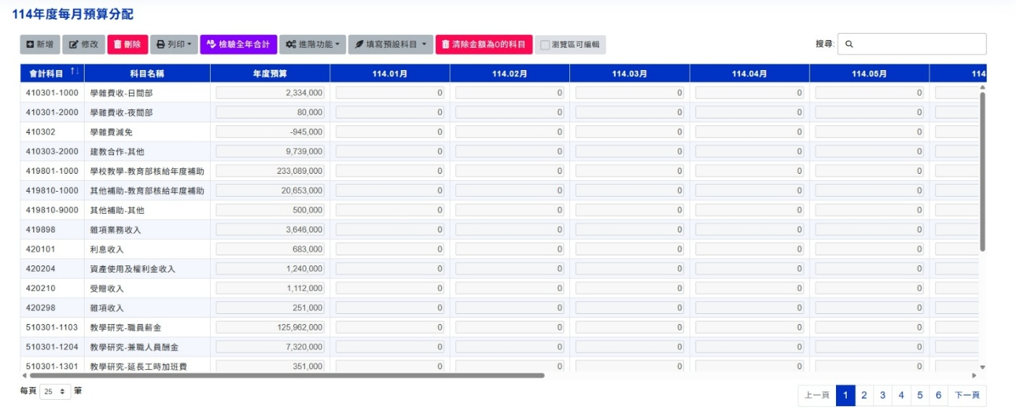

ACC172.每月估計數分配
- 摘要說明：
功能目的 | 建立編製收支估計所需之預算估計數。
啟動步驟 | 基金管理→7.→2.每月估計數分配
- 重點說明：
- 以6級固定資產科目(130???-1001及130???-1021)、4級收入科目及6級支出科目進行預算編製。
- 固定資產估計數應包含保留預算及補辦預算。
- 操作程序
- 編輯程序同『1.基金管理→7.??年度基金預算分配→1.每月預算分配』。
- 上年度估計數通常與每月預算分配數相近。可點選【預算分配轉入】按鈕，將每月預算分配資料複製至本功能項中。
- 上半年度先填預估之年度估計數及１－６月份估計數。下半年再填寫７－１２月份估計數，並點選【重算全年合計】按鈕，由系統重新計算【年度估計數】欄。
- 下半年之估計數可依年度預算與上半年實際執行數之差異重新估計下半年的分配狀況。
- 上半年估計數＝依實際可能狀況估計１－６月可能執行數(通常與每月預算分配數相同)
下半年估計數＝年度預算數－上半年實際數＋(－)預估差額
年度估計數＝上半年估計數＋下半年估計數
- 【檢驗全年合計】：用於檢驗每筆記錄之年度預算數是否等於各月分配數的合計數。
- 【重算全年合計】：將12個月的估計數合計後填入年度估計數欄中。
- 【預算分配轉入】：將每月預算分配資料複製至本功能項中。
- 【上年決算轉入】：將上年決算報表之決算數視為本年度估計數填入本檔案之年度估計數欄。
- 【讀入工作底稿】：程序同『1.基金管理→7.??年度基金預算分配→1.每月預算分配』。
- 【清除金額為0科目】：刪除不必要之科目，以簡化作業資料。
- 畫面範例：
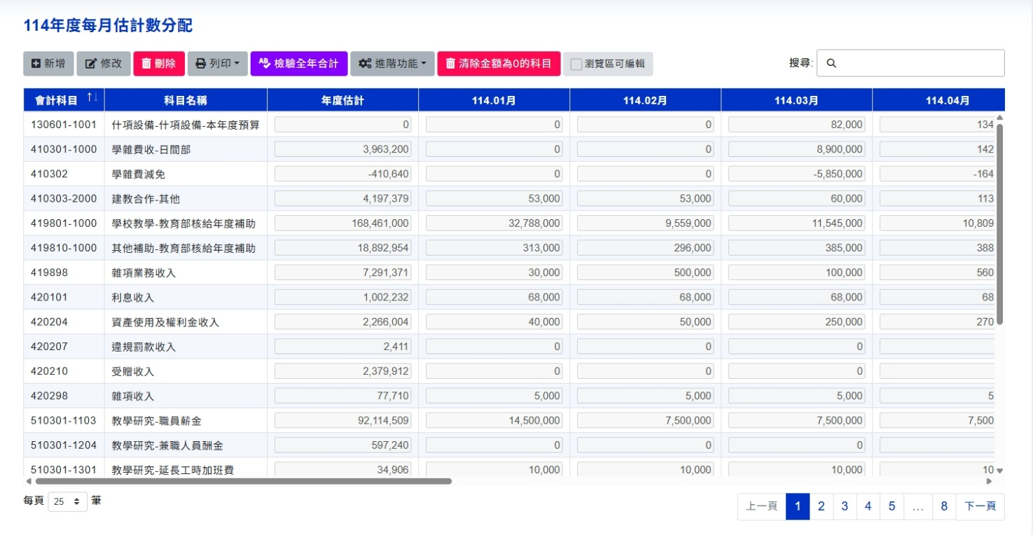

ACC173.每月保留預算分配
- 摘要說明：
功能目的 | 建立編製基金月報、收支估計及決算報表所需之固定資產保留預算的每月分配數。
啟動步驟 | 基金管理→7.→3.每月保留預算分配
- 重點說明：以6級固定資產科目(130???-1021 固定資產－以前年度保留預算)進行預算編製。
- 操作程序
- 編輯程序同『1.基金管理→7.??年度基金預算分配→1.每月預算分配』。
- 【預算年度】：填入該保留預算之原預算年度。
- 若某一科目有二年度以上的保留預算，每一年度的保留預算各以一筆記錄表達。
- 上半年度先填年度預算數及１－６月份分配數。下半年再填寫７-12月份分配數。
- 【檢驗全年合計】：用於檢驗每筆記錄之年度預算數是否等於各月分配數的合計數。
- 【填寫預設科目】：系統自動填入使用者應填寫的固定資產科目。
- 【清除金額為0科目】：刪除不必要之科目，以簡化作業資料。
- 畫面範例：
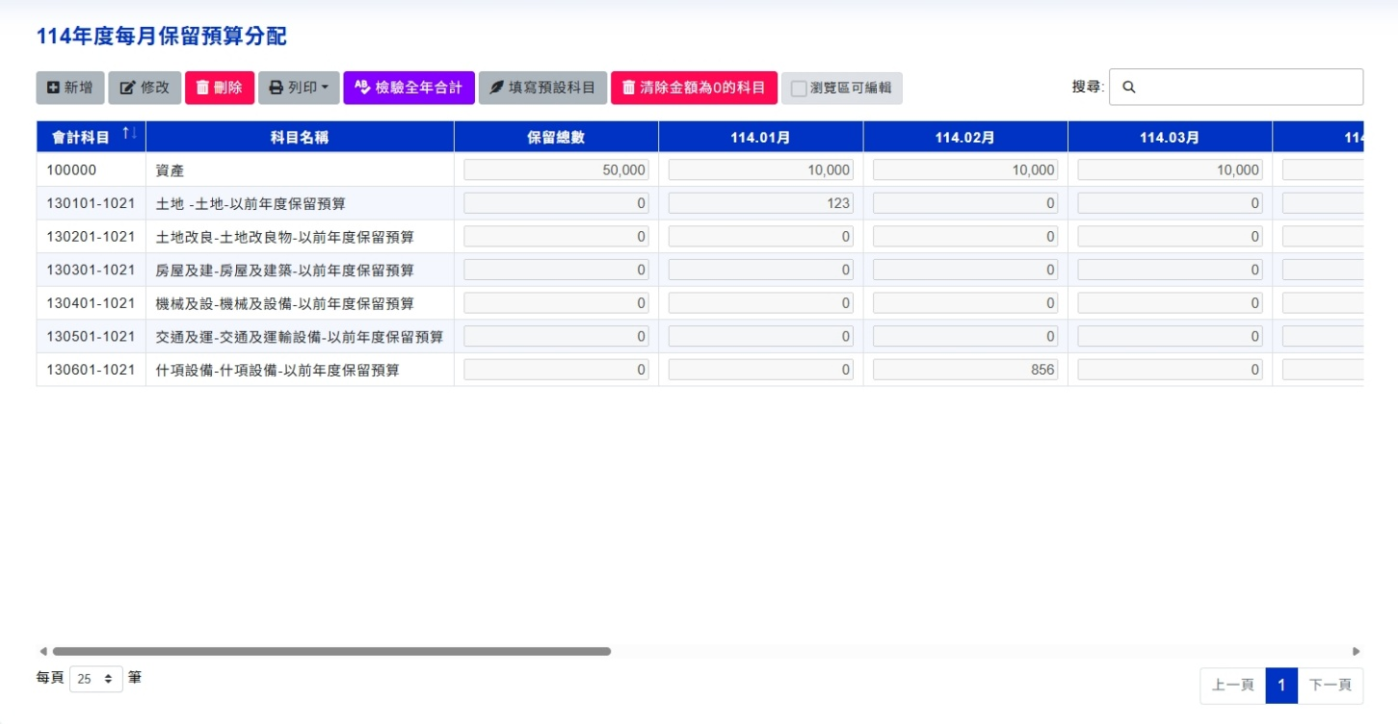

ACC174.每月補辦預算分配
- 摘要說明：
功能目的 | 建立編製基金月報、收支估計及決算報表所需之固定資產補辦預算的每月分配數。
啟動步驟 | 基金管理→7.→4.每月補辦預算分配
- 重點說明：以6級固定資產科目(130???-1001固定資產－本年度預算)進行預算編製。
- 操作程序：
- 編輯程序同『1.基金管理→7.??年度基金預算分配→1.每月預算分配』。
- 上半年度先填年度預算數及１－６月份分配數。下半年再填寫７-12月份分配數。
- 【檢驗全年合計】：用於檢驗每筆記錄之年度預算數是否等於各月分配數的合計數。
- 【填寫預設科目】：系統自動填入使用者應填寫的固定資產科目。
- 【清除金額為0科目】：刪除不必要之科目，以簡化作業資料。
- 畫面範例：
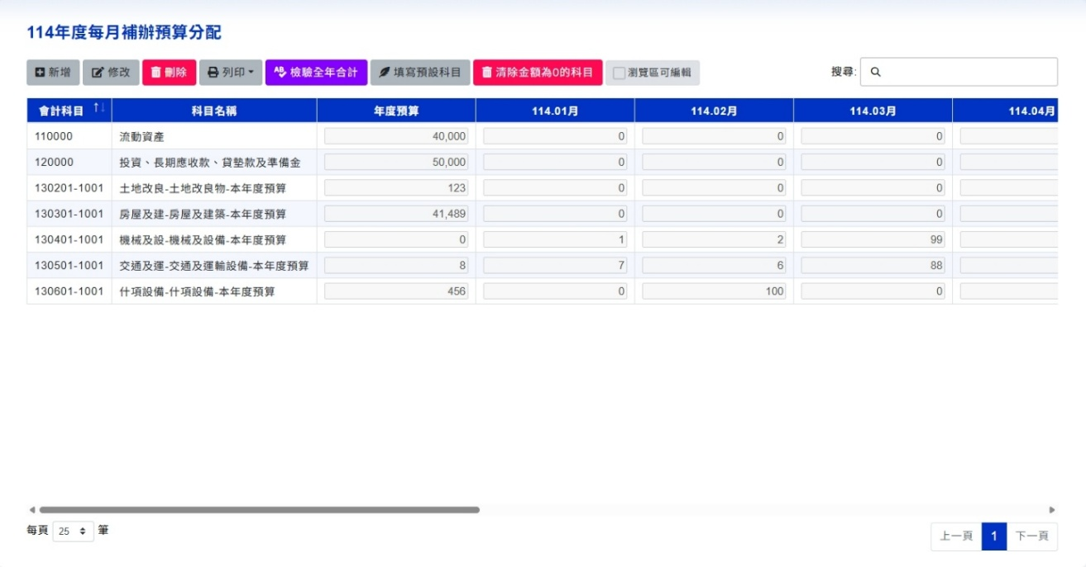

ACC175.年度預算作業(預算報表用)
- 摘要說明：
功能目的 | 以本年度之概預算科目編製本年度預算數以供編製本年度預算報表之用。
啟動步驟 | 基金管理→7.→5.年度預算作業(預算報表用)
- 重點說明：以資產負債及淨值之4級科目、收入之最低層級科目及支出之7級科目進行預算編製。
- 新增資料程序：
- 按【新增】按鈕，顯示資料編輯區。
- 編輯區欄位說明：
- 【會計科目】：輸入預算科目代碼。
- 【年度預算】：輸入整年度預算金額。
- 填寫完畢後則按【存檔】按鈕存下資料，或按【取消】按鈕放棄本筆資料。
- 異動、查詢及列印資料
- 請參照『ACCSEN30基本概念說明』乙節內容說明。
- 瀏覽視窗之金額欄位可以於瀏覽視窗內直接修改。
- 列印報表：
- 點選【列印】按鈕，啟動列印設定畫面，列印各式核對報表：
- 本功能提供二種報表作為輔助對帳之用。
- 驗對表
- 工作底稿
- 選擇列印【工作底稿】時，請依貴單位基金屬性選定適當的基金類別，工作底稿只顯示符合該基金類別業務特性的預算科目。
- 操作程序：
- 選定報表格式。
- 選擇輸出模式(列印預視或EXCEL)。
- 【本年報表轉入】：依本年度預算報表重新整理本檔案內科目及金額。
- 【上年預算轉入】：複製上年度『基金管理→7.→5.年度預算作業』之資料。
- 【讀入工作底稿】：程序同『1.基金管理→7.??年度基金預算分配→1.每月預算分配』。
- 【填寫預設科目】：將系統預設科目填入本項目中，使用者刪除多餘的科目後，再於瀏覽視窗之金額欄直接填寫金額以加速編輯作業。
- 【清除金額為0科目】：刪除不必要之科目，以簡化作業資料。
- 畫面範例：
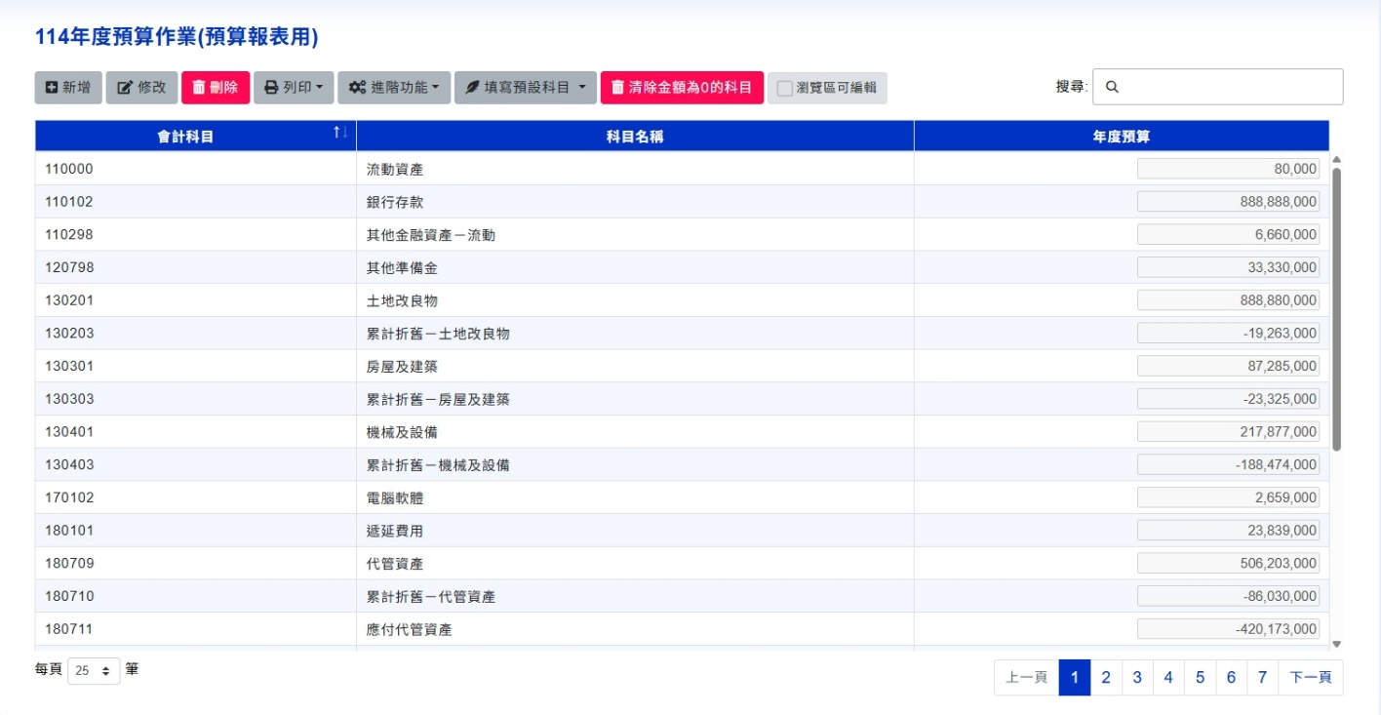

ACC177.上年預算資料檔作業(預算報表用)
- 摘要說明：
功能目的 | 以本年度之概預算科目重編上年度預算數以供編製本年度預算報表之用。
啟動步驟 | 基金管理→7.→7.上年預算資料檔作業
- 重點說明：以資產負債及淨值之4級科目、收入之最低層級科目及支出之7級科目進行預算編製。
- 新增資料程序：
- 按【新增】按鈕，顯示資料編輯區。
- 編輯區欄位說明：
- 【會計科目】：分配預算之會計科目。
- 【年度預算】：該科目之上年度預算數。
- 填寫完畢後則按【存檔】按鈕存下資料，或按【取消】按鈕放棄本筆資料。
- 異動、查詢及列印資料
- 請參照『ACCSEN30基本概念說明』乙節內容說明。
- 瀏覽視窗之金額欄位可以於瀏覽視窗內直接修改。
- 列印報表：
- 點選【列印】按鈕，啟動列印設定畫面，列印各式核對報表：
- 本功能提供二種報表作為輔助對帳之用。
- 操作程序：
- 選定報表格式。
- 選擇輸出模式(列印、EXCEL)。
- 【預製上年預算】：複製上年度『基金管理→7.→5.年度預算作業』之資料。
- 【複製本年預算】：複製本年度『基金管理→7.→5.年度預算作業』之資料。
- 【讀入工作底稿】：程序同『1.基金管理→7.??年度基金預算分配→1.每月預算分配』。
- 【填寫預設科目】：將系統預設科目填入本項目中，使用者刪除多餘的科目後，再於瀏覽視窗之金額欄直接填寫金額以加速編輯作業。
- 【清除金額為0科目】：刪除不必要之科目，以簡化作業資料。
- 畫面範例：
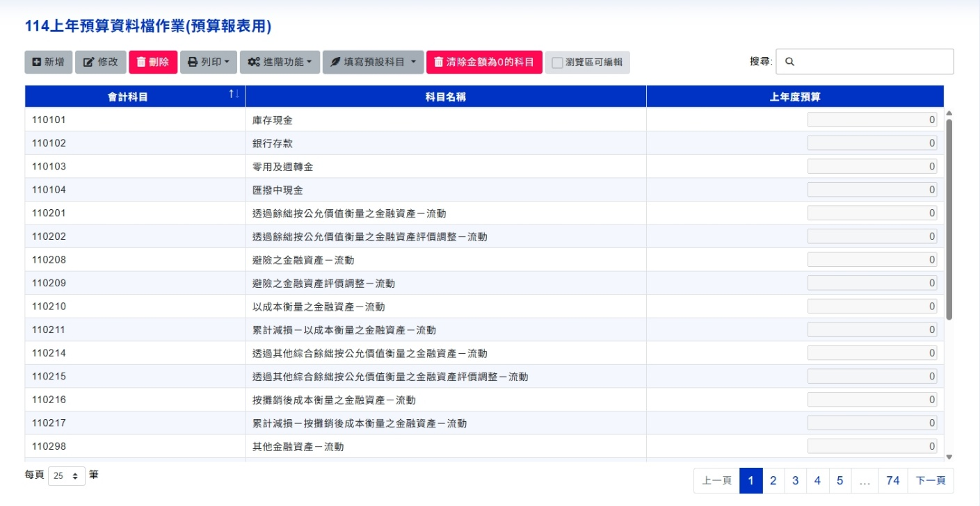

ACC178.前年決算資料檔作業(預算報表用)
- 摘要說明：
功能目的 | 以本年度之概預算科目重編前年度決算以供編製本年度預算報表之用。
啟動步驟 | 基金管理→7.→8.前年決算資料作業
- 重點說明：以資產負債及淨值之4級科目、收入之4級科目及支出之7級科目登錄資料。
- 新增資料程序：
- 按【新增】按鈕，顯示資料編輯區。
- 編輯區欄位說明：
- 【會計科目】：分配預算之會計科目。
- 【前年決算數】：該科目之前年度決算數。
- 填寫完畢後則按【存檔】按鈕存下資料，或按【取消】按鈕放棄本筆資料。
- 異動、查詢及列印資料
- 請參照『ACCSEN30基本概念說明』乙節內容說明。
- 勾選【瀏覽區可編輯】可以於瀏覽視窗內直接修改金額。
- 列印報表：
- 點選【列印】按鈕，啟動列印設定畫面，列印各式核對報表：
- 本功能提供二種報表作為輔助對帳之用：
- 驗對表
- 工作底稿
- 操作程序：
- 選定報表格式。
- 選擇輸出模式(列印、EXCEL)。
- 【複製本年預算】：複製本年度『基金管理→7.→5.年度預算作業』之資料。
- 【預製前年決算表】：依前年度決算報表重新整理本檔案內科目及金額。
- 【上年ACC179轉入】：複製上年度『基金管理→7.→9.上年決算資料作業』之資料。
- 【讀入工作底稿】：程序同『1.基金管理→7.??年度基金預算分配→1.每月預算分配』。
- 【填寫預設科目】：將系統預設科目填入本項目中，使用者刪除多餘的科目後，再於瀏覽視窗之金額欄直接填寫金額以加速編輯作業。
- 【清除金額為0科目】：刪除不必要之科目，以簡化作業資料。
- 畫面範例：
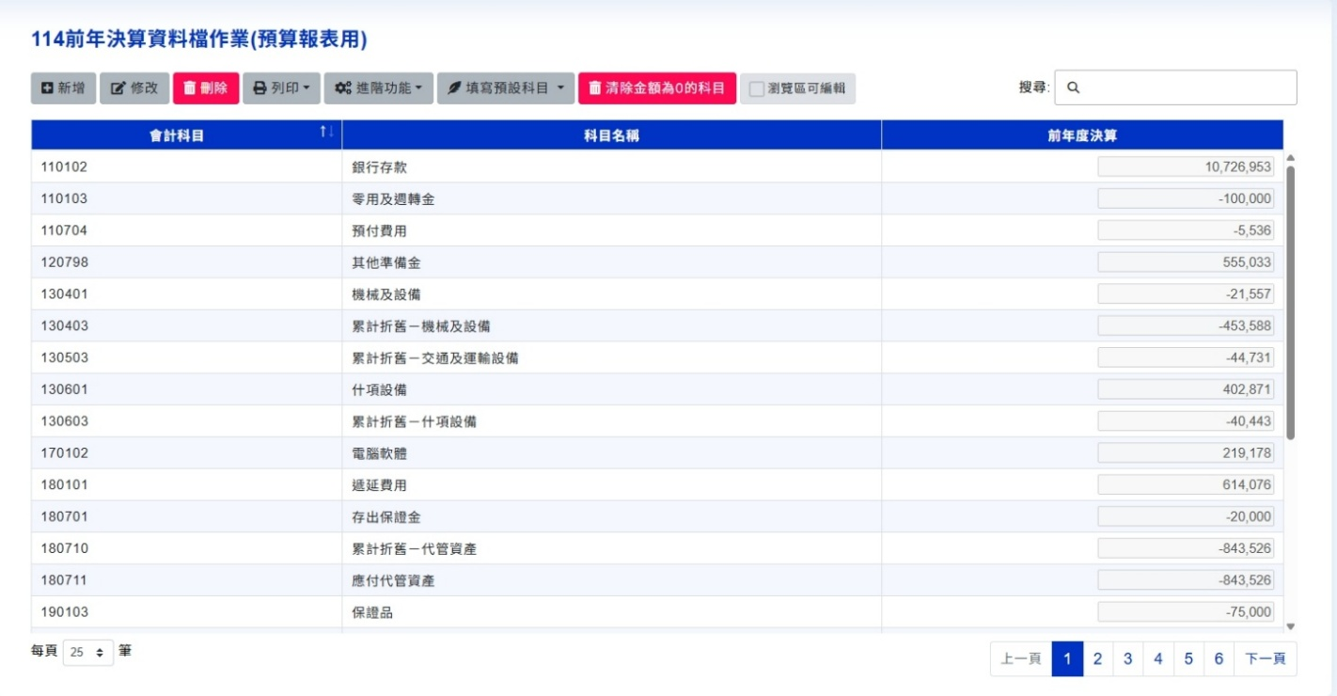

ACC179.上年決算資料檔作業(決算報表用)
- 摘要說明：
功能目的 | 以本年度之概預算科目重編上年度決算數以供編製本年度預算及決算報表之用。
啟動步驟 | 基金管理→7.→9.上年決算資料作業
- 重點說明：以資產負債及淨值之4級科目、收入之4級科目及支出之7級科目登錄資料。
- 新增資料程序：
- 按【新增】按鈕，顯示資料編輯區。
- 編輯區欄位說明：
- 【會計科目】：分配預算之會計科目。
- 【上年決算數】：該科目之上年度決算數。
- 填寫完畢後則按【存檔】按鈕存下資料，或按【取消】按鈕放棄本筆資料。
- 異動、查詢及列印資料：
- 請參照『ACCSEN30基本概念說明』乙節內容說明。
- 勾選【瀏覽區可編輯】可以於瀏覽視窗內直接修改金額。
- 列印報表：
- 點選【列印】按鈕，啟動列印設定畫面，列印各式核對報表：
- 本功能提供二種報表作為輔助對帳之用：
- 驗對表
- 工作底稿
- 操作程序：
- 選定報表格式。
- 選擇輸出模式(列印、EXCEL)。
- 【複製本年預算】：複製本年度『基金管理→7.→5.年度預算作業』之資料。
- 【複製上年決算表】：依上年度決算報表重新整理本檔案內科目及金額。
- 【明年ACC178轉入】：複製明年度『基金管理→7.→8.前年決算資料作業』之資料。
- 【讀入工作底稿】：程序同『1.基金管理→7.??年度基金預算分配→1.每月預算分配』。
- 【填寫預設科目】：將系統預設科目填入本項目中，使用者刪除多餘的科目後，再於瀏覽視窗之金額欄直接填寫金額以加速編輯作業。
- 【清除金額為0科目】：刪除不必要之科目，以簡化作業資料。
- 畫面範例：
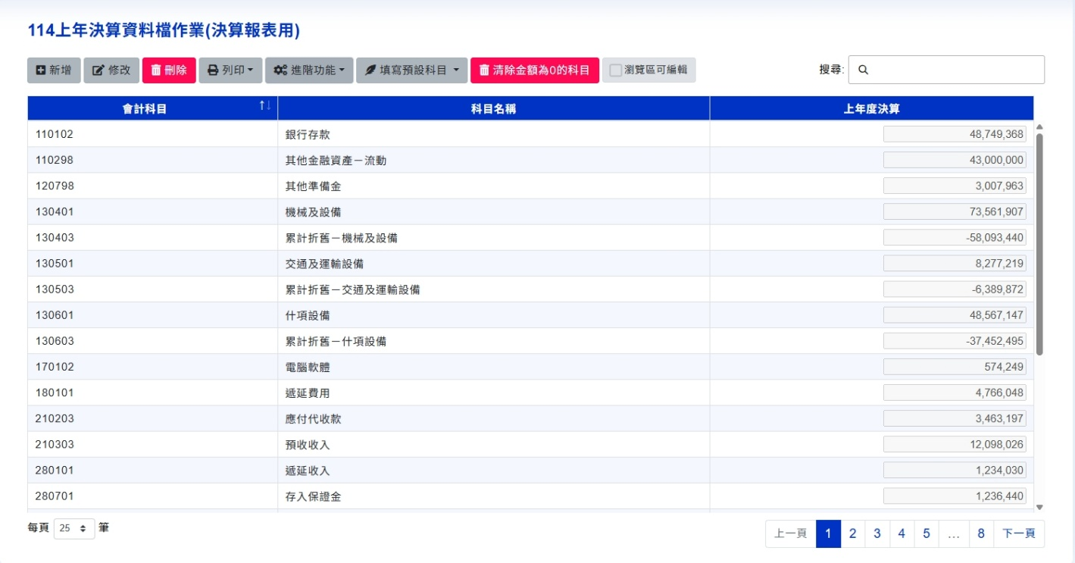

ACC17D.本年基金報表計畫暨項目代碼檔
- 摘要說明：
功能目的 | 為配合SBA系統提供編訂年度報表所用之計畫暨項目等代碼。
啟動步驟 | 基金管理→7.→D.本年基金報表計畫暨項目代碼檔
- 分類代碼說明：
1.【2.專案計畫】：固定資產報表中之”專案計畫”代碼及名稱。
2.【5.轉投資事項】：資金轉投資事項之代碼及名稱。
3.【6.借(還)款項目】：長期借(還)款項目之代碼及名稱。
- 操作程序：
1.按【新增】按鈕，顯示資料編輯區。
2.編輯區欄位說明：
(1)【代碼】：每2 碼為一層級，例如01,0102,010203,…。最多10 碼。
(2)【內容】：各項目之中文名稱。
3.填寫完畢後則按【存檔】按鈕存下資料，或按【取消】按鈕放棄本筆資料。
4.若上年度已建立資料，則可按【上年代碼轉入】後，再按【代碼寫回報表】；或自年度報表中之資料回寫至本作業中，則按【本年報表轉入】。
- 畫面範例：
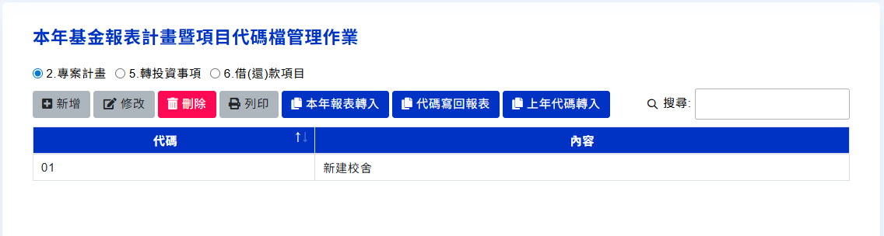

ACC17E.基金報表編輯鎖定作業
- 摘要說明：
功能目的 | 提供將各年度基金報表編輯功能進行鎖定作業。
啟動步驟 | 基金管理→7.→E.基金報表編輯鎖定作業
- 【操作程序】說明：
以下以鎖定指定預算報表之作業步驟為例：
1.將作業年度切換要至鎖定的預算報表之所屬年度。
2.執行ACC17E。
3.畫面左上角【報表種類】選單設定為【5.預算】→【預算】選單切換至指定的報表項目。
4.點選【匯入功能清單】，系統將相關功能選單匯入本檔中。
5.《全部功能項目鎖定／解除》：
(1)點選【全選】，系統將所有報表項目加上鎖定記號。
(2)再按【全選】，系統移除所有報表項目的鎖定記號。
6.《個別功能項目鎖定／解除》：
(1)勾選《指令區》的【瀏覽區可編輯】。
(2)將《瀏覽區》中指定項目的【鎖定】欄予以勾選或取消。
7.結束作業。
- 畫面範例：
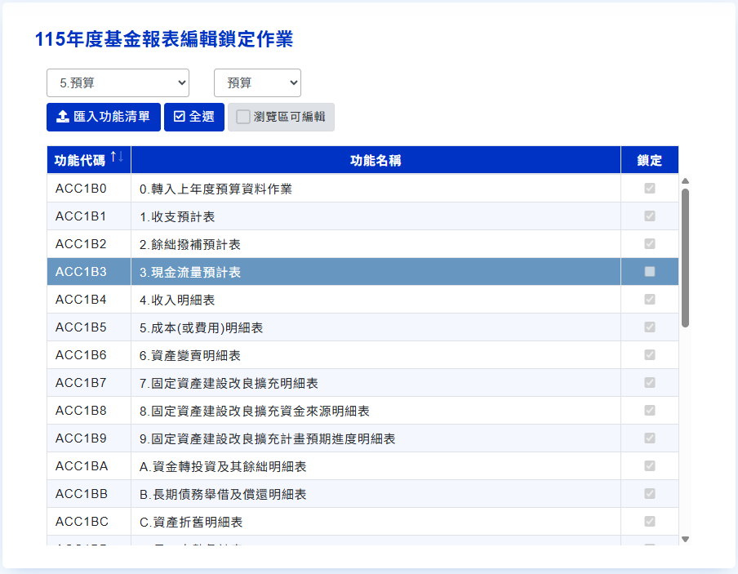

ACC18.??年度每月報表
- 本功能屬【基金制式報表】之一部份。
- 報表之數量、名稱及格式依各年度教育部、主計處之相關規範而有所不同，故報表功能程式必須每年重新撰寫。
- 重點說明：
- 功能項目畫面若有【自填】按鈕者表示該報表有自動填寫資料的功能，否則表示所有資料皆由使用者自行填寫。
- 報表可列印或轉出EXCEL格式。
- 畫面範例：
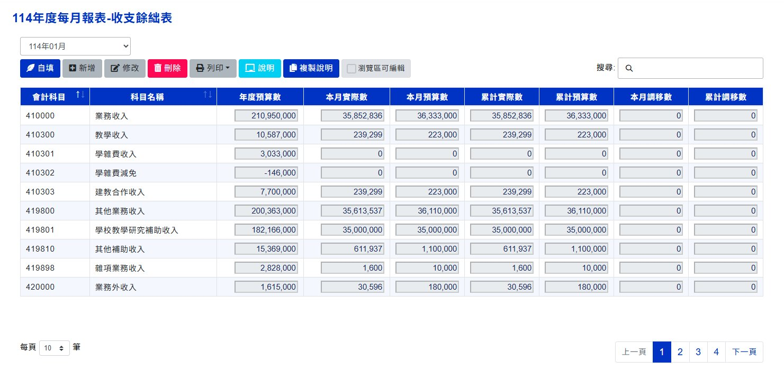

ACC19.??年度收支估計報表
- 本功能屬【基金制式報表】之一部份。
- 報表之數量、名稱及格式依各年度教育部、主計處之相關規範而有所不同，故報表功能程式必須每年重新撰寫。
- 重點說明：
- 功能項目畫面若有【自填】按鈕者表示該報表有自動填寫資料的功能，否則表示所有資料皆由使用者自行填寫。
- 報表可列印或轉出EXCEL格式。
- 畫面範例：
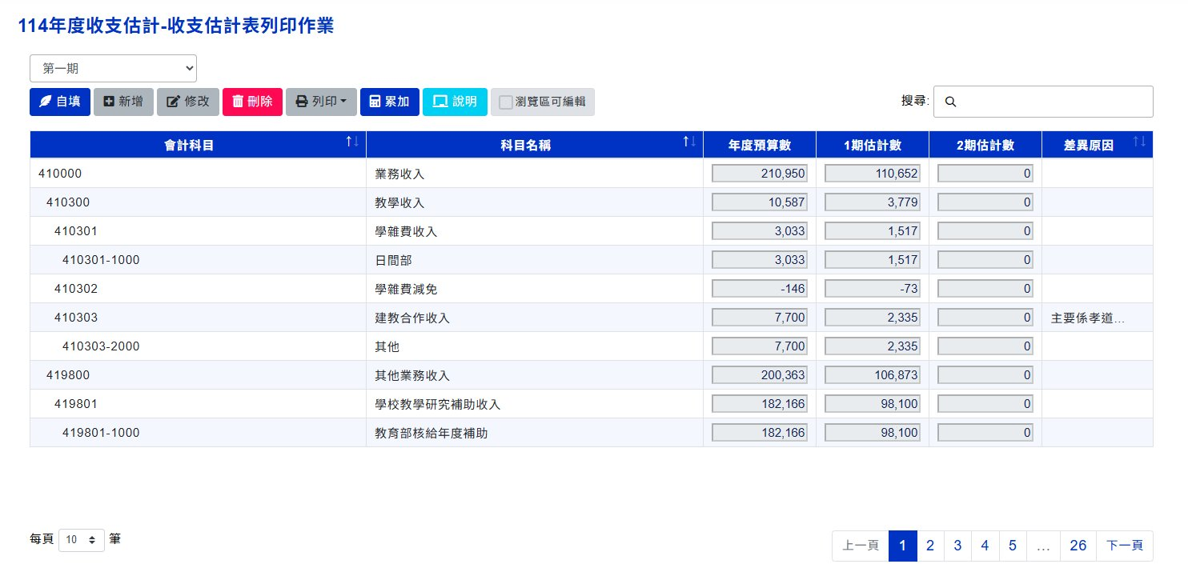

ACC1A.??年度預算報表
- 本功能屬【基金制式報表】之一部份。
- 報表之數量、名稱及格式依各年度教育部、主計處之相關規範而有所不同，故報表功能程式必須每年重新撰寫。
- 重點說明：
- 功能項目畫面若有【自填】按鈕者表示該報表有自動填寫資料的功能，否則表示所有資料皆由使用者自行填寫。
- 報表可列印或轉出EXCEL格式。
- 畫面範例：
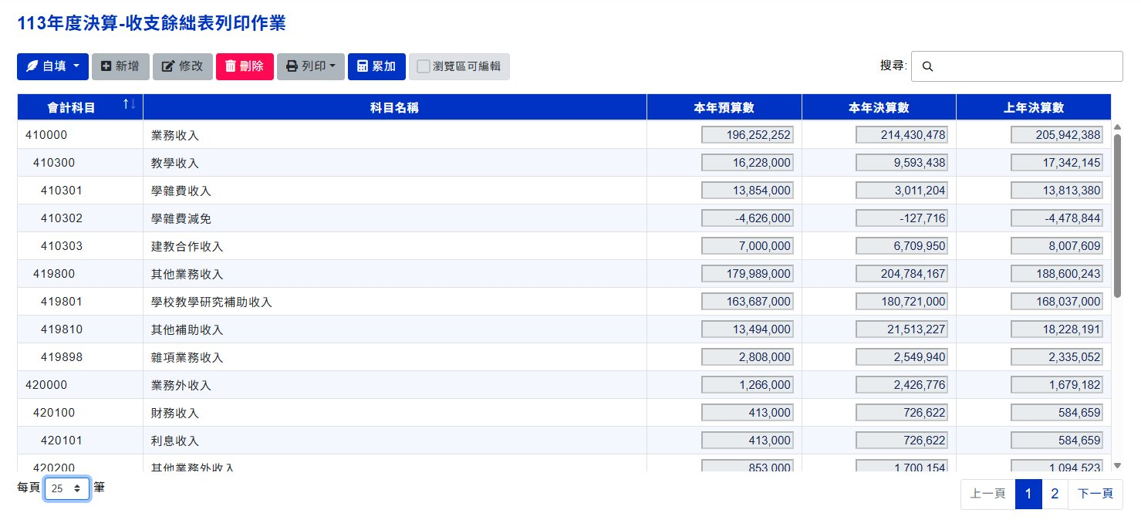

ACC1B.??年度預算報表
- 本功能屬【基金制式報表】之一部份。
- 報表之數量、名稱及格式依各年度教育部、主計處之相關規範而有所不同，故報表功能程式必須每年重新撰寫。
- 重點說明：
- 功能項目畫面若有【自填】按鈕者表示該報表有自動填寫資料的功能，否則表示所有資料皆由使用者自行填寫。
- 報表可列印或轉出EXCEL格式。
- 畫面範例：
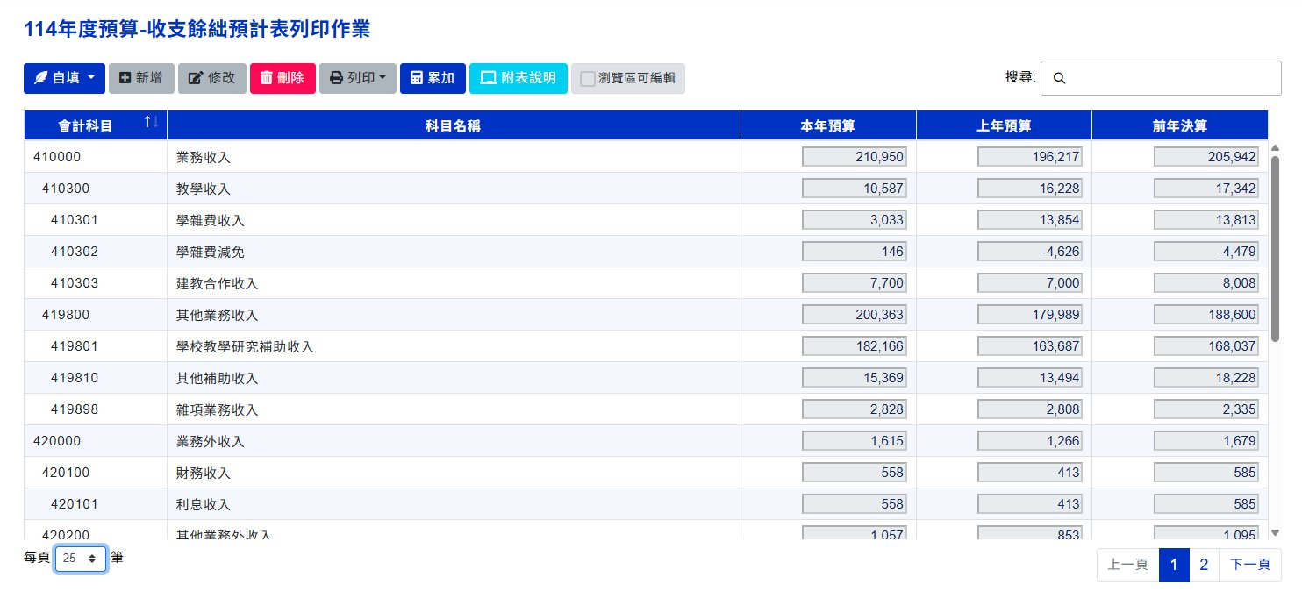

ACC1C.??半年結算報表
- 本功能屬【基金制式報表】之一部份。
- 報表之數量、名稱及格式依各年度教育部、主計處之相關規範而有所不同，故報表功能程式必須每年重新撰寫。
- 重點說明：
- 功能項目畫面若有【自填】按鈕者表示該報表有自動填寫資料的功能，否則表示所有資料皆由使用者自行填寫。
- 報表可列印或轉出EXCEL格式。
- 畫面範例：
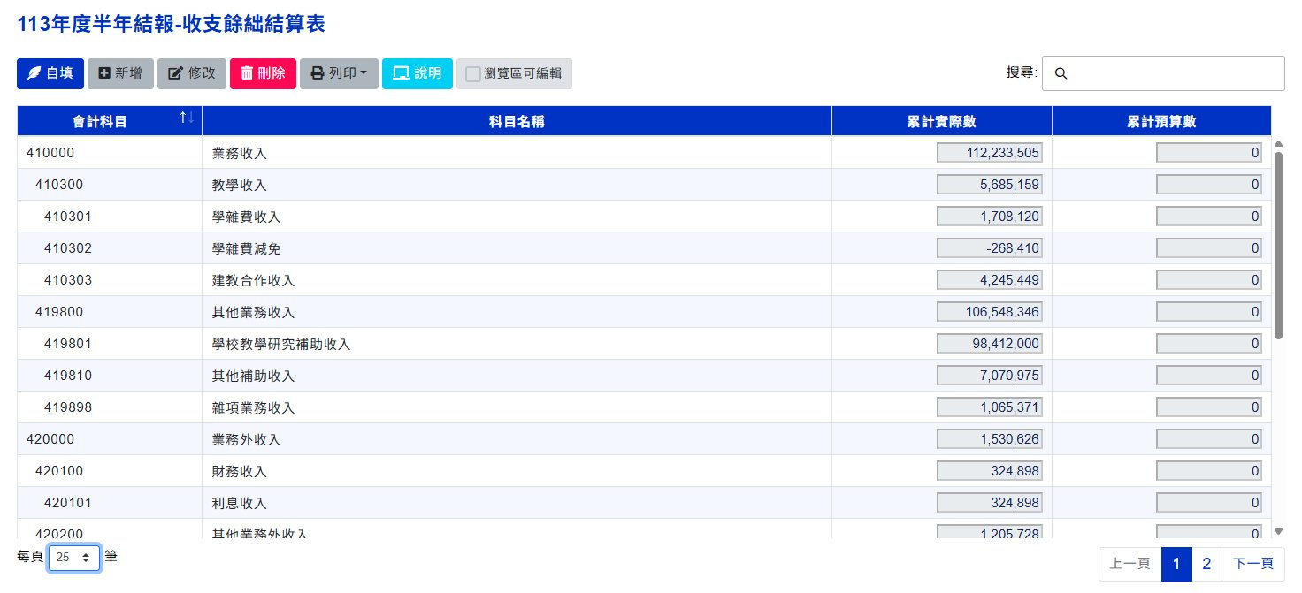

ACC6D.網站公告用報表轉檔作業
- 摘要說明：
功能目的 | 本功能提供將各報表轉為HTML(網站公告用)格式。
啟動步驟 | 系統輔助→D.網站公告用報表轉檔作業
- 重點說明：
本功能提供將各報表轉為HTML(網站公告用)格式，供單位可自行公告報表。
- 操作程序：
- 建立公告資料HTML檔
- 勾選欲建立HTML檔的項目及設定起迄期間。有勾選的資料項目才被建立。
- 設定輸出畫面選項。
- 按【建立HTML檔】按鈕，開始依上述條件建立HTML檔並儲存至瀏覽器預設下載資料夾。
- 畫面範例：
